Zintegrowany Program Rewitalizacyjny Miasta Suwałki
na lata 2017-2023
Załącznik do uchwały rady miejskiej w Suwałkach nr……. z dnia……………….
Spis treści
1. Streszczenie 2
2. Diagnoza czynników i zjawisk kryzysowych na terenie miasta Suwałki 5
2.1 Podsystem społeczny 6
2.2 Podsystem gospodarczy 13
2.3 Podsystem przestrzenno-funkcjonalny 17
2.4 Podsystem środowiskowy 19
2.5 Podsystem techniczny 20
3. Wyznaczenie obszaru zdegradowanego i obszaru rewitalizacji na terenie miasta Suwałki 24
3.1 Metodologia wyznaczenia obszaru zdegradowanego i obszaru rewitalizacji 24
3.2 Wyznaczenie obszaru zdegradowanego na terenie miasta Suwałki 25
3.3 Wyznaczenie obszaru rewitalizacji na terenie miasta Suwałki 46
4. Skala i charakter potrzeb rewitalizacyjnych 79
5. Wizja stanu pożądanego i planowanych efektów procesu rewitalizacji 82
6. Cele szczegółowe rewitalizacji 84
7. Środki realizacji celów 88
7.1 Podstawowe projekty rewitalizacyjne 88
7.2 Przedsięwzięcia uzupełniające 152
8. Mechanizmy integrowania działań oraz komplementarność w realizacji programu rewitalizacji 159
9. Indykatywne ramy finansowe interwencji w obszarze rewitalizacji 163
9.1 Źródła finansowania przedsięwzięć rewitalizacyjnych 163
9.2 Ramy finansowe Zintegrowanego Programu Rewitalizacyjnego Miasta Suwałki na lata 2017-2023 168
10. Mechanizmy włączenia mieszkańców i innych podmiotów w proces rewitalizacji 170
10.1 Identyfikacja interesariuszy procesu rewitalizacji w Suwałkach 170
10.2 Proces włączenia społecznego na etapie programowania rewitalizacji 171
10.3 Proces włączenia społecznego na etapie wdrażania, realizacji i monitoringu efektów programu rewitalizacji 174
11. Powiązania programu rewitalizacji z dokumentami strategicznymi i planistycznymi miasta Suwałki 175
12. System realizacji programu rewitalizacji 188
13. System monitoringu i oceny skuteczności działań rewitalizacyjnych 192
13.1 System monitoringu 192
13.2 System wprowadzania modyfikacji programu rewitalizacji w reakcji na zmiany w jego otoczeniu. 197
SPIS TABEL 199
SPIS WYKRESÓW 201
SPIS MAP 201
Spis załączników do Zintegrowanego Programu Rewitalizacyjnego Miasta Suwałki na lata 2017-2023 203

Streszczenie
- Zintegrowany Program Rewitalizacyjny Miasta Suwałki na lata 2017-2023 opracowany został z wykorzystaniem modelu partycypacyjnego, polegającego na możliwie szerokim udziale wszystkich interesariuszy w pracach nad programem.

- Program został zaplanowany do realizacji na najbliższe siedem lat. Złożoność procesu rewitalizacji wymaga średnio- i długookresowego planowania oraz zarządzania, stąd przyjęty horyzont czasowy pozwala na zintegrowanie działań na rzecz lokalnej społeczności, przestrzeni, środowiska i gospodarki.

- Podstawą prawną przyjęcia Zintegrowanego Programu Rewitalizacyjnego Miasta Suwałki na lata 2017-2023 jest art. 18 ust. 2 pkt 2 i pkt 6 ustawy z dnia 8 marca 1990r. o samorządzie gminnym (t.j. Dz. U. z 2016 r. poz. 446, 1579, 1948), w związku z art. 52 ust. 1 ustawy z dnia 9 października 2015 r. o rewitalizacji (tj. Dz. U. z 2015 r. poz. 1777, z 2016 r. poz. 1020, 1250) oraz w związku z Wytycznymi w zakresie rewitalizacji w programach operacyjnych na lata 2014-2020 Ministerstwa Rozwoju z dnia 2 sierpnia 2016 r. - i zostanie on przyjęty uchwałą Rady Miejskiej w Suwałkach.

- Program zawiera szczegółową analizę miasta Suwałki w celu identyfikacji czynników kryzysowych oraz wyznaczenia, w oparciu o te zjawiska, obszaru zdegradowanego. Szczególne znaczenie w procesie programowania rewitalizacji odgrywa pogłębiona diagnoza czynników, mających kluczowy wpływ na poziom degradacji obszaru rewitalizacji, która określa kierunki planowanych działań rozwojowych.

- Na poziomie struktury przestrzennej miasta zdiagnozować można dwa kluczowe problemy:
  - główna oś układu komunikacyjnego miasta wpisuje się w większości w zabytkowy, charakteryzujący się wysokim poziomem intensywności zabudowy, układ urbanistyczny obszaru rewitalizacji. Nierozwiązany na etapie procesu rewitalizacji pozostanie problem uciążliwości zewnętrznego ruchu tranzytowego, przebiegającego przez obszar rewitalizacji Suwałk, wynoszący ponad dziesięć tysięcy samochodów na dobę.
  - nierównomierny rozwój miasta, zdeterminowany przez rozlewanie się zabudowy mieszkaniowej Suwałk w kierunku północno-wschodnim, przy jednoczesnym niedoinwestowaniu tradycyjnego centrum. Strefa śródmiejska, najstarsza zabytkowa część miasta, wymaga aktualnie uporządkowania i kompleksowej modernizacji. W tej strefie mieści się większość najstarszych, komunalnych zasobów mieszkaniowych
i lokali użytkowych. W oparciu o obowiązujące w śródmieściu miejscowe plany zagospodarowania przestrzennego oraz realizowane dotychczas działania rewitalizacyjne tereny te podlegały istotnym przekształceniom (w ostatnich latach dokonano szeregu wyburzeń zabudowy wewnątrz kwartałów). W celu wzmocnienia interwencji rewitalizacyjnej należy zdefiniować kierunki rozwoju przestrzennego miasta przy założeniu, iż priorytetem jest ograniczenie suburbanizacji Suwałk na rzecz rozwoju funkcji mieszkaniowej w centralnej części miasta.

- Taki nierównomierny rozwój miasta niesie ze sobą szereg negatywnych zjawisk społecznych, gospodarczych i środowiskowych, które wymagają zdecydowanej interwencji.

- Wśród innych problemów miasta wskazać należy przede wszystkim postępujący proces starzenia się lokalnej społeczności, bezrobocie, niski poziom bezpieczeństwa, brak aktywności społecznej mieszkańców, niski poziom przedsiębiorczości, zły stan techniczny zasobu mieszkaniowego, niską emisję.

- Prace analityczne związane z delimitacją obszaru zdegradowanego obejmowały całe miasto Suwałki, które zostało podzielone na jednostki statystyczne – siatkę 939 hexagonów o wysokości 300 m i powierzchni 7,76 ha. Diagnoza została przeprowadzona w układzie prowadzącym od danych ogólnych dla całego miasta, następnie analizy szczegółowych czynników kryzysowych w podziale dla poszczególnych obszarów, co umożliwiło w sposób precyzyjny na wyznaczenie obszaru zdegradowanego.

- Efektem prac analitycznych i badawczych było wyłonienie obszaru rewitalizacji, który tworzy zwarty teren w centralnej części miasta, ograniczony od południa i zachodu doliną rzeki Czarna Hańcza, od wschodu ul. Waryńskiego i Sejneńską, od północy ul. Noniewicza i ul.E.Plater,
o powierzchni 151 ha (2,3% pow. miasta), zamieszkały przez 10.563 osób (15,2% mieszkańców miasta).

- Reasumując, wyzwania przed którymi stoją władze miasta, wiążą się z szeregiem wzajemnie ze sobą powiązanych problemów w sferze społecznej, gospodarczej, technicznej, środowiskowej oraz przestrzenno-funkcjonalnej. Wyznaczają one potrzeby miasta, związane z odzyskaniem utraconych przez obszar zdegradowany funkcji kluczowych z punktu widzenia rozwoju miasta.

- W dokumencie zaprezentowano również wizję stanu obszaru po przeprowadzeniu rewitalizacji, cele rewitalizacji i kierunki działań, przedsięwzięcia rewitalizacyjne oraz ramy finansowe planowanych przedsięwzięć, metody wdrażania, monitorowania i ewaluacji programu rewitalizacji.

- W przygotowanie programu zaangażowano społeczność lokalną i umożliwiono szeroką partycypację społeczną. Zorganizowano i przeprowadzano konsultacje społeczne (poprzedzone cyklem spotkań edukacyjnych) z przedstawicielami różnych grup z terenu miasta, mające na celu poznanie opinii na temat uwarunkowań wewnętrznych i zewnętrznych, aktualnych potrzeb, kierunków rozwoju miasta oraz propozycji projektów i zadań rewitalizacyjnych, które mogłyby zostać ujęte w programie.

- W siedzibie Urzędu Miejskiego w Suwałkach zrealizowano spotkania konsultacyjne, podczas których zaprezentowano wyniki pogłębionych diagnoz obszaru zdegradowanego miasta. Interwencję rewitalizacyjną skonstruowano w oparciu o koncepcje projektowe pozyskane w wyniku naboru otwartego na przedsięwzięcia rewitalizacyjne, który trwał w okresie 20.04-27.04.2017 r. W efekcie naboru zostało zadeklarowanych przez zainteresowanych interesariuszy łącznie 67 przedsięwzięć do realizacji na obszarze rewitalizacji miasta Suwałki - w kształcie, który wynika ze złożonych deklaracji.

Równolegle prowadzono działania komunikacyjne i informacyjne przybliżające mieszkańcom miasta zagadnienia procesu rewitalizacji, informujące o organizowanych spotkaniach – poprzez publikację bieżących informacji na stronie rewitalizacja.suwalki.eu.

Tym samym dokument w sposób kompleksowy opisuje realizację procesu rewitalizacji miasta.

2. Diagnoza czynników i zjawisk kryzysowych na terenie miasta Suwałki
W poniższym rozdziale przedstawiono charakterystykę miasta Suwałki pod kątem występowania czynników i zjawisk kryzowych w rozumieniu Wytycznych w zakresie rewitalizacji w programach operacyjnych na lata 2014-2020.

Suwałki są miastem na prawach powiatu, położonym nad rzeką Czarna Hańcza, w północnej części województwa podlaskiego. Przeważająca część miasta zlokalizowana jest w mikroregionie fizyczno – geograficznym Obniżenie Suwalskie, będące częścią mezoregionu Równina Augustowska. Historycznie obszar ten nazywany jest Suwalszczyzną.

Miasto w granicach administracyjnych zajmuje obszar 6 551 ha i zamieszkane jest przez 69 370 osób, co daje mu drugie miejsce w województwie. Położone jest przy ważnych szlakach komunikacyjnych – drodze krajowej nr 8, będącej częścią międzynarodowej trasy E 67 oraz drogach wojewódzkich nr 652, 653, 655. W przyszłości przez miasto ma przebiegać droga tranzytowa szybkiego ruchu Via Baltica łącząca kraje bałtyckie z Europą Zachodnią oraz ważny szlak kolejowy – Rail Baltica. Suwałki leżą w odległości ok. 120 km od Białegostoku oraz ok. 23 km od granicy z Litwą i ok. 68 km od granicy z Obwodem Kaliningradzkim. Specyficzne położenie oraz brak ośrodków miejskich podobnej wielkości w promieniu kilkudziesięciu kilometrów czynią z miasta główny ośrodek administracyjny, usługowy i kulturalny subregionu.

Suwałki są ośrodkiem m.in. przemysłu drzewnego, spożywczego oraz materiałów budowlanych. W granicach administracyjnych miasta występuje rezerwat przyrody oraz obszary chronionego krajobrazu, co wraz z cennymi przyrodniczo i historycznie terenami wokół miasta, czyni z niego atrakcyjny cel turystycznych podróży.

W niniejszym rozdziale, sytuację w Suwałkach w odniesieniu do wybranych zjawisk zestawiono z pozostałymi miastami na prawach powiatu w województwie podlaskim, tj. Białymstokiem i Łomżą. Szczególnie porównanie wartości wybranych wskaźników z Łomżą może pomóc w naświetleniu niektórych problemów, jako że jest to miasto tylko nieznacznie mniejsze pod względem liczby ludności od Suwałk.

2.1 Podsystem społeczny
Ludność
Suwałki są miastem na prawach powiatu liczącym według stanu na 2015 r. 69 370 osób. Pod względem liczby ludności Suwałki należą do miast średniej wielkości (20 do 100 tys. mieszkańców), będąc jednocześnie drugim co do wielkości miastem w województwie podlaskim (po Białymstoku). Powierzchnia miasta w aktualnych granicach administracyjnych wynosi 65,5 km². Gęstość zaludnienia w Suwałkach (1059 osób na km²) jest niższa niż w Białymstoku (2898 osób na km²) oraz w Łomży (1920 osób na km²).

W okresie od 2005 r. do 2015 r. liczba ludności w Suwałkach utrzymywała się na względnie stabilnym poziomie. W analizowanym okresie najwyższą liczbę ludności zanotowano w 2008 r. (69 554 osób), a najniższą w 2011 r. (69 210 osób). Biorąc pod uwagę początek i koniec analizowanego okresu liczba ludności miasta nieznacznie wzrosła. Różnica ta wyniosła 102 osoby (69 370 osób w 2015 r. wobec 69 268 osób w 2005 r.). W strukturze ludności nieznaczną większość stanowią kobiety.

Rysunek 1.Zmiana liczby ludności w Suwałkach w latach 2005 - 2015

Źródło: opracowanie własne na podstawie z Banku Danych Lokalnych GUS

Na zmianę liczby ludności miasta składają się urodzenia i zgony (przyrost naturalny) oraz liczba osób wyjeżdżających na stałe i osiedlających się w mieście (saldo migracji). W 2015 r. przyrost naturalny w Suwałkach wyniósł 2,1 osoby na 1 tys. mieszkańców podczas gdy w Polsce -0,7. Pozostałe miast z grupy porównawczej odnotowały dodatni przyrost naturalny, przy czym w 2015 r. najwyższy wzrost tego wskaźnika zanotowano właśnie w Suwałkach.

Tabela 1. Przyrost naturalny na 1000 mieszkańców w Suwałkach i porównywanych miastach
 | 2005 | 2006 | 2007 | 2008 | 2009 | 2010 | 2011 | 2012 | 2013 | 2014 | 2015
Suwałki | 3,5 | 2,9 | 3,3 | 3,9 | 3,4 | 4,2 | 1,6 | 3,0 | 1,2 | 1,0 | 2,1
Białystok | 1,1 | 1,4 | 1,7 | 2,2 | 2,7 | 2,4 | 1,9 | 1,8 | 1,1 | 1,6 | 1,8
Łomża | 2,3 | 1,3 | 2,6 | 2,0 | 3,3 | 2,8 | 2,7 | 1,1 | 1,1 | 2,5 | 0,7
Źródło: opracowanie własne na podstawie z Banku Danych Lokalnych GUS

Na liczbę ludności /wysokość populacji danego obszaru istotny wpływ ma także saldo migracji. W Suwałkach w ostatnich latach widoczna jest tendencja do wymeldowań. W 2014 r. na pobyt stały wyjechało z Suwałk 801 osób. W tym samym czasie w mieście osiedliły się 593 osoby. Ogólne saldo migracji w Suwałkach w 2014 r. wyniosło -3,0 osób na 1000 mieszkańców. Jest to wskaźnik zdecydowanie wyższy od danych dla całego kraju (-0,4) oraz dla Białegostoku (0,1), a także wyższy niż dla Łomży (-0,2; aczkolwiek we wcześniejszych latach Łomża notowała gorsze wartości tego wskaźnika).
Tabela 2. Saldo migracji na 1000 ludności; ogółem
 | 2005 | 2006 | 2007 | 2008 | 2009 | 2010 | 2011 | 2012 | 2013 | 2014
Suwałki | -2,0 | -4,0 | -4,3 | -2,2 | -2,1 | -3,8 | -2,1 | -0,4 | -2,2 | -3,0
Białystok | -1,0 | -0,8 | -2,2 | -1,1 | -1,4 | -0,6 | -1,4 | 0,3 | -0,9 | 0,1
Łomża | -5,1 | -8,2 | -5,9 | -2,3 | -2,1 | -4,9 | -5,4 | -4,4 | -3,7 | -2,0
Polska | -0,3 | -0,9 | -0,5 | -0,4 | 0,0 | -0,1 | -0,1 | -0,2 | -0,5 | -0,4
Źródło: opracowanie własne na podstawie z Banku Danych Lokalnych GUS

Struktura wieku mieszkańców -ekonomiczne grupy ludności

Struktura ekonomiczna ludności, według danych na 31.12.2015 r. pochodzących z GUS (przy ogólnej liczbie mieszkańców 69 370), przedstawia się następująco:
- grupa ludności w wieku przedprodukcyjnym stanowi 18,8 % ogólnej liczby mieszkańców,
- ludność w wieku produkcyjnym stanowi 65,1 % liczby mieszkańców,
- ludność w wieku poprodukcyjnym stanowi 16,1 % ogólnej liczby ludności.
W ostatnich latach osoby w wieku produkcyjnym stanowiły najliczniejszą grupę. Zauważalna jest względna stabilność udziału tej ekonomicznej grupy wieku w ogólnej liczbie ludności (w 2015 r. wartość tego wskaźnika była zbliżona do danych z 2005 r.). W ciągu 10 lat nastąpił spadek udziału liczby ludności w wieku przedprodukcyjnym (o 5 punktów procentowych) i niemal jednakowy wzrost udziału liczby osób w wieku poprodukcyjnym (o 4,9 punktu procentowego).

Tabela 3. Udział ludności wg ekonomicznych grup wieku w % ludności ogółem
 | 2005 | 2006 | 2007 | 2008 | 2009 | 2010 | 2011 | 2012 | 2013 | 2014 | 2015
Wiek przedprodukcyjny | 23,8 | 23,0 | 22,3 | 21,5 | 21,0 | 20,6 | 20,1 | 19,7 | 19,3 | 19,0 | 18,8
Wiek produkcyjny | 65,0 | 65,5 | 65,9 | 66,3 | 66,5 | 66,4 | 66,4 | 66,2 | 66,0 | 65,6 | 65,1
Wiek poprodukcyjny | 11,2 | 11,5 | 11,8 | 12,1 | 12,5 | 12,9 | 13,5 | 14,1 | 14,7 | 15,4 | 16,1
Źródło: opracowanie własne na podstawie z Banku Danych Lokalnych GUS

Analizując strukturę ekonomicznych grup wieku można zauważyć następujące tendencje:
- maleje liczba ludności w wieku przedprodukcyjnym, co odzwierciedla tendencję do starzenia się społeczeństwa,
- systematycznie wzrasta liczba ludności w wieku poprodukcyjnym, co potwierdza krajowe trendy demograficzne.
Powyższe trendy mogą świadczyć o tym, że zjawisko starzenia się społeczeństwa na terenie Suwałk w kolejnych latach będzie coraz większym problemem.

Bezrobocie
W 2015r. w Suwałkach zarejestrowano 2379 bezrobotnych, w tym 1227 kobiet. Udział osób bezrobotnych w liczbie ludności w wieku produkcyjnym wyniósł wówczas 5,3%, był więc nieco niższy od wskaźnika dla Polski (6,5%). W 2005 r. udział zarejestrowanych bezrobotnych w liczbie ludności w wieku produkcyjnym w Suwałkach i w Łomży był na podobnym poziomie (ok. 11%), natomiast najkorzystniejsze wartości tego wskaźnika notowano dla Białegostoku (7,7%). Tymczasem w 2015 r. najniższy odsetek tego wskaźnika zanotowano w Suwałkach (5,3% wobec 7,7% w Łomży i 7% w Białymstoku).
Rysunek 2. Udział bezrobotnych zarejestrowanych w liczbie ludności w wieku produkcyjnym (%)

Źródło: opracowanie własne na podstawie z Banku Danych Lokalnych GUS
Tabela 4. Liczba osób bezrobotnych w Suwałkach w latach 2005 - 2015
 | 2005 | 2006 | 2007 | 2008 | 2009 | 2010 | 2011 | 2012 | 2013 | 2014 | 2015
Bezrobotni | 4 959 | 4 062 | 2 602 | 2 473 | 3 566 | 3 409 | 3 541 | 3 727 | 3 644 | 2 786 | 2 379
Źródło: opracowanie własne na podstawie z Banku Danych Lokalnych GUS

Z danych przedstawionych w powyższej tabeli wynika, że w ostatnich latach bezrobocie w Suwałkach spada. Niepokojąca jest jednak duża liczba długotrwale bezrobotnych. Według szacunków Urzędu Miasta na 2015 r. takie osoby stanowiły aż 45,6% wszystkich zarejestrowanych bezrobotnych.

Ubóstwo - Zasiłki pomocy społecznej
Miejski Ośrodek Pomocy Społecznej (MOPS) jest nadrzędną jednostką organizacyjną systemu pomocy społecznej w Suwałkach. Ponadto zadania z zakresu pomocy społecznej realizowane są przez:, Dom Pomocy Społecznej „Kalina”, Placówkę Opiekuńczo-Wychowawczą, organizacje pozarządowe i fundacje.
Tabela 5. Liczba osób korzystających z pomocy społecznej w Suwałkach w latach 2013 - 2015
 | 2013 | 2014 | 2015
Pomoc Społeczna (liczba rodzin) | 3 200 | 2 924 | 2 633
Świadczenia Rodzinne (liczba dzieci) | 5 237 | 4 733 | 4 504
Fundusz alimentacyjny (liczba uprawnionych) | 1 194 | 1 176 | 1 045
Źródło: Suwałki Raport Roczny 2015, dane Urzędu Miasta

W latach 2013 – 2015 nastąpił spadek liczby rodzin korzystających z pomocy społecznej (średnio o ok. 8,8% w skali roku). Jednocześnie wydatki na pomoc społeczną utrzymują się na względnie stabilnym poziomie.
Tabela 6. Wydatki na wybrane zadania jednostek pomocy społecznej w Suwałkach w latach 2013 - 2015
 | 2013 | 2014 | 2015
Pomoc społeczna (w zł) | 38 565 540 | 40 126 152 | 39 918 680
Dom Pomocy Społecznej | 6 023 616 | 6 157 908 | 6 395 475
Źródło: Suwałki Raport Roczny 2015, dane Urzędu Miasta

Roczne sprawozdania z działalności Miejskiego Ośrodka Pomocy Społecznej w Suwałkach pozwalają bliżej przyjrzeć się zmianom zachodzącym w liczbie osób korzystających z pomocy społecznej oraz środkom wydawanym przez miasto na ten cel w ostatnich latach. W okresie od 2013 r. do 2016 r. nieznacznie zmalała liczba osób pobierających zasiłki stałe (spadek o 14 osób). W tym czasie istotnie zmniejszyła się natomiast liczba rodzin pobierających zasiłki okresowe (spadek o 641 rodzin). W szczególności było to spowodowane znacznym zmniejszeniem się liczby rodzin pobierających zasiłki z powodu bezrobocia. Na przestrzeni 4 lat zmniejszyła się również liczba osób korzystających z pomocy w zakresie dożywiania oraz pobierających zasiłki celowe na zakup opału, odzieży, obuwia, zaspokojenie niezbędnej potrzeby życiowej, środków czystości lub pokrycie kosztów leczenia.
Tabela 7. Liczba osób korzystających z wybranych form wsparcia pomocy społecznej w Suwałkach w latach 2013 - 2015
 | 2013 | 2014 | 2015 | 2016
Zasiłki stałe (liczba osób) | 532 | 562 | 545 | 518
Zasiłki okresowe (liczba rodzin) | 1359 | 1153 | 959 | 718
- z powodu bezrobocia (liczba rodzin) | 1233 | 985 | 733 | 515
- z powodu długotrwałej choroby (liczba rodzin) | 51 | 62 | 64 | 61
- z powodu niepełnosprawności (liczba rodzin) | 46 | 58 | 76 | 69
- z innych powodów (liczba rodzin) | 29 | 48 | 86 | 73
Pomoc w zakresie dożywiania, w tym gorące posiłki dla uczniów i dzieci w wieku przedszkolnym (liczba osób) | 5579 | 4951 | 4069 | 3159
Zasiłki celowe (liczba świadczeń) | 1643 | 1685 | 1296 | 921
Źródło: Sprawozdania z działalności MOPS w Suwałkach z lat 2013 - 2016

Strukturę wydatków na wybrane działania z zakresu pomocy społecznej przedstawiono na poniższej tabeli. W okresie od 2013 r. do 2016 r. wzrosła kwota przeznaczana na zasiłki stałe, wsparcie asystentów rodzin, realizację zadań z zakresu pieczy zastępczej, świadczenia rodzinno opiekuńcze oraz ubezpieczenia emerytalne i rentowe. Spadek wydatków nastąpił w odniesieniu do zasiłków okresowych ogółem, pomocy w zakresie dożywiania, zasiłków celowych oraz funduszu alimentacyjnego.
Tabela 8. Struktura wydatków przeznaczona na wybrane działania pomocy społecznej w Suwałkach w latach 2013 - 2016
 | 2013 | 2014 | 2015 | 2016
Zasiłki stałe | 2.133.000 | 2.222.000 | 2.192.146,77 | 2.390.000
Zasiłki okresowe | 1.996.141 | 1.809.812 | 1.465.672,67 | 982.146,49
- z powodu bezrobocia | 1.918.587 | 1.689.664 | 1.277.477,67 | 806.469,49
- z powodu długotrwałej choroby | 29.568 | 37.633 | 45.509 | 40.522
- z powodu niepełnosprawności | 27.134 | 35.758 | 62.234 | 77.941
- z innych powodów | 20.852 | 46.757 | 80.452 | 57.214
Pomoc w zakresie dożywiania, w tym gorące posiłki dla uczniów i dzieci w wieku przedszkolnym | 2.800.000 w tym – 865.044 z budżetu samorządowego | 2.300.000 w tym – 521.180 z budżetu samorządowego | 2.100.000 w tym – 420.000 z budżetu samorządowego | 1.670.000, w tym – 334.000 z budżetu samorządowego
Zasiłki celowe | 527.846 | 475.386 | 343.365,45 | 270.174,37
Wsparcie asystentów rodziny | 34.960,60 | 71.530,96 | 90.465,48 | 105.181,14
Realizacja zadań z zakresu pieczy zastępczej, w tym pomoc finansowa rodzinom zastępczym | 2.888.662,72 | 2.999.901,58 | 3.236.054,66 | 3.796.038,97
Świadczenia rodzinne i opiekuńcze | 14.383.579 | 14.470.153,87 | 14.798.015,00 | 17.937.616,97
Fundusz alimentacyjny | 4.290.475 | 4.345.754,04 | 4.154.483,00 | 3.886.385,27
Ubezpieczenia emerytalne i rentowe | 591.929 | 753.161,55 | 920.116,00 | 1.029.227,24
Źródło: Sprawozdania z działalności MOPS w Suwałkach z lat 2013 - 2016

Zadłużenie najemców mieszkań komunalnych

Według stanu na dzień 31.12.2015 r. zadłużenie z tytułu czynszu w 528 lokalach komunalnych zlokalizowanych na terenie miasta wyniosło łącznie 258,9 tys. zł, z czego ok. 44% stanowiło zadłużenie w opłatach sięgające powyżej 3 miesięcy.
Tabela 9. Struktura zadłużenia z tytułu opłat za mieszkanie w zasobach gminnych w latach 2013-2015
Wyszczególnienie | Jedn. | 2011 | 2012 | 2013 | 2014 | 2015
Zaległości w opłatach za mieszkanie w zasobach gminnych ogółem | szt. | 703 | - | 610 | - | 528
Zaległości w opłatach za mieszkanie w zasobach gminnych - ponad 3 miesiące | szt. | 176 | - | 75 | - | 64
Zaległości w opłatach za mieszkanie w zasobach gminnych ogółem | tys. zł | 88,6 | - | 299,7 | - | 258,9
Zaległości w opłatach ponad 3 miesiące za mieszkanie w zasobach gminnych | tys. zł | 44,1 | - | 133,5 | - | 115,1
Źródło: opracowanie własne na podstawie danych z Banku Danych Lokalnych GUS

Analizując dynamikę zmian zadłużenia z tytułu opłat za mieszkanie w zasobach gminnych w latach 2011-2015 należy zauważyć, iż skala zjawiska uległa zmniejszeniu w ujęciu ilościowym – ilość zadłużonych mieszkań w 2015 r. zmniejszyła się o ok. 25% w porównaniu z 2011 r. Natomiast w ujęciu wartościowym nastąpił niepokojący przyrost wartości zadłużenia o blisko 66% w 2015 r. w porównaniu z 2011 r. Oznacza to, iż w spora część najemców straciła płynność finansową i zadłużenie jest kumulowane latami w obrębie tych samym mieszkań. Wobec powyższego, konieczne wydaje się zaplanowanie działań ukierunkowanych na zmniejszenie zadłużenia mieszkańców miasta zajmujących lokale komunalne.

Organizacje pozarządowe
W 2015r. Miasto Suwałki opracowało i uchwaliło roczny Program Współpracy z Organizacjami Pozarządowymi i innymi podmiotami ze sfery działalności pożytku publicznego. W 2015 r. na 1000 mieszkańców przypadało 3,34 organizacji pozarządowych. Jest to poziom zbliżony do poziomu krajowego oraz poziomu notowanego w Łomży. Jednocześnie jest on zdecydowanie niższy od wartości, jaką ten wskaźnik przyjmuje w Białymstoku.
Tabela 10. Fundacje, stowarzyszenia i organizacje społeczne na 1 000 mieszkańców w 2015 roku
 | 2015
Suwałki | 3,34
Białystok | 4,23
Łomża | 3,2
Polska | 3,51
Źródło: opracowanie własne na podstawie z Banku Danych Lokalnych GUS

W wyniku analizy podsystemu społecznego stwierdzono występowanie na terenie miasta problemu ubóstwa (rozumianego jako stosunkowo wysoką liczbę mieszkańców objętych pomocą społeczną), który jest silnie skorelowany z występowaniem problemu bezrobocia, a w szczególności bezrobocia długotrwałego. Problem ubóstwa ma wysoki wpływ na poziom wykluczenia społecznego dużej części populacji miasta i jak wynika z analizy jest dziedziczony z pokolenia na pokolenie.
Na poziomie programu rewitalizacji konieczne więc będzie wzmocnienie wsparcia na rzecz dzieci i młodzieży w celu ograniczenia wpływu na ich życie spirali kryzysu, a także zaprojektowanie działań mających na celu pomoc rodzinom, w szczególności zagrożonych dysfunkcją lub przeżywających trudności.
Zmiany demograficzne obejmujące wzrost liczby mieszkańców miasta w wieku poprodukcyjnym
(o niskich dochodach, w tym z tytułu emerytur) prowadzi do zwiększonego zapotrzebowania na usługi związane z pomocą społeczną. Istotne z punktu widzenia rozwoju miasta jest więc pobudzenie aktywności mieszkańców zagrożonych problemem ubóstwa w celu zwiększenia ich dochodów oraz stymulowanie wzrostu aktywności gospodarczej, które generują przyrost dochodów samorządu, bez których nie jest możliwe finansowanie jego rozwoju, rozumianego jako poprawa jakości usług publicznych w wyniku rozbudowy i modernizacji infrastruktury.
W efekcie starzenia się społeczności lokalnej w dłuższej perspektywie nastąpi zmiana popytu na usługi publiczne w postaci zwiększenia zapotrzebowania na usługi osób starszych, w tym usługi opieki zdrowotnej. Skutkuje to koniecznością dostosowania istniejącej infrastruktury społecznej do zwiększonych potrzeb na usługi opieki dla osób starszych, jak również kontraktowania wyższych środków w budżecie samorządu zabezpieczających wydatki na te usługi.
Procesy migracyjne powodują trwałe zmiany potencjału lokalnej społeczności. Następują zmiany struktury lokalnych społeczności, w których nasilają się procesy starzenia w centrum miasta, brak jest liderów społecznych oraz aktywnej współpracy, co rodzi napięcia społeczne i konflikty. Następuje proces rozwarstwienia społecznego, który jest wynikiem wykluczenia technologicznego, ekonomicznego i kulturowego najstarszej pod względem demograficznym części miasta. W tym stanie rzeczy samorząd lokalny stoi przed koniecznością zwiększenia nakładów na utrzymanie bezpieczeństwa mieszkańców oraz uruchomienia procesów integracji społecznej, tj. usług realizowanych w ramach placówek kultury i oświaty.

2.2 Podsystem gospodarczy
Do głównych sektorów przemysłu w Suwałkach należy przemysł drzewny, spożywczy oraz budowlany. Na terenie miasta zlokalizowane są większe zakłady: MISPOL S. A., ANIMEX Grupa Drobiarska S. A. (branża spożywcza), „Padma Art” (ramki do zdjęć), PORTA KMI Poland Sp. z o. o., STOLLAR Sp. j. (branża drzewna i stolarka otworowa), PPHU „Lactopol” (branża spożywcza), Malow Sp. z o.o., GASTECH Sp. z o.o. (branża metalowa), AQUAEL Sp. z o.o. (mechanika precyzyjna, sprzęt akwarystyczny), Fabryka Przewodów i Kabli ELPAR II Sp. z o. o. (branża elektryczna), SALAG Sp. z o. o. S. K. (branża tworzyw sztucznych), PRIBO Sp. z o. o. (budownictwo).

W 2004 r. utworzono Park Naukowo – Technologiczny Polska – Wschód w Suwałkach Sp. z o.o., którego strategicznym celem jest kreowanie powiązań między nauką i biznesem, umożliwiających transfer technologii oraz prowadzenie innowacyjnych form działalności gospodarczej. Kompleks Parku składa się m.in. z Inkubatora Technologicznego oraz zespołu laboratoriów (Badania Produktu Chemicznego, Medycznego, Energii Odnawialnej i Laboratorium Multimedialnego).

W Suwałkach działają podmioty ekonomii społecznej wspierające przedsiębiorczość i aktywizację zawodową mieszkańców. Spółdzielnia socjalna „Perspektywa”, będąca pierwszym tego typu podmiotem w mieście, działa na rzecz reintegracji społeczno-zawodowej, w tym aktywizacji osób bezrobotnych oraz odbudowanie i podtrzymanie umiejętności pełnienia ról społecznych u osób zagrożonych wykluczeniem społecznym. Ponadto spółdzielnia prowadzi działalność społeczną i oświatowo – kulturalną, w tym działalność wpierającą rozwój przedsiębiorczości, promocję zatrudnienia i aktywizację zawodową osób bezrobotnych lub zagrożonych bezrobociem. Powyższe cele są realizowane m.in. poprzez prowadzenie wspólnego przedsiębiorstwa w oparciu o osobistą pracę członków Spółdzielni. Od 1994 r. w Suwałkach działa Fundacja Rozwoju Przedsiębiorczości, która ma na celu zwiększenie aktywności gospodarczej w regionie poprzez wspieranie i promocję małych przedsiębiorstw oraz przedsięwzięć gospodarczych organizowanych przez bezrobotnych lub dających bezrobotnym zatrudnienie.

Podmioty gospodarcze
W 2015 r. na terenie Suwałk działało 6930 podmiotów gospodarczych, w tym
227 w sektorze publicznym. W sektorze rolniczym zanotowano 69 podmiotów, natomiast w sektorze przemysłowym i budowlanym łącznie 1262 podmiotów.
Tabela 11. Podmioty według grup rodzajów działalności PKD 2007 w Suwałkach w latach 2013-2015
Podmioty według grup rodzajów działalności PKD 2007 | 2013 | 2014 | 2015
ogółem | 6957 | 6969 | 6930
rolnictwo, leśnictwo, łowiectwo i rybactwo | 66 | 68 | 69
przemysł i budownictwo | 1322 | 1301 | 1262
pozostała działalność | 5569 | 5600 | 5599
Źródło: opracowanie własne na podstawie danych z Banku Danych Lokalnych GUS.

W latach 2013-2015 na terenie miasta nastąpił istotny spadek liczby przedsiębiorstw w sektorze „przemysł i budownictwo”, co jest negatywną tendencją z uwagi na jego istotny udział w strukturze PKB oraz wysoką dynamikę generowania nowych miejsc pracy. W analizowanym okresie wzrosło natomiast znaczenie branż skupionych w ramach „pozostałej działalności” a także, choć nieznaczenie, w ramach sektora rolnego.
Tabela 12.Podmioty według klas wielkości w Suwałkach w latach 2013-2015
Podmioty według klas wielkości | 2013 | 2014 | 2015
ogółem | 6957 | 6969 | 6930
0 – 9 zatrudnionych | 6699 | 6709 | 6677
10 – 49 zatrudnionych | 191 | 193 | 189
50 - 249 zatrudnionych | 62 | 62 | 59
250 - 999 zatrudnionych | 4 | 4 | 4
1000 i więcej zatrudnionych | 1 | 1 | 1
Źródło: opracowanie własne na podstawie danych z Banku Danych Lokalnych GUS.

Wśród podmiotów gospodarczych w Suwałkach dominują podmioty zatrudniające do 9 osób (ok. 96% firm), 189 podmiotów (2,7%) zatrudnia od 10 do 49 osób, natomiast tylko 64 firmy charakteryzuje zatrudnienie pow. 50 osób.
Rynek pracy na terenie miasta Suwałki kształtowany jest głównie przez sektor prywatny, który stanowi ok. 96% podmiotów gospodarki narodowej zarejestrowanych w rejestrze REGON. W sektorze prywatnym dominują osoby fizyczne prowadzące działalność gospodarczą (ok. 75% podmiotów zarejestrowanych w systemie REGON) oraz spółki handlowe (7% ogółu), jak również podmioty publiczne (ok. 3% ogółu).
Aktywność gospodarcza firm zlokalizowanych na terenie Suwałk jest zróżnicowana zarówno pod względem form prawnych, jak i rodzajów prowadzonych działalności gospodarczych. Pod względem tego ostatniego kryterium dominujące znaczenie mają firmy działające w branży handlowej oraz naprawach, a także w budownictwie.
Tabela 13. Dynamika zmian wskaźników przedsiębiorczości w Suwałkach w latach 2013-2015
Wskaźniki poziomu przedsiębiorczości | 2013 | 2014 | 2015
Podmioty wpisane do rejestru na 1000 ludności | 100 | 101 | 100
Podmioty na 1000 mieszkańców w wieku produkcyjnym | 152,1 | 153,3 | 153,4
Osoby fizyczne prowadzące działalność gospodarczą na 1000 ludności | 76 | 76 | 75
Osoby fizyczne prowadzące działalność gospodarczą na 100 osób w wieku produkcyjnym | 11,6 | 11,6 | 11,5
Podmioty nowo zarejestrowane na 10 tys. ludności w wieku produkcyjnym | 131 | 130 | 122
Źródło: opracowanie własne na podstawie danych z Banku Danych Lokalnych GUS.

Analizując dynamikę zmian poziomu przedsiębiorczości w Suwałkach w latach 2013-2015 należy stwierdzić, iż poziom aktywności gospodarczej utrzymuje się na względnie stabilnym poziomie, aczkolwiek można zaobserwować jego lekkie spowolnienie. Zmniejszyła się nieznacznie liczba osób fizycznych prowadzących działalność gospodarczą w przeliczeniu na 1000 ludności (oraz w przeliczeniu na 100 osób w wieku produkcyjnym), jak też liczba nowo zarejestrowanych podmiotów w przeliczeniu na 10 tys. ludności w wieku produkcyjnym (spadek o blisko 7%).

Dla kondycji lokalnej gospodarki ważny jest także wskaźnik dotyczący osób fizycznych prowadzących działalność gospodarczą. W 2013 r. liczba osób fizycznych prowadzących działalność gospodarczą według sekcji PKD 2007 wynosiła 5295 osób, tymczasem pod koniec 2016 r. było to 5075 osób. W ciągu 4 lat nastąpił zatem spadek wartości tego wskaźnika o około 4%.

Wskaźnik dotyczący liczby podmiotów zarejestrowanych w rejestrze REGON na 10tys. osób w Suwałkach w 2015 r. wyniósł 999 podmiotów i był niższy od wartości tego wskaźnika w latach poprzednich. Jednocześnie ten trend spadkowy nie znalazł odzwierciedlenia w danych dla Łomży i Białegostoku.

Tabela 14. Liczba podmiotów zarejestrowanych w REGON na 10 000 mieszkańców w latach 2013 - 2015 r.
 | 2013 | 2014 | 2015
Suwałki | 1004 | 1005 | 999
Białystok | 1120 | 1142 | 1162
Łomża | 999 | 1008 | 1005
Źródło: opracowanie własne na podstawie z Banku Danych Lokalnych GUS

Poniżej przedstawiono analizę struktury podmiotów gospodarczych miasta według sekcji PKD 2007.
Tabela 15. Liczba podmiotów gospodarczych na terenie Suwałk według sekcji PKD 2007
Sekcje PKD (2007) | 2013 | 2014 | 2015
A – Rolnictwo, leśnictwo, łowiectwo i rybactwo | 66 | 68 | 69
B – Górnictwo i wydobywanie | 18 | 18 | 19
C – Przetwórstwo przemysłowe | 548 | 543 | 526
D – Wytwarzanie i zaopatrywanie w energię elektryczną, gaz, parę wodną, gorącą wodę i powietrze do układów klimatyzacyjnych | 14 | 14 | 16
E – Dostawa wody, gospodarowanie ściekami i odpadami oraz działalność związana z rekultywacją | 10 | 11 | 13
F – Budownictwo | 732 | 715 | 688
G- Handel hurtowy i detaliczny, naprawa pojazdów samochodowych, włączając motocykle | 1958 | 1915 | 1864
H – Transport i gospodarka magazynowa | 599 | 615 | 629
I – Działalność związana z zakwaterowaniem i usługami gastronomicznymi | 180 | 180 | 185
J - informacja i komunikacja | 141 | 152 | 153
K – Działalność finansowa i ubezpieczeniowa | 268 | 267 | 269
L – Działalność związana z obsługą rynku nieruchomości | 239 | 252 | 259
M - Działalność profesjonalna naukowa i techniczna | 621 | 622 | 646
N – Działalność w zakresie usług administrowania i działalność wspierająca | 146 | 158 | 163
O – Administracja publiczna i obrona narodowa, obowiązkowe zabezpieczenia społeczne | 24 | 24 | 23
P – Edukacja | 279 | 281 | 269
Q - Opieka zdrowotna i pomoc społeczna | 457 | 467 | 468
R – Działalność związana z kulturą, rozrywką i rekreacją | 109 | 109 | 108
S i T – Gospodarstwa domowe zatrudniające pracowników, gospodarstwa domowe produkujące wyroby i świadczące usługi na własne potrzeby; Pozostała działalność usługowa | 548 | 558 | 549
U – Organizacje i zespoły eksterytorialne | - | - | -
OGÓŁEM | 6 957 | 6 969 | 6 930
Źródło: opracowanie własne
Analizując strukturę podmiotów gospodarczych według głównych sekcji PKD należy zwrócić uwagę na dominującą rolę sektora handlu hurtowego i detalicznego oraz naprawy samochodów, stanowiącego ponad ¼ działalności zarejestrowanych w Suwałkach. Licznie reprezentowaną w mieście branżą jest również budownictwo. Pomimo, iż w ostatnich latach maleje rola tego sektora, skupia on wciąż ok. 10% podmiotów gospodarczych działających na terenie miasta.
Istotną i wzrastającą w ciągu ostatnich lat liczbę podmiotów gospodarczych można zaobserwować w sektorze związanym z profesjonalną działalnością naukową i techniczną (ok. 9,3% w 2015 r.) oraz transportem i gospodarką magazynową (ok. 9% w 2015 r.).
Wciąż znaczącą rolę odgrywa sektor przetwórstwa przemysłowego, aczkolwiek w analizowanym przedziale czasowym zmniejszył się on o 22 podmioty (tym samym jego udział w ogólnej strukturze podmiotów gospodarczych spadł o ok. 0,3 punktu procentowego i na koniec w 2015 r. wynosił 7,6%).

Reasumując, w Suwałkach lokalna gospodarka reprezentowana jest głównie przez małe i średnie przedsiębiorstwa działające w sektorze prywatnym. Przewaga małych podmiotów gospodarczych (głównie samozatrudnieni oraz osoby fizyczne zatrudniające do 9 osób), które nie dysponują kapitałem na rozwój i promocję, ani nie posiadają rezerw wystarczających na przetrwanie złej koniunktury gospodarczej, obniża istotnie potencjał gospodarczy miasta. Dla samorządu lokalnego oznacza to niższe udziały w podatkach od wynagrodzeń PIT, z uwagi na fakt, iż lokalny rynek pracy oparty jest na niskopłatnej kadrze niższego szczebla.
Głównym źródłem dochodów gospodarstw domowych na terenie Suwałk są więc niskie wynagrodzenia z tytułu zatrudnienia w lokalnej gospodarce oraz z tytułu niskich rent i emerytur. Wpływa to na niski poziom realnych dochodów gminy z tytułu udziału w podatku od osób fizycznych, co ogranicza potencjał rozwojowy miasta.
Na etapie procesów rewitalizacyjnych konieczna jest więc poprawa warunków funkcjonowania lokalnego biznesu oraz jednoczesne zwiększenie aktywności gospodarczej mieszkańców w celu wzrostu lokalnego rynku pracy oraz dochodów lokalnej gospodarki i budżetu samorządu.

2.3 Podsystem przestrzenno-funkcjonalny
Gmina Miasto Suwałki obejmuje obszar 6 551ha. W ogólnej strukturze użytkowania gruntów przeważają użytki rolne, które stanowią aż 53 % powierzchni miasta. Grunty zabudowane i zurbanizowane stanowią 20%, lasy i użytki leśne 14%, natomiast tereny komunikacyjne 9% powierzchni miasta.
Tabela 16. Zmiany w strukturze użytków gruntowych w latach 2013-2015 (ha)
Rodzaj gruntów | 2013 | 2014 | 2015
Użytki rolne | 3508 | 3465 | 3488
Użytki leśne | 915 | 915 | 932
Grunty zabudowane i zurbanizowane | 1289 | 1321 | 1280
Tereny komunikacyjne | 573 | 582 | 585
Wody | 78 | 78 | 78
Tereny różne i nieużytki | 188 | 190 | 188
Razem | 6551 | 6551 | 6551
Źródło: Suwałki Raport Roczny 2015, dane Urzędu Miasta
Na terenie miasta występują zarówno tereny zabudowy wielorodzinnej jak i jednorodzinnej. Grunty zabudowane i zurbanizowane pod tereny mieszkaniowe zajmują powierzchnię 1280 ha, co stanowi 20% powierzchni miasta. Według danych statystycznych na 31.12.2015r. zasoby mieszkaniowe miasta wynosiły 25 106 mieszkań, a przeciętna powierzchnia użytkowa 1 mieszkania około 64,2 m². Przeciętna powierzchnia użytkowa lokalu na osobę w Suwałkach wynosi 23,2m² i jest nieco niższa niż w Białymstoku i Łomży.
Tabela 17. Przeciętna powierzchnia użytkowa lokalu na osobę w m2 oraz powierzchnia jednego mieszkania w m2 w Suwałkach i w grupie miast porównawczych w 2015 roku.
Miasto | powierzchnia użytkowa lokalu na osobę (m²) | Przeciętna powierzchnia jednego mieszkania
Suwałki | 23,2 | 64,2
Białystok | 26,0 | 60,9
Łomża | 24,2 | 65,8
Polska | 27,0 | 73,6
Źródło: opracowanie własne na podstawie danych z Banku Danych Lokalnych GUS

W podziale przestrzenno – geodezyjnym miasto zostało podzielone na 10 obrębów. Ich powierzchnia oraz liczba ludności jest bardzo zróżnicowana. Pod względem gęstości zaludnienia dominują obręby 5 i 6, gdzie na stosunkowo niewielkim obszarze mieszka duża liczba ludności (łącznie ok. 17 900 osób). Są to obręby centralne, na których znajduje się zarówno zabudowa wielorodzinna, jednorodzinna, usługowa i przemysłowo – magazynowa. Najmniej osób w stosunku do powierzchni obszaru zamieszkuje obręb 8. Obejmuje on południowy fragment miasta i ma charakter głównie przemysłowy (znajduje się tutaj Suwalska Specjalna Strefa Ekonomiczna).

Powierzchnia terenów zieleni miejskiej w Suwałkach wynosiła w 2015 r. około 300ha. Dla mieszkańców miasta szczególne znaczenie ma jakość najbliższego otoczenia i dostępność do terenów rekreacyjnych i urządzonych terenów zielonych. Na terenie Suwałk zajmują one powierzchnię ok. 82 ha i obejmują różne formy funkcjonalne, w tym m.in. parki, skwery, bulwary nadrzeczne. Utrzymaniem terenów zielonych zajmuje się jednostka budżetowa Miasta Suwałki – Zarząd Dróg i Zieleni w Suwałkach.

W granicach miasta Suwałki znajduje się 182,79 km dróg publicznych, z czego 79,9% stanowią drogi gminne i powiatowe, a pozostałe 20,1% krajowe i wojewódzkie. Intensywny ruch samochodowy, zwłaszcza tranzytowy ruch ciężarówek przejeżdżających przez miasto jest przyczyną zanieczyszczenia powietrza, a także źródłem hałasu i stresu komunikacyjnego mieszkańców Suwałk.

Stopień pokrycia obszaru miasta miejscowymi planami zagospodarowania przestrzennego, szczególnie na terenach zurbanizowanych, jest dość wysoki. Pod koniec 2015 r. obowiązywały 63 plany miejscowe, obejmujące powierzchnię 2960 ha, czyli ok. 45,18% powierzchni miasta. Jednocześnie obowiązujące plany pokrywały ok. 70% powierzchni terenów zurbanizowanych w granicach administracyjnych miasta.
Obowiązujące Studium uwarunkowań i kierunków zagospodarowania przestrzennego miasta Suwałki zakłada racjonalne gospodarowanie przestrzenią miejską. Z dokumentu wynika konieczność wprowadzania takich zmian w krajobrazie miejskim, które będą podkreślać i eksponować elementy kształtujące indywidualny wizerunek miasta. Zmiany zaplanowane w centrum miasta powinny objąć m.in. przebudowę i modernizację układu komunikacyjnego, budowę nowych odcinków dróg i ścieżek rowerowych, a także ograniczenie ruchu kołowego. Ponadto zaplanowano na tym obszarze budowę sieci infrastruktury technicznej oraz podłączenie obiektów do sieci centralnego ogrzewania. Te i inne działania powinny poprawić warunki i jakość życia mieszkańców centrum Suwałk.
W Studium przewidziano również rekultywację terenów zdegradowanych, takich jak obszary „Sobolewo II”, „Sobolewo C-I” (w których zakończono eksploatację złóż kruszyw naturalnych) oraz obszaru w Krzywólce. Tereny te mają zostać zagospodarowane na cele rekreacyjne, w tym na potrzeby sportów wodnych i motorowych.

2.4 Podsystem środowiskowy
Stan i funkcjonowanie środowiska przyrodniczego mają istotny wpływ na jakość życia w obszarach silnie zurbanizowanych. W analizie podsystemu środowiskowego Miasta Suwałki wzięto pod uwagę m.in.: istniejące zasoby dziedzictwa naturalnego oraz przekroczenia standardów jakości wód i powietrza.
Na ukształtowanie terenu, na którym położone są Suwałki, największy wpływ miała działalność lodowca w okresie najmłodszego zlodowacenia bałtyckiego oraz erozyjna działalności rzeki Czarnej Hańczy. Mimo niekorzystnego wpływu działalności człowieka na świat flory i fauny, na terenie miasta nadal występują obszary o wysokich walorach przyrodniczych.

W granicach administracyjnych miasta znajdują się fragmenty dwóch obszarów chronionego krajobrazu o łącznej powierzchni 960,2 hektarów. W północnej części miasta jest to fragment obszaru „Pojezierza Północnej Suwalszczyzny”, którego celem ochronnym jest zachowanie półnaturalnego krajobrazu o urozmaiconej rzeźbie terenu, z licznymi jeziorami, kemami, ozami i wzniesieniami morenowymi. Natomiast w południowej części miasta znajduje się fragment obszaru „Puszcza i Jeziora Augustowskie” obejmujący Las Suwalski.

Miasto jest specyficzne pod względem panującego tu klimatu. Region suwalski należy do najchłodniejszych w Polsce zarówno w odniesieniu do temperatur dziennych, jak i nocnych. Cechuje go stosunkowo krótki okres wegetacyjny oraz duża liczba opadów (zwłaszcza w miesiącach letnich).

Przepływająca przez Suwałki Czarna Hańcza zasila sztuczny zalew rekreacyjny Arkadia w Suwałkach, który jest użytkowany jako kąpielisko miejskie. Badania przeprowadzone przez Wojewódzki Inspektorat Ochrony Środowiska w Białymstoku (Delegatura w Suwałkach) w 2014 r. pozwoliły zakwalifikować stan ekologiczny wody w rzece, jako dobry (II klasa).

Istotnym problemem w Suwałkach jest zła jakość powietrza. Roczna ocena jakości powietrza za rok 2015 wykonana według kryteriów ustanowionych ze względu na ochronę zdrowia wykazała występowanie stężeń benzo(a)pirenu przekraczających wartości dopuszczalne. Na terenie miasta Suwałk największa emisja substancji do powietrza następuje w wyniku energetycznego spalania paliw (węgla, oleju opałowego oraz drewna), w ciepłowniach miejskich i osiedlowych oraz zakładach przemysłowych. Mniejszy jest udział emisji z różnego rodzaju procesów technologicznych. Największe instalacje do energetycznego spalania paliw eksploatuje Przedsiębiorstwo Energetyki Cieplnej w Suwałkach Sp. z o.o.

Znaczny udział w przemyśle na terenie miasta Suwałki mają zakłady zajmujące się przetwarzaniem drewna i wyrobów drewnopochodnych, produkujących głównie meble oraz stolarkę budowlaną (drzwi, okna, itp.). Pomimo stosowania w znacznej części tych zakładów urządzeń odpylających, podczas procesu malowania drewna przedostają się do powietrza różnego rodzaju substancje, w tym rozpuszczalniki organiczne.

Istotnym źródłem zanieczyszczeń powietrza w Suwałkach jest również emisja powierzchniowa tzw. niska emisja (emisja z kominów palenisk domowych, gdzie emitor (komin) odprowadzający spaliny znajduje się na stosunkowo niewielkiej wysokości). Uciążliwość związana z niską emisją charakteryzuje się wahaniami sezonowymi. Wzrost zanieczyszczeń obserwowany jest w sezonach grzewczych. Wiąże się ze spalaniem węgla w paleniskach domowych. Znaczna ilość mieszkań w zabudowie jednorodzinnej oraz wielorodzinnej ogrzewana jest nadal paliwami stałymi, głównie węglem kamiennym, koksem i drewnem.

Zgodnie z inwentaryzacją wyrobów zawierających azbest, zrealizowaną na potrzeby Programu Usuwania Wyrobów Azbestowych z Terenu Miasta Suwałki, przyjętego uchwałą Nr V/27/2011 z dnia 26 stycznia 2011 r. Rady Miejskiej w Suwałkach, określono charakter, ilość oraz miejsca występowania tego rodzaju odpadów na terenie miasta. Na podstawie uzyskanych wyników inwentaryzacji stwierdzono, iż na terenie Suwałk znajduje się aktualnie 2564 Mg tego odpadu, występującego głównie w postaci płyt azbestowo – cementowych.

Reasumując, w sferze środowiskowej obszary problemowe miasta Suwałki obejmują następujące zagadnienia:
- obniżone warunki aerosanitarne z tytułu niskiej emisji oraz emisji liniowej ze źródeł mobilnych,
- występowanie wyrobów zawierających azbest na terenie miasta,
- wąski katalog zasobów środowiska przyrodniczego,
- ograniczona ilość terenów parkowych w stosunku do potencjału zabudowy mieszkaniowej.

2.5 Podsystem techniczny
Analiza podsystemu technicznego miasta obejmuje swym zakresem takie zagadnienia jak dostępność sieci wodno-kanalizacyjnej, gazowej i ciepłowniczej oraz stan zabudowy mieszkaniowej.

Sieć gazowa
Miasto Suwałki nie jest podłączone do krajowego systemu gazowniczego. W latach 2012-2014, przy współfinansowaniu ze środków UE, na terenie miasta wybudowano ok. 25 km gazociągów średniego ciśnienia wraz z przyłączami oraz stacją regazyfikacji LNG wraz z dwiema stacjami redukcyjno-pomiarowymi. W pierwszej połowie roku 2015 dokonano zmiany paliwa gazowego z propanu- -butanu na gaz ziemny. Infrastruktura gazownicza w mieście ulega ciągłej poprawie.

Zaopatrzenie w ciepło
Ok. 70% zapotrzebowania miasta na ciepło zaspokaja Przedsiębiorstwo Energetyki Cieplnej w Suwałkach Sp. z o.o. Spółka sukcesywnie rozbudowuje i modernizuje sieć ciepłowniczą oraz dostosowuje źródła ciepła do standardów emisyjnych. W latach 2011-2015 wybudowano i zmodernizowano 22,4 km sieci ciepłowniczej.

Tabela 18. Długość miejskiej sieci ciepłowniczej w Suwałkach (km) w latach 2013 - 2015 r.
 | 2013 | 2014 | 2015
Długość sieci ciepłowniczej (km) | 80,8 | 82,3 | 84,3
Sieć nowowybudowana (km) | 2,7 | 1,5 | 2,1
Sieć zmodernizowana (km) | 1,6 | 2,8 | 1,9
Źródło: Suwałki Raport Roczny 2015, dane Urzędu Miasta

Sieć wodociągowo-kanalizacyjna
Miasto cechuje dobrze rozwinięta gospodarka wodno-ściekowa. Zbiorowym zaopatrzeniem mieszkańców w wodę zajmuje się Przedsiębiorstwo Wodociągów i Kanalizacji w Suwałkach Sp. z o. o. Woda dostarczana do miasta pobierana jest z 19 studni głębinowych i z uwagi na przekroczenia dopuszczalnych stężeń żelaza i manganu jest dostosowywana do obowiązujących wymagań w powstałej w 2005 r. stacji uzdatniania wody. Według danych Podlaskiego Wojewódzkiego Inspektora Ochrony Środowiska w 2015 r. w 96,2% mieszkańców Suwałk korzystało z sieci wodociągowej.

Odprowadzane miejską siecią kanalizacji sanitarnej ścieki, dostarczane są do miejskiej oczyszczalni ścieków spełniającej wymagania stawiane tego typu obiektom. Poziom objęcia mieszkańców miasta usługą odbioru ścieków siecią kanalizacji sanitarnej wynosi ok. 95%.

Zarówno sieć wodociągowa, jak też sieć kanalizacyjna są systematycznie rozbudowywane.
Tabela 19. Długość miejskiej sieci wodociągowej i kanalizacyjnej w Suwałkach (km) w latach 2013 - 2015 r.
 | 2013 | 2014 | 2015
Długość miejskiej sieci wodociągowej (km) | 146,1 | 152,7 | 155,6
Długość miejskiej sieci kanalizacyjnej (km) | 105,6 | 111,9 | 113,9
Źródło: Suwałki Raport Roczny 2015, dane Urzędu Miasta

Zabudowa mieszkaniowa
O poziomie życia ludności w dużym stopniu decydują warunki mieszkaniowe. Standardy zamieszkiwania na terenie miasta Suwałki prezentują poniższe zestawienia.

Tabela 20. Zabudowa mieszkaniowa w Suwałkach w latach 2013-2015
Zasoby mieszkaniowe | Jedn. | 2013 | 2014 | 2015
Mieszkania ogółem | Szt. | 24 705 | 24 839 | 25 106
Zasoby mieszkaniowe gminy | Szt. | 2 219 | - | 2 173
Izby | Szt. | 92 909 | 93 392 | 94 242
Powierzchnia użytkowa mieszkań ogółem | m2 | 1 578 968 | 1 591 385 | 1 610 768
Powierzchnia użytkowa mieszkań gminnych | m2 | 105 246 | - | 103 446
Zasoby mieszkaniowe gmin - mieszkania socjalne | Szt. | 289 | 248 | 249
Powierzchnia użytkowa mieszkań socjalnych | m2 | 11 552 | 9 739 | 9 761
Źródło: opracowanie własne na podstawie danych z Banku Danych Lokalnych GUS

W latach 2013 – 2015 nastąpił wzrost liczby budynków mieszkalnych oraz ilości mieszkań w Suwałkach, przy jednoczesnym spadku liczby mieszkań wchodzących w skład zasobu mieszkaniowego gminy. Oznacza to, iż przyrost zasobu kreowali głównie właściciele prywatni w ramach nowo powstających budynków indywidualnych.
Ogółem zasób mieszkaniowy w mieście przyrasta w średnim tempie o ok. 1% rocznie. Standard mieszkaniowy w związku z tym zwiększa się w wolnym tempie– przeciętna powierzchnia użytkowa 1 mieszkania zwiększa się średnio o 0,2% rocznie (z poziomu 63,9 m2 w 2013 r. do poziomu 64,2 m2 w 2015 r.). Niewiele szybciej przyrasta przeciętna powierzchnia użytkowa mieszkań na 1 mieszkańca miasta – średnio o 0,8% w okresie 2013-2015.
Tabela 21. Standard zabudowy mieszkaniowej w Suwałkach
Standard zabudowy mieszkaniowej | 2013 | 2014 | 2015
Budynki mieszkalne w gminie ogółem | 3 526 | 3 549 | 3 563
Mieszkania wyposażone w wodociąg - w % ogółu mieszkań | 99,0 | 99,0 | 99,1
Mieszkania wyposażone w łazienkę - w % ogółu mieszkań | 98,0 | 98,1 | 98,1
Mieszkania wyposażone w centralne ogrzewanie - w % ogółu mieszkań | 92,5 | 92,7 | 92,8
Mieszkania wyposażone w wodociąg | 24 456 | 24 600 | 24 871
Mieszkania wyposażone w ustęp spłukiwany | 24 402 | 24 546 | 24 817
Mieszkania wyposażone w łazienkę | 24 221 | 24 367 | 24 638
Mieszkania wyposażone w centralne ogrzewanie | 22 864 | 23 016 | 23 287
Mieszkania wyposażone w gaz sieciowy | 5 352 | 5 338 | 5 338
Źródło: opracowanie własne na podstawie danych z Banku Danych Lokalnych GUS

Do sieci wodociągowej podłączone są prawie wszystkie obiekty mieszkaniowe. Ok. 2 % mieszkań na terenie miasta pozbawionych jest dostępu do sieci kanalizacyjnej.

Istotnym problemem jest stosunkowo mała ilość mieszkań wyposażonych w gaz sieciowy. Jest to spowodowane tym, że miasto nie jest podłączone do krajowego systemu gazowniczego. W 2015 r. ok. 7% mieszkań nadal pozbawionych było dostępu do sieci c.o., powiększając źródła niskiej emisji na terenie miasta.

Istniejący stan zasobów mieszkaniowych w Suwałkach wskazuje na konieczność poprawy jego standardu w celu zwiększenia jakości życia mieszkańców. Dotyczy to w szczególności ograniczenia licznie występujących indywidualnych źródeł ogrzewania budynków wielorodzinnych paliwami stałymi, wpływającymi na wysoki poziom zanieczyszczenia atmosfery pyłami.

3. Wyznaczenie obszaru zdegradowanego i obszaru rewitalizacji na terenie miasta Suwałki

3.1 Metodologia wyznaczenia obszaru zdegradowanego i obszaru rewitalizacji
Definicja obszaru zdegradowanego i obszaru rewitalizacji
Obszar zdegradowany to taka część miasta, w której zdiagnozowano koncentrację niekorzystnych zjawisk społecznych i dodatkowo występowanie co najmniej jednego z negatywnych zjawisk ze sfery gospodarczej lub funkcjonalno – przestrzennej lub technicznej lub środowiskowej. W szczególności negatywne zjawiska, których badanie służy wyznaczeniu stanu kryzysowego w sferze społecznej to bezrobocie, ubóstwo, przestępczość, poziom edukacji lub kapitału społecznego, a także niewystarczający poziom uczestnictwa w życiu publicznym i kulturalnym. Diagnoza w sferze gospodarczej powinna wyznaczać stopień przedsiębiorczości oraz kondycję lokalnych przedsiębiorstw, może także przedstawiać stan lokalnego rynku pracy i problemy na nim występujące. Sfera techniczna jest charakteryzowana przez stan techniczny budynków (w tym mieszkalnych) oraz rozwiązania techniczne wpływające na efektywność korzystania z obiektów budowlanych. W sferze przestrzenno-funkcjonalnej problemy mogą dotyczyć zarówno dostępu do infrastruktury oraz jej niewystarczającej jakości, jak i dostępu do usług społecznych oraz niedostosowania rozwiązań urbanistycznych do zmieniających się funkcji obszaru lub niskiej jakości przestrzeni publicznych. Z kolei problemy w sferze środowiskowej to w szczególności przekroczenia standardów jakości środowiska, obecności odpadów stwarzających zagrożenie dla życia, zdrowia ludzi lub stanu środowiska.
Obszar rewitalizacji to obszar obejmujący całość lub część obszaru zdegradowanego, cechujący się szczególną koncentracją negatywnych zjawisk, na którym z uwagi na istotne znaczenie dla rozwoju lokalnego gmina zamierza prowadzić rewitalizację. Obszar rewitalizacji może być podzielony na podobszary, w tym podobszary nieposiadające ze sobą wspólnych granic, lecz nie może obejmować terenów większych niż 20% powierzchni gminy oraz zamieszkałych przez więcej niż 30% mieszkańców gminy.

Metodyka delimitacji
Dane dotyczące występowania w Suwałkach negatywnych zjawisk gromadzono według punktów adresowych. Dane te pozyskano z Urzędu Miasta w Suwałkach, który jest właścicielem większości z nich; w pozostałych przypadkach Urząd zwrócił się z prośbą o niezbędne informacje do odpowiednich jednostek. Dane pochodzą najczęściej z końca 2016 r. lub z początku 2017 r.
Dla celów delimitacji, czyli wyznaczenia obszaru zdegradowanego i obszaru rewitalizacji, przeanalizowano wskaźniki dotyczące sfery społecznej, gospodarczej, funkcjonalno – przestrzennej oraz technicznej. Największą grupę stanowią wskaźniki obrazujące degradację w sferze społecznej (9 wskaźników), dla pozostałych sfer wybrano po jednym wskaźniku. Taki dobór wskaźników pozwolił na uwypuklenie roli negatywnych zjawisk społecznych, których występowanie jest podstawową przesłanką pozwalającą stwierdzić, że na danym obszarze występuje stan kryzysowy.
Jako jednostkę badawczą przyjęto sześciokąty foremne. Każdy z nich ma powierzchnię 7,77 ha, a odległość między przeciwległymi bokami wynosi 300 m. Siatkę sześciokątów naniesiono na mapę Suwałk. Dysponując danymi o występowaniu zjawiska dla konkretnych punktów adresowych, zagregowano pozyskane dane do poszczególnych sześciokątów. Następnie dla każdego sześciokąta obliczono wartość wszystkich wskaźników. Spełniony został w ten sposób warunek zbadania całego miasta według jednolitych kryteriów. Powstał komplet map, z których każda dotyczy jednego wskaźnika. Na każdej z map oznaczono kolorem szarym sześciokąty, dla których wartość danego wskaźnika jest mniej korzystna od średniej dla miasta.

Wybór wskaźników dotyczących sfery społecznej
Dobierając wskaźniki wzięto pod uwagę najważniejsze aspekty społeczne, takie jak: bezrobocie, ubóstwo, przestępczość, uczestnictwo w życiu społecznym i kulturalnym, uwzględniając jednocześnie charakterystyczne uwarunkowania i specyfikę miasta. W celu zbadania negatywnych zjawisk w sferze społecznej posłużono się więc dziewięcioma wskaźnikami:
- Udział osób bezrobotnych w grupie osób w wieku produkcyjnym,
- Udział osób długotrwale bezrobotnych w grupie osób w wieku produkcyjnym,
- Liczba osób w rodzinach korzystających ze świadczeń pieniężnych pomocy społecznej na 1 tysiąc mieszkańców,
- Odsetek osób pobierających dodatki mieszkaniowe,
- Odsetek osób zamieszkałych w budynkach komunalnych,
- Przestępstwa przeciwko rodzinie i opiece na 10 tys. ludności,
- Liczba osób, którym przyznano świadczenia opieki społecznej z powodu bezradności w sprawach opiekuńczo - wychowawczych na 10 tys. ludności,
- Liczba osób, którym przyznano świadczenia opieki społecznej z powodu niepełnosprawności na 10 tys. ludności,
- Odsetek osób korzystających z biblioteki publicznej.

3.2 Wyznaczenie obszaru zdegradowanego na terenie miasta Suwałki
Badanie wskaźników społecznych
WSKAŹNIK: Udział osób bezrobotnych w grupie osób w wieku produkcyjnym
Rynek pracy w Suwałkach jest stabilny, a bezrobocie nie jest zauważalnym problemem w skali całego miasta. Można jednak wskazać obszary o wysokim wskaźniku bezrobocia. Badanie jednostek heksagonalnych pozwoliło wytypować te z nich, w których procentowy udział osób bezrobotnych w ogólnej liczbie osób w wieku produkcyjnym jest wyższy od wskaźnika dla całego miasta. Wyniki przedstawiono na mapie, obrazując koncentrację tego zjawiska. Najwięcej sąsiadujących ze sobą heksagonów o wysokim odsetku osób pozostających bez pracy znajduje się w centrum miasta, w rejonie torów kolejowych i na północnym-wschodzie.
Mapa 1. Udział osób bezrobotnych wśród osób w wieku produkcyjnym
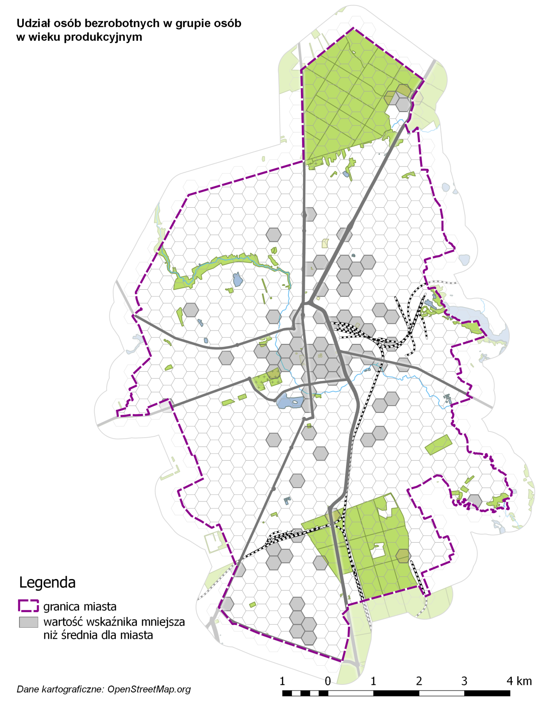
Źródło: opracowanie własne.

WSKAŹNIK: Udział osób długotrwale bezrobotnych w grupie osób w wieku produkcyjnym
Bezrobocie długotrwałe oznacza sytuację, w której osoba bezrobotna poszukuje pracy dłużej niż przez 12 miesięcy. Na mapie zaznaczono sześciokąty, w których procentowy udział osób długotrwale bezrobotnych w ogólnej liczbie osób w wieku produkcyjnym jest większy od wskaźnika dla całego miasta. Wizualizacja problemu bezrobocia długotrwałego potwierdza wcześniejsze spostrzeżenia dotyczące nierównomiernego rozłożenia problemu w skali miasta. Odsetek osób zarejestrowanych jako bezrobotne co najmniej 12 miesięcy przewyższa średnią dla miasta dokładnie na tych samych obszarach, gdzie skumulowane jest bezrobocie wyższe od przeciętnego. Problem bezrobocia, w tym bezrobocia długotrwałego, stanowi wyraźny czynnik różnicujący poszczególne części Suwałk i tym samym istotny wskaźnik przy wyznaczaniu obszaru zdegradowanego.
Mapa 2. Udział osób długotrwale bezrobotnych wśród osób w wieku produkcyjnym
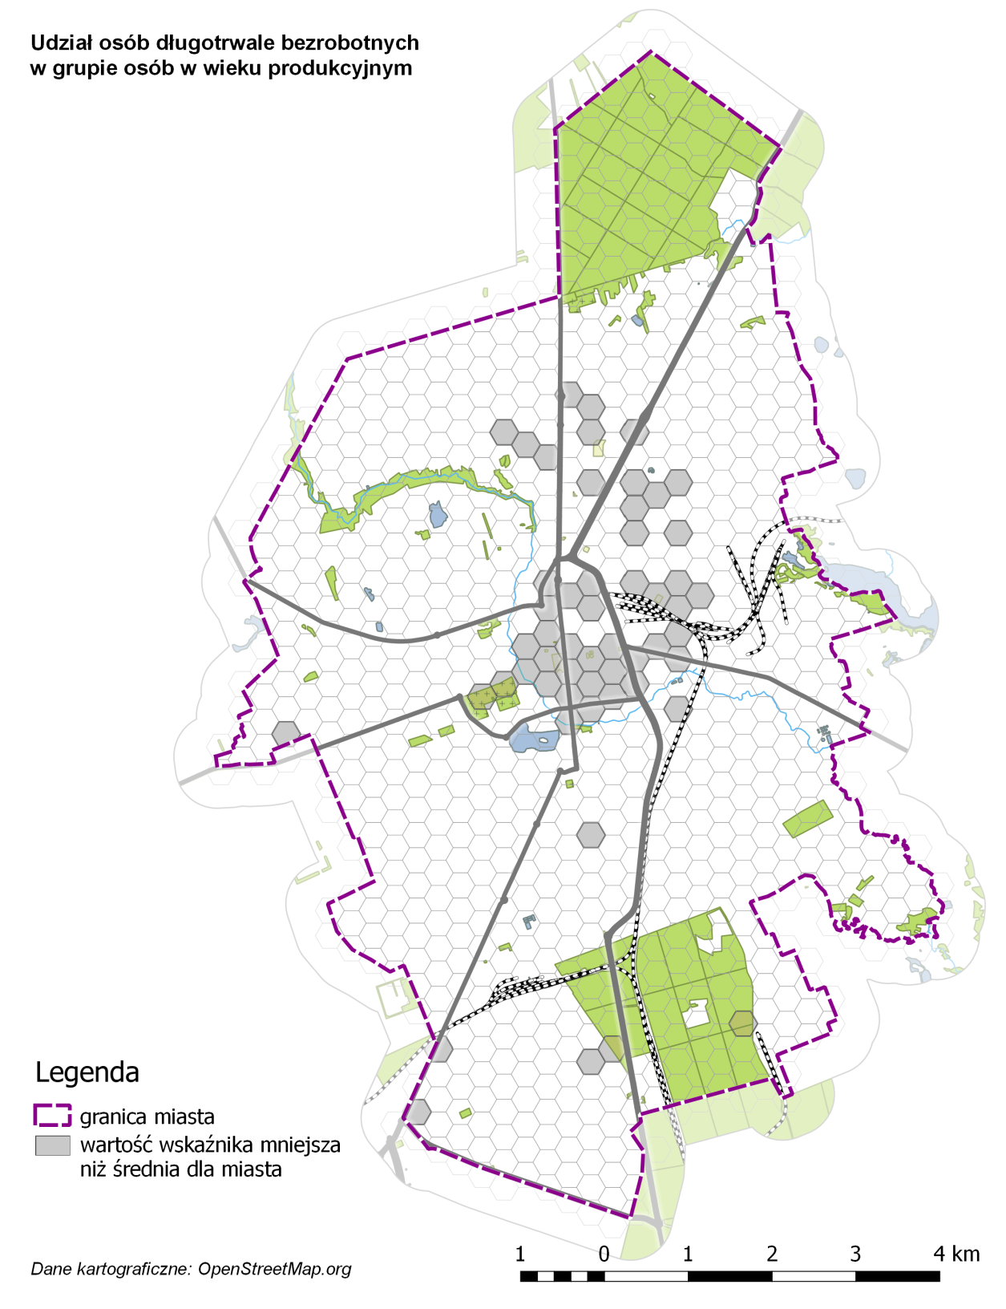
Źródło: opracowanie własne

WSKAŹNIK: Liczba osób w rodzinach korzystających ze świadczeń pieniężnych pomocy społecznej na 1 tysiąc mieszkańców
Ubóstwo jako problem społeczny może być mierzone w oparciu o dane Miejskiego Ośrodka Pomocy Rodzinie, udzielającego szeregu świadczeń rodzinom zamieszkałym na terenie Suwałk. Jednym ze wskaźników badania ubóstwa jest wskaźnik liczby osób korzystających ze świadczeń pieniężnych pomocy społecznej na 1 tysiąc mieszkańców. Chodzi tu o wszystkie rodzaje pomocy pieniężnej, ale warunkiem jej otrzymania jest uzyskiwanie dochodów poniżej określonego progu. Na całościowy obraz strumienia świadczeń społecznych składają się wszystkie formy pomocy materialnej świadczonej bezpośrednio osobom potrzebującym przez MOPR w formie pieniężnej. Jako wskaźnik przyjęto liczbę osób w rodzinach, dzięki czemu uniknięto wielokrotnego sumowania danych dla tych samych rodzin, którego nie udałoby się wyeliminować przy badaniu wysokości świadczeń. Na mapie zaznaczono sześciokąty, w których wskaźnik przyjmuje wartości wyższe niż średnio w całym mieście. Wyraźnie widać zbieżność ze wskaźnikami obrazującymi bezrobocie w obrębie ścisłego centrum, ale osoby zagrożone wykluczeniem z powodu ubóstwa zamieszkują także styk jednostek urbanistycznych na południu od centrum.
Mapa 3. Liczba osób w rodzinach korzystających ze świadczeń pieniężnych w ramach pomocy społecznej
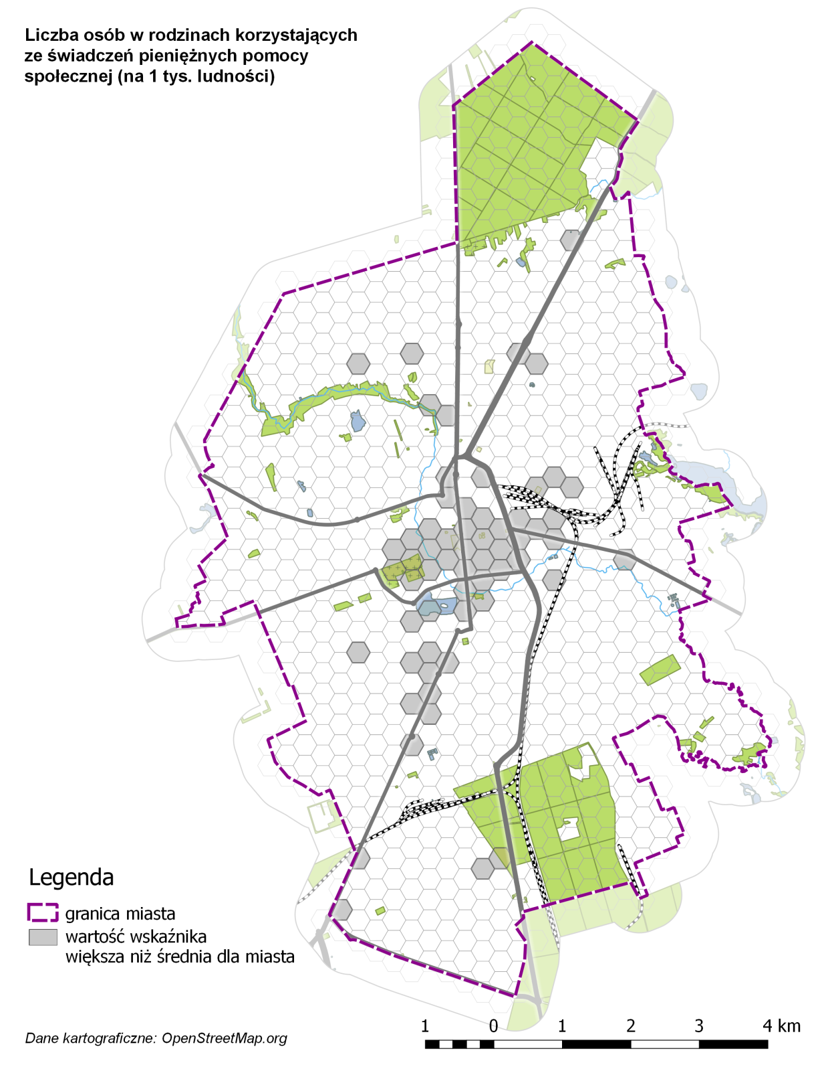
Źródło: opracowanie własne
WSKAŹNIK: Odsetek osób zamieszkałych w budynkach komunalnych
Jednym z wskaźników ilustrujących zjawiska w sferze społecznej jest udział najemców mieszkań komunalnych w ogólnej liczbie mieszkańców danego obszaru. Podstawą jest w tym przypadku założenie, że w przeważającej części najemcy lokali komunalnych kwalifikują się do zamieszkania w tym zasobie z powodów dochodowych. Mankamentem w tym przypadku jest brak możliwości weryfikacji dochodu najemcy mieszkania komunalnego po zawarciu z nim umowy. Z tego powodu dane te są faktycznie przede wszystkim ilustracją rozkładu zasobu komunalnego dostępnego dla osób o niskich dochodach. Na mapie zaznaczono sześciokąty, w których odsetek osób mieszkających w lokalach komunalnych w stosunku do wszystkich osób mieszkających w tej jednostce jest większy od wskaźnika dla całego miasta.
Mapa 4. Odsetek osób mieszkających w lokalach komunalnych w ogólnej liczbie ludności
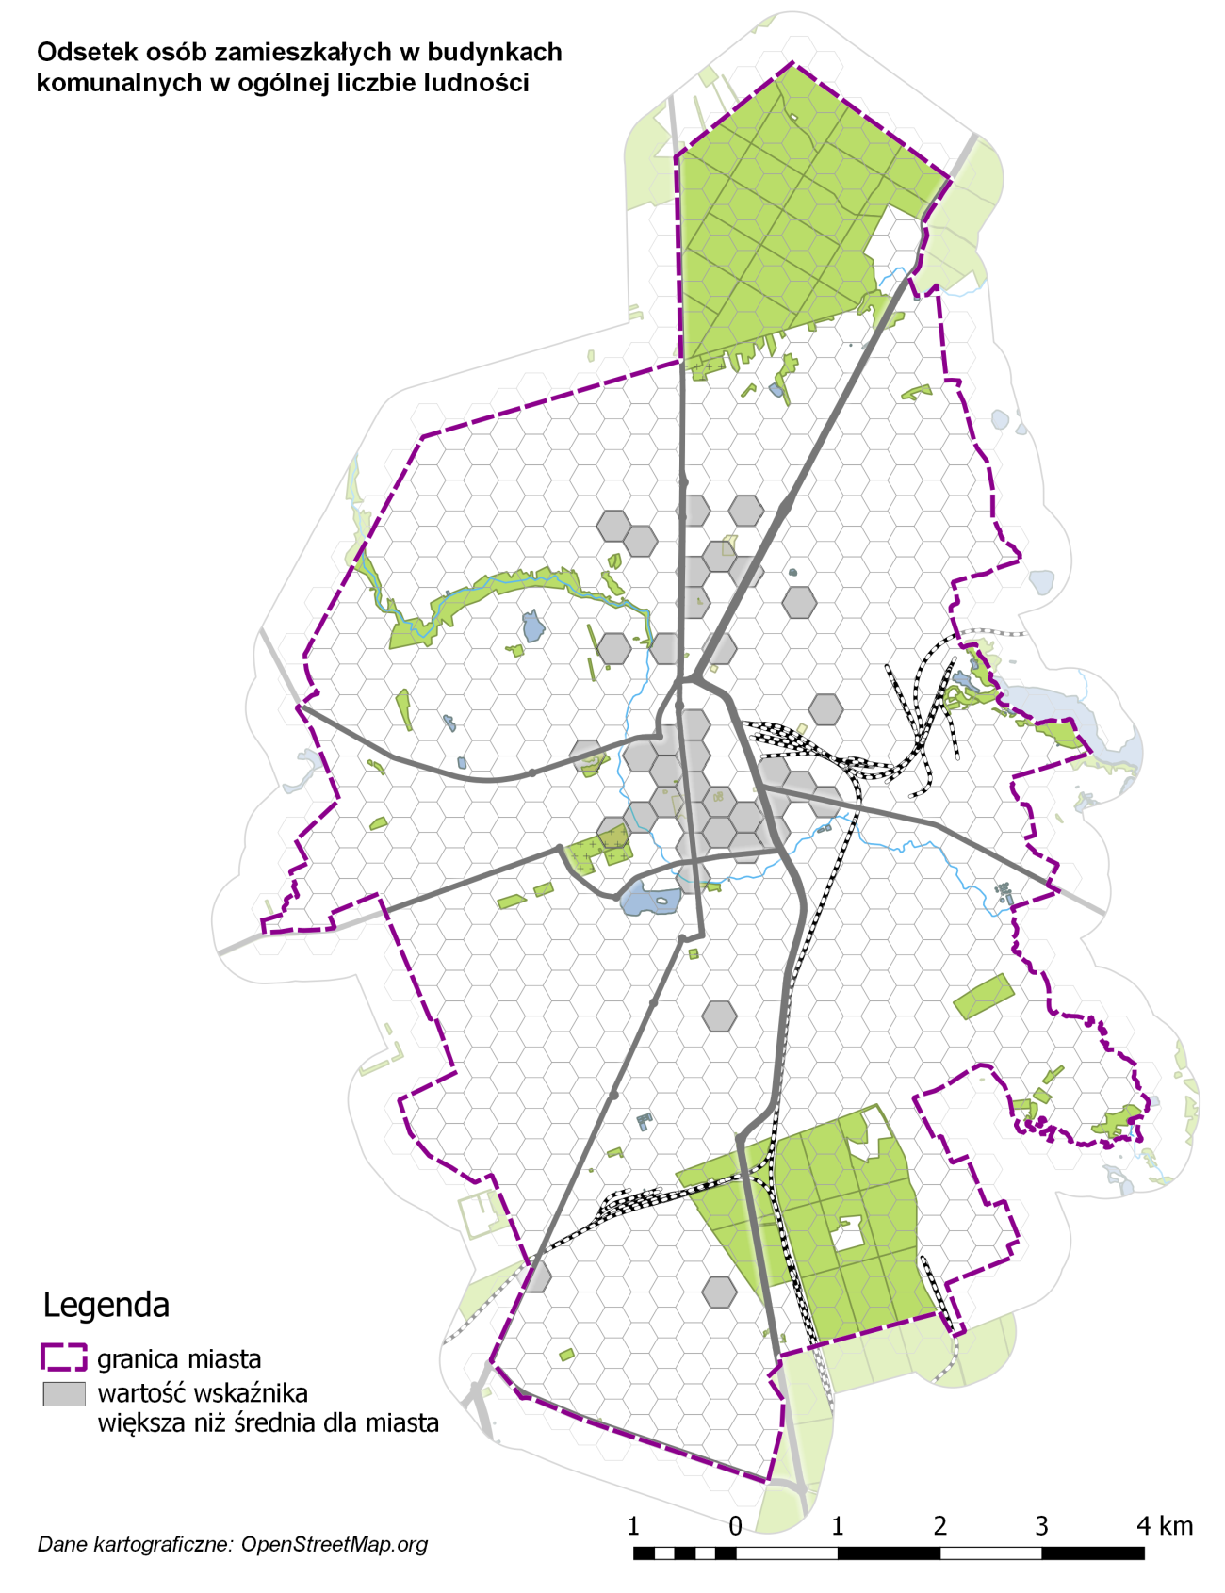
Źródło: opracowanie własne
WSKAŹNIK: Odsetek osób pobierających dodatki mieszkaniowe
Kolejną ilustracją problemu ubóstwa w Suwałkach jest rozkład przestrzenny udzielonych dodatków mieszkaniowych. Na mapie zaznaczono sześciokąty, w których odsetek osób pobierających w 2016 r. dodatki mieszkalnie był większy od wskaźnika dla całego miasta. Dominują dodatki mieszkaniowe w zasobach komunalnych, jednak nie są wcale rzadkością także w zasobach spółdzielczych. Istotnym ograniczeniem jest zajmowanie mieszkania o powierzchni nie przekraczającej określonych limitów.
Mapa 5. Odsetek osób pobierających dodatki mieszkaniowe
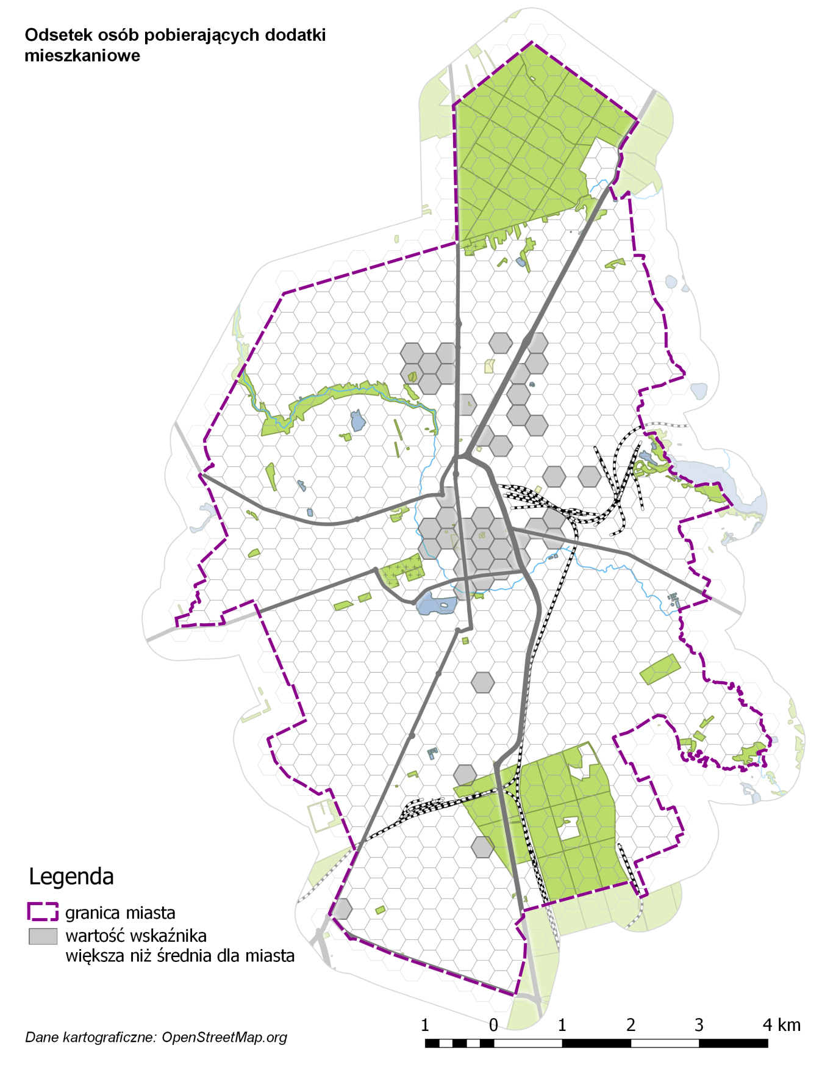
Źródło: opracowanie własne
WSKAŹNIK: Przestępstwa przeciwko rodzinie i opiece na 10 tys. ludności
Głównymi przykładami naruszenia prawa, które mają bezpośredni wpływ na jakość życia mieszkańców są przestępstwa przeciwko mieniu i życiu (m.in. kradzieże, włamania, rozboje, oszustwa, zabójstwa, pobicia itd.) oraz wykroczenia (np. spożywanie alkoholu w miejscach niedozwolonych, zakłócanie spoczynku nocnego, zaśmiecanie, naruszenia przepisów ruchu drogowego itp.). Dane przedstawiające rozkład tych przestępstw pokazują, gdzie zostały popełnione, ale gubi się w nich adres zamieszkania sprawcy. W związku z tym jako lepszą miarę przestępczości zastosowano wskaźnik przestępczości przeciwko rodzinie i opiece na 10 tys. ludności. Na mapie zaznaczono sześciokąty, w których w 2016 r. był on wyższy niż wskaźnik dla całego miasta.
Mapa 6. Liczba przestępstw przeciwko rodzinie i opiece na 10 tys. ludności
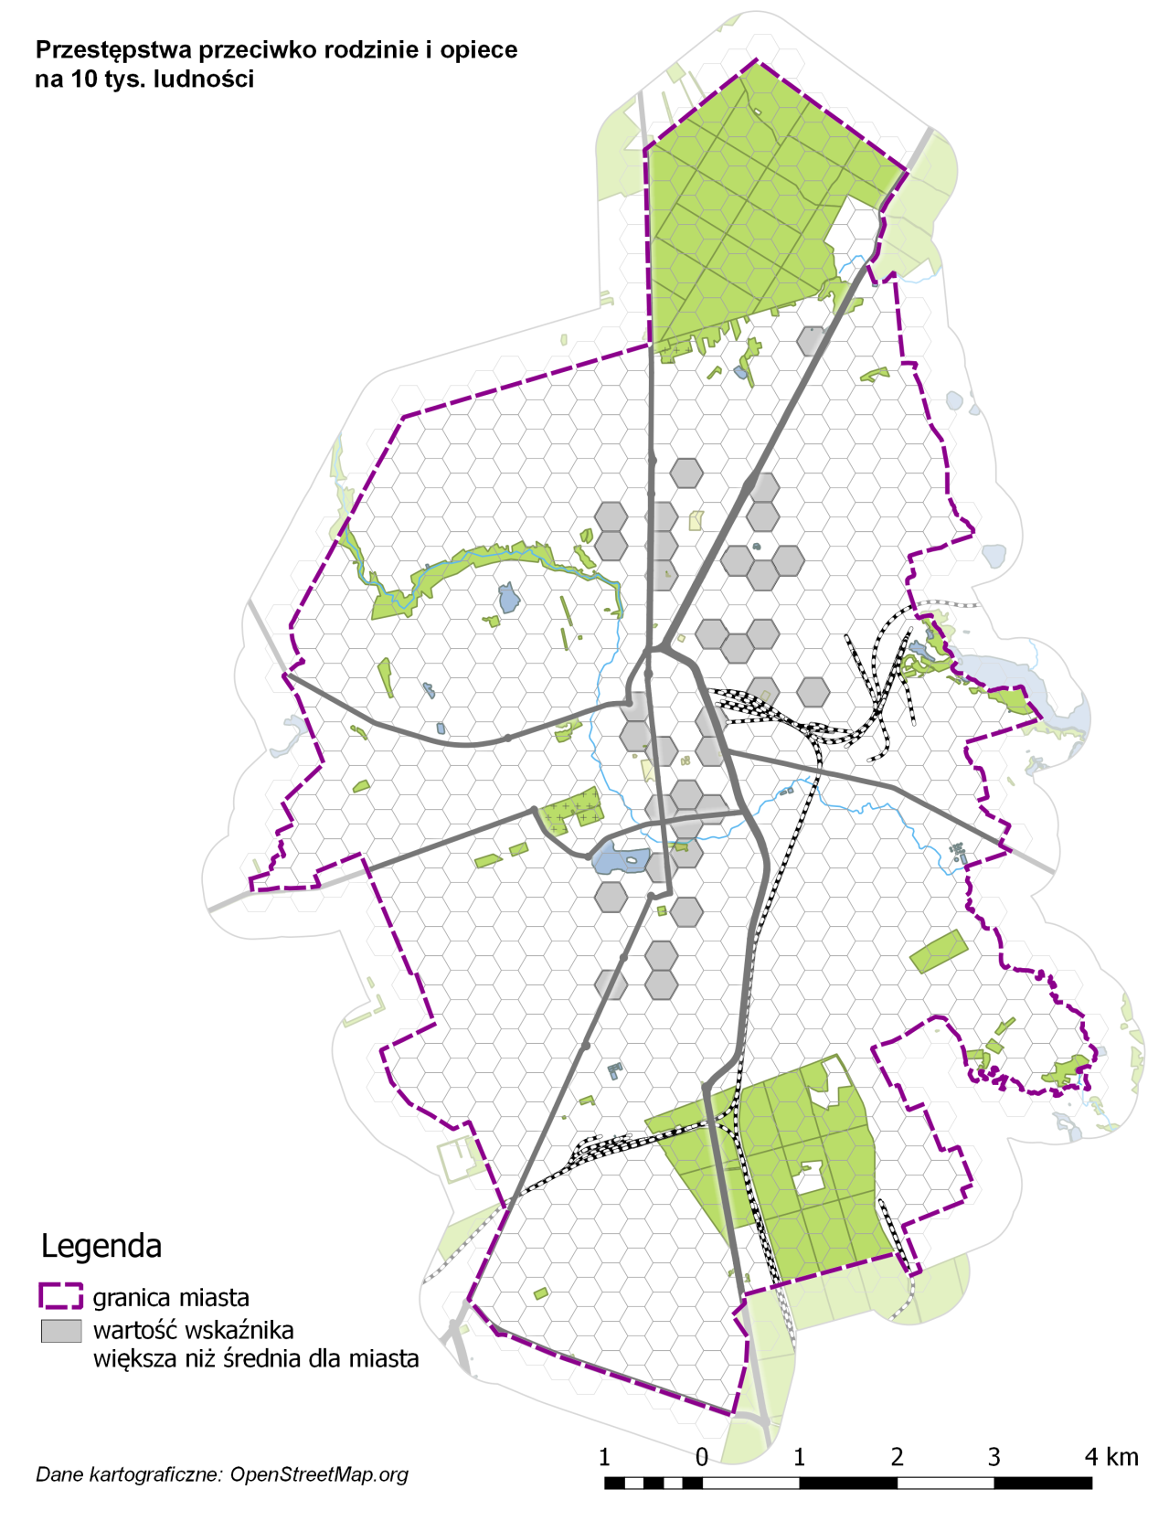
Źródło: opracowanie własne

WSKAŹNIK: Liczba osób, którym przyznano świadczenia opieki społecznej z powodu bezradności w sprawach opiekuńczo - wychowawczych i prowadzenia gospodarstwa domowego na 10 tys. ludności
Wskaźnik ten opisuje zjawisko polegające na braku zapewnienia właściwych warunków wychowawczych dzieciom, albo nieumiejętności utrzymania materialnego rodziny. Na mapie zaznaczono sześciokąty, w których wskaźnik w 2016 r. był większy od wskaźnika dla całego miasta.
Mapa 7. Rozkład przestrzenny przyznanych świadczeń pomocy społecznej z powodu bezradności w sprawach opiekuńczo-wychowawczych
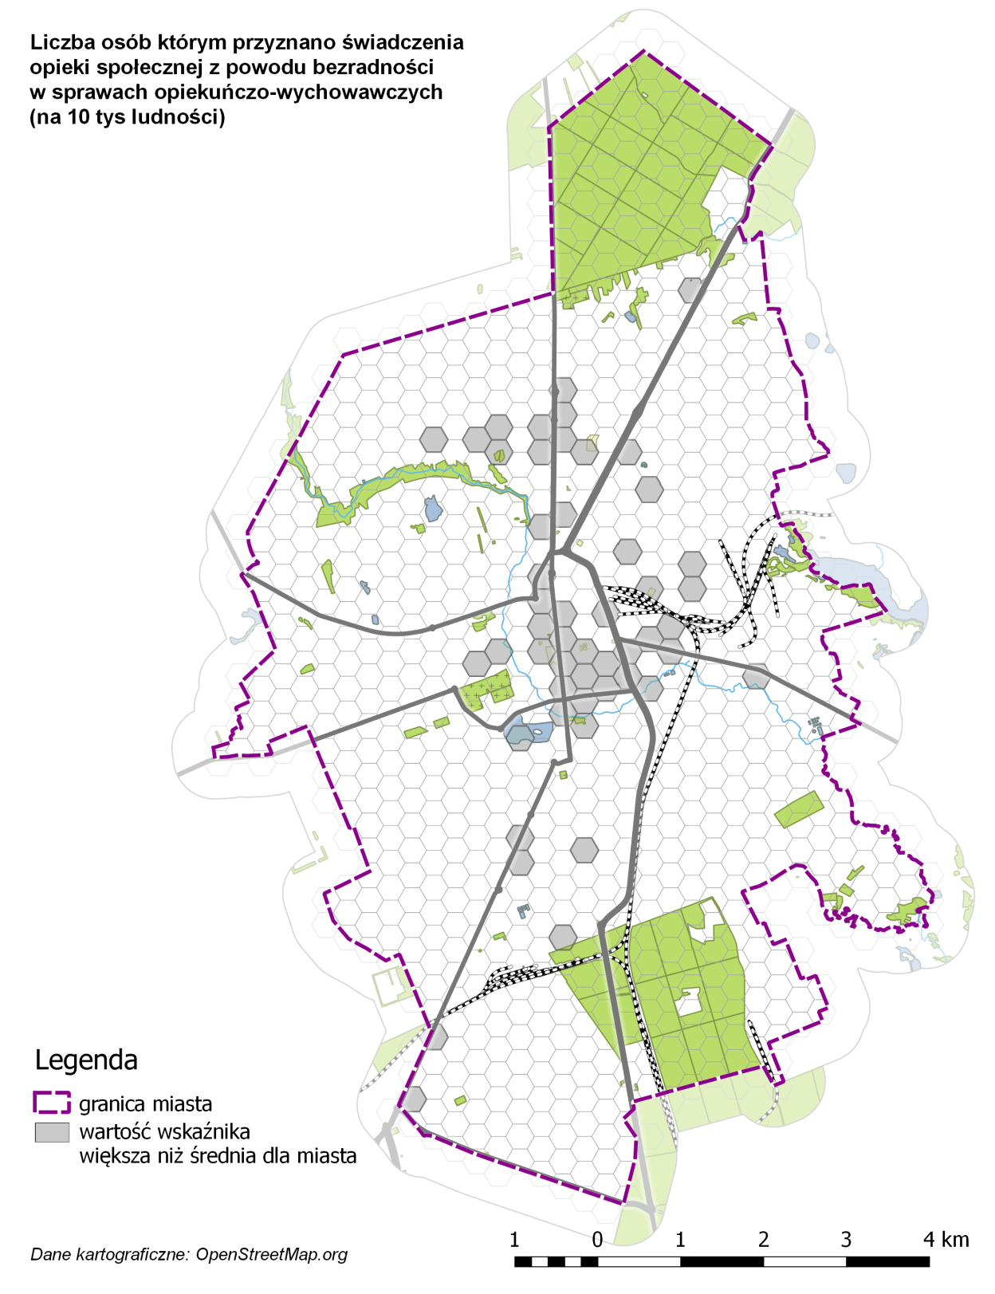
Źródło: opracowanie własne.

WSKAŹNIK: Liczba osób, którym przyznano świadczenia opieki społecznej z powodu niepełnosprawności na 10 tys. ludności
Jednym ze wskaźników opisujących występowanie niepełnosprawności jest wskaźnik liczby osób otrzymujących świadczenia pomocy społecznej z tytułu niepełnosprawności. Na mapie zaznaczono sześciokąty, w których wskaźnik ten był w 2016 r. wyższy od wskaźnika dla całego miasta.
Mapa 8. Liczba osób, którym przyznano świadczenia pomocy społecznej z powodu niepełnosprawności
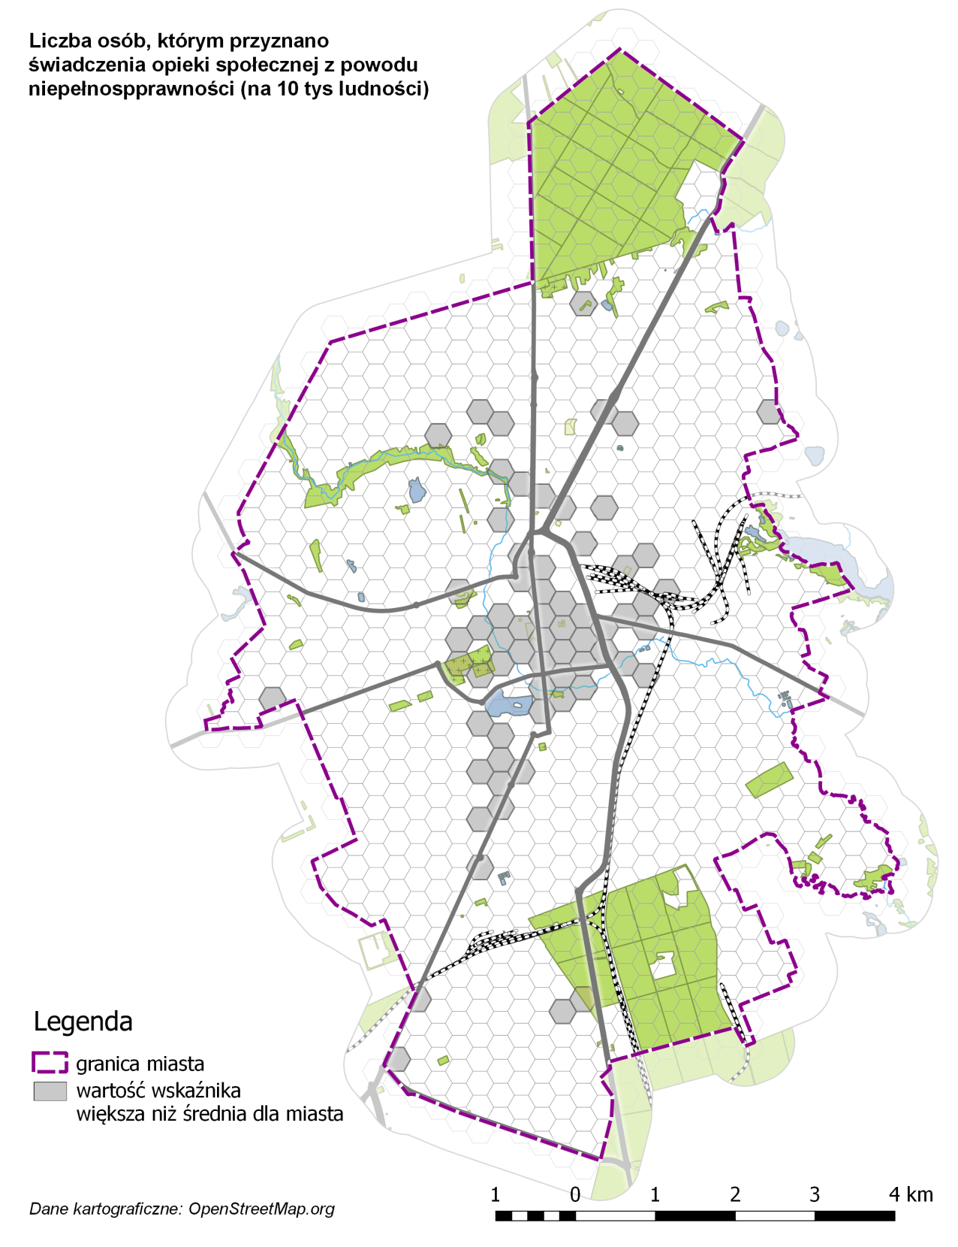
Źródło: opracowanie własne.

WSKAŹNIK: Odsetek osób korzystających z biblioteki publicznej
W celu zbadania udziału w życiu społeczno – kulturalnym dokonano analizy czytelnictwa. Na mapie zaznaczono sześciokąty, w których udział mieszkańców korzystających z biblioteki publicznej jest mniejszy od wskaźnika dla całego miasta.
Mapa 9. Odsetek osób korzystających z biblioteki publicznej
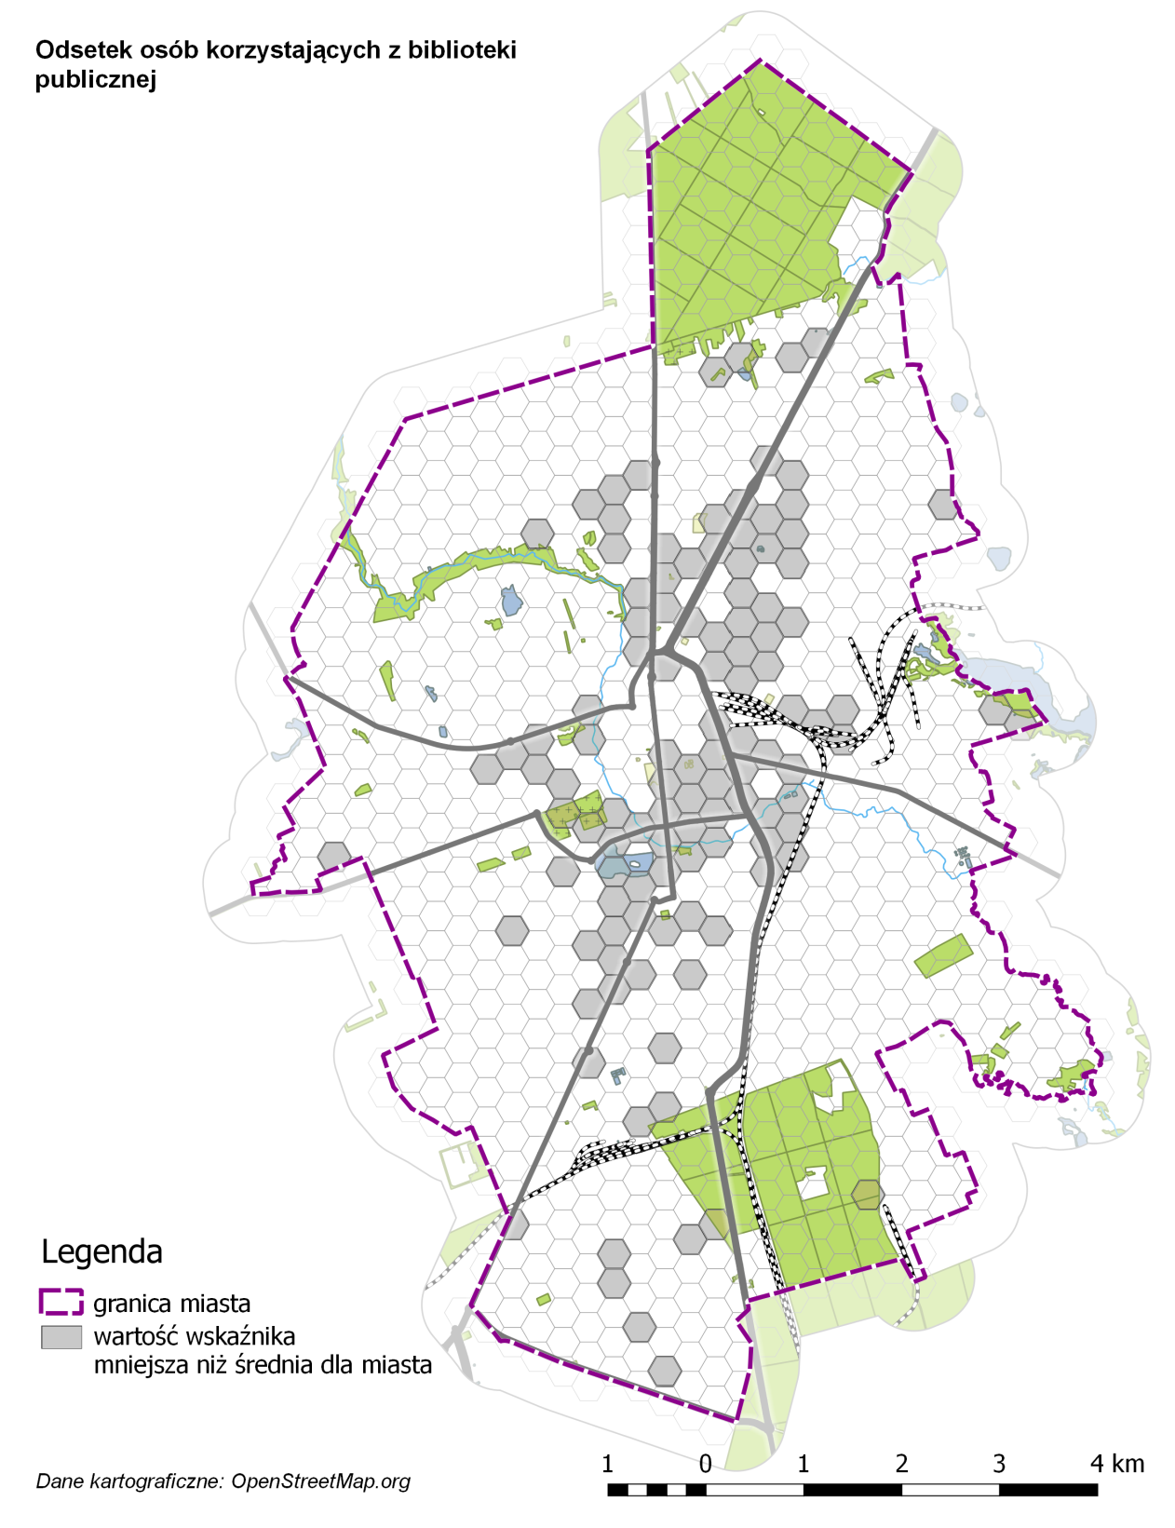
Źródło: opracowanie własne

Wyznaczenie obszaru koncentracji negatywnych zjawisk społecznych
Pierwszym warunkiem, jaki musi spełniać obszar zdegradowany, jest koncentracja niekorzystnych zjawisk społecznych. Dziewięć powyższych map nałożono na siebie i zaznaczono część wspólną zdefiniowaną jako występowanie co najmniej trzech niekorzystnych zjawisk społecznych. Obszar zaznaczony na poniższej mapie należy interpretować jako obszar kryzysowy pod względem społecznym.
Mapa 10. Koncentracja negatywnych zjawisk społecznych
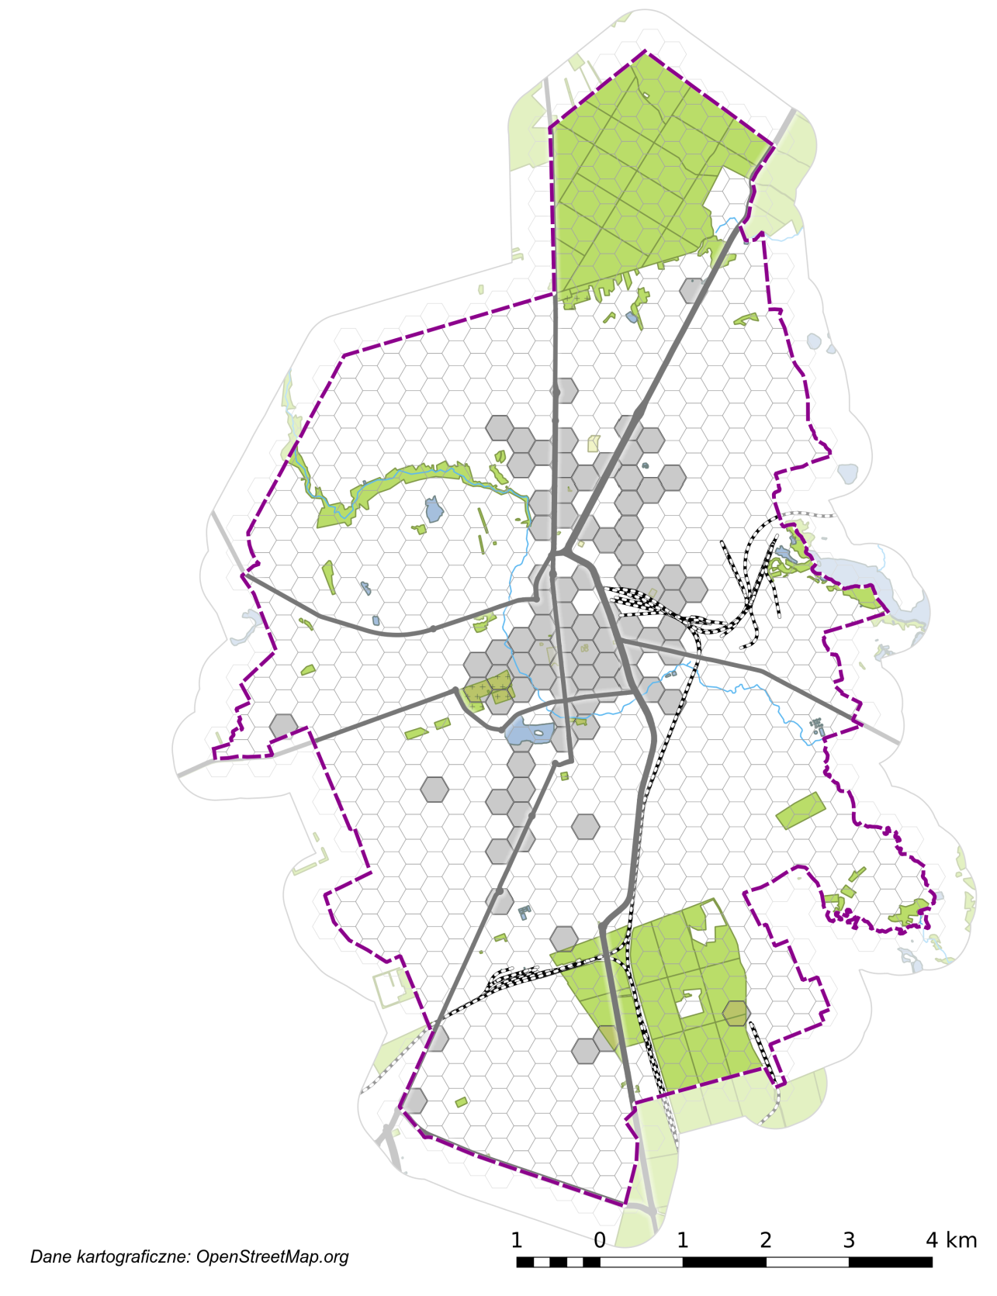
Źródło: opracowanie własne.
Negatywne zjawiska w sferze gospodarczej i technicznej
Sfera gospodarcza
Poza wyżej wskaźnikami, opisującymi negatywne zjawiska w sferze społecznej, w celu wyznaczenia obszaru zdegradowanego zastosowano wskaźniki odnoszące się do sfery gospodarczej, przestrzenno-funkcjonalnej i technicznej.
Bezrobocie nie jest dominującym problemem w mieście, dużo poważniejszym staje się natomiast koncentracja w centrum miasta bezrobocia długotrwałego. Istotnym czynnikiem przesądzającym o jego występowaniu jest niskie wykształcenie lub brak kwalifikacji (także tych formalnie uznanych, a zdobytych w pracy na czarno). W związku z tym wskaźnikiem wybranym do zobrazowania kryzysu w sferze gospodarczej jest odsetek osób bezrobotnych z wykształceniem gimnazjalnym lub poniżej w ogólnej liczbie bezrobotnych. Na mapie, za pomocą szarych sześciokątów zaznaczono obszary, w których wartość wskaźnika jest większa od wskaźnika dla całego miasta.
Mapa 11. Odsetek osób bezrobotnych z wykształceniem gimnazjalnym i niższym w ogólnej liczbie bezrobotnych
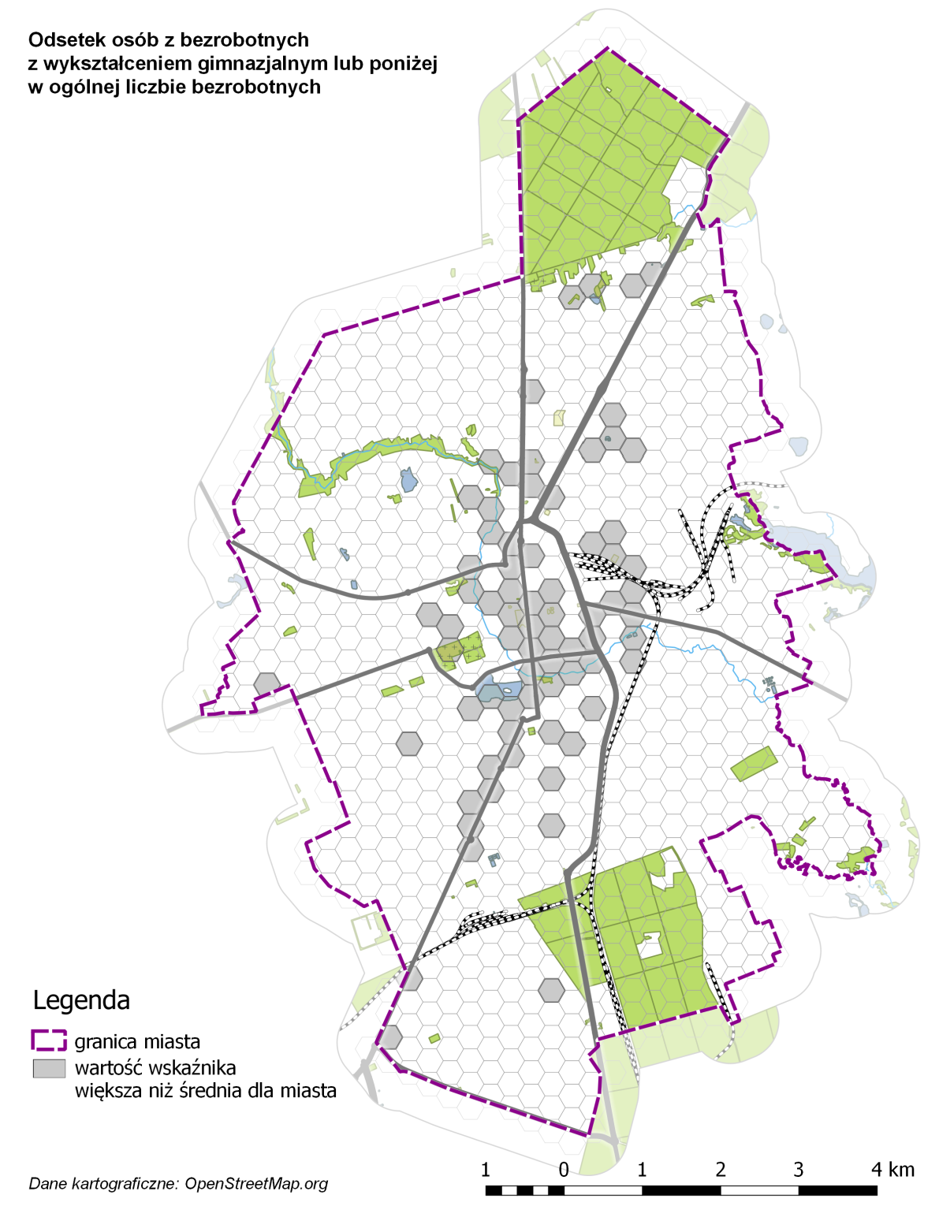
Źródło: opracowanie własne.

Sfera techniczna
Sfera techniczna jest charakteryzowana przez stan techniczny budynków (w tym mieszkalnych) oraz rozwiązania techniczne wpływające na efektywność korzystania z obiektów budowlanych. Aby zobrazować stan budynków w Suwałkach wymagających działań remontowych skoncentrowano się na najstarszych zasobach nieruchomościowych o istotnym znaczeniu z punktu widzenia rozwoju lokalnego: budynkach zabytkowych oraz budownictwie komunalnym.
Biorąc pod uwagę liczne w Suwałkach budynki zabytkowe, na których remonty potrzebne są znaczne nakłady finansowe oraz dłuższy czas, w sferze technicznej przeanalizowano wskaźnik liczba zabytków w jednostce powierzchni. Podsumowano znajdujące się w każdym sześciokącie obiekty zabytkowe wpisane do rejestru lub do gminnej ewidencji zabytków. Na mapie zaznaczono sześciokąty, w których liczba zabytków w jednostce powierzchni jest większa od wskaźnika dla całego miasta.
Mapa 12. Przestrzenny rozkład występowania obiektów zabytkowych w Suwałkach
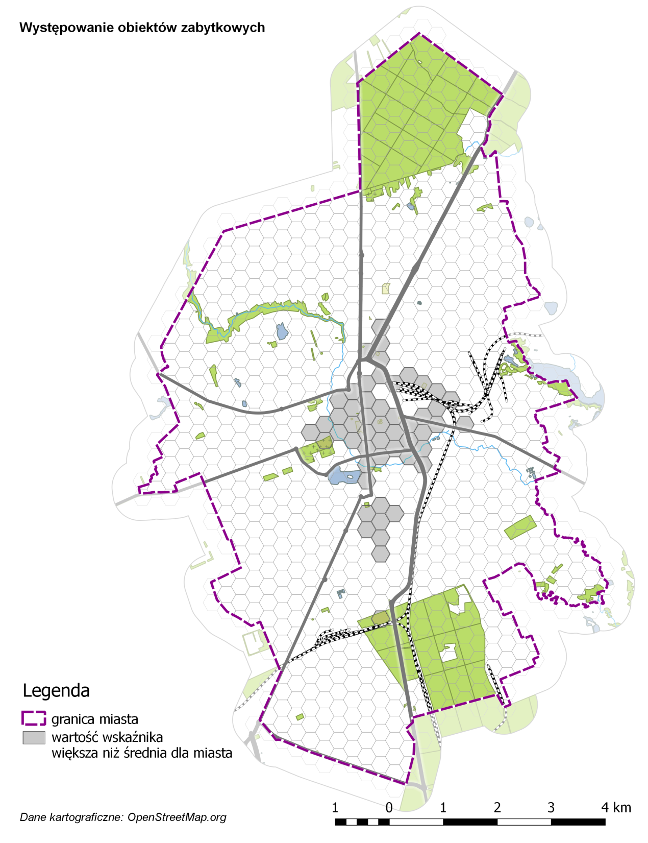
Źródło: opracowanie własne.
Drugim komponentem analizy w sferze technicznej była ocena wieku budynków komunalnych, ilustrująca stan ich zużycia moralnego. Na mapie zaznaczono sześciokąty, w których występują budynki komunalne wybudowane przed 1989 r. Mimo że w Suwałkach remonty w zasobie komunalnym są prowadzone na bieżąco, rozwiązania technologiczne stosowane w tych budynkach wymagają modernizacji, szczególnie w odniesieniu do efektywności energetycznej.
Mapa 13. Wiek budynków w zasobie komunalnym
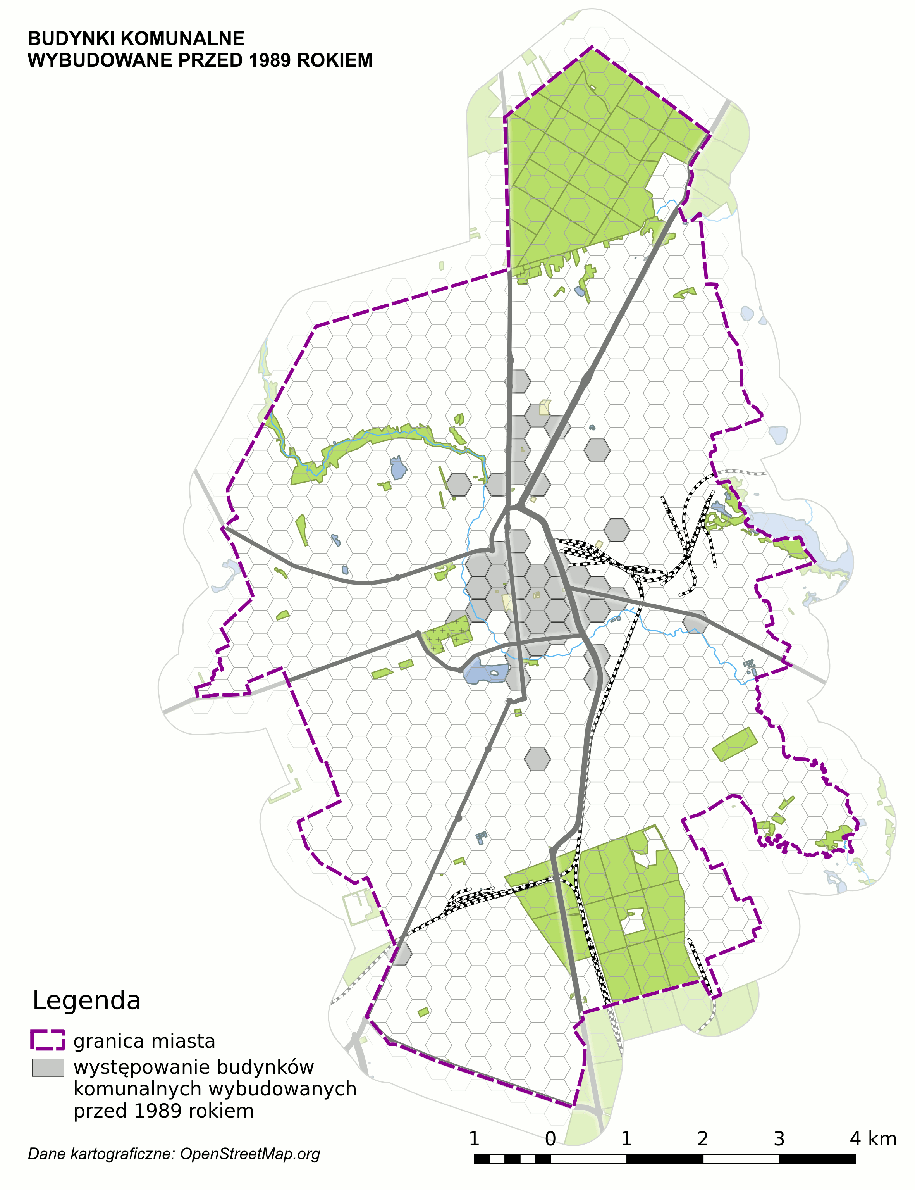
Źródło: opracowanie własne.

6.3. Sfera przestrzenno-funkcjonalna
Podstawowym kontekstem analizy negatywnych zjawisk w sferze przestrzenno-funkcjonalnej w Suwałkach są zapisy „Studium uwarunkowań i kierunków zagospodarowania przestrzennego miasta Suwałk”. Definiuje ono (s. 262) obszary, które wymagają w mieście przekształceń, rehabilitacji i rekultywacji. Szczególnie wymagają rewaloryzacji zabytkowe układy urbanistyczne, położone w południowej i wschodniej części śródmieścia, ponieważ są to tereny:
- o zdegradowanej tkance śródmiejskiej, położone w strefie ochrony konserwatorskiej,
- zdegradowane i nieuporządkowane tereny nadrzeczne,
- zabudowane obiektami i urządzeniami przemysłowo-składowymi o niskim standardzie architektonicznym,
- przeznaczone do zmiany funkcji tereny kolejowe zamknięte.
Kierunki zmian w zagospodarowaniu przestrzennym tych obszarów oraz przeznaczenie terenów, w tym zasady i kierunki przekształceń określono szczegółowo w części: Kierunki szczegółowe dla poszczególnych jednostek podstawowych, wchodzących w skład jednostki strukturalnej „A” i w rozdziale 3 Obszary i zasady ochrony dziedzictwa kulturowego i zabytków oraz dóbr kultury współczesnej SUiKZP miasta Suwałk. Wytyczne konserwatorskie dla tych obszarów wskazują jednoznacznie na występujące tam zatarcia zabytkowych układów urbanistycznych, potrzebę uporządkowania wnętrz kwartałów poprzez usunięcie zdekapitalizowanych zabudowań, nie posiadających wartości architektonicznych i historycznych budynki takich jak: komórki gospodarcze, garaże oraz uporządkowanie istniejącej zieleni. Potrzebne jest otwarcie części zabytkowych kwartałów na nowe inwestycje, czego nie da się uzyskać bez uporządkowania terenu i usunięcia barier architektonicznych. W tym kontekście istotnym elementem oceny przestrzenno-funkcjonalnej jest rozkład przestrzenny budynków komunalnych, w sąsiedztwie których działania takie mogą być prowadzone w pierwszej kolejności Na mapie zaznaczono sześciokąty, w których wskaźnik ten jest większy od wskaźnika dla całego miasta. Wyraźnie widoczna jest potrzeba działań w sferze przestrzenno-funkcjonalnej w centrum miasta.
Mapa 14. Rozkład przestrzenny budynków w zasobie komunalnym
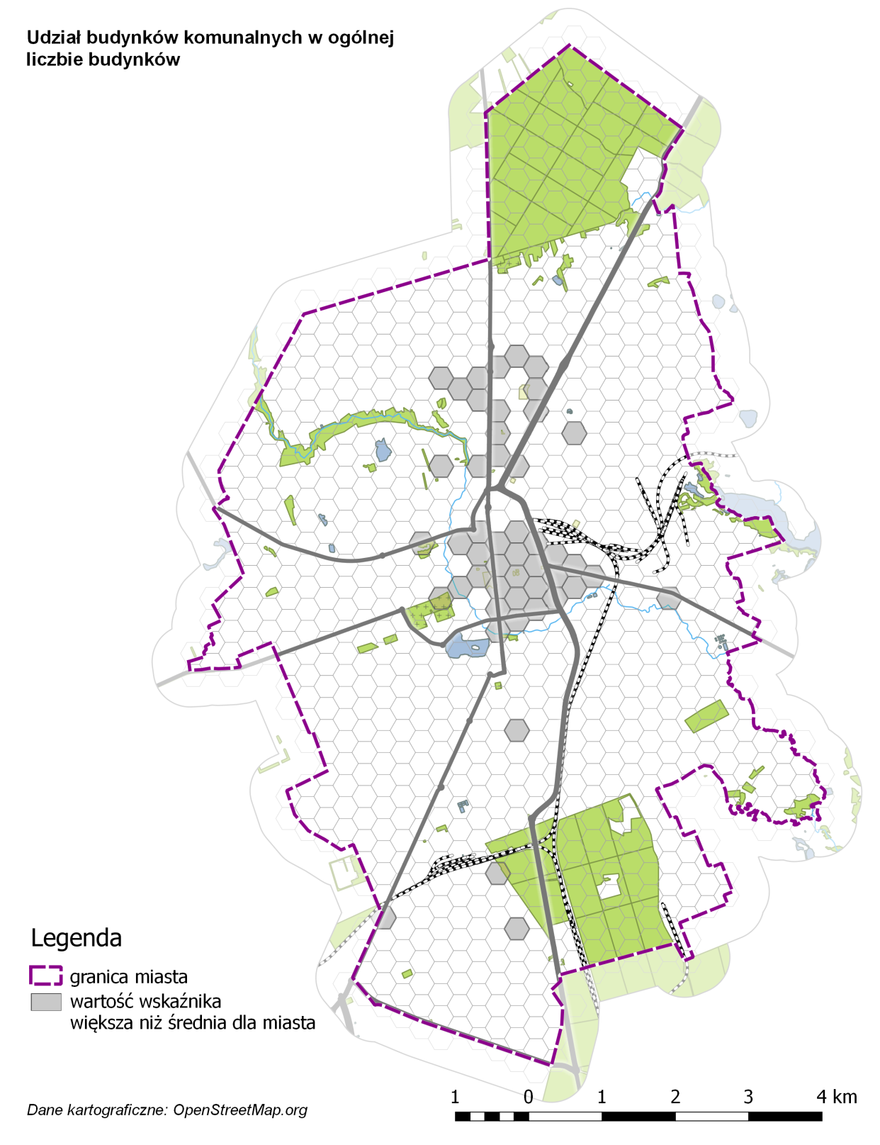
Źródło: opracowanie własne.

Sfera środowiskowa
Istotnym źródłem zanieczyszczeń powietrza w Suwałkach jest tzw. niska emisja, której uciążliwość waha się w zależności od pory roku. Wzrost zanieczyszczeń obserwowany jest w sezonach grzewczych. Wiąże się ze spalaniem węgla w paleniskach domowych. Znaczna ilość mieszkań w zabudowie jednorodzinnej oraz wielorodzinnej ogrzewana jest nadal paliwami stałymi, głównie węglem kamiennym, koksem i drewnem. Skutki niskiej emisji odczuwalne są na terenie całego miasta, dlatego dane dotyczące niskiej emisji nie stanowią czynnika wyznaczającego granice występowania zjawisk negatywnych w tej sferze.
Innym problemem, nie mniej istotnym, a dotykającym mieszkańców konkretnych budynków, jest występowania azbestu. W związku z tym przyjęto występowania azbestu jako oznakę degradacji w sferze środowiskowej. Na mapie zaznaczono sześciokąty, w których ulokowane są budynki, w których występuje azbest. Dopiero przedstawienie tego problemu na mapie pokazuje, jak duże może to być wyzwanie w planach remontowych mieszkańców Suwałk.

Mapa 15. Rozkład przestrzenny budynków z azbestem w Suwałkach
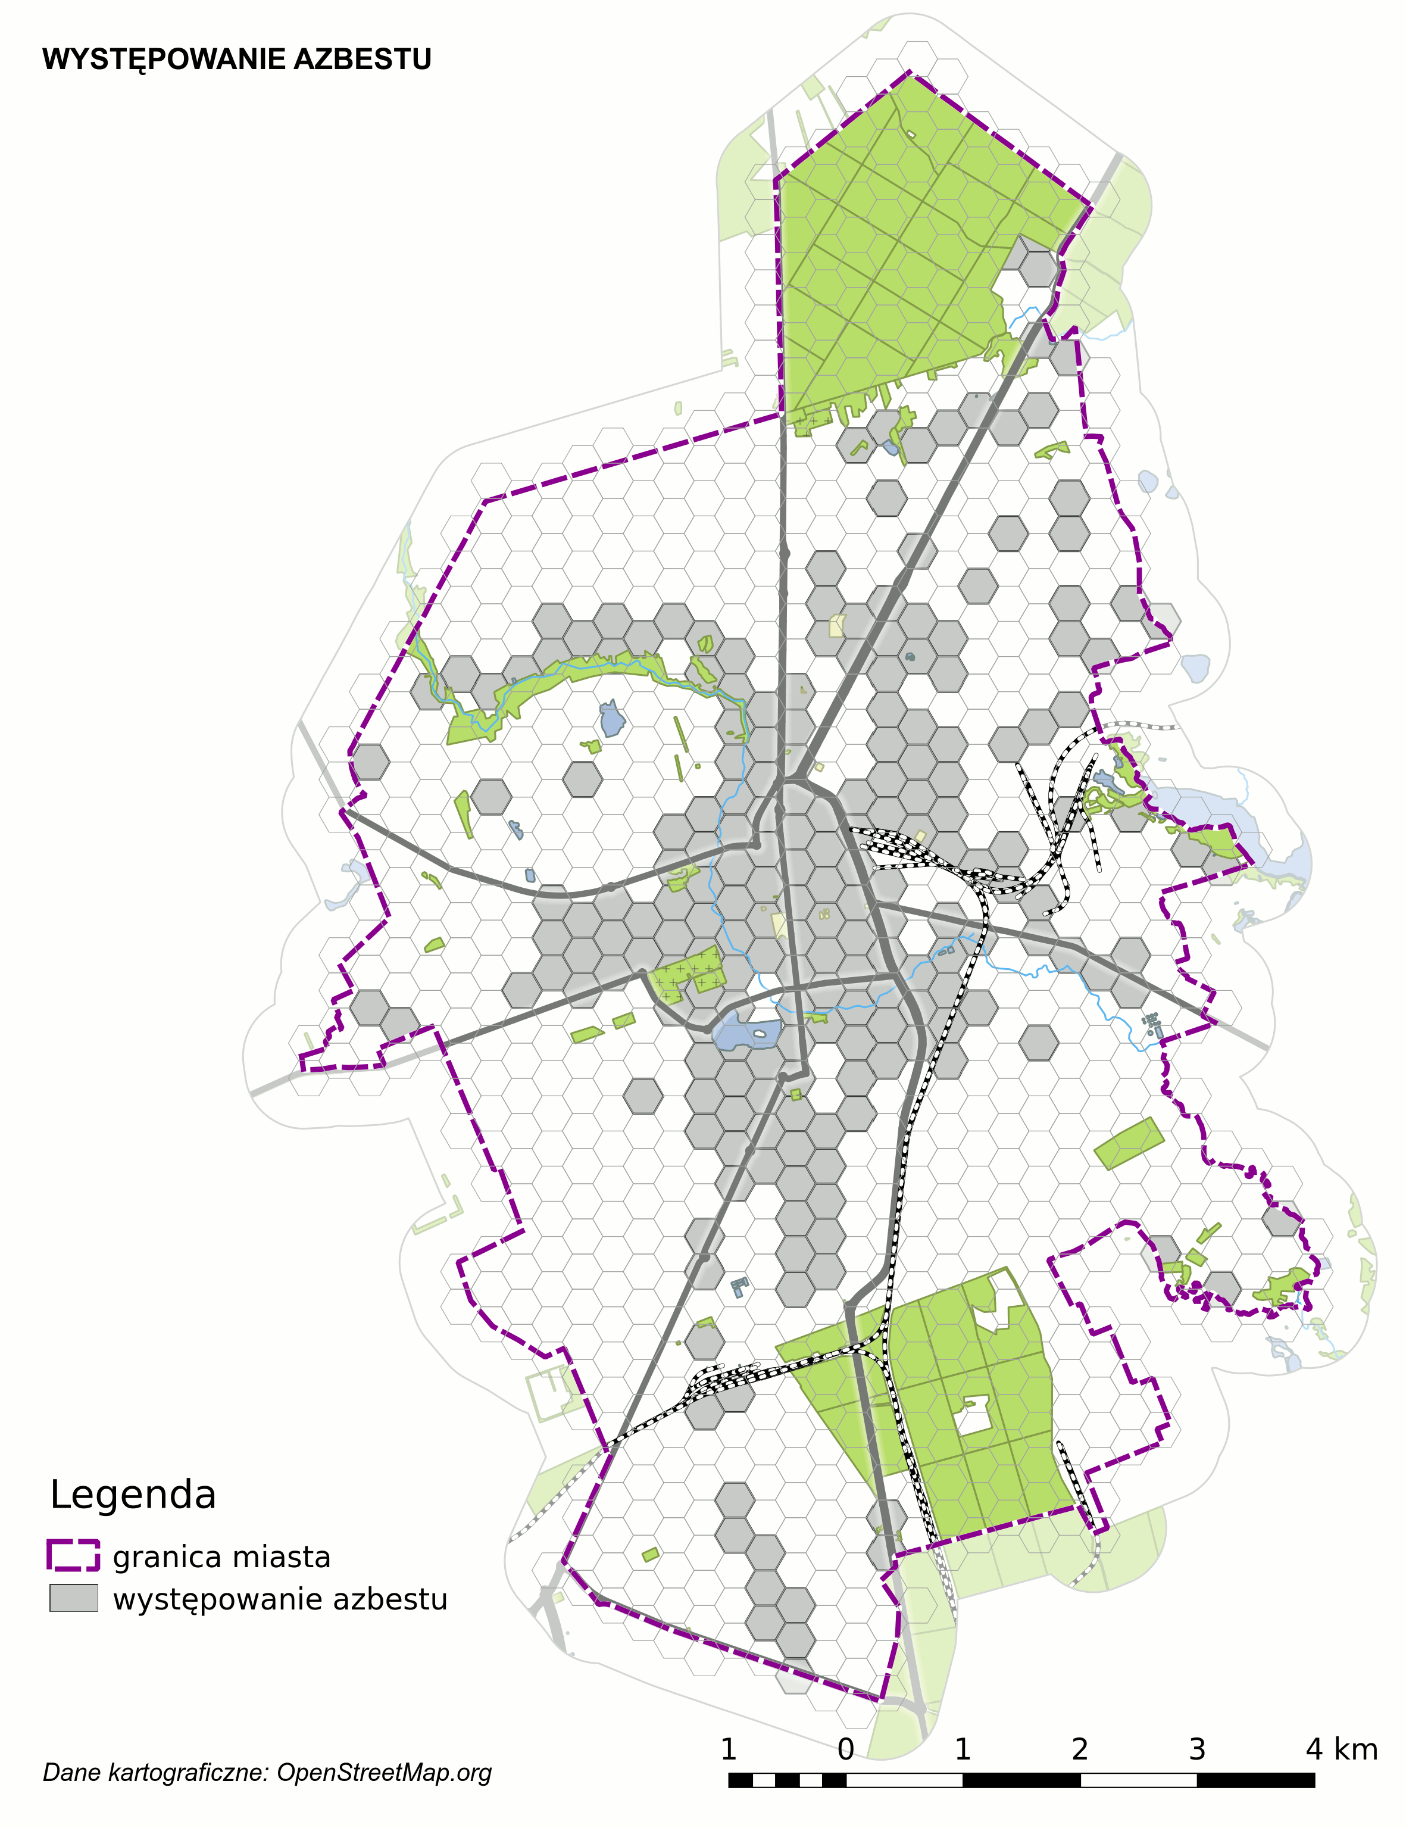
Źródło: opracowanie własne.

Wyznaczenie obszaru zdegradowanego
Obszar zdegradowany to taka cześć miasta, w której zdiagnozowano koncentrację niekorzystnych zjawisk społecznych i dodatkowo występowanie co najmniej jednego z niekorzystnych zjawisk ze sfery gospodarczej lub funkcjonalno – przestrzennej lub środowiskowej lub technicznej. W celu określenia jednostek spełniających powyższe warunki nałożono na siebie mapę wynikową sfery społecznej (mapa nr 10) oraz mapy pozostałych sfer. Rezultat został przedstawiony poniżej, na mapie nr 14. Zaznaczone na niej sześciokąty tworzą w Suwałkach obszar zdegradowany.
Łącznie, obszar zdegradowany w Suwałkach zajmuje 5,04 km² (7,7% powierzchni miasta) i jest zamieszkany przez 25 930 osób (37% populacji).
Obszar zdegradowany znajduje się głównie w centralnej części miasta; poza centrum warunek koncentracji niekorzystnych zjawisk społecznych i dodatkowo występowanie negatywnego zjawiska z co najmniej jednej z pozostałych sfer spełnia kilkanaście rozproszonych sześciokątów.

Mapa 16. Granice obszaru zdegradowanego w Suwałkach
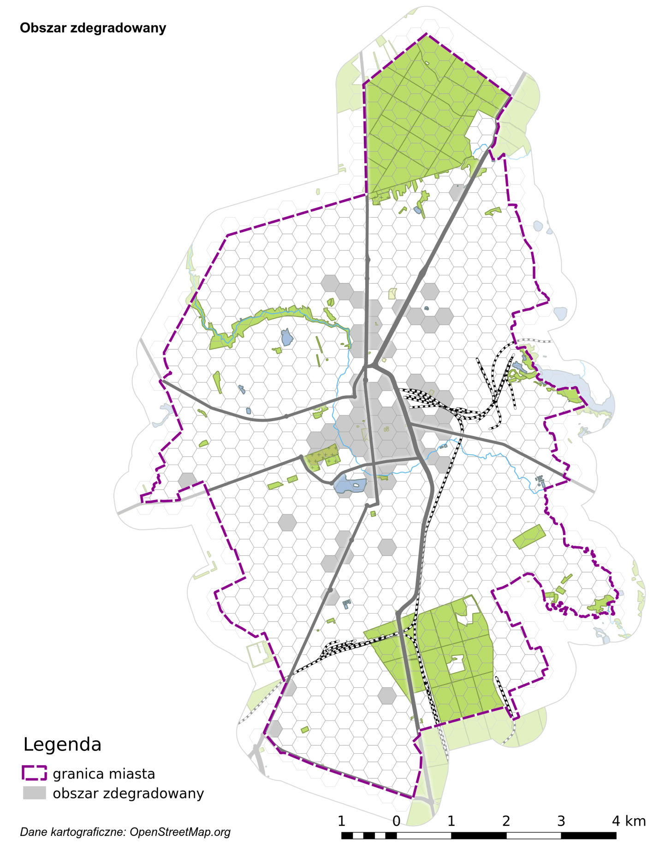
Źródło: opracowanie własne

3.3 Wyznaczenie obszaru rewitalizacji na terenie miasta Suwałki
Obszar rewitalizacji to obszar obejmujący całość lub część obszaru zdegradowanego, na którym, z uwagi na istotne znaczenie dla rozwoju lokalnego i szczególną koncentrację negatywnych zjawisk, zamierza się prowadzić rewitalizację. Obszar rewitalizacji zwykle nie obejmuje całego obszaru zdegradowanego, ponieważ rewitalizacja jest skuteczniejsza, jeśli prowadzi się ją na ograniczonym terytorium.
Wytyczne w zakresie rewitalizacji w programach operacyjnych na lata 2014-2020 formułują postulat, aby obszar rewitalizacji stanowił stosunkowo niewielką część miasta, dzięki czemu zasoby i środki przeznaczone na rewitalizację będą mogły przynieść największy efekt. Formalnie w Wytycznych wyznaczono maksimum powierzchni na 20% terytorium miasta i maksimum ludności na 30% jego populacji, pożądane jest jednak, aby obszar rewitalizacji był mniejszy.
Wytyczne określają także w jaki sposób z obszaru zdegradowanego należy wyznaczyć obszar rewitalizacji. Powinno to być terytorium „obejmujące tereny o szczególnej koncentracji negatywnych zjawisk istotne dla rozwoju danej gminy”. Kierując się tymi zasadami określono obszar rewitalizacji w Suwałkach.
Na zamieszczonej poniżej mapie intensywność koloru odpowiada nakładaniu się wielu negatywnych zjawisk społecznych. Zdecydowanie najbardziej kryzysowym terytorium jest centrum miasta, gdzie można zaobserwować największą intensywność nakładania się niekorzystnych zjawisk na zwartym obszarze. Decyzja o szczegółowym przebiegu granicy obszaru w ramach centralnej części Suwałk była efektem analizy intensywności nakładania się niekorzystnych zjawisk. Pominięto północną część Centrum, gdzie kumulacja jest najmniejsza. Uwzględniono wszystkie heksagony o największej kumulacji zjawisk, od 6 do 9. Następnie, w celu uzyskania obszaru zdefiniowanego w sposób konkretny i nie budzący wątpliwości, linię graniczną poprowadzono po ulicach znajdujących się najbliżej najbardziej kryzysowych heksagonów. Jedynie na niewielkim odcinku północnym zdecydowano się na poprowadzenie granicy po uliczkach wewnętrznych – aby uniknąć włączenia do obszaru rewitalizacji terenów o minimalnej koncentracji negatywnych zjawisk. Na południu i południowym zachodzie czytelną linią graniczną oddzielającą rejony o wysokiej koncentracji okazała się rzeka Czarna Hańcza.
Obszar ten jest jednocześnie istotny dla rozwoju gminy, co wynika z rozmów z Grupą Sterującą i władzami miasta, a także z poprzednio obowiązującego programu rewitalizacji.

Mapa 17. Koncentracja negatywnych zjawisk społecznych
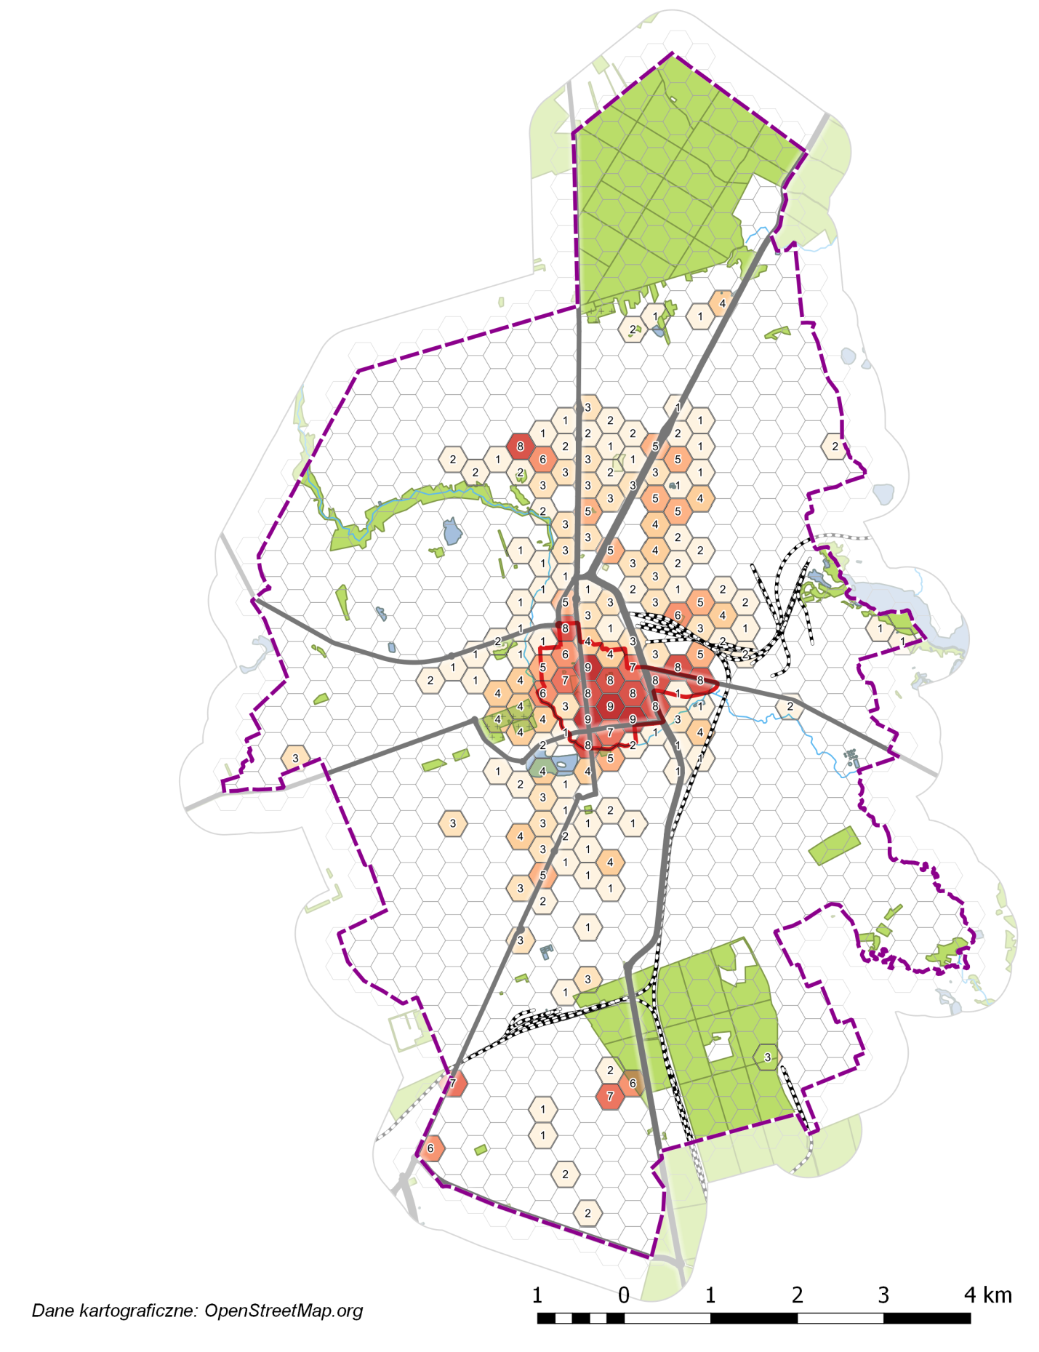
Źródło: opracowanie własne

Na zamieszczonych poniżej mapach przedstawiono obszar rewitalizacji, jaki na podstawie opisanych założeń wyznaczono w Suwałkach. Pierwsza mapa obejmuje zasięgiem całe Suwałki, druga - wycinek miasta z zaznaczonym obszarem rewitalizacji i nazwami głównych ulic.

Mapa 18. Granice obszaru rewitalizacji
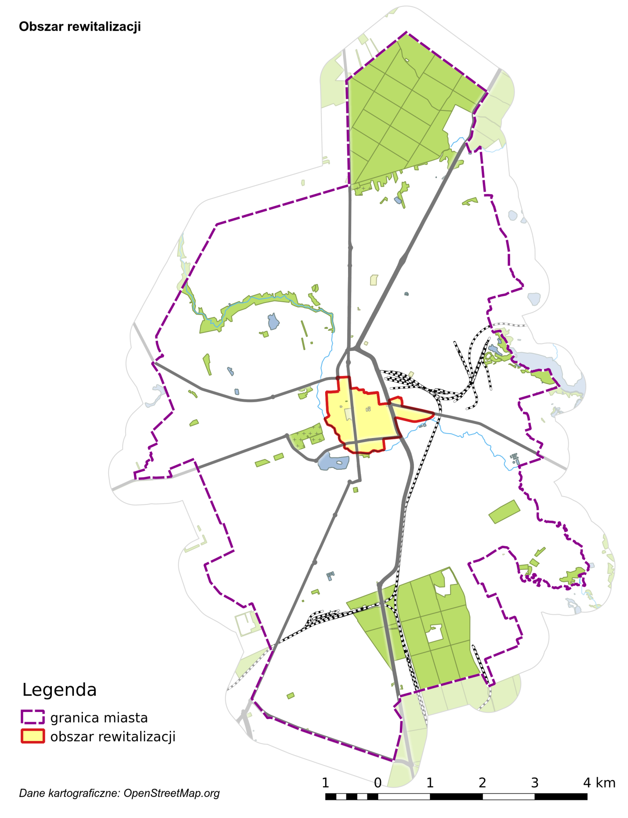
Źródło: opracowanie własne

Mapa 19. Obszar rewitalizacji w powiększeniu
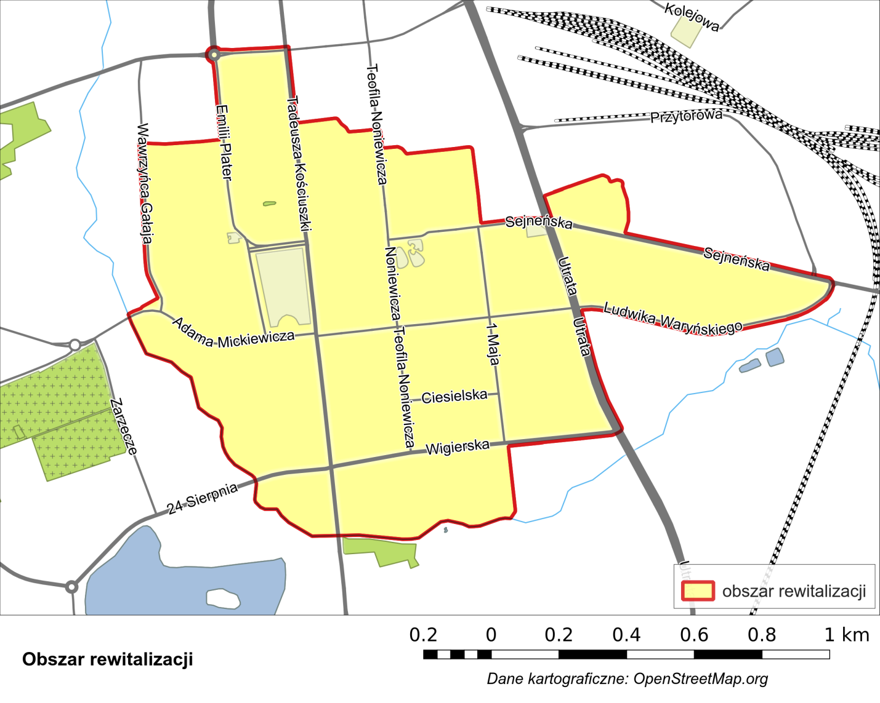
Źródło: opracowanie własne
Obszar rewitalizacji w Suwałkach zajmuje powierzchnię 1,51 km², czyli 2,3% powierzchni miasta.
Obszar rewitalizacji zamieszkany jest przez 10 563 osoby, czyli 15% populacji miasta.

Granice obszaru rewitalizacji.
Od skrzyżowania ul. Dwernickiego i Emilii Plater ulicą Emilii Plater na południe, ulicą Skłodowskiej – Curie na zachód bezpośrednio do ul Gałaja, którą następnie na południe do ul. Mickiewicza, którą na zachód do Czarnej Hańczy. Wzdłuż rzeki na południe i następnie na wschód do ul. 1 maja, ulicą tą na północ do ul. Wigierskiej, którą na wschód do ul. Utrata. Ulicą Utrata na północ, następnie ul. Waryńskiego na wschód, dalej ul. Sejneńską na zachód, ul. Szkolną do końca i dalej na zachód do ul. Utrata, którą n południe, dalej ul. Sejneńską na zachód do ul. 1 maja, którą n północ, a potem od niej na zachód do ul. Noniewicza. Około 50 m. na północ ulicą Noniewicza, następnie na zachód uliczką osiedlowa i na wprost do ul. Kościuszki, która na północ do ul. Dwernickiego, którą na zachód do ronda przy ul. Emilii Plater.
Wyznaczony w ten sposób obszar należy rozumieć jako uwzględniający obie pierzeje wymienionych ulic granicznych, z działkami przylegającymi do tych ulic z obu stron.

3.4 Pogłębiona diagnoza obszaru rewitalizacji miasta Suwałki

Sfera społeczna
Wyznaczony w Suwałkach obszar rewitalizacji położony jest w centrum miasta i tworzy zwarty teren o rozciągłości około 2 km ze wschodu na zachód i około 1,4 km z północy na południe. Jest tu zameldowanych 9 826 osób. Struktura wieku mieszkańców obszaru rewitalizacji przedstawia się następująco:
- osoby w wieku przedprodukcyjnym – 1 932 (18,3%),
- osoby w wieku produkcyjnym – 6 069 (57,4%),
- osoby w wieku poprodukcyjnym – 2 562 (24,3%).
Udział osób w wieku przedprodukcyjnym jest na obszarze rewitalizacji taki sam, jak dla całego miasta i systematycznie spada. Natomiast udział osób w wieku poprodukcyjnym w populacji przekracza średnią miasta aż o 7 punktów procentowych. Wskaźnik ten przybiera różne wartości w poszczególnych rejonach obszaru rewitalizacji. Na mapie intensywny kolor czerwony oznacza wysokie przekroczenie średniego wskaźnika obliczonego dla całych Suwałk, a kolor niebieski pokazuje te heksagony, w których odsetek osób starszych jest niższy, niż średnio w mieście.

Mapa 20. Udział osób w wieku poprodukcyjnym w populacji
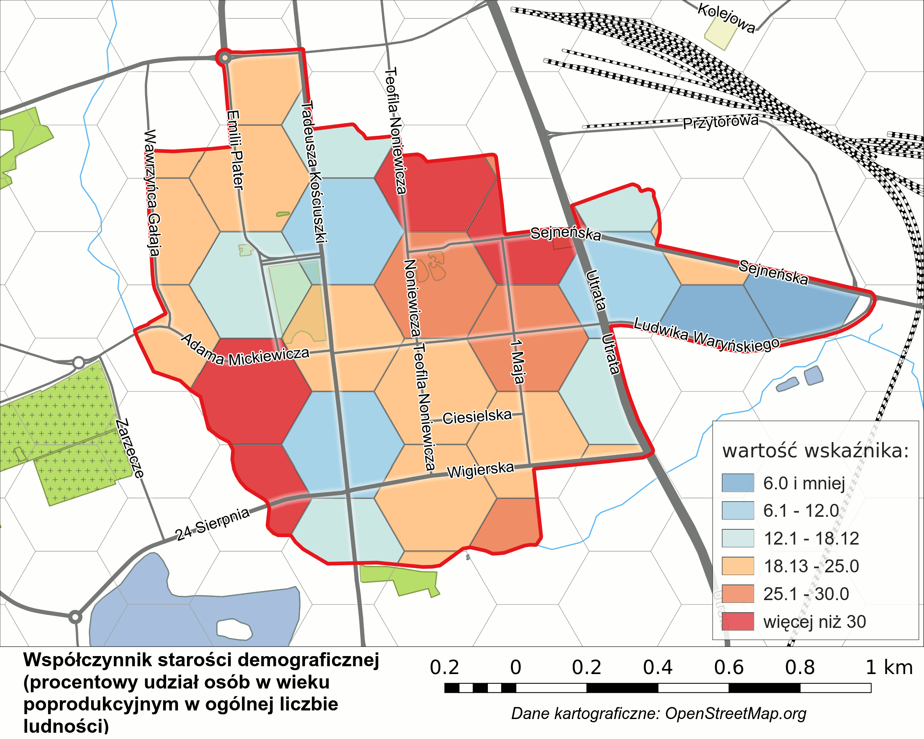
Źródło: Opracowanie własne na podstawie danych z Urzędu Miasta

Na większości obszaru rewitalizacji odsetek osób w wieku poprodukcyjnym (24,25) przekracza średnią dla miasta (18,13). Szczególnie wysoki wskaźnik występuje na wschód od ul. Noniewicza do ul. Utrata, gdzie osoby starsze tworzą często więcej niż ¼ populacji, a w niektórych rejonach ponad 30%. Jedynie w niektórych rejonach w okolicy ul. Kościuszki wskaźnik spada poniżej średniej miasta. Chociaż więc wskaźnik dla całego obszaru plasuje się wysoko powyżej średniej dla Suwałk, dokładniejsza analiza dowodzi, że tylko niektóre części obszaru wymagają podjęcia działań skierowanych na wsparcie osób starszych.
Z kolejnej mapy wynika, że cała centralna część obszaru zamieszkała jest przez wiele młodych osób – udział tej grupy ludności przekracza tam średnią dla miasta, niejednokrotnie wynosząc ponad ¼ populacji.

Mapa 21. Udział osób w wieku przedprodukcyjnym w populacji
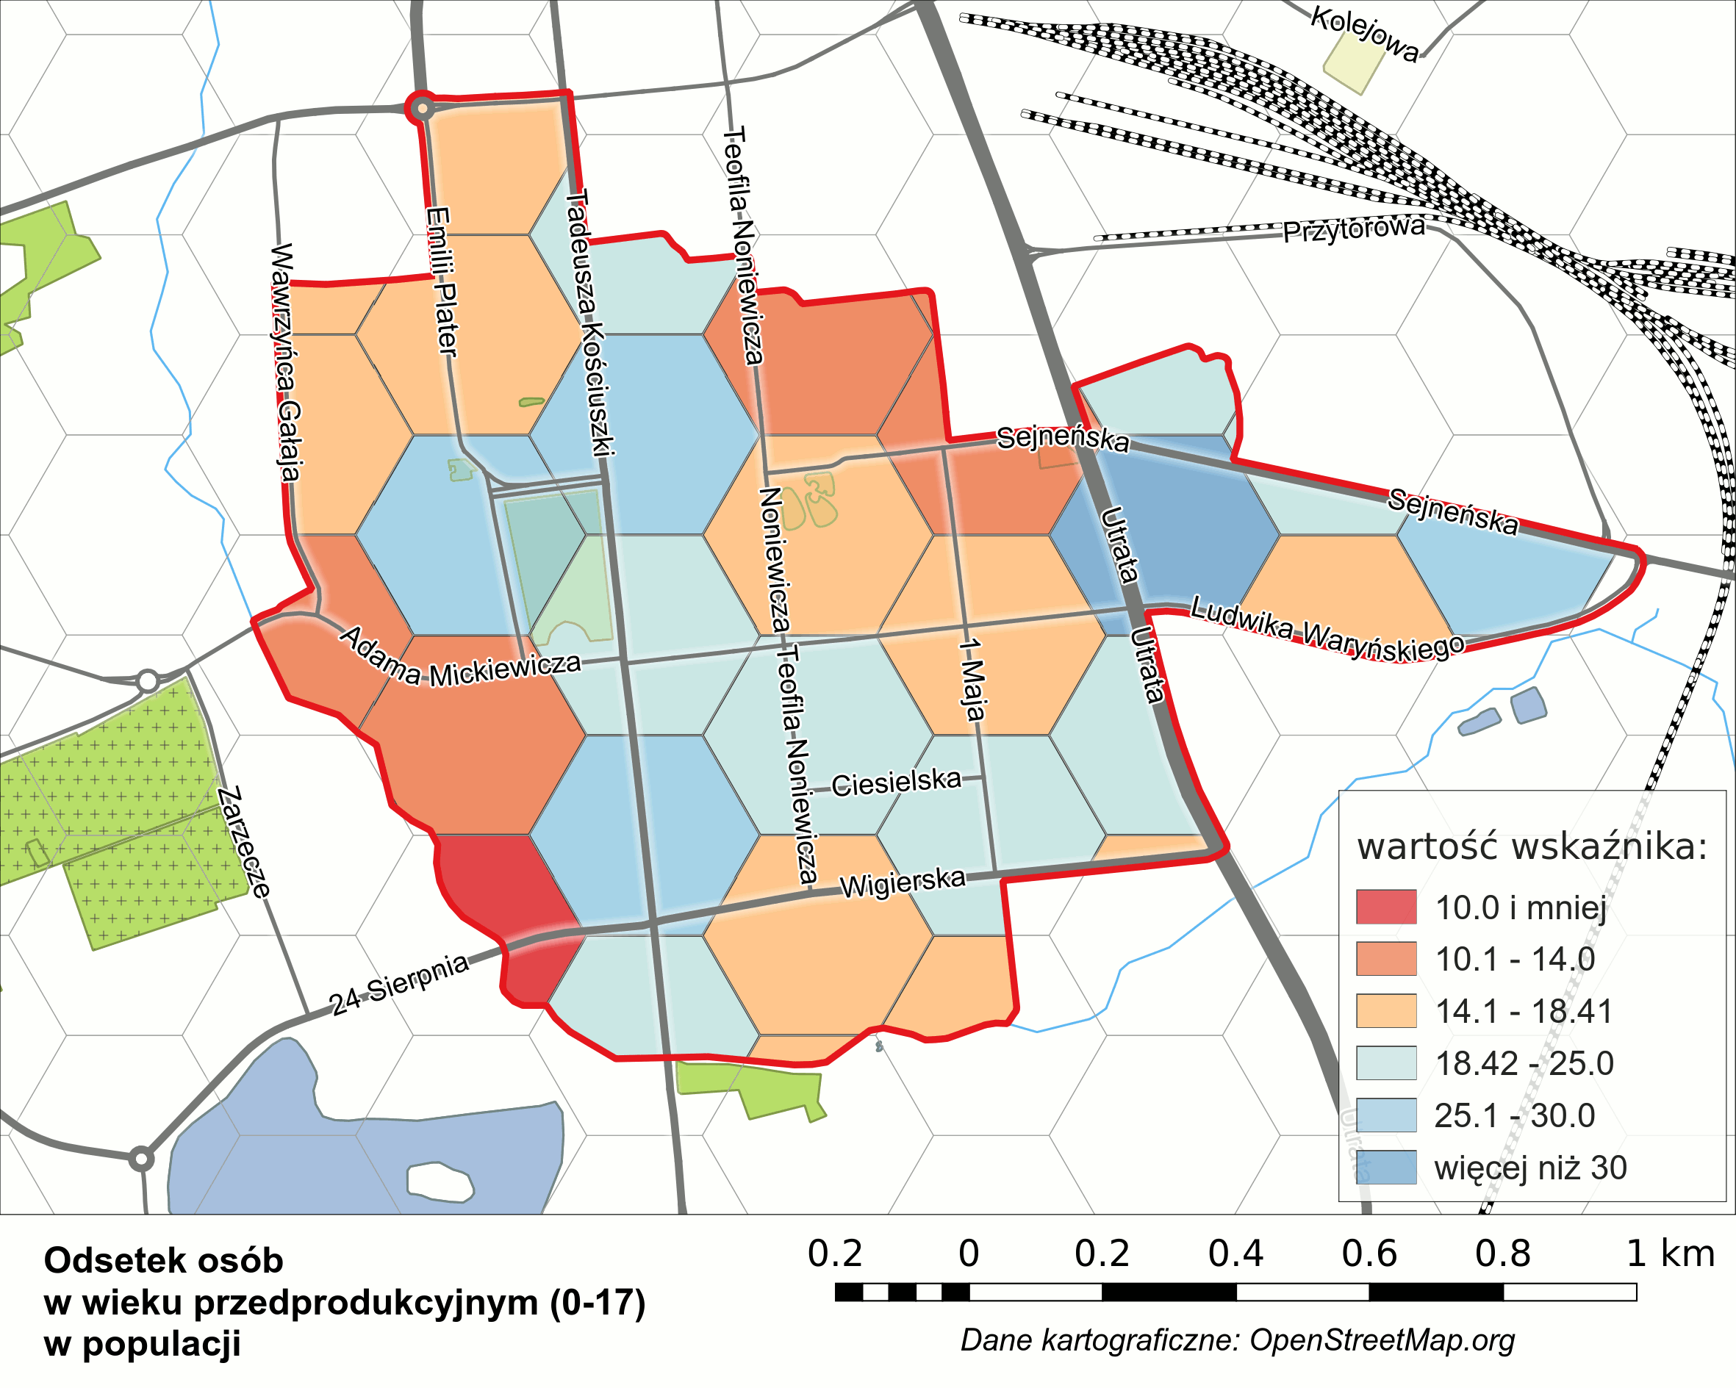
Źródło: Opracowanie własne na podstawie danych z Urzędu Miasta

Bezrobocie w Suwałkach jest niższe od bezrobocia w województwie i spada. Natomiast na obszarze rewitalizacji osoby poszukujące pracy stanowią 8,5% osób w wieku produkcyjnym, zatem aż o 3,5 p.p. więcej, niż średnio w Suwałkach. Poza centrum nigdzie w Suwałkach nie obserwujemy tak dużego, zwartego obszaru cechującego się wskaźnikiem powyżej średniej dla miasta i nigdzie wskaźnik nie jest aż tak wysoki. Poza obszarem rewitalizacji wysokie bezrobocie występuje jedynie punktowo.
Na obszarze rewitalizacji 518 osób poszukuje pracy; oznacza to, że co czwarty bezrobotny w Suwałkach mieszka właśnie tutaj. W obszarze rewitalizacji niemal wszystkie heksagony charakteryzuje przekroczenie średniej miejskiej, w większości znaczne. Najciemniejsze czerwone heksagony na mapie oznaczają nawet trzykrotne przekroczenie średniej.

Mapa 22. Osoby bezrobotne w stosunku do ludności w wieku produkcyjnym
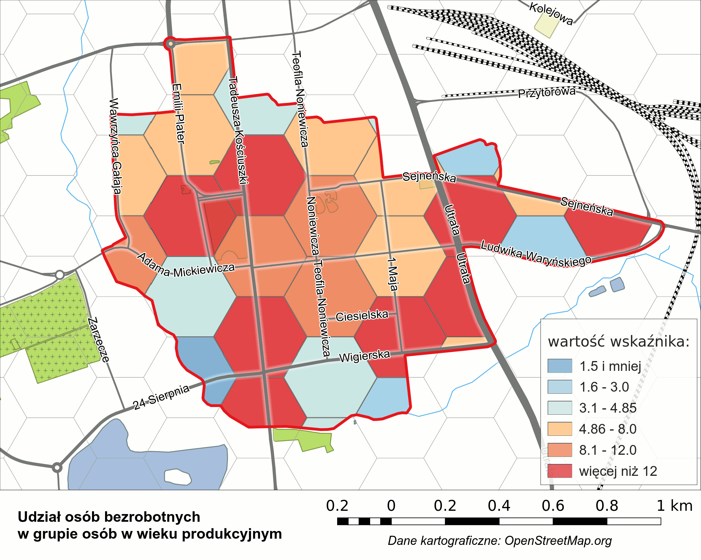
Źródło: Opracowanie własne na podstawie danych z Urzędu Pracy

Szczególnym problemem jest bezrobocie długotrwałe; osób poszukujących pracy przez czas dłuższy niż 12 miesięcy jest na obszarze rewitalizacji 272. Stanowią one 4,5% osób w wieku produkcyjnym (przy wartości wskaźnika dla miasta 2,2%). Rozkład wskaźnika przedstawiono na mapie. Wynika z niej, że problem długotrwałego bezrobocia występuje na całym obszarze rewitalizacji, a największa koncentracja zjawiska ma miejsce przy ul. Kościuszki i na zachód od niej.

Mapa 23. Osoby długotrwale bezrobotne w stosunku do ludności w wieku produkcyjnym
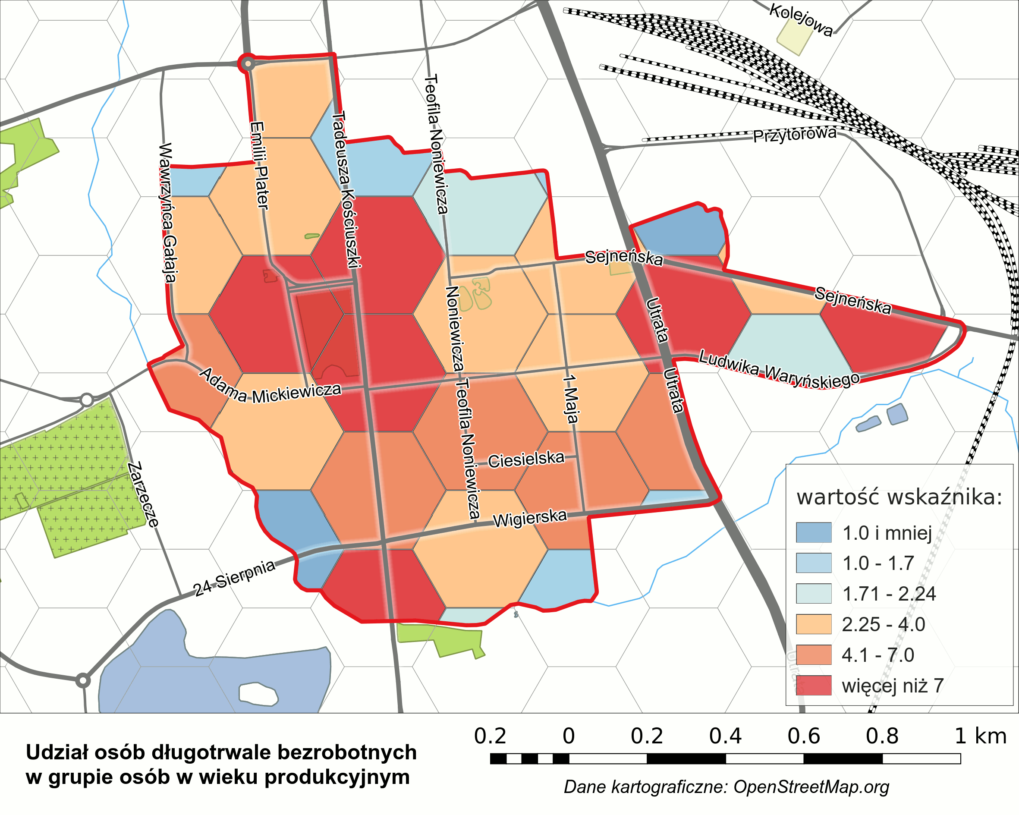
Źródło: Opracowanie własne na podstawie danych z Urzędu Pracy

Charakterystykę sytuacji na rynku pracy dopełnią jeszcze dwa wskaźniki, pokazujące bezrobocie w kontekście osób młodych i osób o niskim wykształceniu.
Ani w całym mieście, ani na obszarze rewitalizacji, nie obserwuje się znacznej liczby młodych bezrobotnych. Udział osób poszukujących pracy, będących w wieku poniżej 25 roku życia, w liczbie bezrobotnych wynosi dla Suwałk 13%, a dla obszaru rewitalizacji 10%. Natomiast niemal co drugi bezrobotny w obszarze rewitalizacji legitymuje się wykształceniem gimnazjalnym lub podstawowym (45%), co znacznie odbiega od przeciętnej sytuacji w mieście. Z mapy wynika, że problem ten w dużym nasileniu występuje niemal na całym obszarze rewitalizacji.

Mapa 24. Odsetek osób bezrobotnych o wykształceniu gimnazjalnym i poniżej w liczbie bezrobotnych
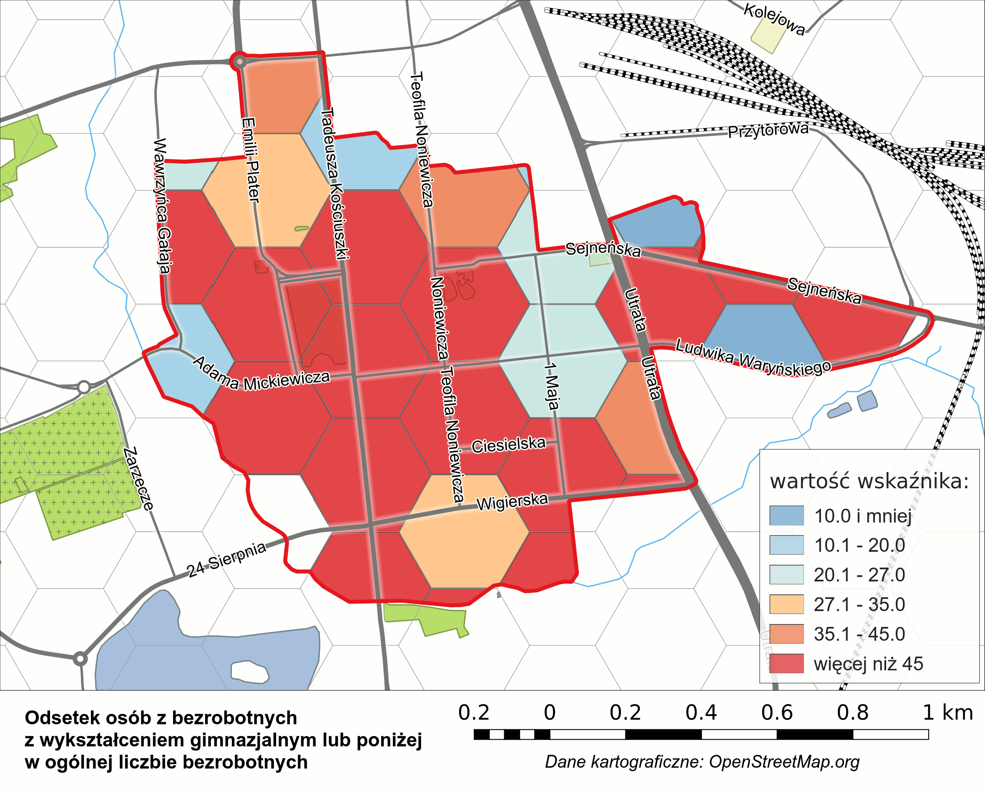
Źródło: Opracowanie własne na podstawie danych z Urzędu Pracy

Badanie rozkładu ubóstwa jest ważnym elementem charakterystyki obszaru rewitalizacji. W Suwałkach świadczenia pieniężne z pomocy społecznej otrzymuje 1 349 osób, z czego 592 osoby mieszkają na obszarze rewitalizacji (44%). Oznacza to bardzo dużą koncentrację problemu ubóstwa na niewielkim obszarze interwencji: niemal co druga osoba, której status materialny wymaga koniecznego wsparcia finansowego, znajduje się na obszarze zamieszkałym przez 15% populacji miasta. Poza obszarem rewitalizacji wskaźnik przekroczony jest sporadycznie i punktowo.
Badanie zróżnicowania wewnętrznego obszaru rewitalizacji pokazuje, że zdecydowana nadreprezentacja osób ubogich występuje praktycznie na całym obszarze rewitalizacji. Do podobnych wniosków prowadzi badanie innych wskaźników ubóstwa, jak np. odsetka osób pobierających dodatki mieszkaniowe, który dla obszaru rewitalizacji wynosi 5%, przy wskaźniku dla miasta 2%.
Należy pamiętać o właściwej interpretacji przedstawionych danych. Nie pokazują one ogólnego stanu zamożności, ale informują o tym, w których rejonach mieszka najwięcej osób, które z powodu bardzo niskich dochodów są uprawnione do otrzymania wsparcia finansowego. Zatem informują, gdzie należy wdrożyć szczególnie intensywne działania skierowane na wyprowadzenie tych osób z ubóstwa.

Mapa 25. Liczba osób w rodzinach korzystających ze świadczeń pieniężnych pomocy społecznej na 1 tys. ludności
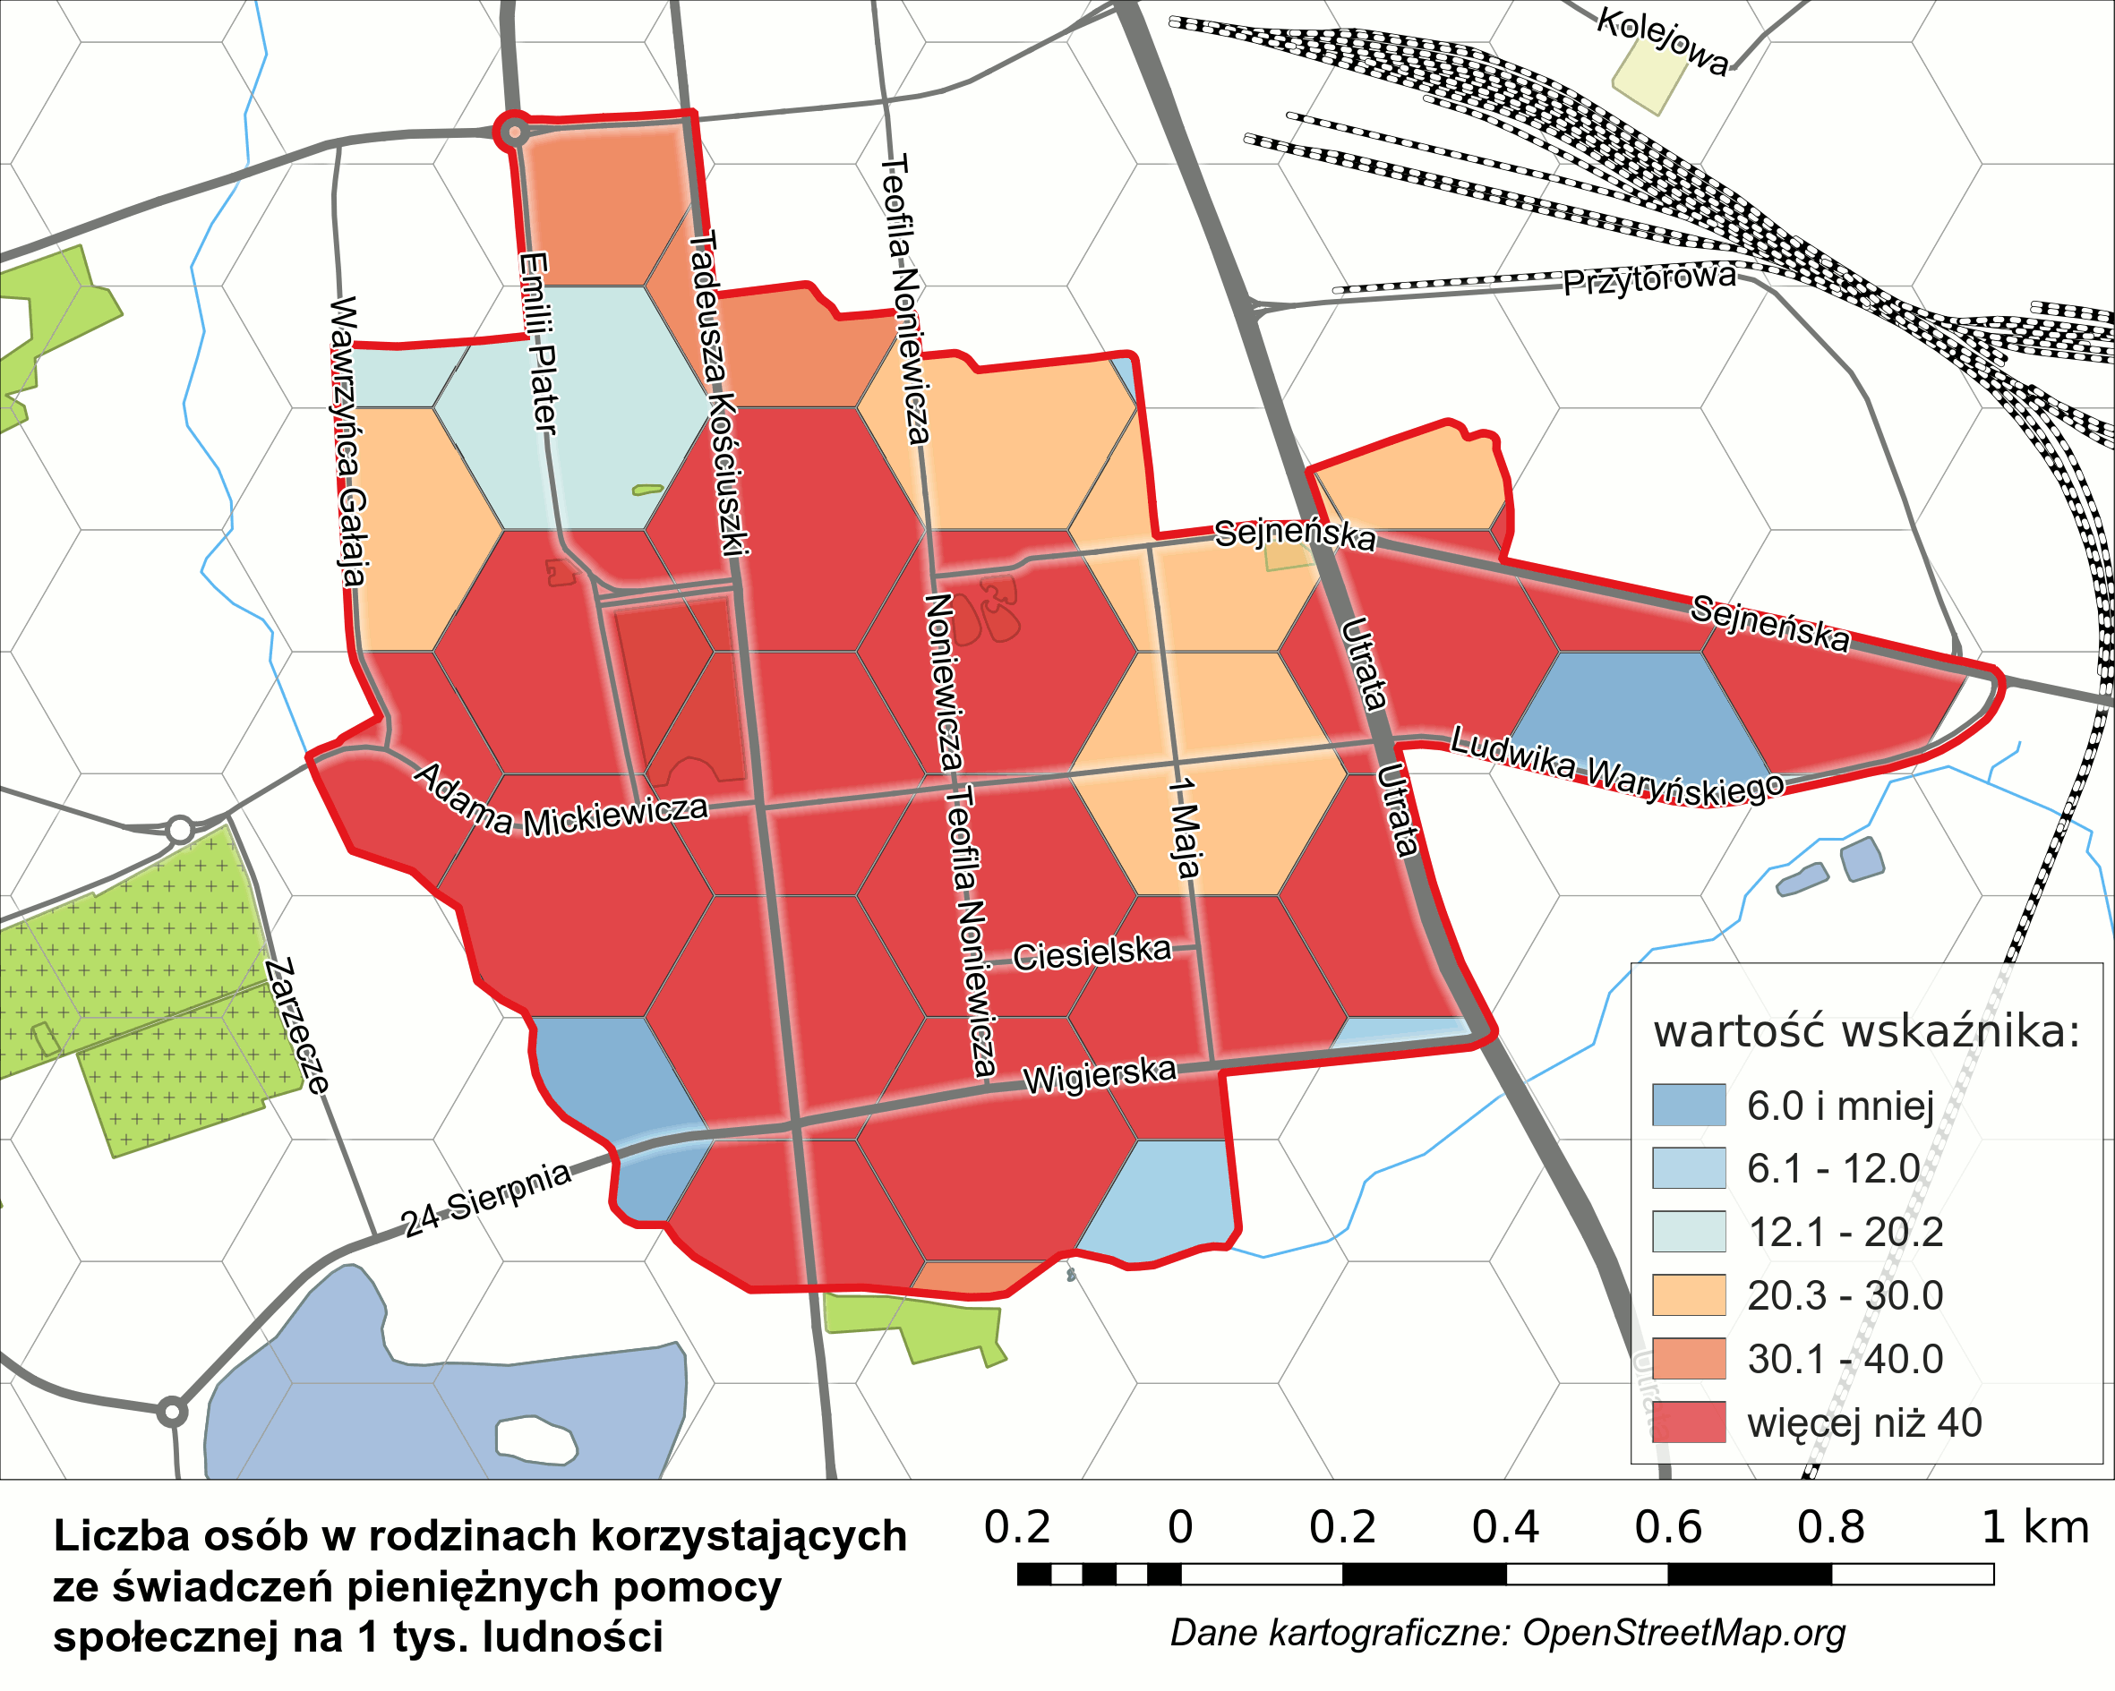
Źródło: Opracowanie własne na podstawie danych z Urzędu Miasta

Badanie przestępczości z reguły wykazuje dużą liczbę czynów karalnych popełnionych w centrach miast. Suwałki nie są tu wyjątkiem; niemal 1/3 przestępstw popełnionych w całym mieście zlokalizowano na obszarze rewitalizacji. Wskaźnik przestępstw przypadających na 1 tys. ludności wynosi dla Suwałk 16, a dl obszaru rewitalizacji aż 27. Zróżnicowanie wewnętrzne obszaru rewitalizacji pod tym względem obrazuje mapa. Wynika z niej, że najwięcej przestępstw w odniesieniu do liczby ludności jest popełnianych w heksagonach przy ul. Kościuszki i Noniewicza.

Mapa 26. Przestępstwa na 1 tys. ludności popełnione w 2016 r.
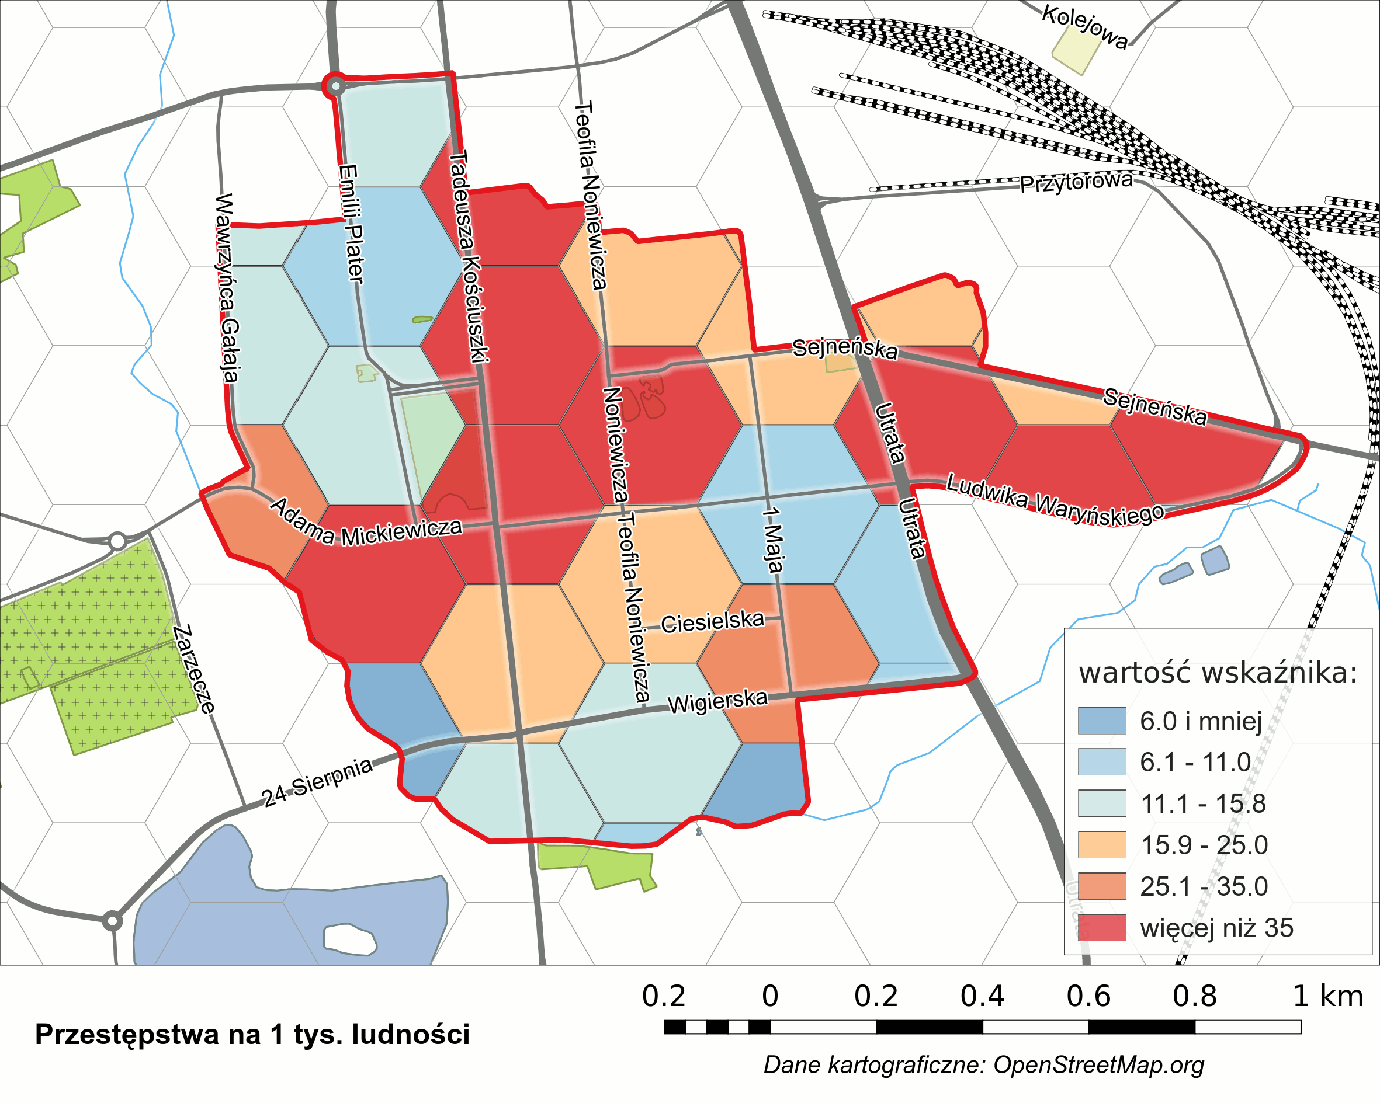Źródło: Opracowanie własne na podstawie danych z Policji

Połowa wszystkich czynów karalnych dokonanych przez osoby nieletnie miała miejsce na obszarze rewitalizacji. Ich nasilenie obserwujemy głównie w północno – wschodniej części obszaru rewitalizacji. Z kolei wskaźnik przestępstw przeciwko rodzinie i opiece jest wysoki w heksagonach leżących na południu obszaru. Należy zaznaczyć, że ogólna liczba wymienionych czynów nie jest duża. Dlatego przedstawione wyniki, odnoszące się do średniej miasta, należy interpretować w kierunku potrzeby wdrożenia programów dedykowanych konkretnym środowiskom, a nie jako przejaw masowej przestępczości w opisanych sferach.

Podczas licznych spotkań Grupy Sterującej, powołanej z grona pracowników Urzędu i przedstawicieli organizacji pozarządowych do udziału w pracach nad przygotowaniem programu rewitalizacji, często pojawiał się wątek osób niepełnosprawnych. Dane uzyskane z Urzędu Miasta, a następnie zagregowane według przyjętej na wstępie metodologii, potwierdzają, że na obszarze rewitalizacji mieszka wiele osób dotkniętych różnymi rodzajami niepełnosprawności. Jednym z mierników nasilenia dysfunkcji jest pobieranie zasiłków z tytułu niepełnosprawności.
W Suwałkach ponad 1 100 osób pobiera takie zasiłki. Z tej liczby niemal 40% stanowią osoby mieszkające na obszarze rewitalizacji. W skali całego miasta wskaźnik liczby osób pobierających takie zasiłki w odniesieniu do 1 tys. mieszkańców wynosi 17, a w obszarze rewitalizacji aż 39. Na mapie pokazano rozkład wewnętrzny wskaźnika; nadreprezentacja osób dotkniętych niepełnosprawnością występuje na całym obszarze rewitalizacji. Niemal we wszystkich heksagonach wskaźnik przekracza średnią miasta co najmniej o połowę.

Mapa 27. Osoby, którym przyznano zasiłki z powodu niepełnosprawności, na 10 tys. ludności
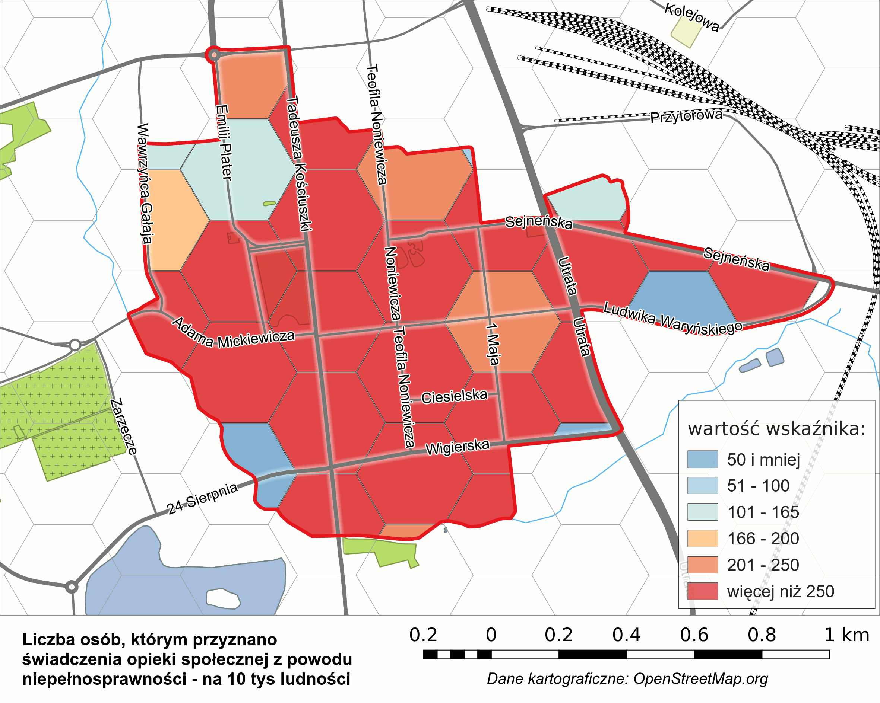
Źródło: Opracowanie własne na podstawie danych z Komendy Miejskiej Policji w Suwałkach

Obecność dużej grupy osób niepełnosprawnych na obszarze rewitalizacji powinna skłonić do wzmocnienia działań skierowanych na wieloaspektową pomoc w rozwiązaniu dotykających te osoby problemów, jak trudności w odnalezieniu się na rynku pracy czy pomoc w codziennej aktywności.
Na obszarze rewitalizacji zdiagnozowano nasilenie zjawisk związanych z innymi dysfunkcjami. Ważnym problemem jest bezradność w sprawach opiekuńczo – wychowawczych i prowadzenia gospodarstwa domowego. Oznacza ona albo nieumiejętność prawidłowego sprawowania opieki rodzicielskiej nad dziećmi, albo nieumiejętność zaspokojenia potrzeb materialnych rodziny. Na obszarze rewitalizacji mieszkają 222 rodziny, które otrzymują zasiłki z wymienionego powodu. Oznacza top, że na każde 10 rodzin, które w Suwałkach borykają się z opisanym problemem, aż cztery mieszkają właśnie tutaj. Jak wynika z mapy, wskaźnik występowania tego problemu jest bardzo wysoki w całym obszarze rewitalizacji.
Mapa 28. Osoby, którym przyznano świadczenia opieki społecznej z powodu bezradności w sprawach opiekuńczo – wychowawczych – na 10 tys. mieszkańców
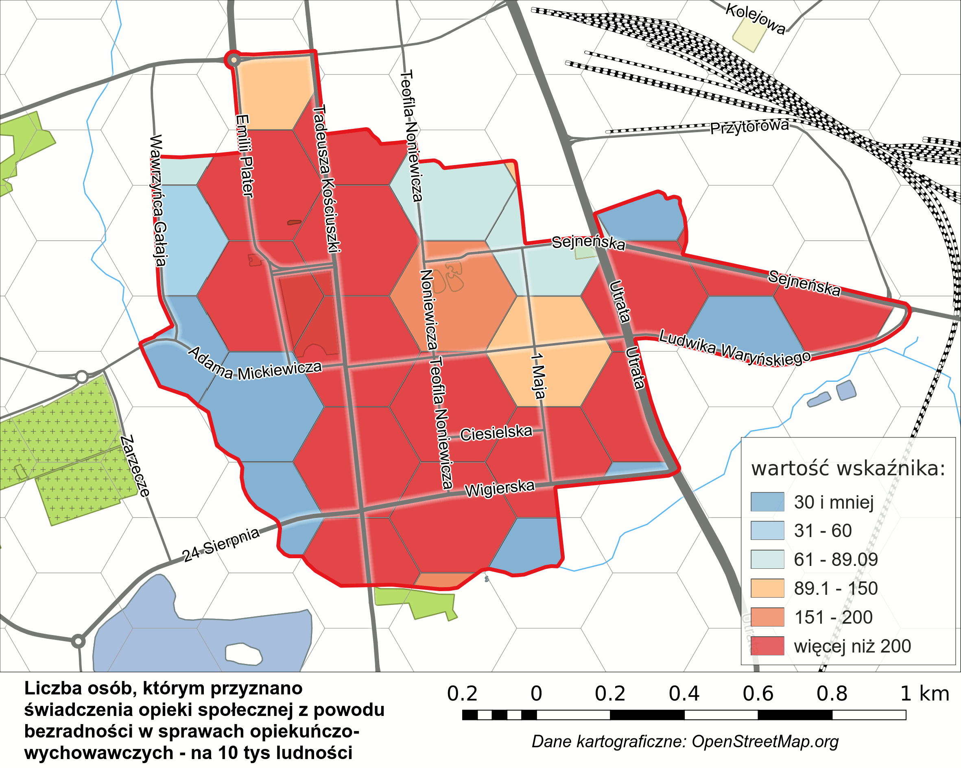
Źródło: Opracowanie własne na podstawie danych z Urzędu Miasta

Na obszarze rewitalizacji obserwuje się koncentrację problemu uzależnienia od alkoholu. Niemal co druga osoba otrzymująca świadczenie społeczne z powodu alkoholizmu mieszka na obszarze interwencji. Średni wskaźnik dla miasta jest tu przekroczony dwukrotnie na większości obszaru.

Mapa 29. Osoby, którym przyznano świadczenia opieki społecznej z powodu alkoholizmu – na 10 tys. mieszkańców
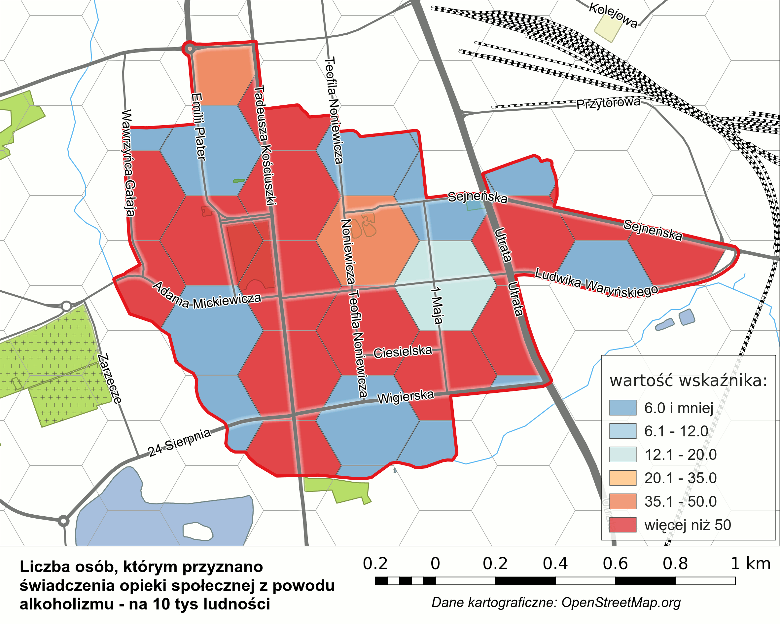
Źródło: Opracowanie własne na podstawie danych z Urzędu Miasta

Ważnym elementem charakterystyki sfery społecznej jest badanie kapitału społecznego i poziomu uczestnictwa w życiu publicznym. Jednym z jego wyznaczników jest zgłaszanie projektów do budżetu obywatelskiego. Po raz pierwszy odbyło się to w roku 2013, budżet wyniósł wtedy 1 mln zł, w kolejnych latach kwotę zwiększono do 2 mln zł.
Wskaźnik zgłoszeń projektów do budżetu obywatelskiego na 10 tys. mieszkańców wynosił dla całego miasta 19, a dla obszaru rewitalizacji 23. Oznacza to, że potencjał aktywności społecznej na obszarze rewitalizacji jest nieco wyższy niż przeciętnie w Suwałkach. Nie dotyczy to jednak całego obszaru, a jedynie heksagonów zaznaczonych na mapie na niebiesko. Odpowiadają one tym rejonom, w których mieszkają osoby szczególnie aktywne społecznie. Natomiast znaczna część obszaru charakteryzuje się niskim potencjałem uczestnictwa w życiu publicznym. Mieszkańcy są raczej bierni i słabo zintegrowani.

Mapa 30. Osoby zgłaszające projekty do budżetu obywatelskiego
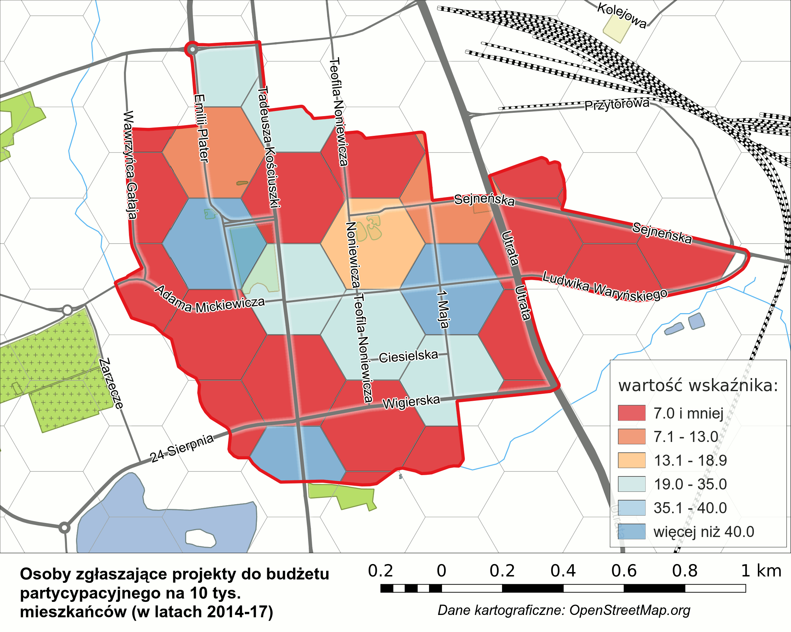
Źródło: Opracowanie własne na podstawie danych z Urzędu Miasta

Do badania stopnia uczestnictwa w życiu kulturalnym wykorzystano dane dotyczące czytelnictwa w Suwałkach. Wskaźnik dla obszaru rewitalizacji jest pod tym względem taki sam jak dla całego miasta i wynosi 27% osób korzystających z bibliotek publicznych. Badanie zróżnicowania wewnętrznego obszaru rewitalizacji dowodzi, że mieszkańcy zachodniej części obszaru rewitalizacji charakteryzują się wysoką potrzebą korzystania z oferty kulturalnej, zaś centralna i wschodnią cześć cechuje pod tym względem raczej bierność.

Mapa 31. Odsetek osób korzystających z biblioteki publicznej
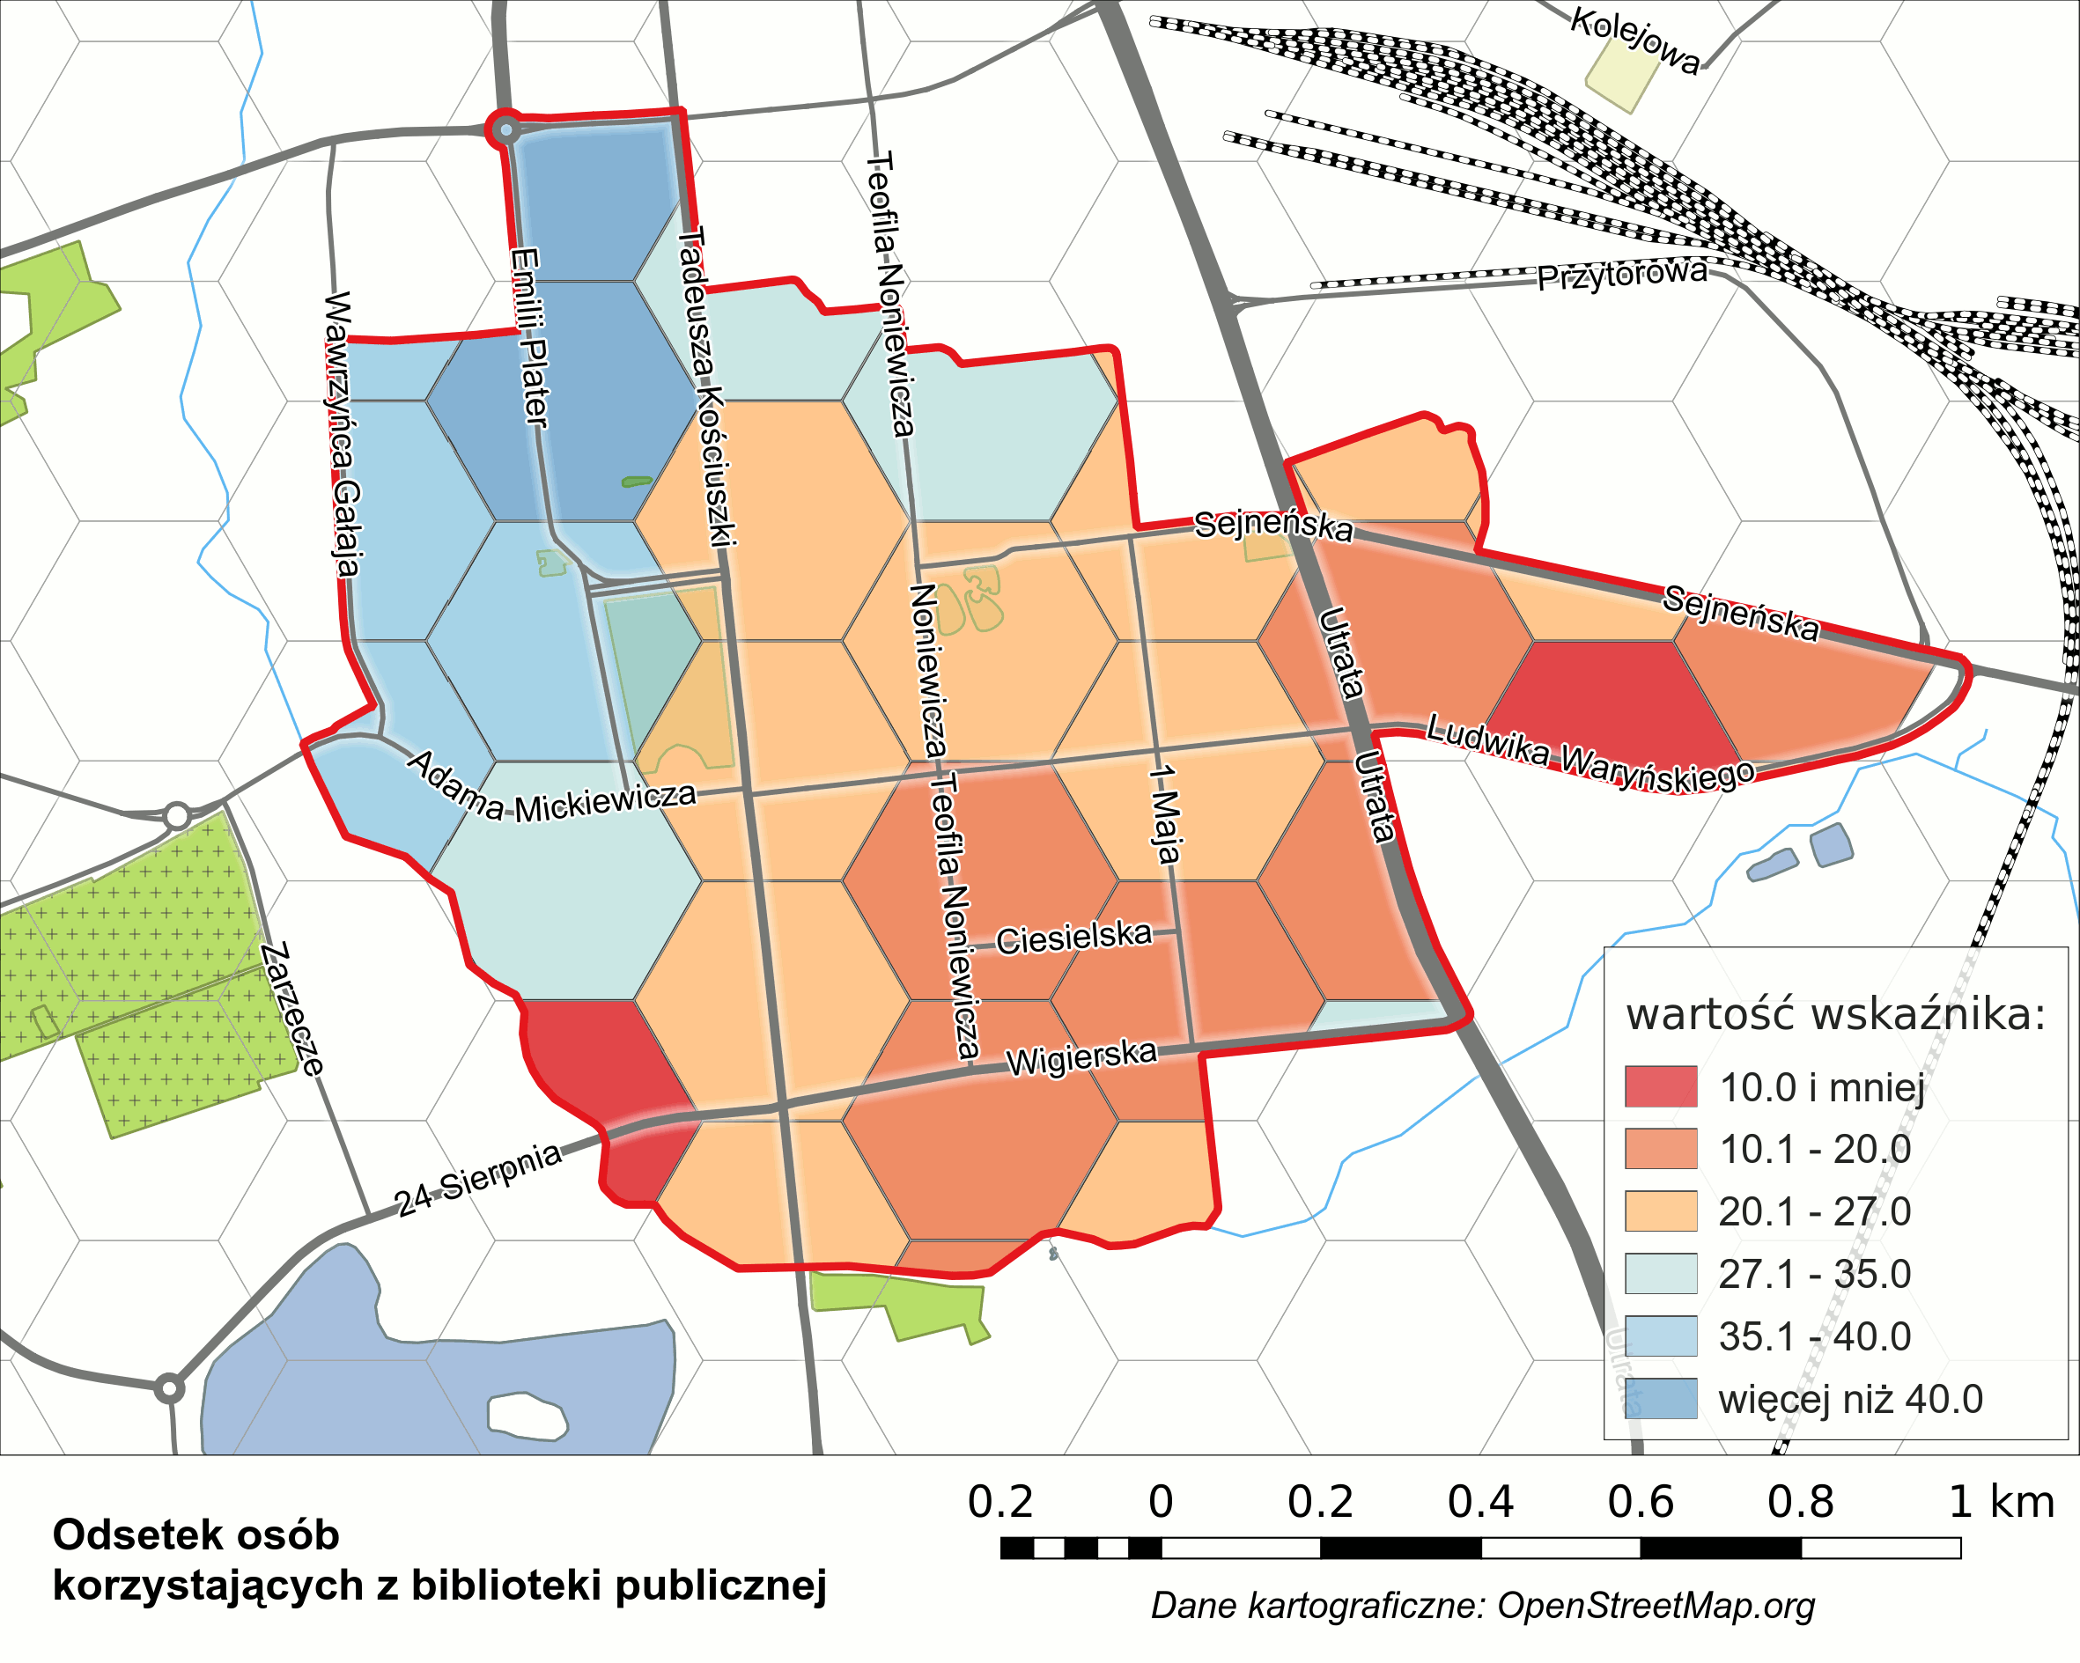
Źródło: Opracowanie własne na podstawie danych z Urzędu Miasta

Na podstawie danych otrzymanych ze szkół dokonano analizy wyników egzaminów maturalnych. W celu zwiększenia próby wzięto pod uwagę matury dwóch roczników – 2015 i 2016. Tak zdefiniowane badanie służy zatem wyłącznie badaniu zróżnicowania wewnętrznego, nie zaś podsumowaniu wyników egzaminów w mieście. Na poniższej mapie czerwone heksagony oznaczają rejony, w których średnie wyniki matury z j. polskiego uplasowały się poniżej średniej dla Suwałk. Większość obszaru rewitalizacji charakteryzuje się wynikami poniżej średniej dla miasta. Pola bez koloru oznaczają, że nie mieszkają tam uczniowie, którzy w badanych latach zdawali egzamin maturalny.

Mapa 32. Wyniki egzaminu maturalnego 2015-2016
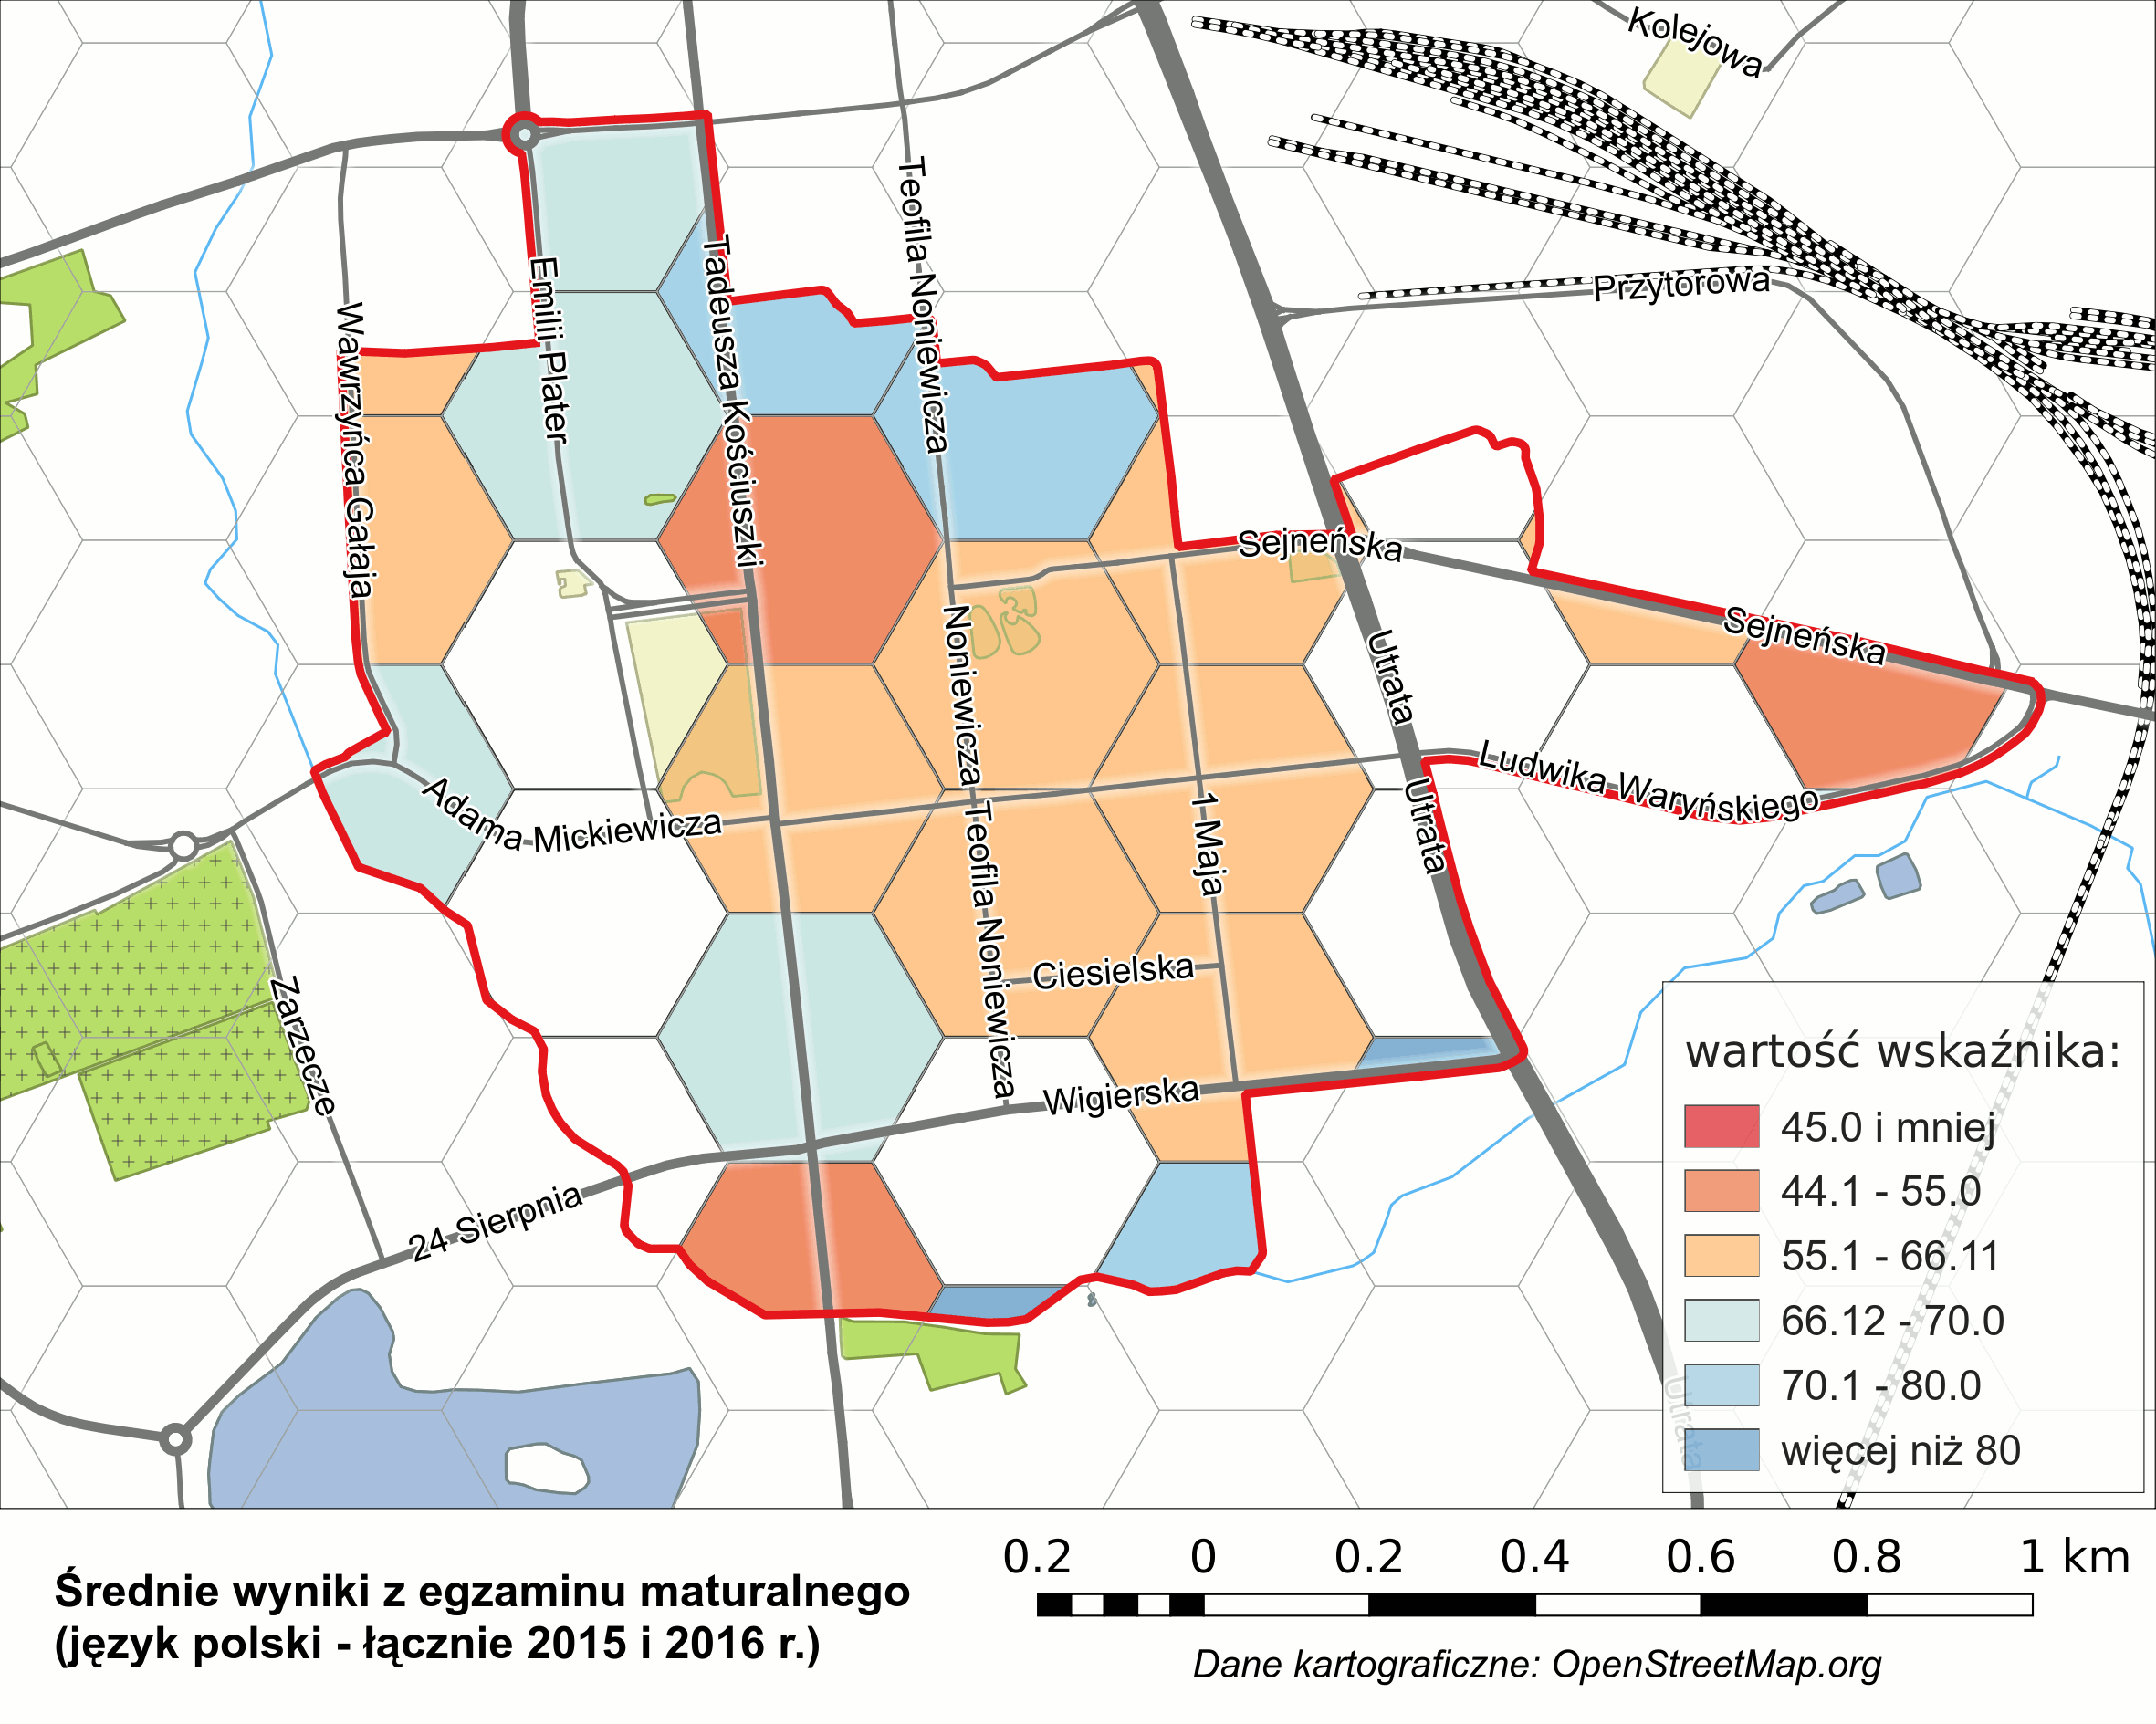
Źródło: Opracowanie własne na podstawie danych z Urzędu Miasta

Analiza organizacji pozarządowych pozwala ocenić aktywność społeczną mieszkańców, ponieważ osoby prowadzące organizacje należą do grupy najbardziej zaangażowanych obywateli, a także zdiagnozować możliwy potencjał zaangażowania organizacji w realizację celów rewitalizacji.
W Suwałkach działa 155 organizacji pozarządowych, z czego 56 na obszarze rewitalizacji. Oznacza to, że średnio w mieście na 1 tys. mieszkańców przypadają nieco ponad 2 organizacje, zaś na obszarze rewitalizacji wskaźnik ten wynosi 5,3. Na mapie niebieski kolor oznacza te rejony miasta, gdzie wskaźnik przekracza średnią. Obszar rewitalizacji cechuje się szczególne dużą aktywnością społeczną. Niemal cały jest wyraźną, dużą enklawą intensywnej działalności organizacji pozarządowych. Ich aktywność potwierdzają liczne inicjatywy zgłaszane przez organizacje w przeszłości, a także uczestnictwo w procesie tworzenia dokumentu Programu Rewitalizacji. Zdiagnozowano jednak brak nowych organizacji. Oznaczać to może wyczerpanie się potencjału rozwojowego sektora „ngo” w mieście. Zwraca także uwagę sytuacja lokalowa organizacji – wiele z zajmowanych przez nie pomieszczeń przewidziano do remontu, co może spowodować ograniczenie prowadzonej działalności.

Mapa 33. Liczba organizacji pozarządowych na 1000 mieszkańców
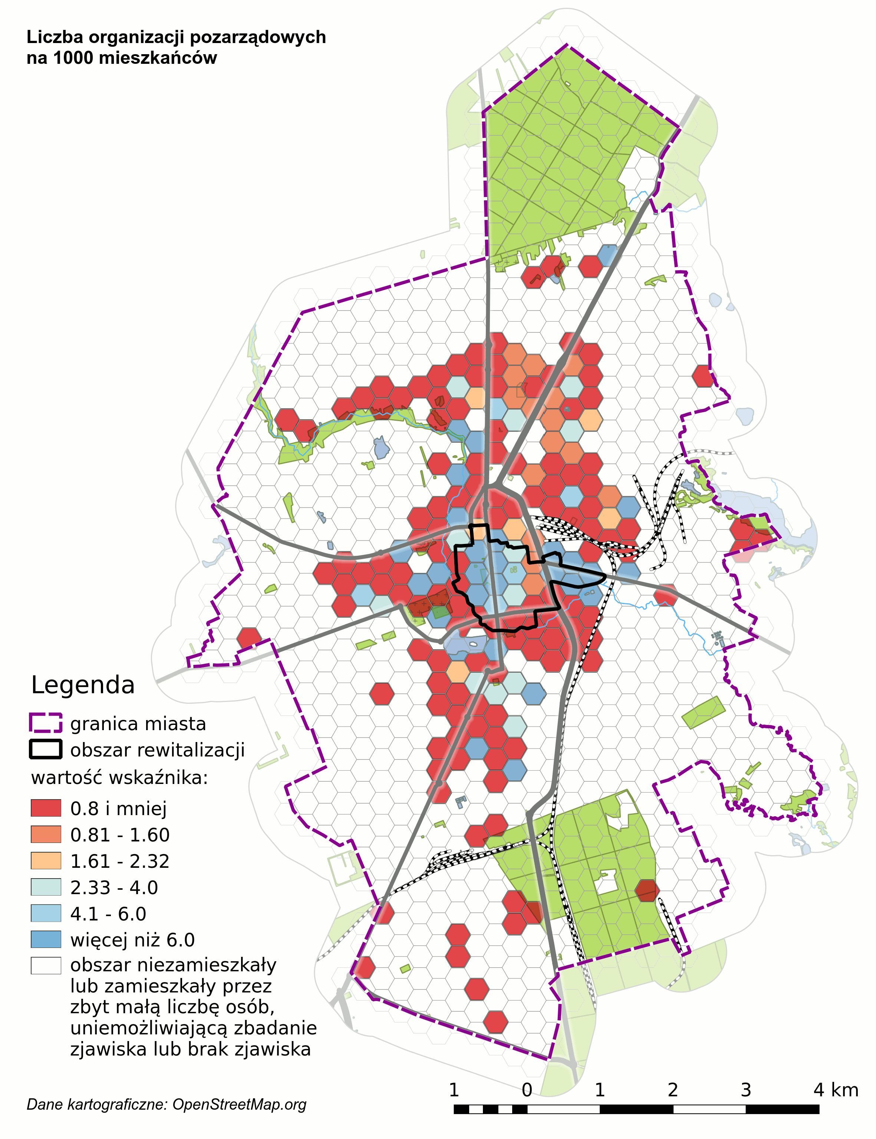
Źródło: Opracowanie własne na podstawie danych z Urzędu Miasta

Działalność organizacji jest zróżnicowana pod względem dziedziny i grupy docelowej. Często jedna organizacja zajmuje się kilkoma sferami i dociera do różnych grup wiekowych. Najogólniej jednak można podzielić wszystkie organizacje na działające w dziedzinie kultury fizycznej i sportu oraz pozostałe (w tym np. kultura, pomoc, specjalistyczne). Na mapie pokazano lokalizację organizacji z zastosowaniem tego rozróżnienia. Odrębnie zaznaczono Centrum Wspierania Organizacji Pozarządowych, znajdujące się przy ul. Kościuszki 71, w którym działa kilkanaście z nich.

Mapa 34. Organizacje pozarządowe na obszarze rewitalizacji
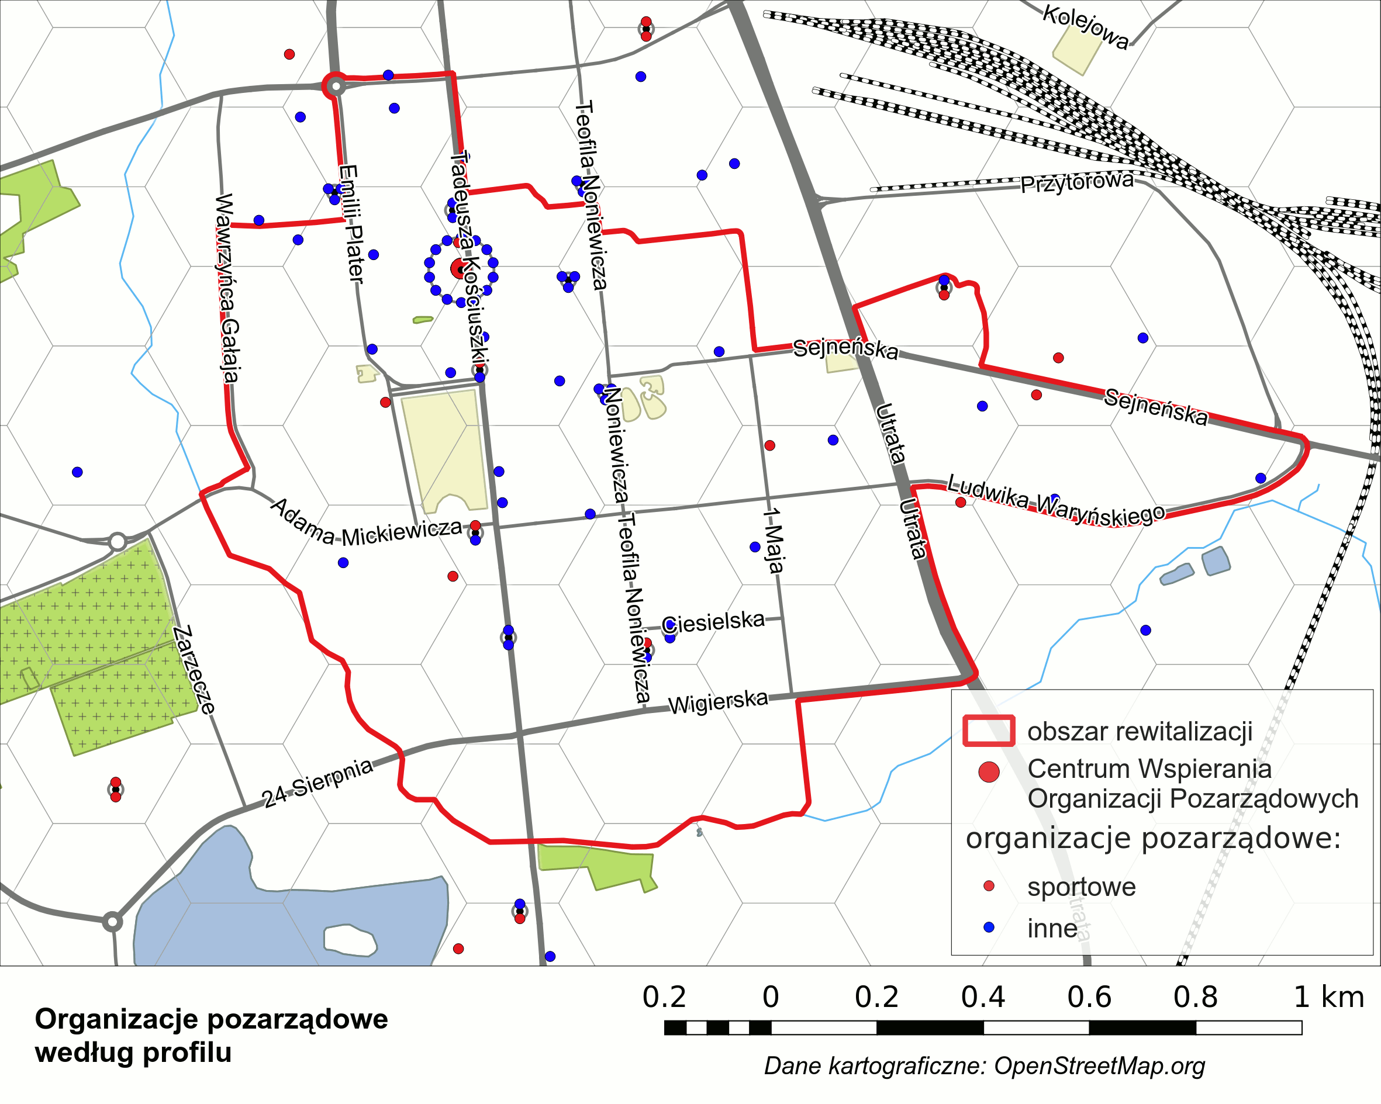
Źródło: Opracowanie własne na podstawie danych z Urzędu Miasta

Sfera gospodarcza
Na obszarze rewitalizacji znajduje się 226 firm funkcjonujących w oparciu o wpis do ewidencji działalności gospodarczej. W stosunku do liczby mieszkańców jest ich tutaj więcej, niż średnio w mieście. Jednak rozkład działalności nie jest równomierny. Z zamieszczonej mapy wynika, że jedynie centralna część obszaru rewitalizacji cechuje się wysoką aktywnością gospodarczą, w przeciwieństwie do części południowo – wschodniej, gdzie wskaźnik liczby firm przypadających na 10 tys. ludności jest niski.
Mapa 35. Liczba firm wpisanych do ewidencji działalności gospodarczej na 10 tys. mieszkańców
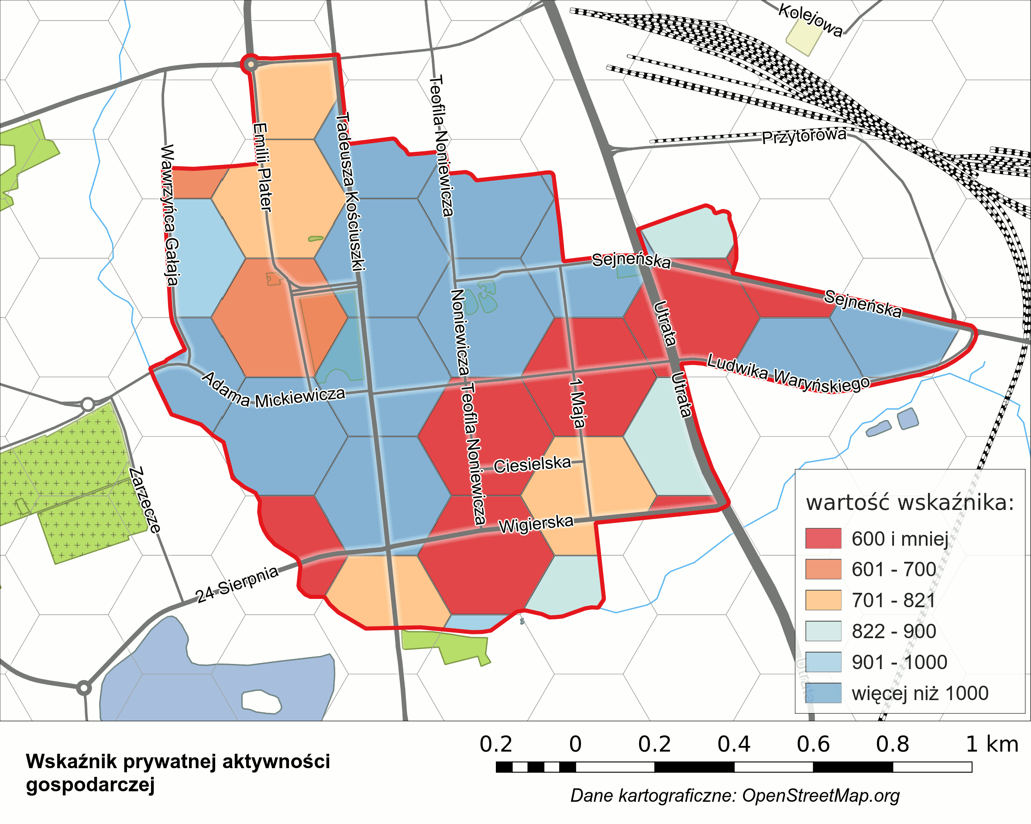
Źródło: Opracowanie własne na podstawie danych z Urzędu Miasta

Powyższa analiza pokazała relację między liczbą firm a liczbą ludności w poszczególnych rejonach obszaru rewitalizacji. Natomiast badanie liczb bezwzględnych prowadzi do wniosku, że aż 70% działalności gospodarczych znajduje się na pięciu głównych ulicach obszaru:
- ul. Kościuszki – 56 podmiotów
- ul. Noniewicza – 36 podmiotów
- ul. Sejneńska – 24 podmioty
- ul. Emilii Plater – 22 podmioty
- ul. 1 maja – 20 podmiotów
Najliczniej reprezentowane są firmy z sekcji „G” PKD, w której mieści się handel detaliczny - zajmują się nim aż 59 firm. Działalność ta jest bardzo zróżnicowana, jednak najczęściej powtarza się profil „sprzedaż wyrobów tekstylnych, odzieży i obuwia”. Rozkład działalności w pozostałych sekcjach PKD prezentuje tabela.
Tabela 22. Rodzaje działalności gospodarczej na obszarze rewitalizacji
Sekcja PKD | Liczba podmiotów
6.7 Sekcja G – Handel hurtowy i detaliczny; naprawa pojazdów | 59
6.13 Sekcja M – Działalność profesjonalna, naukowa i techniczna | 25
6.1 Sekcja A – Rolnictwo, leśnictwo, łowiectwo i rybactwo | 21
6.19 Sekcja S – Pozostała działalność usługowa | 20
6.8 Sekcja H – Transport i gospodarka magazynowa | 17
6.17 Sekcja Q – Opieka zdrowotna i pomoc społeczna | 17
6.6 Sekcja F – Budownictwo | 16
6.3 Sekcja C – Przetwórstwo przemysłowe | 13
6.11 Sekcja K – Działalność finansowa i ubezpieczeniowa | 9
6.10 Sekcja J – Informacja i komunikacja | 7
6.16 Sekcja P – Edukacja | 6
6.9 Sekcja I – Działalność związana z zakwaterowaniem i usługami gastronomicznymi | 5
6.12 Sekcja L – Działalność związana z obsługą rynku nieruchomości | 5
6.14 Sekcja N – Działalność w zakresie usług administrowania i działalność wspierająca | 4
6.18 Sekcja R – Działalność związana z kulturą, rozrywką i rekreacją | 2
Źródło: opracowanie własne na podstawie danych Regon
Suwałki charakteryzują się intensywnym ruchem przygranicznym. Obywatele Litwy przyjeżdżają tu na zakupy, które jednak realizowane są niemal wyłącznie w wielkopowierzchniowych centrach handlowych. Sklepy detaliczne położone na obszarze rewitalizacji nie są beneficjentami opisanego zjawiska. Obroty handlowe podmiotów gospodarczych położonych na obszarze rewitalizacji generowane są głównie przez mieszkańców tego obszaru, z których duża część utrzymuje się z niskich dochodów z tyt. zasiłków, emerytur i rent. Przekłada się to na wielkość generowanego popytu, z którego przychody nie są w stanie zabezpieczyć nawet kosztów stałych prowadzonych działalności gospodarczych. Świadczy o tym problem wysokiego zadłużenia komunalnych lokali użytkowych z tyt. czynszu. Na 24 lokale znajdujące się w obszarze rewitalizacji 15 jest zadłużonych na kwotę powyżej 500 zł, z czego połowa na kwotę powyżej 5 tys. zł. Największe odnotowane zadłużenie wynosi ponad 46 tys. zł.
Na obszarze rewitalizacji działają 84 podmioty gospodarcze posiadające osobowość prawną. Jedynie sześć z nich zatrudnia od 10 do 49 pracowników, wszystkie pozostałe zatrudniają do 9 osób.
Najliczniej reprezentowane są firmy z sekcji „G” PKD, w której mieści się handel hurtowy - zajmuje się nim aż 21 firm. Rozkład działalności w pozostałych sekcjach PKD prezentuje tabela.

Tabela 23. Rodzaje działalności gospodarczej na obszarze rewitalizacji
Sekcja PKD | Liczba podmiotów
6.7 Sekcja G – Handel hurtowy i detaliczny; naprawa pojazdów | 31
6.18 Sekcja R – Działalność związana z kulturą, rozrywką i rekreacją | 9
6.13 Sekcja M – Działalność profesjonalna, naukowa i techniczna | 7
6.11 Sekcja K – Działalność finansowa i ubezpieczeniowa | 6
6.6 Sekcja F – Budownictwo | 5
6.3 Sekcja C – Przetwórstwo przemysłowe | 4
6.4 Sekcja D – Wytwarzanie i zaopatrywanie w energię elektryczną, gaz, parę wodną, gorącą wodę i powietrze do układów klimatyzacyjnych | 4
6.9 Sekcja I – Działalność związana z zakwaterowaniem i usługami gastronomicznymi | 4
6.14 Sekcja N – Działalność w zakresie usług administrowania i działalność wspierająca | 4
6.12 Sekcja L – Działalność związana z obsługą rynku nieruchomości | 3
6.17 Sekcja Q – Opieka zdrowotna i pomoc społeczna | 3
6.8 Sekcja H – Transport i gospodarka magazynowa | 2
6.1 Sekcja A – Rolnictwo, leśnictwo, łowiectwo i rybactwo | 1
6.10 Sekcja J – Informacja i komunikacja | 1
Źródło: opracowanie własne na podstawie danych Regon

Sfera przestrzenno - funkcjonalna
Układ przestrzenny śródmieścia Suwałk, ukształtowany w okresie od początku XVIII wieku do połowy XIX wieku, przetrwał do dziś w stanie nienaruszonym. Układ ten wypełniony jest zwartą zabudową o wysokich walorach kulturowych, zlokalizowaną wzdłuż głównego ciągu ul. T. Kościuszki oraz wokół dwóch placów: Starego Rynku – przylegającego do ul. T. Kościuszki (obecnie park Konstytucji 3 Maja) oraz Nowego Rynku (plac Marii Konopnickiej). Należy on do nielicznych tego typu zespołów w Polsce.
Charakterystyczną cechą obszaru rewitalizacji jest współistnienie przestrzeni zaprojektowanej na potrzeby funkcji, jakie miasto pełniło w XIX w. i przestrzeni współczesnej. Wyrazistym przykładem jest ul. Kościuszki, przebiegająca południkowo przez obszar. Obie pierzeje ulicy zabudowane są niskimi budynkami z XIX stulecia, zachowany jest dawny, reprezentacyjny charakter ulicy. W jej ciągu znajduje się śmiałe, z rozmachem zaprojektowane rozwiązanie placu Konstytucji 3 maja. Jest to rozległy plac z katedrą na północnej pierzei oraz kościołem i budynkiem Urzędu Miasta na pierzei południowej. Natomiast w bramach odchodzących od ul. Kościuszki znajdują się przejścia do rozległych podwórek, w których znajdują się pozostałości oficyn, budynków pomocniczych i ogrodów. Podwórka nadal pełnią dawną funkcję gospodarczą, co kontrastuje ze współczesnym charakterem centrum miasta. Są one często nieuporządkowane, nieutwardzone, zabudowane komórkami przeznaczonymi na węgiel. Ten stan powoli ulega zmianie. Gmina podejmuje działania skierowane na uporządkowanie wewnętrznych kwartałów. Niektóre z zabytkowych kamienic zostały przez miasto sprzedane prywatnym właścicielom. Wiele obiektów zostało już wyremontowanych, a wtórna zabudowa wewnątrz kwartałów ulega sukcesywnym rozbiórkom. Należy jednak podkreślić, że nadal wiele podwórek znajdujących się w głębi, za główną linią zabudowy ulic, kontrastuje pod względem typu zabudowy, funkcji i sposobu użytkowania z zabudową miejską od strony ulic.
Za podwórkami rozciąga się przestrzeń niejednorodna, również pełna kontrastów. Wypełniona jest w części budynkami wielorodzinnymi powstałymi po 1945 r., częściowo placami i ciągami komunikacyjnymi zaprojektowanymi współcześnie.
Obszar rewitalizacji cechują zatem konflikty sąsiadujących ze sobą przestrzeni. Dotyczą one sposobu zagospodarowania, stylu, stopnia zadbania, rodzaju architektury.
Układ urbanistyczny miasta Suwałk został objęty wpisem do rejestru zabytków. Decyzją Wojewódzkiego Konserwatora Zabytków w Suwałkach Nr KL W KZ 534/31/d/79 z dnia 15 maja 1979 roku ochroną objęto obszar zawarty pomiędzy rzeką Czarna Hańcza od zachodu i południa oraz ulicami Zacisze, Gen. J. Dwernickiego, Noniewicza i 1 Maja do rzeki Czarna Hańcza. Układ ten praktycznie w całości znajduje się w granicach obszaru rewitalizacji. Na terenie układu urbanistycznego obowiązuje priorytet ochrony konserwatorskiej, a historyczna zabudowa podlega bezwzględnemu zachowaniu. Zachowaniu podlegają: układ ulic w istniejących liniach regulacyjnych oraz linie zabudowy wyznaczone zabytkowymi budynkami, podziały parceli, budynki zabytkowe i ich usytuowanie oraz historyczne zasady zabudowy pierzei. W Studium Uwarunkowań i Kierunków Zagospodarowania Przestrzennego uznano, że głównym działaniem w tym obszarze powinna być konserwacja historycznej zabudowy i remonty połączone z adaptacją. Celem polityki przestrzennej powinno być utrzymanie charakteru wiążącej zabytkową zabudowę osi miasta, którą stanowi ul. T. Kościuszki, przy równoległym dbaniu o zabytki i ich ekspozycję. Zasoby dziedzictwa narodowego powinny być odpowiednio eksponowane. Wymaga to uporządkowania otoczenia zabytków oraz stanu tych obiektów.
Obszar rewitalizacji zabudowany jest częściowo niskimi budynkami z dawnej epoki, a częściowo wielopiętrowym budownictwem z wielkiej płyty, zaś na obrzeżach obszaru występuje także niska zabudowa drewniana o charakterze małomiasteczkowym. Przestrzeń zabudowana jest gęsto; na terenie stanowiącym jedynie 2,3% powierzchni Suwałk mieszka 15% jego ludności. Niemal nie występują tu wolne tereny, na których można by zaplanować nowe budownictwo. Obszar rewitalizacji jest pokryty miejscowymi planami zagospodarowania przestrzennego, które, zgodnie z przytoczonymi zapisami Studium, określają ograniczenia dotyczące ingerencji w przestrzeń. Zmiany w przestrzeni są także obwarowane regulacjami konserwatorskimi.
Ważnym aspektem badania sfery przestrzennej jest zatem analiza tkanki zabytkowej. W Suwałkach znajduje się 359 zabytków, z czego 151 to obiekty wpisane do gminnej ewidencji zabytków, a 208 to obiekty znajdujące się w rejestrze zabytków. Spośród wszystkich wymienionych aż 254 leżą w obszarze rewitalizacji (71%).
Mapa 36. Zabytki w obszarze rewitalizacji
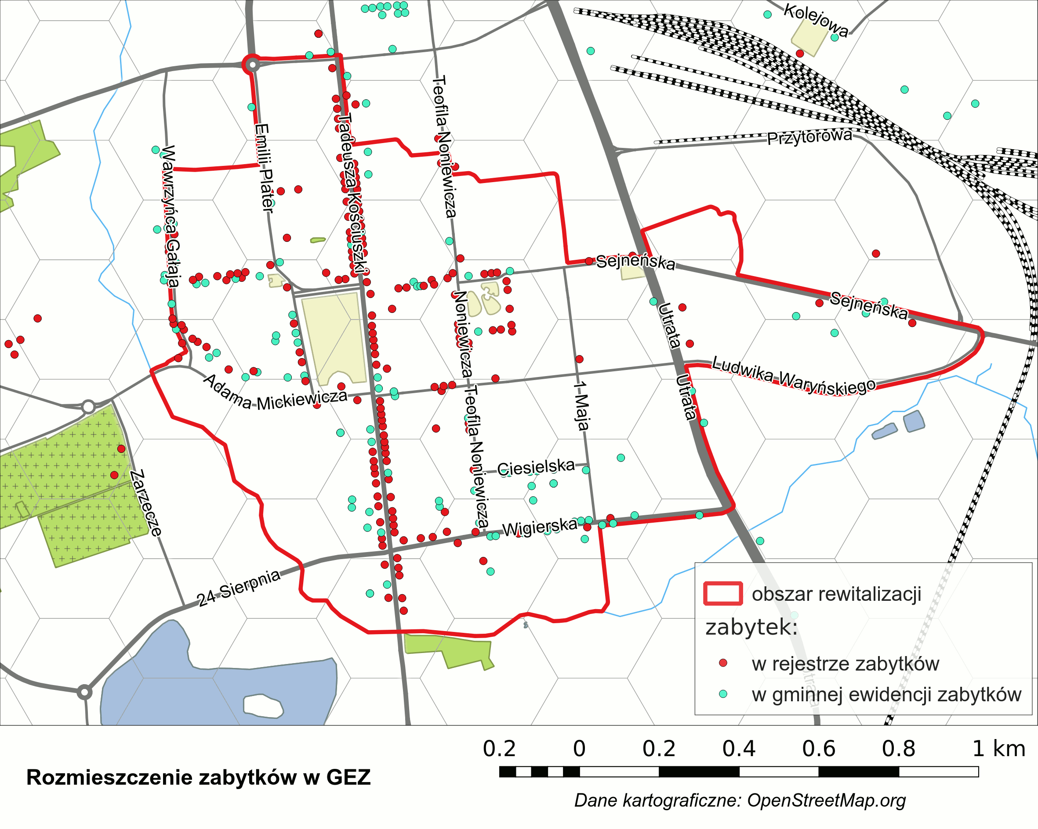
Źródło: Opracowanie własne na podstawie danych z Urzędu Miasta

Budynki zabytkowe stanowią potencjał tego obszaru. Śródmiejska część Suwałk stanowi dobrze zachowany zespół urbanistyczny z epoki Królestwa Kongresowego. Dawny układ przestrzenny przetrwał w bardzo dobrym stanie i stanowi atrakcję obszaru, a stale prowadzone prace remontowe wpływają pozytywnie na wizerunek obszaru rewitalizacji. W grupie stu kilkudziesięciu budynków, w których można wskazać związki stylowe z klasycyzmem, kilkanaście reprezentuje wysoki poziom architektoniczny. Wśród nich znajdują się m. in. obiekty architektury monumentalnej: świątynie, gmachy urzędów i obiektów użyteczności publicznej, których projektantami byli tak znani i cenieni architekci jak Piotr Aigner, Antonio Corazzi, Henryk Marconi czy budowniczy gubernialny Karol Majerski, a także kilka ciekawych, przeważnie dwukondygnacyjnych kamienic mieszczańskich.
Jednocześnie część budynków zabytkowych wymaga znacznych nakładów, a prace muszą być wykonywane pod rygorem konserwatorskim. W aspekcie przestrzennym bardziej niż ogólny stan techniczny budynków zabytkowych istotny jest stan elewacji, które bezpośrednio wpływają na jakość przestrzeni. Spośród wszystkich obiektów zabytkowych w obszarze rewitalizacji stan elewacji 141 budynków zakwalifikowano jako średni lub zły. Biorąc pod uwagę niewielką powierzchnię obszaru rewitalizacji podana liczba oznacza, że opisany stan rzutuje na wizerunek obszaru. Gmina ma ograniczone możliwości poprawy sytuacji, ponieważ należy do niej tylko część budynków zabytkowych. Jej własnością jest 47 zabytków w obszarze rewitalizacji, a stan ich elewacji przedstawia się następująco:
- 6 jest w stanie bardzo dobrym,
- 19 jest w stanie dobrym,
- 19 jest w stanie średnim,
- 3 jest w stanie złym.

Główny kierunek ruchu w mieście, zarówno historycznie jak współcześnie, przebiega z północy na południe. Przez obszar rewitalizacji biegną w ten sposób największe ulice, w tym droga krajowa nr 8 (ul. Utrata), droga krajowa nr 655 (ul. Kościuszki), a także ulice Noniewicza, Emilii Plater i Gałaja. Kierunek wschód – zachód ma mniejsze znaczenie, a przebieg ulic jest mało rozwinięty.
Obszar rewitalizacji cechuje zagęszczony, wzmożony ruch kołowy we wszystkich kierunkach. Obszar rewitalizacji jest za duży, aby sprawnie przemieszczać się po nim pieszo, i jednocześnie zbyt ciasny, aby przemieszczanie się samochodem było efektywne.
Ruch kołowy na obszarze rewitalizacji generowany jest w części przez duże osiedla mieszkaniowe położone w północnej części Suwałk, skąd celem podróży mieszkających tam osób jest centrum miasta – do pracy, szkoły, do zlokalizowanych tu punktów usługowych u urzędów.
Nierozwiązanym, a pilnym do załatwienia problemem jest uciążliwy zewnętrzny ruch tranzytowy przebiegający przez miasto i wynoszący ponad dziesięć tysięcy samochodów na dobę. Obecnie ruch tranzytowy przechodzi przez miasto, w tym przez obszar rewitalizacji. Przeprowadzane w mieście pomiary ruchu wskazują jednoznacznie, że najgorsze warunki ruchu występują na odcinkach przejścia drogi krajowej nr 8. Decyduje o tym bardzo duży tranzytowy ruch pojazdów ciężkich jadących w kierunku Budziska. Droga ta przechodzi na znacznym odcinku przez obszar rewitalizacji.
Biorąc pod uwagę natężenie ruchu, jaki panuje na ulicach głównych, problemem jest niewystarczające odseparowanie ruchu rowerowego od ruchu kołowego. Na obszarze Suwałk zlokalizowanych jest 52 km wydzielonych ścieżek rowerowych i ciągów pieszo – rowerowych (stan na 2014 r.), z tego kilkanaście km znajduje się na obszarze rewitalizacji. Ciągi pieszo – rowerowe stanowią z tego 20%, pozostałe zaś to wydzielone ścieżki rowerowe. Określając koncepcję rozwoju sieci dróg rowerowych w Suwałkach pod uwagę należy brać przede wszystkim potrzebę rozdzielenia ruchu rowerowego z ruchem kołowym w celu zmniejszenia zagrożenia wypadkowego i kolizji z udziałem rowerzystów, zmniejszenie ruchu samochodowego w centrum miasta, zachęcając mieszkańców do korzystania z roweru w życiu codziennym. Ważnym czynnikiem mającym wpływ na realizacje sieci dróg rowerowych w Suwałkach, są powiązania z miejscami rekreacji w mieście oraz powiązania z innymi sieciami dróg rowerowych poza miastem. Infrastruktura rowerowa to nie tylko ścieżki rowerowe, czy pieszo-rowerowe. Bardzo ważna jest budowa parkingów dla rowerów przy typowych miejscach podróży. Są to przede wszystkim takie miejsca jak: urzędy, szkoły, zakłady pracy, ośrodki kultury czy sklepy.

Obszar rewitalizacji jest głównym ośrodkiem usług ogólnomiejskich i podstawowych, miejscem skoncentrowania placówek handlowych, gastronomicznych, ochrony zdrowia. Tu mieszczą się siedziby władz miejskich, banków, licznych urzędów i instytucji oraz hoteli i biur turystycznych. Mieszkańcy tego obszaru mają dobry dostęp do większości ważnych usług i instytucji.
Na obszarze rewitalizacji znajduje się Muzeum Okręgowe oraz dwa jego oddziały - Muzeum im. Marii Konopnickiej oraz Centrum Sztuki Współczesnej. Główna siedziba mieści się w budynku zbudowanym w latach 1912 - 1913 przy ul. Kościuszki 81. Dział Promocji i Upowszechniania oprócz obsługi wystaw prowadzi cieszące się dużą popularnością wśród dzieci i młodzieży lekcje muzealne z zakresu archeologii, etnografii, sztuki i historii regionu. Przy ul. Emilii Plater 33a działa Biblioteka Publiczna im. Marii Konopnickiej. Natomiast Suwalski Ośrodek Kultury, prowadzący bogatą działalność dla mieszkańców, znajduje się poza obszarem rewitalizacji, co znacznie ogranicza dostępność oferowanych tam zajęć mieszkańcom obszaru interwencji. Także Aquapark znajduje się poza łatwym zasięgiem mieszkańców obszaru rewitalizacji.
Podobnie rzecz ma się z ofertą pomocy społecznej. Na obszarze rewitalizacji znajduje się Ośrodek Adopcyjno – Opiekuńczy przy ul. Szkolnej oraz Centrum Interwencji Kryzysowej przy Parafii Najświętszego Serca Pana Jezusa, ale poza obszarem działają: Miejski Ośrodek Pomocy Społecznej, Dom Pomocy Społecznej Kalina oraz Placówka Opiekuńczo – Wychowawcza, która realizuje zadania interwencyjno-socjalizacyjne, zapewniając opiekę dzieciom i młodzieży pozbawionym całkowicie lub częściowo opieki rodzicielskiej.
Zatem, mimo centralnego położenia, obszar rewitalizacji odczuwa brak oferty kulturalnej, sportowej i spędzania wolnego czasu.

Problemem obszaru rewitalizacji jest niedostatek zieleni miejskiej i zagospodarowanych terenów rekreacyjnych. Jedynie rozległy park Konstytucji 3 maja, położony pomiędzy ul. Kościuszki a Hamerszmita, stwarza warunki do spacerów i odpoczynku. Ma on wymiary 150 m na 250 m, jest zadbany, znajdują się tam alejki spacerowe, fontanna i ławki. Jest to w całym obszarze rewitalizacji jedyne tego rodzaju miejsce zagospodarowanej zieleni miejskiej. Plac Marii Konopnickiej, kilkakrotnie mniejszy, tylko w części pokryty jest roślinnością. Poza tym na obszarze rewitalizacji niemal nie występują przestrzenie publiczne o charakterze wypoczynkowym, z ławkami, placami zabaw. Elementy zieleni z nasadzeniami znajdują się pomiędzy blokami osiedli mieszkaniowych. Kilka boisk sportowych, które znajdują się przy szkołach na obszarze rewitalizacji, tworzy warunki do rekreacji głównie młodzieży szkolnej podczas zajęć lekcyjnych.
Jedynie mieszkańcy południowej części obszaru rewitalizacji mają dogodny dostęp do znajdującego się już poza obszarem kompleksu sportowo - rekreacyjnego wraz z zalewem „Arkadia”. Zalew ma powierzchnię 11,42 ha i użytkowany jest jako kąpielisko miejskie.
W sytuacji braku wystarczającej powierzchni terenów rekreacji i zieleni należy zwrócić uwagę na potencjał związany z rzeką Czarna Hańcza. Stanowi ona zachodnią południową granicę obszaru rewitalizacji, tworząc w strefie śródmiejskiej ciekawe krajobrazowo zakole. Dolina rzeki, bagnista i zakrzewiona, może zostać w naturalny sposób wykorzystana na potrzeby rekreacji mieszkańców. Jak do tej pory tylko niewielka część tych terenów w obrębie śródmieścia jest zagospodarowana. Szczególnie słabo przystosowane są nadrzeczne bulwary. Pierwszym krokiem w zakresie „odwrócenia Miasta do rzeki” było przeprowadzone w 2009 r. udrożnienie jej koryta. Konieczność przystosowania rzeki i jej brzegów na potrzeby rekreacji zostało wskazana w Studium.

Sfera techniczna
Sieci infrastruktury wodociągowej, ciepłowniczej i elektroenergetycznej są na obszarze rewitalizacji dobrze rozwinięte i posiadają rezerwy mocy dla nowych odbiorców. Poniżej zamieszczono mapę kanalizacji w Suwałkach; wynika z niej, że cały obszar rewitalizacji jest pokryty siecią kanalizacyjną. Mimo tego sporadycznie niektóre posesje w obszarze rewitalizacji nie są do niej podłączone i korzystają nadal ze zbiorników bezodpływowych.
Mapa 37. Sieć kanalizacyjna w Suwałkach
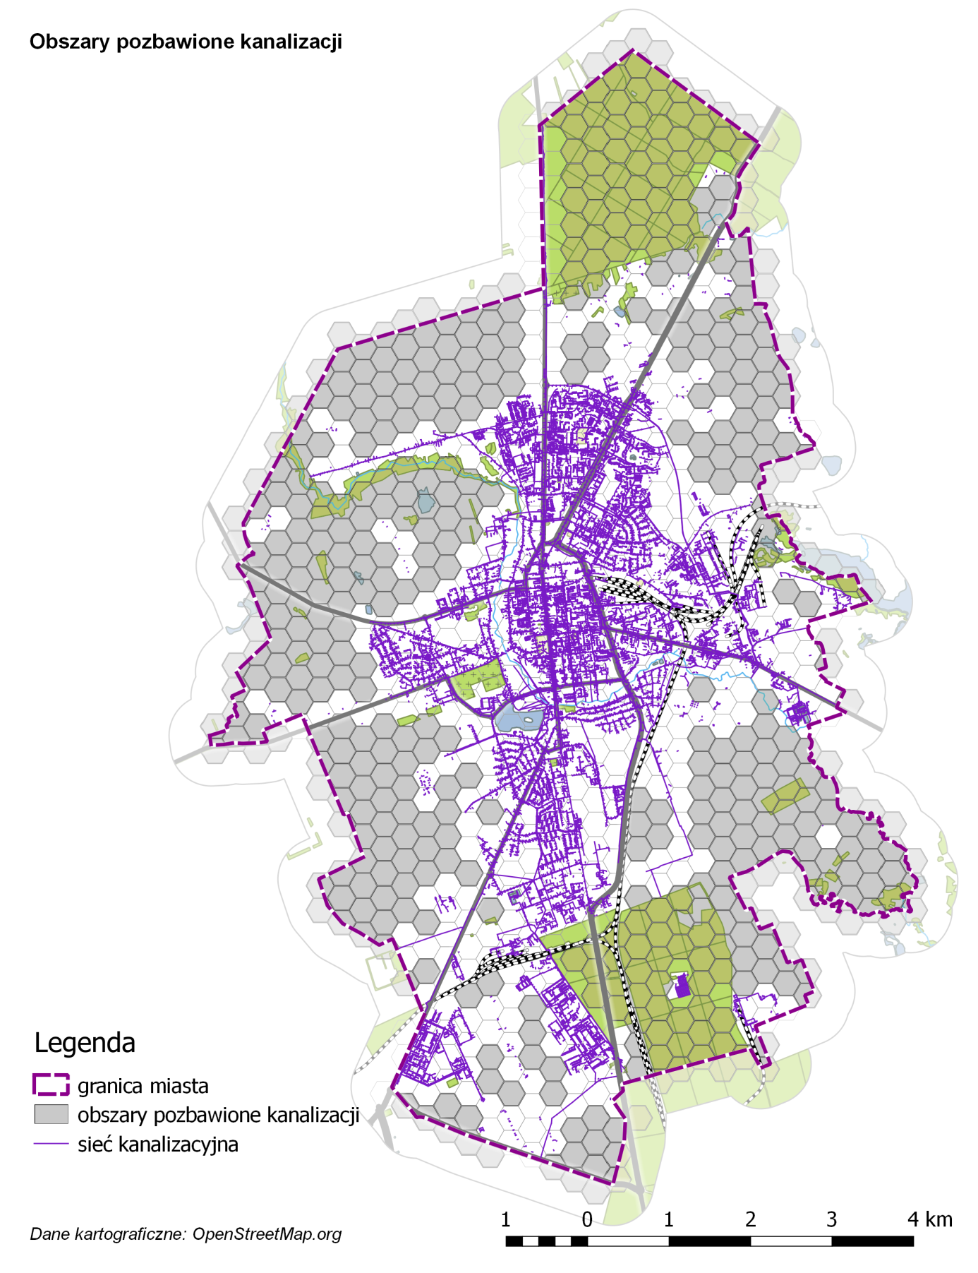
Źródło: Opracowanie własne na podstawie danych z Urzędu Miasta

Suwałki nie są podłączone do krajowego systemu gazowniczego. Sukcesywna rozbudowa sieci gazowej planowana jest na kolejne lata do 2030 roku. Wówczas nową siecią gazową można będzie zasilać większość mieszkańców i podmiotów działających na terenie miasta.
W Suwałkach funkcjonuje dobrze rozbudowana sieć ciepłownicza, dająca możliwość przyłączenia kolejnych budynków. Mimo tego tylko 51% budynków komunalnych znajdujących się na obszarze rewitalizacji jest przyłączonych do sieci miejskiej (72 budynki).

W Suwałkach znajduje się 201 budynków komunalnych, z czego 141 na obszarze rewitalizacji. Zatem na każde dziesięć budynków komunalnych aż siedem znajduje się w obszarze interwencji. Na mapie punktami zaznaczono wszystkie mieszkalne budynki komunalne w Suwałkach, według rodzaju władania.

Mapa 38. Budynki komunalne w Suwałkach
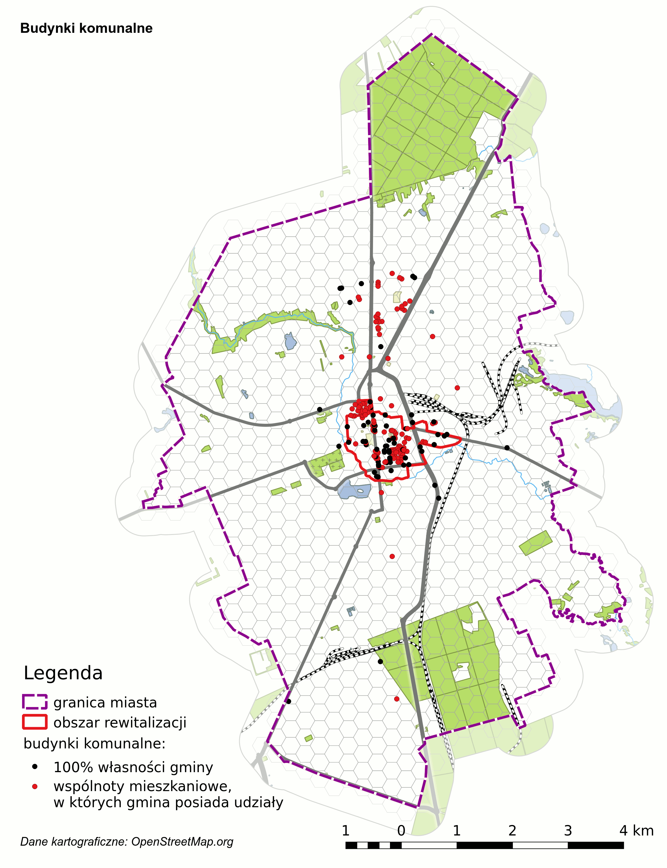
Źródło: Opracowanie własne na podstawie danych z Urzędu Miasta

W Suwałkach prowadzona jest na bieżąco analiza stanu technicznego budynków komunalnych. Ocena ogólna polega na przyporządkowaniu każdego budynku do jednej z trzech kategorii – stan dobry, średni i zły. Dodatkowo dl każdego budynku określono procentowy stopień zużycia.
Spośród budynków znajdujących się na obszarze rewitalizacji 72 budynki są w stanie dobrym; ich stopień zużycia nie przekracza 30%. Budynków komunalnych w stanie średnim jest 67, czyli niemal połowa. Stopień zużycia w tej grupie jest wysoki: niemal wszystkie budynki w stanie średnim są zużyte w stopniu od 50% do 70%. Oznacza to konieczność przeprowadzenia prac remontowych o różnym zakresie. Budynki te cechuje również zły stan elewacji, konieczność docieplenia i zużycie funkcjonalne.
Dwa budynki, których stan określono jako zły, są zużyte w 100%.
Budynki komunalne na obszarze rewitalizacji należą do najstarszych w mieście. Siedem z nich ma już niemal 200 lat (powstały w latach 1825 – 1830). Budynków powstałych w latach 1850-1914 jest aż 74. Od momentu odzyskania niepodległości do końca II wojny powstało zaledwie kilka nowych budynków, a od końca lat 50 XX wieku do roku 1976 wybudowano 45 komunalnych obiektów mieszkalnych. Na mapie zilustrowano wiek budynków komunalnych w obszarze rewitalizacji; najwięcej starych budynków znajduje się przy ul. Kościuszki, szczególnie na odcinku między ul. Mickiewicza a 24 sierpnia.

Mapa 39. Budynki komunalne według roku budowy
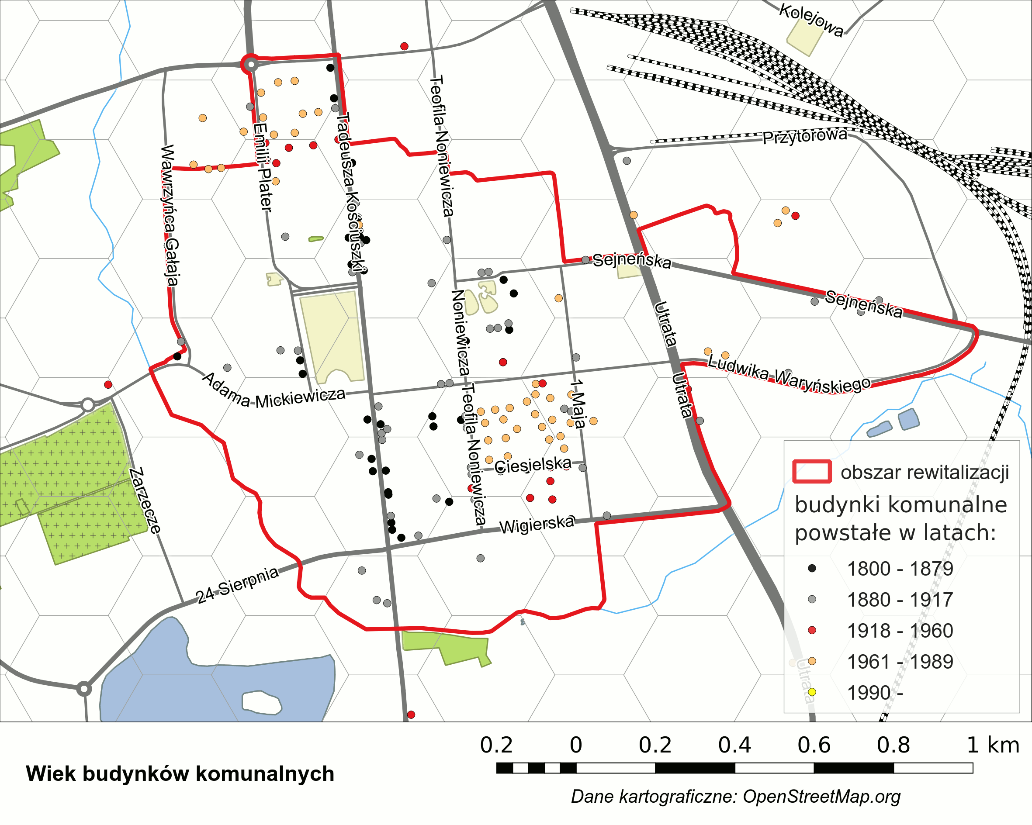
Źródło: Opracowanie własne na podstawie danych z Urzędu Miasta
Sfera środowiskowa
Suwałki otoczone są kompleksami leśnymi, a występujące źródła zanieczyszczeń pochodzących z przemysłu nie wpływają znacząco na pogorszenie jakości powietrza. Badając obszar rewitalizacji pod względem środowiskowym należy jednak zwrócić uwagę na kilka zagrożeń i uciążliwości.
W jednym z poprzednich podrozdziałów wspomniano, że na obszarze rewitalizacji występuje niedobór terenów zieleni urządzonej, jak parki. Jednocześnie duża część obszaru jest zabudowana i ogólna powierzchnia biologicznie czynna jest niewielka. Wpływa to niekorzystnie na możliwość naturalnej regeneracji powietrza. Z drugiej strony – na obszarze rewitalizacji występują licznie źródła zanieczyszczeń generujące niskie emisje.
W części dotyczącej sfery technicznej zauważono, że liczne budynki komunalne nie są podłączone do sieci ciepłowniczej. W budynkach tych znajdują się źródła niskiej emisji, co zimą powoduje pogorszenie jakości powietrza. Opisany intensywny ruch tranzytowy przebiegający przez obszar rewitalizacji powoduje natomiast zanieczyszczenie powietrza spalinami, co jest szczególni dotkliwe w przypadku samochodów ciężarowych. Dotyczy to głównie drogi krajowej nr 8 (ul. Utrata), a także ruchliwych dróg wojewódzkich przechodzących przez obszar rewitalizacji: nr 655 (ul. Kościuszki) i nr 653 (ul. Wigierska). Dodatkowym problemem generowanym przez ruch samochodowy jest intensywny hałas. Mapa akustyczna sporządzona w 2012 r. dla odcinka dróg położonych na terenie miasta Suwałki o ruchu powyżej 3 000 000 pojazdów rocznie wskazuje, że hałas pochodzący od analizowanych dróg stanowi jedno z głównych źródeł uciążliwości akustycznej. Na obszarze rewitalizacji w porze dziennej panuje dyskomfort akustyczny (60-70 dB), a najbardziej narażone na konsekwencje wzmożonego ruchu drogowego są rejony bezpośrednio sąsiadujące z wymienionymi ulicami.
Dodatkowo obszar rewitalizacji charakteryzuje wyjątkowa koncentracja wyrobów zawierających azbest – 13 590 m^{2,} tj. 183,5 Mg.

Podsumowanie
Pogłębiona diagnoza obszaru rewitalizacji umożliwiła sformułowanie katalogu specyficznych problemów na nim występujących oraz potencjałów.
W sferze społecznej zasadniczym problemem jest bezrobocie, szczególnie długotrwałe oraz bezrobocie wśród osób, które zakończyły edukację na poziomie gimnazjalnym lub podstawowym. Na obszarze rewitalizacji mieszka wiele osób dotkniętych ubóstwem, koncentrują się tu także dysfunkcje wychowawcze, związane z uzależnieniem, a także niepełnosprawność. Wyraźnie przejawia się proces starzenia populacji. Kapitał społeczny jest raczej niski. Działają tu liczne organizacje pozarządowe, które mogą pełnić ważną rolę w całym procesie rewitalizacji.
W sferze gospodarczej zdiagnozowano ponadprzeciętną obecność prywatnych działalności gospodarczych na obszarze rewitalizacji, ale jednocześnie ich słabość spowodowaną płytkim popytem lokalnym. Niestety, nie są one beneficjentami przyjazdów obywateli Litwy na zakupy do Suwałk – cudzoziemcy zatrzymują się głównie w sklepach wielkopowierzchniowych i w galerii handlowej.
W sferze przestrzenno – funkcjonalnej zauważono liczne kontrasty architektoniczne pomiędzy sąsiadującymi ze sobą fragmentami obszaru rewitalizacji. Szczególnym problemem są nieuporządkowane podwórka. Licznie występujące zabytki stanowią jednocześnie atut i obciążenie obszaru. Centralne położenie obszaru interwencji zapewnia dobrą dostępność do większości usług komercyjnych, jednak brakuje tu oferty sportowej, kulturalnej i pomocy społecznej, z powodu położenia wielu z placówek gminnych poza obszarem. Niedogodność ta jest częściowo rekompensowana działalnością organizacji pozarządowych. Żaden czynnik natomiast nie rekompensuje mieszkańcom braku wystarczającej powierzchni zieleni urządzonej i terenów rekreacji.
W sferze technicznej zdiagnozowano na ogół dobrą dostępność infrastruktury oraz zły stan licznych budynków komunalnych, które wymagają często poważnych remontów z powodu wieloletnich zaniedbań, a także z powodu zużycia funkcjonalnego.
Na sferę środowiskową wpływa z jednej strony czyste otoczenie miasta oraz brak poważnych zagrożeń ze strony przemysłu, z drugiej jednak – niska emisja, spaliny i hałas spowodowane przebiegiem przez miasto tras tranzytowych, jak również obecność licznych wyrobów zawierających azbest.

4. Skala i charakter potrzeb rewitalizacyjnych
Na obszarze rewitalizacji miasta Suwałki - w wyniku przeprowadzonej diagnozy czynników i zjawisk kryzysowych oraz potencjałów zdiagnozowano:
Tabela 24. Podsumowanie zjawisk problemowych oraz potencjałów obszaru rewitalizacji
Zjawiska problemowe | Potencjały
Podsystem społeczny
- wysoki poziom bezrobocia, ubóstwa, uzależnienia od pomocy społecznej,  - wysoki poziom bezrobocia wśród osób poniżej 25 roku życia i osób powyżej 50 roku życia,  - wysoki odsetek osób bezrobotnych z najniższym wykształceniem,  - wysoki poziom przestępczości, przemoc w rodzinach,  - wysoki stopień uzależnieniem od alkoholu i używek,  - niski poziom edukacji i aktywności wśród dzieci i młodzieży,  - wysoki poziom emigracji ludności młodej do innych miast,  - ponadprzeciętne obciążenie demograficzne populacji osobami w wieku poprodukcyjnym,  - ponadprzeciętne zadłużenie lokali komunalnych z tytułu czynszu,  - niski kapitał społeczny związany z małą aktywnością społeczną,  - niski poziom integracji społecznej,  - brak placówek integracji społecznej na obszarze rewitalizacji. | - Duża liczba organizacji pozarządowych.  - Doświadczenia samorządu we współpracy z partnerami społecznymi na rzecz niwelowania problemów społecznych.  - Historia i tradycje oraz wielokulturowość zarówno samego miasta, jak i regionu zlokalizowane najpełniej na obszarze rewitalizacji.  - Bogate zasoby dziedzictwa kulturowego w zakresie zbiorów muzealnych oraz archiwalnych.  - Liczne wydarzenia artystyczne o zasięgu regionalnym mające wpływ na obszar rewitalizacji: Festiwal Letnia Filharmonia Aukso i Suwałki Blues Festival, Przegląd Zespołów Teatralnych „Wigraszek”, Suwalskie Teatr – Akcje, Piknik Kawaleryjski, Festyn Archeologiczny.
Podsystem gospodarczy
- niska aktywność gospodarcza mieszkańców,  - negatywne zjawiska gospodarcze na obszarze rewitalizacji, obniżające prestiż handlowy dzielnicy,  - znaczne obciążenie demograficzne,  - mała liczba lokali użytkowych będących w posiadaniu miasta na obszarze rewitalizacji,  - niedostateczna ilość funkcji społeczno-gospodarczych ulokowanych w obszarze rewitalizacji,  - w niedostatecznym stopniu rozwinięte usługi na obszarze rewitalizacji. | - Prestiżowe lokalizacje handlowe wzdłuż  ul. Kościuszki w Suwałkach.  - Duży popyt na usługi w zakresie służby zdrowia i opieki społecznej wynikający z wzrastających potrzeb związanych z procesem starzenia się ludności.  - Dobre perspektywy dla kształtowania pożądanej struktury funkcjonalno-przestrzennej miasta ze względu na występowanie terenów kwalifikujących się do przekształceń i uzupełnień oraz dostępność terenów niezabudowanych.
Podsystem przestrzenno-funkcjonalny
- nadreprezentacja starych zasobów mieszkaniowych, w tym zabytkowych, o graniczonej funkcjonalności (brak wyposażenia budynków w podstawowe sieci, zły stan techniczny zasobu, ograniczone możliwości adaptacji zabytkowego zasobu, niezagospodarowane otoczenie budynków) kształtujących niekorzystny wizerunek obszaru,  - brak sieci centralnego ogrzewania w budynkach mieszkalnych, wpływających na sposób zagospodarowania otoczenia budynków mieszkalnych (pomieszczenia przynależne wykorzystywane jako miejsca składowania węgla),  - chaos przestrzenny związany z wolnostojącymi obiektami typu garaże, komórki, miejsca składowania odpadów itp.  - niezagospodarowane przestrzenie międzykwartałowej zabudowy mieszkaniowej – podwórka,  - niewystarczająca ilość przestrzeni publicznych,  - niewystarczająca ilość urządzonych terenów zielonych i rekreacyjnych - brak miejsc rekreacji dla dzieci i rodzin,  - niska jakość i estetyka przestrzeni publicznej (brak oświetlonych, urządzonych terenów zielonych, placów zabaw),  - brak wytyczonych miejsc parkingowych – parkujące samochody zabierają przestrzeń, która może służyć mieszkańcom,  - brak lub zdekapitalizowana infrastruktura służące rekreacji codziennej, | - Lokalizacja ponadlokalnych funkcji w zakresie ochrony zdrowia, kultury, szkolnictwa średniego, szkolnictwa wyższego, administracji publicznej i gospodarczej.  - Koncentracja obiektów zabytkowych, posiadających potencjał do wykreowania ruchu turystycznego.  - W dużym stopniu zachowany krajobraz kulturowy wraz z elementami tradycyjnej zabudowy w postaci historycznego układu zabytkowego śródmieścia, objętego ochroną konserwatorską.  - Rezerwa niezagospodarowanych terenów zielonych w dolinie Czarnej Hańczy.  - Zwarta zabudowa pierzejowa umożliwiająca koncentrację interwencji rewitalizacyjnej.  - Potencjał niezagospodarowanych podwórek do wykreowania przestrzeni półpublicznych.
Podsystem środowiskowy
- niezadowalające warunki aerosanitarne z uwagi na niską emisję z tyt. spalania paliw w silnikach spalinowych oraz spalania paliw stałych w piecach,  - rozproszone, przestarzałe systemy grzewcze,  - niedostateczny stan izolacyjności cieplnej budynków komunalnych, użyteczności publicznej i mieszkalnych, wpływający na wysokie zapotrzebowanie energetyczne,  - mały udział odnawialnych źródeł energii,  - niewystarczająca ilość terenów zielonych, | - Rezerwa niezagospodarowanych terenów zielonych w dolinie Czarnej Hańczy.  - Dobry stan wód w JCW (II klasa) wynikający z oceny stanu ekologicznego rz. Czarna Hańcza.
Podsystem techniczny
- niska jakość nawierzchni chodników i ulic,  - niskie parametry techniczne dróg,  - zły stan techniczny znacznej części budynków mieszkalnych, w tym budynków zabytkowych,  - brak w budynkach mieszkalnych instalacji spełniających współczesne standardy, wpływających na wysokie koszty eksploatacji. | - Dobrze rozwinięte sieci infrastruktury wodociągowej, ciepłowniczej i elektroenergetycznej, posiadającej rezerwy mocy dla nowych odbiorców.  - Pełna dostępność w centrum miasta sieci kanalizacyjnej.
Źródło: opracowanie własne

Charakter potrzeb w zakresie przezwyciężania negatywnych zjawisk obszaru rewitalizacji miasta Suwałki został określony następująco:

Tabela 25. Zestawienie potrzeb rewitalizacyjnych w sferze społecznej, gospodarczej, przestrzenno-funkcjonalnej, środowiskowej i technicznej
Sfera społeczna | - Trzeba wspierać procesy wzrostu zatrudnienia na obszarze rewitalizacji. Praca to nie tylko pieniądze na utrzymanie, ale także godność i źródło poczucia własnej wartości i motor poprawy swojej sytuacji.  - Trzeba zmniejszyć skalę narażenia na ubóstwo, a w szczególności – zahamować proces dziedziczenia ubóstwa: trzeba odbudowywać i wzmacniać sieć wzajemnego wsparcia sąsiedzkiego w środowiskach dotkniętych ubóstwem. Potrzeba różnorodnych form pracy z dziećmi i młodzieżą nakierowanych na przerwanie cyklu dziedziczenia ubóstwa. Niezbędne jest wpieranie wszelkich form edukacji oraz animacji kultury.  - Trzeba wspierać uruchamianie własnych działalności gospodarczych przez osoby młode, ale także zmianę stereotypów i zatrudnianie młodych ludzi lub długotrwale bezrobotnych przez przedsiębiorców.  - Istnieje potrzeba podjęcia działań dedykowanych aktywizacji społeczno-zawodowej osób niepełnosprawnych.  - Istnieje potrzeba edukacji powszechnej i ustawicznej w odniesieniu do kierunków edukacji zwiększających szanse życiowe/zawodowe w tym również rozwijanie kreatywności i aktywności społecznej.  - Trzeba umożliwić edukację dorosłych oraz nabieranie doświadczenia zawodowego, które umożliwią podwyższenie kompetencji i odpowiedzenie na potrzeby rynku pracy.  - Trzeba otoczyć opieką seniorów, stworzyć przestrzeń dedykowaną wyłącznie im.  - Trzeba budować wspólnotę mieszkańców wokół dobra wspólnego, wzmacniać tożsamość lokalną i poczucie związku z tą tożsamością.  - Bardzo ważne jest aby budować wizerunek obszaru rewitalizacji jako przestrzeni atrakcyjnej i przyjaznej dla mieszkańców. Warto promować przedsięwzięcia rewitalizacyjne i zmiany zachodzące dzięki nim.  - Istotne jest tworzenie przesłanek do odczuwania dumy z faktu zamieszkiwania w na obszarze rewitalizacji Suwałk. Trzeba wprowadzać do tej części miasta wydarzenia i funkcje budujące prestiż: koncentrować wydarzenia kulturalne, obywatelskie.  - Należy organizować wydarzenia animacyjno-integracyjne dla mieszkańców, w tym również wydarzenia międzypokoleniowe.  - Należy opracować program oddłużenia mieszkańców obciążonych zaległościami z tytułu czynszu w zasobach komunalnych.
Sfera gospodarcza | - Trzeba tworzyć warunki dla ożywiania gospodarczego śródmieścia: wspierać ożywianie parterów w budynkach wielorodzinnych na cele gospodarcze.  - Należy rozwijać postawę przedsiębiorczą, szczególnie wśród dzieci i młodzieży.  - Należy zadbać o rozwój zawodowy mieszkańców – dzieci, młodzieży i dorosłych.
Sfera techniczna | - Należy poprawić jakość infrastruktury technicznej dedykowanej przestrzeni mieszkalnej w celu poprawy jakości życia mieszkańców (remont chodników i nawierzchni ulic, zagospodarowanie podwórek, urządzenie terenów zielonych, budowa placów zabaw, remont placówek kultury),  - Należy poprawić standard techniczny mieszkań w zasobie komunalnym i części wspólnych budynków, w tym w szczególności obiektów o szczególnych wartościach historycznych i architektonicznych, ze szczególnym uwzględnieniem działań wspierających tworzenie wspólnoty miejsca zamieszkania: aranżowanie części przestrzeni wspólnej, np. piwnic, podwórek, itd. na funkcje służące zawiązaniu i umocnieniu wspólnoty sąsiedzkiej.  - Trzeba sprzyjać termomodernizacji budynków i podniesieniu ich efektywności energetycznej.
Sfera środowiskowa | - Należy zadbać o jakość środowiska naturalnego w celu poprawy jakości zamieszkania na obszarze rewitalizacji – ograniczyć źródła niskiej emisji i zanieczyszczenie powietrza w wyniku spalania paliw stałych poprzez rozbudowę sieciowej infrastruktury ciepłowniczej.  - Należy promować zastosowanie rozwiązań technicznych w zakresie energooszczędności i ochrony środowiska, umożliwiające efektywne korzystanie z obiektów mieszkaniowych, użyteczności publicznej.  - Trzeba dostosowywać przestrzeń pieszą do zmian klimatycznych; należy stworzyć dostęp do zieleni; należy zwiększyć udział terenów zielonych w przestrzeni publicznej.
Sfera przestrzenno-funkcjonalna | - Należy dążyć do poprawy jakości przestrzeni publicznych. Trzeba wytwarzać przestrzenie publiczne również wokół placówek kulturalnych, administracyjnych, edukacyjnych - świadczących usługi publiczne.  - Ważne jest, aby powstawały przestrzenie publiczne i półpubliczne aranżowane  z udziałem mieszkańców: w podwórzach, jednak z zapewnionym otwartym dostępem i funkcjonujące jak przestrzeń publiczna;  - Trzeba włączać mieszkańców w kształtowanie takich przestrzeni wspólnych, jak: place, skwery, zielone enklawy, kameralne miejsca wypoczynku i spotkań, wkomponowane pomiędzy funkcje techniczne przestrzeni publicznej.  - Trzeba poprawić wyposażenie obszarów zamieszkania w infrastrukturę drogową  z uwzględnieniem preferencji dla ruchu pieszego i rowerowego oraz z uwzględnieniem traktowania ulicy jako przestrzeni kulturowej, a nie tylko technicznej.
Źródło: opracowanie własne

5. Wizja stanu pożądanego i planowanych efektów procesu rewitalizacji
Wytyczne Ministerstwa Rozwoju w zakresie rewitalizacji w programach operacyjnych na lata 2014-2020 oraz ustawa o rewitalizacji w art. 15 ust. 1 pkt 3 i 4 stanowią, że program rewitalizacji powinien zawierać w opis wizji stanu obszaru po przeprowadzeniu rewitalizacji, a także cele rewitalizacji oraz odpowiadające im kierunki działań służących eliminacji lub ograniczeniu zdiagnozowanych poprzednio negatywnych zjawisk społecznych i powiązanych z nimi problemów gospodarczych, przestrzenno-funkcjonalnych, technicznych i środowiskowych.

Przez wizję rozumiemy obraz przyszłości, którą chcemy wykreować. Wizja i uporządkowany system celów rewitalizacji powinny stanowić spójną całość w tym sensie, że każdy z celów rewitalizacji musi w sposób czytelny przyczyniać się do realizacji określonego fragmentu wizji oraz – wizji jako całości.
Za horyzont wizji przyjęto rok 2023. Wizja stanu pożądanego obszaru rewitalizacji miasta Suwałki została opracowana z zastosowaniem narzędzi partycypacyjnych w trybie spotkań konsultacyjnych z interesariuszami procesu rewitalizacji w Suwałkach.
Wizja stanu obszaru rewitalizacji miasta Suwałki po przeprowadzeniu rewitalizacji przedstawia się następująco:
Obszar rewitalizacji Suwałk w roku 2023 rozwija się harmonijnie, z poszanowaniem zasad zrównoważonego rozwoju. Mieszkańcy spędzają wolny czas poza domem, biorąc aktywny udział
w życiu społeczności. Nie ograniczają się tylko do samego uczestnictwa, ale też aktywnie
je współtworzą. Młode pokolenia wychowywane są w duchu aktywności, co pozwala przezwyciężyć im wyuczoną bezradność, która cechowała część mieszkańców obszaru rewitalizacji.
Dawne problemy społeczne obszaru rewitalizacji udało się przezwyciężyć. Aktualnie czynniki kryzysu dotyczące długotrwałego bezrobocia, nadmiernego bezrobocia wśród osób młodych, ubóstwa
i wynikającej z niego konieczności pobierania zasiłków z pomocy społecznej, zostały ograniczone
i kształtują się na obszarze rewitalizacji na poziomie średnich wartości dla całego miasta. Prężnie działają na obszarze rewitalizowanym podmioty ekonomii społecznej, harmonijnie uzupełniając ofertę usług publicznych. Lokalna przedsiębiorczość - dzięki aktywizacji zawodowej społeczności obszaru rewitalizacji - znacząco umacnia swój potencjał ekonomiczny, stabilizując na tym terenie rynek pracy.
Obszar rewitalizacji jest przyjazny najsłabszym członkom społeczności, tj. osobom starszym czy niepełnosprawnym. Służy temu nie tylko dbałość o projektowanie przestrzeni publicznych pod kątem ich potrzeb, ale też szeroka oferta usług społecznych świadczonych przez współpracujące ze sobą jednostki miejskie oraz organizacje pozarządowe. Do osób starszych i niepełnosprawnych skierowany jest szeroki wachlarz działań aktywizacyjnych, zarówno pod kątem pracy, kultury, jak i aktywnego wypoczynku, dzięki czemu wszyscy mieszkańcy na równych prawach mają możliwość pełnego uczestnictwa w życiu miasta.
Główna ulica obszaru rewitalizacji - ul. Kościuszki, nadal stanowi kręgosłup życia Suwałk, ale zmieniło się tu wiele. Ograniczono ruch samochodowy, wprowadzono udogodnienia dla osób pieszych
i rowerzystów, dokonano większej ilości nasadzeń i uporządkowano przylegający do ulicy park. Wzdłuż ulicy Kościuszki nadal koncentrują się siedziby firm i organizacji pozarządowych, zarówno
o zasięgu lokalnym, jak i regionalnym.
Ulica Kościuszki nie jest jednak wyjątkiem i estetyczną wyspą, ale współgra z odnowionymi przestrzeniami publicznymi wokół. Na obszarze rewitalizacji wygospodarowano nowe tereny sprzyjające aktywnemu wypoczynkowi i rekreacji. Jego centrum wypełniło się różnorodną działalnością usługową, handlową, kulturalną i społeczną, która znalazła dla siebie miejsce nie tylko w wyremontowanych budynkach frontowych, ale też w zmodernizowanych podwórkach kamienic. Podwórka te pełnią obecnie funkcję przestrzeni półpublicznej, tworząc kameralne miejsca wypoczynku, przystosowane przez użytkowników i użytkowniczki do lokalnych potrzeb.
Na terenie obszaru rewitalizacji ograniczono problem niskiej emisji dzięki podłączeniu budynków mieszkalnych do miejskiej sieci ciepłowniczej i ich remontom ograniczającym zużycie energii pierwotnej.
Unikalna zabytkowa zabudowa obszaru rewitalizacji - pochodząca w głównej mierze z pierwszej połowy XIX stulecia, o kameralnej skali - stała się prawdziwym jego atutem.
Dzięki temu obszar rewitalizacji stał się miejscem atrakcyjnym do życia i mieszkania.
W wyniku procesu rewitalizacji została powstrzymana społeczna, fizyczna i ekonomiczna degradacja centralnej części miasta Suwałki. Jej zwiększona funkcjonalna wartość, atrakcyjność i konkurencyjność nadała zrewitalizowanemu obszarowi pozytywnego wizerunku.

Cele szczegółowe rewitalizacji
Program rewitalizacji ma na celu współuczestniczenie – wraz ze strategią rozwoju miasta, planami zagospodarowania przestrzennego i innymi dokumentami o charakterze strategicznym – w rozwiązaniu problemów najbardziej zdegradowanej części miasta w sferach: społecznej, gospodarczej, technicznej, środowiskowej, przestrzenno-funkcjonalnej.
Zapisy programu rewitalizacji są spójne z celami rozwoju miasta, zdefiniowanymi w Strategii Zrównoważonego Rozwoju Miasta Suwałki do roku 2020, obejmującymi działania związane z poprawą warunków i jakości życia mieszkańców, rozwojem gospodarczym i przestrzenno-funkcjonalnym, ochroną środowiska naturalnego, poprawą dostępności komunikacyjnej, rozwojem aktywności i tożsamości lokalnej.
Program rewitalizacji jest dokumentem opracowanym z myślą o wyznaczeniu najbardziej kryzysowych terenów na obszarze miasta, posiadających potencjał do generowania dalszego rozwoju, które wymagają ożywienia i odnowy. Jest on programem wieloletnim, interdyscyplinarnym i zintegrowanym, który bazuje na współpracy różnych podmiotów podczas przygotowania, opracowania i realizacji.
Głównym celem programu rewitalizacji jest wyznaczenie dróg do wyprowadzenia danego obszaru ze stanu kryzysowego poprzez usunięcie zjawisk, które spowodowały jego degradację.
Natomiast strategicznym celem Zintegrowanego Programu Rewitalizacyjnego Miasta Suwałki na lata 2017-2023 jest:

kompleksowa rewitalizacja zdegradowanego obszaru miasta w wymiarze społecznym, przestrzennym, środowiskowym, technicznym i gospodarczym

Cele operacyjne Zintegrowanego Programu Rewitalizacyjnego Miasta Suwałki na lata 2017-2023 oraz szczegółowe kierunki działań obejmują:

Wyznaczone cele, kierunki działań obejmowały będą projekty rewitalizacyjne dotyczące m.in.:
Tabela 26. Cele i kierunki działań Zintegrowanego Programu Rewitalizacyjnego Miasta Suwałki na lata 2017-2023
Cele i kierunki działań  Zintegrowanego Programu Rewitalizacji  Miasta Suwałki na lata 2017-2023 | Obszary do rozwinięcia projektowego
Cel 1. Wzmocnienie kapitału ludzkiego i społecznego na obszarze rewitalizacji
K.1.1 Reintegracja oraz aktywizacja grup zmarginalizowanych i zagrożonych wykluczeniem społecznym | Wsparcie osób bezrobotnych w znalezieniu pracy.  Aktywizacja społeczna i zawodowa wykluczonych mieszkańców obszaru rewitalizacji, w tym niepełnosprawnych.  Ograniczenie zjawiska ubóstwa i wykluczenia społecznego.  Przeciwdziałanie niskiej aktywności społecznej.  Wsparcie podmiotów III sektora oraz podmiotów ekonomii społecznej.  Rozwój idei wolontariatu.  Projekty aktywizacyjne dedykowane dzieciom i młodzieży.  Rozwój oferty kultury skierowanej dla interesariuszy procesu rewitalizacji, w tym dzieci i młodzieży.
K.1.2 Stworzenie przestrzeni aktywności dla seniorów oraz osób niepełnosprawnych
K.1.3 Rozwijanie oferty dedykowanej dzieciom i młodzieży
K.1.4 Prowadzenie działalności edukacyjnej ukierunkowanej na minimalizowanie patologii życia społecznego
Cel 2. Tworzenie trwałych warunków do rozwoju gospodarczego obszaru rewitalizacji
K.2.1 Rozwój edukacji zawodowej i przedsiębiorczości w obszarze rewitalizowanym | Projekty z zakresu edukacji zawodowej.  Wsparcie tworzenia nowych podmiotów gospodarczych.  Zwiększenie powierzchni instytucji kultury w celu poszerzenia oferty kulturalnej.  Wsparcie placówek kultury w zakresie tworzenia nowych form aktywnego uczestnictwa w kulturze dla osób z obszaru rewitalizacji.  Budowa infrastruktury rekreacyjnej.
K.2.2 Poszerzenie oferty czasu wolnego – rozwój infrastruktury rekreacyjnej na obszarze rewitalizowanym
K.2.3 Rozwój oferty instytucji kultury
Cel 3. Wzrost funkcjonalności infrastruktury i nadanie nowych funkcji obiektom i przestrzeniom publicznym w obszarze rewitalizacji w celu poprawy jakości życia mieszkańców
K.3.1 Rewaloryzacja przestrzeni zielonych i poprawa stanu środowiska naturalnego obszaru rewitalizacji | Tworzenie oferty zielonych miejsc wypoczynku.  Termomodernizacja i remont części wspólnych budynków mieszkalnych.
K.3.2 Termomodernizacja i poprawa estetyki budynków publicznych i mieszkalnych
K.3.3 Dostosowanie miejskiego układu komunikacyjnego do efektywnego świadczenia funkcji gospodarczych i usługowych
Źródło: opracowanie własne

Realizacja celu strategicznego oraz celów operacyjnych w sposób znaczący przyczyni się do poprawy jakości życia mieszkańców obszaru rewitalizacji, zapobiegania rozprzestrzeniania się niekorzystnych zjawisk oraz pozwoli w pełniejszym stopniu wykorzystać lokalne potencjały. Szczególne miejsce wśród kierunków działań zajmuje sfera społeczna, potwierdzając tym samym, że to mieszkańcy są najcenniejszym zasobem obszaru rewitalizacji.
Realizacja celów Zintegrowanego Programu Rewitalizacyjnego Miasta Suwałki na lata 2017-2023 uruchomi procesy wyprowadzenia ze stanu kryzysowego obszaru zdegradowanego miasta oraz stworzy warunki do jego zrównoważonego rozwoju poprzez przedsięwzięcia kompleksowe.
Program rewitalizacji wykorzystywany będzie przez władze lokalne jako podstawowy dokument planistyczny wskazujący konkretne przedsięwzięcia w odpowiedzi na zdiagnozowane zespoły niepożądanych zjawisk kryzysowych w sferze społecznej, przestrzennej, infrastrukturalnej, gospodarczej i środowiskowej miasta Suwałki.
Przeprowadzenie rewitalizacji na terenie miasta Suwałki ma przyczynić się do osiągnięcia trwałej pozytywnej zmiany obszaru rewitalizacji, której efekty prezentuje poniższe zestawienie.
Tabela 27. Efekty rewitalizacji obszaru zdegradowanego miasta Suwałki
Cel Programu Rewitalizacji | Sfera funkcjonalna | Planowane efekty rewitalizacji
Cel 1. Wzmocnienie kapitału ludzkiego i społecznego na obszarze rewitalizacji | Społeczna  Gospodarcza | - uruchomione zostaną różnorodne formy wsparcia zawodowego nieaktywnych zawodowo mieszkańców obszaru rewitalizacji: szkolenia, warsztaty, różne formy edukacji i podwyższania kompetencji;  - nastąpi rozwój nowych form aktywności gospodarczej mieszkańców miasta oraz ożywienie gospodarcze;  - ograniczeniu ulegną niekorzystne zjawiska społeczne: bezrobocie, przestępczość, patologie społeczne, zanik więzi rodzinnych i sąsiedzkich, migracja zarobkowa wykształconej młodzieży;  - spadnie liczba osób korzystających z pomocy społecznej, zatrzymany zostanie proces wykluczenia społecznego w wyniku działań związanych z poprawą aktywności społeczno-zawodowej osób nieaktywnych na rynku pracy;  - poprawie ulegnie poziom bezpieczeństwa publicznego oraz spadnie liczba osób uzależnionych od alkoholu i innych substancji chemicznych w wyniku realizacji programów społecznej profilaktyki;  - zwiększona zostanie oferta kreatywnych zajęć dodatkowych, w tym dla osób z niepełnosprawnością;  - obszar rewitalizacji nie będzie zaliczał się do niebezpiecznych części miasta;
Cel 2. Tworzenie trwałych warunków do rozwoju gospodarczego obszaru rewitalizacji | Gospodarcza  Społeczna  Przestrzenno-funkcjonalna  Techniczna | - wzrośnie wskaźnik przedsiębiorczości na obszarze rewitalizacji;  - w wyniku utworzenia nowych miejsc pracy ograniczony zostanie poziom bezrobocia;  - przebudowana zostanie publiczna infrastruktura związana z rozwojem funkcji: kulturalnych i rekreacyjnych, połączonych z działalnością gospodarczą;  - nastąpi rozwój oferty kultury, jak również ilość jej odbiorców,  - dzięki poprawie aktywności społecznej w wyniku zwiększenia uczestnictwa mieszkańców w kulturze, ulegnie zwiększeniu udział w dyskusjach publicznych i konsultacjach dedykowanych procesowi rewitalizacji,  - poprawie ulegnie poziom integracji społecznej, nastąpi wzrost kapitału społecznego obszaru rewitalizacji,  - poprzez wzrost zadowolenia mieszkańców z procesów rewitalizacyjnych zwiększeniu ulegnie frekwencja wyborcza, zaangażowanie w życie miasta i procesy jego rozwoju.
Cel 3. Wzrost funkcjonalności infrastruktury i nadanie nowych funkcji obiektom i przestrzeniom publicznym  w obszarze rewitalizacji w celu poprawy jakości życia mieszkańców | Techniczna  Środowiskowa  Przestrzenno-funkcjonalna  Społeczna | - przywrócony zostanie ład przestrzenny: przestrzeń publiczna zostanie właściwie zagospodarowana, wzmocniona zostanie funkcja centrotwórcza obszaru rewitalizacji;  - zwiększy się ogólny udział terenów zielonych, ograniczona zostanie emisja dwutlenku węgla do atmosfery,  - nastąpi poprawa funkcjonalności i bezpieczeństwa ruchu kołowego i pieszego;  - zauważalna będzie poprawa stanu dróg publicznych, ciągów pieszo-rowerowych i opraw świetlnych przekładająca się na większe bezpieczeństwo publiczne oraz wzrost estetyki przestrzeni publicznej;  - wzrośnie liczba zmodernizowanych budynków mieszkalnych, poprawie ulegnie standard obiektów użyteczności publicznej – infrastruktury społecznej, budynków komunalnych;  - zwiększy się odsetek mieszkańców korzystających z instalacji komunalnych. Obszar rewitalizacji poprawi swój wizerunek. Zmniejszeniu ulegnie zanieczyszczenie atmosfery oraz zużycie mediów, powodowane poprawą stanu infrastruktury technicznej, racjonalnymi oszczędnościami oraz wzrostem świadomości ekologicznej mieszkańców;  - odczuwalny będzie wzrost zadowolenia mieszkańców w wyniku zwiększenia obszarów do aktywnego spędzania czasu wolnego, rekreacji, wzbogacenia oferty kulturalnej i wykorzystania walorów natury; tempo migracji z obszaru rewitalizacji zmniejszy się, jak również przeprowadzki mieszkańców do ościennych miejscowości;  - ulegnie poprawie jakość życia mieszkańców.
Źródło: opracowanie własne

7. Środki realizacji celów

7.1 Podstawowe projekty rewitalizacyjne
Poniżej przedstawione zostało zestawienie podstawowych projektów rewitalizacyjnych zgłoszonych do Zintegrowanego Programu Rewitalizacyjnego Miasta Suwałki na lata 2017-2023, przygotowanych zgodnie z Wytycznymi Ministerstwa Rozwoju w sprawie rewitalizacji w programach operacyjnych na lata 2014-2020.

Miasto Suwałki ogłosiło otwarty nabór na przedsięwzięcia rewitalizacyjne wśród partnerów społecznych, wspólnot mieszkaniowych, przedsiębiorców oraz pozostałych podmiotów. Nabór projektów rewitalizacyjnych trwał w dniach od 20 kwietnia 2017 r. do 27 kwietnia 2017 r.
Regulamin naboru opublikowany w formie Zasad składania Kart Projektów Rewitalizacyjnych
do Programu Rewitalizacji Miasta Suwałki na lata 2017-2023 został oparty o reguły dedykowane programowaniu rewitalizacji wynikające z Wytycznych Ministerstwa Rozwoju w sprawie rewitalizacji w programach operacyjnych na lata 2014-2020.
Celem naboru było określenie zakresu interwencji rewitalizacyjnej, złożonej z katalogu projektów podstawowych oraz uzupełniających.
Projekty spełniające warunki projektu rewitalizacyjnego w rozumieniu „Wytycznych w zakresie rewitalizacji w programach operacyjnych na lata 2014 – 2020” zostały uwzględnione w programie rewitalizacji w ramach listy pozostałych/uzupełniających przedsięwzięć rewitalizacyjnych. Projekty położone poza obszarem rewitalizacji, nie wpisujące się cele i kierunki działań programu, podlegały odrzuceniu.
Inicjatorzy projektów podstawowych będą mogli aplikować o środki na ich realizację m.in.
z Regionalnego Programu Operacyjnego Województwa Podlaskiego na lata 2014–2020. Założono włączenie do programu rewitalizacji również takich projektów, które przewidziane zostały do dofinansowania z innych środków, niż RPO WP 2014-2020, a będą mieć charakter rewitalizacyjny.
Inicjatorem projektu/przedsięwzięcia o charakterze inwestycyjnym, mógł być każdy, kto zamierza realizować projekt/przedsięwzięcie rewitalizacyjne na obszarze rewitalizacji i posiada pełną zdolność do czynności prawnych. W przypadku projektów nieinwestycyjnych dopuszczono inicjowanie projektów przez grupy nieformalne.
Założono, iż projekty powinny przyczyniać się do rozwiązywania lokalnych problemów społecznych oraz gospodarczych i/lub przestrzenno-funkcjonalnych i/lub technicznych i/lub środowiskowych występujących na obszarze rewitalizacji, w celu wyprowadzenia go z sytuacji kryzysowej. Powinny być także spójne z celami rewitalizacji i powiązane z innymi działaniami rewitalizacyjnymi. W związku z tym, że rewitalizacja ma być procesem integrującym działania ze sfery społecznej ze sferami: gospodarczą, przestrzenno-funkcjonalną czy techniczną, preferowane były przedsięwzięcia realizowane
w partnerstwie, wpływające trwale na każdą z wymienionych sfer.
Co do zasady projekt/przedsięwzięcie musi być realizowane na obszarze rewitalizacji. Dopuszczono jednak możliwość zgłaszania przedsięwzięć, które będą realizowane poza obszarem rewitalizacji, jeśli służyć one będą realizacji celów przypisanych obszarowi rewitalizacji, a beneficjentem ostatecznym projektu będą mieszkańcy obszaru rewitalizacji. Dotyczy to zwłaszcza inicjatyw społecznych nakierowanych na aktywizację zawodową i społeczną.
W przypadku, gdy przedsięwzięcie obejmowało prace remontowe, konserwatorskie, restauratorskie, roboty budowlane budynków lub zagospodarowanie terenu w rozumieniu przepisów prawa, inicjator zobowiązany był do deklaracji, iż posiada tytuł prawny do korzystania z nieruchomości, wynikający z prawa własności, stosunku zobowiązaniowego (umowy dzierżawy, najmu), zgody na korzystanie z budynku lub terenu udzielonej przez jego właściciela lub w innej formie przewidzianej przepisami prawa.
Założono, iż projekty, w których planowana była modernizacja budynków, powinny uwzględniać konieczność dostosowania infrastruktury i wyposażenia do potrzeb osób z niepełnosprawnością oraz tam, gdzie to było zasadne, podnosić efektywność energetyczną.
Wykluczono ze wsparcia w ramach środków polityki spójności inwestycje polegające na budowie nowych budynków na terenie obszaru rewitalizacji.
Horyzont czasowy realizacji projektów wskazano jako tożsamy z okresem obowiązywania Zintegrowanego Programu Rewitalizacyjnego Miasta Suwałki na lata 2017-2023.
W efekcie naboru zostało zadeklarowanych przez zainteresowanych interesariuszy łącznie 67 przedsięwzięć do realizacji na obszarze rewitalizacji miasta Suwałki - w kształcie, który wynika ze złożonych deklaracji.
Do kierunku działania K.2.1 Rozwój edukacji zawodowej i przedsiębiorczości w obszarze rewitalizowanym został zgłoszony tylko jeden projekt do realizacji, związany z utworzeniem nowego podmiotu gospodarczego. Nie wpłynęło jednak żadne zgłoszenie dot. rozwoju edukacji zawodowej. Uznając za istotny ten kierunek działań postanowiono nie zmieniać jego nazwy zakładając, iż na etapie monitorowania programu rewitalizacji, w wyniku naboru uzupełniającego przedsięwzięć, zostaną zainicjowane dodatkowe projekty z zakresu edukacji zawodowej, wspierające rozwój gospodarczy obszaru rewitalizacji, które zostaną włączone do programu w związku z jego aktualizacją.
Opisy poszczególnych przedsięwzięć rewitalizacyjnych sformułowano w oparciu o bieżący stan przygotowania ich do realizacji. W przypadku przedsięwzięć, które nie posiadają np. dokumentacji technicznej, opisy sformułowane zostały w sposób ogólny. Zostaną one uszczegółowione na dalszym etapie wdrażania programu rewitalizacji.

Zapisy programu rewitalizacji w zakresie wartości przedsięwzięć oraz ich dofinansowania nie przesądzają o ostatecznym układzie źródeł finansowania projektów, gdyż będą one ustalane każdorazowo przez właściwego wnioskodawcę na etapie analiz finansowych dedykowanych dokumentacji aplikacyjnej. Wskazany w programie rewitalizacji poziom dofinansowania jest maksymalnym poziomem dofinansowania dla poszczególnych działań i osi priorytetowych, wskazanym w Szczegółowym Opisie Osi Priorytetowych Regionalnego Programu Operacyjnego Województwa Podlaskiego na lata 2014 – 2020, stanowiącym Załącznik Nr 1 do Uchwały Nr 199/2636/2017 Zarządu Województwa Podlaskiego z dnia 21 marca 2017 r.

Szczegółowe zestawienie projektów podstawowych zaprezentowano poniżej.

Tabela 28. Wykaz projektów podstawowych Zintegrowanego Programu Rewitalizacyjnego Miasta Suwałki na lata 2017-2023
Nr projektu | Nazwa projektu | Zakres projektu | Podmiot realizujący | Jakie problemy zidentyfikowane na etapie diagnozy rozwiązuje planowane przedsięwzięcie | Prognozowane produkty w odniesieniu do celów rewitalizacji | Prognozowane rezultaty w odniesieniu do celów rewitalizacji
Cel 1. Wzmocnienie kapitału ludzkiego i społecznego na obszarze rewitalizacji
K.1.1 Reintegracja oraz aktywizacja grup zmarginalizowanych i zagrożonych wykluczeniem społecznym
P.1.1 | Rewitalizacja osób zagrożonych wykluczeniem społecznym | Działania w ramach obszaru rewitalizacji skierowane będą do 50 osób i rodzin, z tego: 25 osób niepełnosprawnych i starszych, 15 rodzin dysfunkcyjnych, 10 rodzin zastępczych | MOPR | Problemy, które zdominowały ten obszar to ubóstwo, niepełnosprawność dotykająca różne grupy wiekowe i problemy opiekuńczo wychowawcze rodzin | – 25 osób niepełnosprawnych i starszych poprawi aktywność społeczną oraz jakość życia  – 25 rodzin wzmocni kompetencje i umiejętności w wypełnianiu funkcji opiekuńczo- wychowawczych  – 10 dzieci poprawi wyniki nauczania  – 25 rodzin skorzysta z wsparcia grupowego, poradnictwa i terapii rodzinnej  – 10 rodzin skorzysta z superwizji  – 30 dzieci skorzysta z zajęć z streetworkera  – 50 rodzin skorzysta z udziału w organizacji różnych form czasu wolnego  - 30 rodzin poprawi umiejętności komunikacji elektronicznej | – poprawa funkcjonalności infrastruktury pomocy społecznej
P.1.2 | Bar mleczny | Bar, prowadzony przez uczestników Centrum Integracji Społecznej w ramach reintegracji zawodowej i społecznej, będzie miejscem spotkań mieszkańców i inicjatyw. | Stowarzyszenie dla Rozwoju/Centrum Integracji Społecznej | Reintegracja społeczno-zawodowa odpowie na problem bezrobocia w mieście Suwałki, zwłaszcza wśród osób o niskim wykształceniu i w większości beneficjentów MOPRU, dając alternatywę do pobierania zasiłków. | Nie podano. | Aktywizacja społeczno-zawodowa osób wykluczonych społecznie oraz długotrwale bezrobotnych, nie posiadających kwalifikacji zawodowych, wspieranie rozwoju społeczności lokalnych, rozwój przedsiębiorczości ekonomii społecznej.
P.1.3 | Kawiarnia | Kawiarnia, prowadzona przez uczestników Centrum Integracji Społecznej w ramach reintegracji zawodowej i społecznej, będzie miejscem spotkań mieszkańców i inicjatyw. | Stowarzyszenie dla Rozwoju/Centrum Integracji Społecznej | Reintegracja społeczno-zawodowa odpowie na problem bezrobocia w mieście Suwałki, zwłaszcza wśród osób o niskim wykształceniu i w większości beneficjentów MOPRU, dając alternatywę do pobierania zasiłków. | Nie podano.. | Aktywizacja społeczno-zawodowa osób wykluczonych społecznie oraz długotrwale bezrobotnych, nie posiadających kwalifikacji zawodowych, wspieranie rozwoju społeczności lokalnych, rozwój przedsiębiorczości ekonomii społecznej.
P.1.4 | Remont i modernizacja budynku przy ul. Szkolnej 7 oraz zagospodarowanie terenu zielonego wokół | W wyniku projektu powstanie miejsce, w którym mieszkańcy miasta oraz uczestnicy CIS będą mogli integrować się i spędzać wspólnie czas. Prace przy remoncie, modernizacji oraz zagospodarowaniu terenu zielonego będą wykonywane przez uczestników Centrum Integracji Społecznej w ramach reintegracji zawodowej. | Stowarzyszenie dla Rozwoju/Centrum Integracji Społecznej | Reintegracja społeczno-zawodowa odpowie na problem bezrobocia w mieście Suwałki, zwłaszcza wśród osób o niskim wykształceniu i w większości beneficjentów MOPRU, dając alternatywę do pobierania zasiłków. | Nie podano.. | Aktywizacja społeczno-zawodowa osób wykluczonych społecznie oraz długotrwale bezrobotnych, nie posiadających kwalifikacji zawodowych, wspieranie rozwoju społeczności lokalnych, rozwój przedsiębiorczości ekonomii społecznej.
P.1.5 | Ekonomia społeczna w rewitalizacji | Rozwój i upowszechnienie ekonomii społecznej, ze szczególnym ukierunkowaniem na tworzenie miejsc pracy w tym sektorze, w tym: świadczenie usług animacyjnych, doradczych, inkubacyjnych i biznesowych osobom wykluczonym lub zagrożonym wykluczeniem społecznym, służących zakładaniu przedsiębiorstw społecznych, udzielanie dotacji i wsparcia pomostowego na zakładanie przedsiębiorstw społecznych, udzielanie dotacji i wsparciu pomostowym na tworzenie miejsc pracy w funkcjonujących przedsiębiorstwach społecznych. | Pryzmat | Aktywizacja społeczna i zawodowa mieszkańców Miasta zagrożonych ubóstwem lub wykluczeniem społecznym. Preferowane do wsparcia będą osoby zagrożone ubóstwem lub wykluczeniem społecznym doświadczające wielokrotnego wykluczenia społecznego. Część uczestników stanowić będą osoby z terenów objętych rewitalizacją obszarów zdegradowanych. | – liczba osób zagrożonych wykluczeniem społecznym objętych wsparciem  – liczba utworzonych podmiotów ekonomii społecznej  – liczba osób zatrudnionych w podmiotach ekonomii społecznej  – liczba podmiotów ekonomii społecznej, którym udzielono wsparcia | Rozwój i upowszechnianie ekonomii społecznej, w tym wzrost zatrudnialności w sektorze ekonomii społecznej, w tym:  – zwiększenie możliwości zatrudnienia osób bez pracy,  – zwiększenie dostępu do zatrudnienia dla osób pozostających bez pracy z następujących grup: osób o niskich kwalifikacjach zawodowych, długotrwale bezrobotnych oraz osób niepełnosprawnych,  – zwiększenie liczby lub zakresu usług społecznych świadczonych przez podmioty ekonomii społecznej lub zwiększenie poziomu wykorzystania tych usług przez podmioty administracji publicznej.
P.1.6 | Ginące tradycje | Uruchomienie pracowni „Dawnych zawodów” po wyremontowaniu i dostosowaniu pomieszczeń, pozyskanie sprzętu, szkolenia prowadzących, prowadzenie warsztatów. | Stowarzyszenie Kulturalne KOSTROMA | – brak miejsca na terenach obszaru rewitalizowanego do spotkań osób starszych - osoby starsze będą mogły się spotykać na warsztatach  – niska aktywność społeczna mieszkańców z terenu obszaru rewitalizowanego- zwiększenie aktywności poprzez wspólne działania mieszkańców i integrację międzypokoleniową  – brak miejsca na terenach obszaru rewitalizowanego do kultywowania dawnych tradycji  – umieralność osób znających dawne tradycje i zawody. Miejsce te pozwoli na przekazywanie wiedzy, tak aby ona nie zginęła | – liczba osób objętych programem (zatrudnionych ) – 6  – liczba uczestników – 2000 rocznie (łącznie 10 000)  – liczba wspartych obiektów infrastruktury zlokalizowanych na rewitalizowanych obszarach –1 sztuka | Aktywizacja społeczna mieszkańców obszaru rewitalizacji wraz z przybliżeniem im kultury wywodzącej się tradycji ludowej.
P.1.7 | Kawiarnia społeczna | Remont i dostosowanie lokalu, zakup wyposażenia, utworzenie przedsiębiorstwa społecznego, zatrudnienie osób, działalność kawiarni. | Stowarzyszenie Kulturalne KOSTROMA | Brak na terenie obszaru rewitalizowanego miejsca spędzania czasu przez młodzież, miejsca pracy dla osób defaworyzowanych, brak miejsca do spotkań międzypokoleniowych. | – liczba osób zatrudnionych – 5  – liczba osób objętych programem – gości kawiarni 10 000 rocznie  – powierzchnia obszarów objętych rewitalizacją –300 m²  – liczba wspartych obiektów infrastruktury zlokalizowanych na rewitalizowanych obszarach – 1 sztuka  – otwarta przestrzeń utworzona lub rekultywowana na obszarach miejskich - 300 m²  – liczba przedsiębiorstw ulokowanych na zrewitalizowanych obszarach – 1 sztuka | Stworzenie miejsca, w którym osoby z obszaru rewitalizacji mogłyby spędzać czas, stworzenie miejsc pracy dla osób z terenu rewitalizacji, dla osób z niepełnosprawnością, w tym umysłową (autyzm), zespoły muzyczne mogłyby mieć próby i koncerty, spotkań międzypokoleniowych.
P.1.8 | Centrum Trójki | Przystosowanie budynku i pomieszczeń do potrzeb osób z niepełnosprawnością, udostępnianie ich dla organizacji pozarządowych, wsparcie szkoleniowe (m.in. z zakresu prawa, pozyskiwania środków, IT), marketingowe i sprzętowe dla organizacji, promocja działalności III sektora w Suwałkach. | Stowarzyszenie Kulturalne KOSTROMA | Niski potencjał i integracja organizacji pozarządowych i grup nieformalnych z powodu braku wiedzy, niskich kompetencji, braku zaplecza, co skutkuje niską samodzielnością, niestabilnością i nieefektywnością NGO. | – liczba odbiorców działań – 5000 rocznie  – liczba uczestników 1000 rocznie | Wzmocnienie III sektora w Suwałkach, częściowe rozwiązanie problemu braku bazy lokalowej dla NGO, podniesienie kwalifikacji osób związanych z III sektorem.
K.1.2 Stworzenie przestrzeni aktywności dla seniorów oraz osób niepełnosprawnych
P.1.9 | Centrum informacji i aktywizacji osób niepełnosprawnych „Z tej samej bajki” | Powołanie spółdzielni socjalnej przez 3 organizacje z doświadczeniem, udzielanie i upowszechnianie informacji, służących wyrównywaniu szans osób niepełnosprawnych w społeczeństwie, integracja środowiska organizacji pozarządowych, aktywizacja zawodowa i społeczna osób niepełnosprawnych | Podlaskie Stowarzyszenie Terapeutów | – brak miejsca, w którym świadczone byłyby kompleksowo wielopłaszczyznowe i wielobranżowe usługi skierowane do osób niepełnosprawnych  – brak osób będących asystentami osób niepełnosprawnych, co wpływa negatywnie na jakość życia osób niepełnosprawnych, usamodzielnianie ich oraz rozwój  – brak wystarczającej świadomości i wiedzy społeczeństwa o osobach niepełnosprawnych, ich potrzebach, sukcesach itp.  – brak dostępności do bezpłatnych konsultacji i porad prawnych, psychologicznych, pedagogicznych i innych specjalistycznych dla osób niepełnosprawnych,  – niewystarczająca współpraca organizacji pozarządowych i innych instytucji działających na rzecz osób niepełnosprawnych, mała liczba wspólnych przedsięwzięć  – bardzo niska aktywizacja zawodowa i społeczna osób niepełnosprawnych. W zasadzie na obszarze rewitalizacji brak jest miejsc pracy dla osób niepełnosprawnych, brak jest przestrzeni dla aktywności osób niepełnosprawnych | – liczba wspartych obiektów infrastruktury zlokalizowanych na rewitalizowanych obszarach – 1sztuka  – liczba przedsiębiorstw ulokowanych na zrewitalizowanych obszarach– 1 sztuka | Głównym celem planowanego przedsięwzięcia jest poprawa jakości życia osób niepełnosprawnych na terenie miasta Suwałki poprzez integrację, aktywizację, uspołecznienie i zapobieganie wykluczeniu społecznemu, w tym zwiększenie dostępności do informacji dla osób niepełnosprawnością i ich rodzin, upowszechnianie działań zwiększających świadomość poszczególnych schorzeń i nieprawidłowości rozwojowych wśród społeczności lokalnej. zwiększenie dostępności bezpłatnych konsultacji i porad prawnych, psychologicznych i innych według zgłaszanych potrzeb, integracja środowiska, w tym działających na terenie miasta organizacji pozarządowych zajmujących się osobami niepełnosprawnymi, aktywizacja zawodowa i społeczna osób niepełnosprawnych.
P.1.10 | Utworzenie kawiarenki integracyjnej w Suwałkach | Projekt ma za zadanie stworzyć miejsce, gdzie osoby niepełnosprawne i starsze oraz wykluczone będą mogły pracować i spotykać się w ramach kawiarenki, do której będą przychodzić mieszkańcy miasta oraz turyści. Kawiarenka będzie pozbawiona barier architektonicznych. Pracownikami będą osoby niepełnosprawne i starsze. Zakres działań obejmuje modernizacja okładzin ściennych, ocieplenie ścian wewnętrznych, wymiana stolarki okiennej i drzwiowej, remont instalacji wewnętrznych, w tym sieci wewnętrznej c.o., likwidacja barier architektonicznych – budowa podjazdu dla niepełnosprawnych, zakup wyposażenia, zatrudnienie2 osób do prowadzenia kawiarenki. | Parafia Ewangelicko-Augsburska | Problemem jest brak miejsc pracy i integracji osób niepełnosprawnych, starszych i wykluczonych społecznie na terenie obszaru rewitalizacji, a także niski poziom tolerancji i zrozumienia problemów tych osób przez pozostałych mieszkańców. | – liczba wspartych obiektów infrastruktury zlokalizowanych na rewitalizowanych obszarach– 1 sztuka | – reintegracja oraz aktywizacja grup zmarginalizowanych i zagrożonych wykluczeniem społeczny  – stworzenie przestrzeni aktywności dla seniorów oraz osób niepełnosprawnych
P.1.11 | Aktywni seniorzy są w sieci | Stworzenie przez osoby 60+ własnego regionalnego medium, które ma zwiększyć integrację osób starszych w obrębie grupy, jak i pokazywać ich pasje, doświadczenie, wiedzę dla młodszej części społeczeństwa, a także e-wykluczeniu, w tym szkolenia z zakresu cyfrowości, stworzenie kwartalnika, portalu, kanału wideo, niezbędne prace remontowe i dostosowujące pomieszczenia budynku zlokalizowany na obszarze rewitalizowanym do dostępu dla osób z niepełnosprawnością. | Stowarzyszenie Kulturalne KOSTROMA | Niski poziom umiejętności wśród suwalskich seniorów z zakresu obsługi komputerów i nowoczesnych i brak miejsc wsparcia suwalskich seniorów w zakresie podnoszenia kompetencji cyfrowych urządzeń i brak innowacyjnego sposobu na spędzanie wolnego czasu dla suwalskich seniorów  Obszar rewitalizowany w Suwałkach stoi przed wieloma wyzwaniami związanymi z planowaniem i kształtowaniem polityki w obszarze aktywności społecznej osób starszych. | – liczba uczestników różnych szkoleń – 150  – liczba osób objętych programem – 1700  – liczba wspartych obiektów infrastruktury zlokalizowanych na rewitalizowanych obszarach –1 sztuka | Stworzenie na terenie obszaru rewitalizowanego, sieci mediów (bezpłatny kwartalnik, platforma internetowa, kanał video), tworzonych przez osoby starsze skierowane do społeczeństwa lokalnego – zarówno wewnątrz grupy jak i wychodząc na przeciw młodszym pokoleniom.
P.1.12 | Klub Seniora – Centrum | Otwarcie klubu wraz z organizacją zajęć dla seniorów. Przygotowanie lokalu zgodnie z zasadami dostępności dla osób z niepełnosprawnością Projekt przewiduje remont i zakup wyposażenia. Prowadzenie zajęć w klubie w zakresie: rękodzieła, kącika gracza, zajęć muzycznych, szkolenia cyfrowego, grup samopomocowych, wolontariatu międzypokoleniowego. | Stowarzyszenie Kulturalne KOSTROMA | Głównym problemem do zaspokojenia jest brak miejsca z zajęciami dla seniorów oraz brak zajęć dla seniorów na terenie obszaru rewitalizacji. Stwierdzono bardzo znaczną fazę starzenia się społeczeństwa w tym obszarze. Brak miejsc dla seniorów może w przyszłości skutkować odizolowaniem znacznej części społeczeństwa od reszty. | – liczba wspartych obiektów infrastruktury zlokalizowanych na rewitalizowanych obszarach –1 sztuka  – otwarta przestrzeń utworzona lub rekultywowana na obszarach miejskich –100 m²  – liczba uczestników (średnio na 1 zajęciach 15 osób, co daje 2500 osób rocznie)  – liczba osób objętych programem – j.w. | Stworzenie miejsca dla seniorów dostępnego dla osób z niepełnosprawnością. Pobudzenie ruchu senioralnego na obszarze rewitalizacji, zapewnienie im integracji, organizacji czasu wolnego, rozwoju zainteresowań, przełamywania stereotypów.
P.1.13 | Artystyczne podwórko | Organizacja koncertów grup artystycznych dla seniorów, spotkania grupy w restauracji. | Fresco Paweł Szwedek | Osoby starsze często mimo talentu muzycznego lub innych artystycznych pozostają wykluczone z obiegu głównego nurtu, nie mają możliwości prezentacji swojej twórczości, poznania młodszych ludzi, wyjścia poza swój krąg. | – powierzchnia obszarów objętych rewitalizacją – 600 m²  – liczba wspartych obiektów infrastruktury zlokalizowanych na rewitalizowanych obszarach – 1 sztuka  – otwarta przestrzeń utworzona lub rekultywowana na obszarach miejskich – 600m² | Zmniejszenie wykluczenia osób starszych i mobilizacja ich do działań artystycznych; wzmocnienie kapitału ludzkiego.
K.1.3 Rozwijanie oferty dedykowanej dzieciom i młodzieży
P.1.14 | Świetlica środowiskowa | Powołanie świetlicy środowiskowej, czyli placówki opiekuńczo -wychowawczego wsparcia dziennego pozwoli na „opiekę” rodziny w procesie przygotowywania dzieci i młodzieży do samodzielnego życia, poprzez objęcie ich działaniami wychowawczymi, opiekuńczymi, edukacyjnymi i profilaktycznymi. | Podlaskie Stowarzyszenie Terapeutów | Brak świetlicy środowiskowej w centrum miasta, na obszarze rewitalizacji. Analiza przeprowadzona na potrzeby programu rewitalizacyjnego jednoznacznie wskazuje na dużą liczbę osób zagrożonych wykluczeniem społecznym, w tym również dzieci i młodzieży. | – liczba wspartych obiektów infrastruktury zlokalizowanych na rewitalizowanych obszarach – 1 sztuka  – ludność mieszkająca na obszarach objętych zintegrowanymi strategiami rozwoju obszarów miejskich – co najmniej 20 rodzin, tj. ok. 50 osób, w tym ok. 25 dzieci i młodzieży | Wzmocnienie osób zagrożonych wykluczeniem społecznym i wykluczonych z terenu rewitalizacji Suwałk poprzez wsparcie w procesie przygotowywania dzieci i młodzieży do samodzielnego życia, kształtowania właściwych postaw społecznych poprzez objęcie ich opieką oraz zajęciami edukacyjnymi i profilaktycznymi.
P.1.15 | Na moim podwórku jest zawsze ciepło | Spotkania rekrutacyjne, realizacja gier i zabaw animacyjnych, warsztaty socjoterapeutyczne, psychoedukacyjne, darmowe, wyjścia do placówek kulturalnych, organizacja spotkań z lokalnymi animatorami i liderami, spotkania konsultacyjne z rodzicami dzieci organami opiekuńczymi. | Stowarzyszenie Aktywności Społeczno-Artystycznej „Nie po drodze” | Dzieci te i młodzież z obszaru rewitalizacji są zagrożone wykluczeniem społecznym, najczęściej mają problemy w szkole, często pochodzą z rodzin z problemami, np. alkoholowym, rodzin niepełnych, rodzin zrekonstruowanych, niezaradnych opiekuńczo-wychowawczo, uwikłanych w przemoc domową. Dzieci te jedynie okazjonalnie i nieregularnie korzystają z programów świetlic socjoterapeutycznych i innych stacjonarnych form pomocy, lub z różnych powodów nie korzystają wcale. Bardzo często przejawiają wyuczoną bezradność, co objawia się nieudolnością w podejmowaniu nowych aktywności, niekończeniem podjętych działań, przerywaniem aktualnych zobowiązań. | – liczba osób objętych programem – 30 dzieci rocznie oraz 50 rodziców i opiekunów z obszaru rewitalizacji  – liczba osób, które uzyskały kompetencje w wyniku realizacji programu – 20 | Poprawa sytuacji życiowej młodych mieszkańców obszaru rewitalizacji zagrożonych wykluczeniem społecznym przez obecność streetworkerów w ich naturalnym środowisku, zwiększenie oferty psychologiczno-pedagogicznej, rekrutowanie grup dzieci i młodzieży z obszaru rewitalizacji, nawiązanie relacji wychowawców z podopiecznymi, zniwelowanie problemu zakłócania porządku publicznego przez dzieci i młodzież z obszaru rewitalizacji.
P.1.16 | Powołanie Akademii Artystycznej Dzieci i Młodzieży | Wyłonienie uzdolnionych artystycznie dzieci i młodzieży, przeprowadzenie warsztatów, konsultacji i zajęć: plastycznych, tanecznych, muzycznych, filmowych,  powołanie akademii, doskonalenie i kształcenie umiejętności i uzdolnień artystycznych oraz funkcji lidera lokalnego, organizowanie występów, koncertów, recitali, wystaw, plenerów oraz promocja młodych artystów. | SOK, Wydział Kultury, Turystyki i Promocji | Niski kapitał społeczny i poprawi się aktywność osób zamieszkujących obszar rewitalizacji, brak liderów integrujących i aktywizujący lokalne środowisko do działania, brak oferty instytucjonalnej skierowanej do osób wykluczonych posiadających uzdolnienia artystyczne. | – liczba osób objętych działaniami programu – 50  – liczba uczestników projektu – 300  – liczba osób, które nabyły nowych kompetencji w wyniku realizacji programu – 15 | Zwiększy się kapitał społeczny i poprawi się aktywność osób zamieszkujących obszar rewitalizacji, zostaną wyłonieni liderzy integrujący i aktywizujący lokalne środowisko do działania, powstanie oferta instytucjonalna skierowana do osób wykluczonych posiadających uzdolnienia artystyczne.
K.1.4 Prowadzenie działalności edukacyjnej ukierunkowanej na minimalizowanie patologii życia społecznego
P.1.17 | Suwalska droga do wolontariatu – promocja i wsparcie wolontariatu w zakresie integracji osób zagrożonych wykluczeniem społecznym | Kampania promocyjno-informacyjna, wsparcie dla uczestników/czek, wsparcie dla wychowanków/ek pieczy zastępczej. | Centrum Aktywności Społecznej Pryzmat | Niski kapitał ludzki i społeczny na obszarze rewitalizacji. | Nie podano. | – wzrost świadomości społeczności lokalnej dotyczącej wsparcia rodzicielstwa zastępczego jako istotnej formy zapobiegania wykluczeniu społecznemu wychowanków/ek pieczy zastępczej, dzięki szerokiej akcji informacyjno-promocyjnej wśród mieszkańców Suwałk,  -– wzrost liczby profesjonalnie przygotowanych wolontariuszy/ek do pracy wychowankami, rodzicami zastępczymi,  – zwiększenie pomocy korekcyjno-kompensacyjnej dla wychowanków/ek pieczy zastępczej
P.1.18 | Monitoring na obszarze rewitalizacji | W ramach projektu zostanie zamontowanych 5 nowych kamer. | Miasto Suwałki | Diagnoza Zintegrowanego Programu Rewitalizacyjnego wykazała, że na obszarze rewitalizacji występuje problem zagrożenia bezpieczeństwa i porządku, stąd potrzeba rozbudowy monitoringu. | Nie podano | Wzrost funkcjonalności infrastruktury i nadanie nowych funkcji przestrzeniom publicznym w obszarze rewitalizacji w celu poprawy jakości życia mieszkańców.
Cel 2. Tworzenie trwałych warunków do rozwoju gospodarczego obszaru rewitalizacji
K.2.1 Rozwój edukacji zawodowej i przedsiębiorczości w obszarze rewitalizowanym
P.2.19 | Rewitalizacja obszaru dawnego MDK przy ul. Noniewicza 42 | Całkowita modernizacja elewacji w/w budynku z zachowaniem wszelkich elementów dekoracyjnych, co sprawi, że obiekt odzyska dawny blask i będzie wizytówką tej części miasta. Wymiana stolarki okiennej i drzwiowej w całym obiekcie. Instalacja browaru rzemieślniczego oraz odtworzenie oryginalnych ścian z czerwonej cegły w budynku kamienicy. Utworzenie w części historycznej budynku restauracji posiadającej wiele przedmiotów i pamiątek Suwałk pochodzących z XIX wieku. | Agnieszka Mazur | Projekt wpisuje się w cele programu zakresie społecznym (nowe miejsca pracy, miejsce spotkań społeczności i turystów), gospodarczym (powstanie browaru rzemieślniczego i restauracji), funkcjonalno-przestrzennym (obiekt przystosowany dla osób niepełnosprawnych), technicznym (zabudowania będą połączeniem odrestaurowanej XIX wiecznej kamienicy połączoną z budynkiem o nowoczesnej elewacji tworząc atrakcyjny kontrast architektoniczny), środowiskowym (wykonana zostanie termomodernizacja budynku). | – powierzchnia obszarów objętych rewitalizacją – 0,1789 ha  – liczba wspartych obiektów infrastruktury zlokalizowanych na rewitalizowanych obszarach – 1 sztuka  – liczba przedsiębiorstw ulokowanych na zrewitalizowanych obszarach – 6 sztuk | Podniesienie prestiżu centrum miasta przez stworzenie atrakcji turystycznej Suwałk, ożywienie gospodarcze okolicy „Osiedla Korczaka”, stworzenie nowych miejsc pracy.
K.2.2 Poszerzenie oferty czasu wolnego – rozwój infrastruktury rekreacyjnej na obszarze rewitalizowanym
P.2.20 | Rewitalizacja starej łaźni nad rzeką Czarną Hańczą | Inwestycja obejmuje zaadaptowanie budynku historycznej łaźni na obiekt użyteczności publicznej z przestrzenią wystawienniczą przeznaczoną na galerię i pomieszczenia Muzeum Okręgowego w Suwałkach oraz na potrzeby usług kultury i sportu jako zaplecza bulwarów nad Rzeką Czarną Hańczą. | Miasto Suwałki | Niska funkcjonalność infrastruktury i słaba oferta czasu wolnego przekładająca się na jakość życia mieszkańców na obszarze objętym programem. | – powierzchnia obszarów objętych rewitalizacją – 5200 m²  – liczba wspartych obiektów infrastruktury zlokalizowanych na rewitalizowanych obszarach – 1 sztuka | Wzrost funkcjonalności infrastruktury i nadanie nowych funkcji przestrzeniom publicznym, które przyczynią się do poprawy jakości życia mieszkańców na obszarze objętym programem.
K.2.3 Rozwój oferty instytucji kultury
P.2.21 | Rozwój oferty kulturalnej i edukacyjnej Muzeum im. Marii Konopnickiej w Suwałkach | Realizacja programu działań edukacyjnych i kulturalnych, obejmującego dwa cykle comiesięcznych spotkań w muzeum poświęconych dziedzictwu historycznemu i kulturowemu Suwałk. Program jest skierowany do dzieci i rodziców oraz seniorów i młodzieży. | Muzeum Okręgowe w Suwałkach | Niewystarczająca oferta kulturalna skierowana do mieszkańców obszaru objętego rewitalizacją , m.in. seniorów, dzieci i młodzieży, w tym wykluczonych ze względów kompetencyjnych, społecznych i ekonomicznych. | – liczba uczestników programu – 3600 osób (20 spotkań rocznie x 30 osób x 6 lat | Poprzez realizację projektu poprawie ulegnie dotychczasowa oferta kulturalna skierowana do mieszkańców obszaru objętego rewitalizacją, m.in. seniorów, dzieci i młodzieży, w tym wykluczonych ze względów kompetencyjnych, społecznych i ekonomicznych.
P.2.22 | Wzrost aktywnego uczestnictwa wszystkich grup wiekowych i środowiskowych zamieszkujących obszar rewitalizacji w Suwałkach w ofercie kulturalnej Suwalskiego Ośrodka Kultury | Zostanie opracowany i wdrożony plan promocji słabo rozpoznawalnych wydarzeń kulturalnych, zostanie przygotowana specjalna oferta kulturalna „niskobudżetowa” dla rodzin wielodzietnych, o niskich dochodach, rencistów, emerytów, uczniów i studentów mająca na celu stymulowanie uczestnictwa w kulturze osób wykluczonych z powodów ekonomicznych; odbędą się liczne działania kulturotwórcze w przestrzeni publicznej. | SOK, Wydział Kultury, Turystyki i Promocji | Osoby, które nie angażują się w życie kulturalne miasta i są bierne wobec działań kulturotwórczych zmienią swoje postawy i zaczną najpierw interesować się a następnie czynnie angażować w działania kulturalne oferowane przez Suwalski Ośrodek Kultury. Osoby wykluczone z obszaru rewitalizacji będą mogły w pełni zintegrować się i przełamać swoją bierność społeczną. Wyłonieni zostaną lokalni liderzy integrujący i aktywizujący osoby z obszaru rewitalizacji. | – liczba uczestników projektu – 3000 osób  liczba nowych wydarzeń kulturalnych – 5 | Nastąpi zwiększenie liczby osób z obszaru rewitalizacji, korzystających w sposób aktywny i zaangażowany z oferty kulturalnej Suwalskiego Ośrodka Kultury.
P.2.23 | Biblioteka z ogródkiem | W wyniku remontu obiektu zostanie stworzona nowa przestrzeń przeznaczona na działalność filii bibliotecznej oraz środowiskową działalność kulturalno- edukacyjną, w tym rozwijającą i pobudzającą kreatywność, zwłaszcza wśród najmłodszych mieszkańców Suwałk oraz popularyzację literatury i czytelnictwa wśród mieszkańców Suwałk. | Biblioteka im. M. Konopnickiej | Brak miejsca na terenie obszaru rewitalizacji, gdzie mogą spotykać się lub spędzać czas mieszkańcy części Suwałk zagrożonej potencjalnym bezrobociem i wykluczeniem społecznym z powodu znacznych odległości od innych placówek kultury. | – liczba wspartych obiektów infrastruktury zlokalizowanych na rewitalizowanych obszarach – 1 sztuka | Rozwój oferty instytucji kultury oraz wzmocnienie kapitału ludzkiego i społecznego na obszarze rewitalizacji przez reintegrację i aktywizacja grup zmarginalizowanych i zagrożonych wykluczeniem społecznym, stworzenie przestrzeni aktywności dla seniorów oraz osób niepełnosprawnych, rozwijanie oferty dedykowanej dzieciom i młodzieży.
P.2.23 | Pogodna biblioteka atrakcyjna dla całej rodziny | Nowa przestrzeń powstanie w wyniku kompleksowego remontu budynku Biblioteki z przebudową dachu, poddasza oraz poprzez zabudowę wewnętrznego placu o powierzchni 200m² do wysokości pierwszego piętra na prowadzenie środowiskowej działalności kulturalno-edukacyjnej, popularyzującej czytelnictwo i literaturę oraz organizację wydarzeń kulturalnych o charakterze ponadregionalnym i międzynarodowym. | Biblioteka im. M. Konopnickiej | Brak miejsca na terenie obszaru rewitalizacji, gdzie mogą spotykać się lub spędzać czas mieszkańcy części Suwałk zagrożonej potencjalnym bezrobociem i wykluczeniem społecznym z powodu znacznych odległości od innych placówek kultury. | – liczba wspartych obiektów infrastruktury zlokalizowanych na rewitalizowanych obszarach – 1 sztuka | Rozwój oferty instytucji kultury, stworzenie przestrzeni aktywności dla seniorów oraz osób niepełnosprawnych, rozwijanie oferty dedykowanej dzieciom i młodzieży.
P.2.24 | Budowa tożsamości obszaru rewitalizacji Suwałk w oparciu o lokalne dziedzictwo kulturowe | Opracowanie metodologii badań i dokumentacji cyfrowej obiektów zabytkowych, stworzenie bazy danych zawierających inwentaryzacje obiektów i detali architektonicznych z terenu obszaru rewitalizacji; opracowanie wytycznych w formie poradnika dla właścicieli nieruchomości na obszarze rewitalizacji, z uwzględnieniem obowiązującego prawa miejscowego; stworzenie wzorcowego projektu budynków do zastosowania w obszarze rewitalizacji Suwałk. | Fundacja AD REM | Słaba tożsamość obszaru rewitalizacji. Projekt dotyczy problemu, który istnieje współcześnie we wszystkich zabytkowych centrach miast. Jest to ochrona wybranych obiektów, przy jednoczesnym chaosie urbanizacyjnym wokół. Celem projektu jest poprawa całościowego wizerunku zabytkowego obszaru rewitalizacji poprzez wdrożenie kompleksowego programu ochrony, promocji i kontynuacji. | – liczba usług dostępnych on-line – 3 | Wzrost funkcjonalności infrastruktury i nadanie nowych funkcji przestrzeniom publicznym w obszarze rewitalizacji w celu poprawy jakości życia mieszkańców.
P.2.25 | Rozwój artystycznego ruchu amatorskiego na terenie obszaru rewitalizacji w Suwałkach | Organizacja warsztatów muzycznych, plastycznych, teatralnych, wokalnych, tanecznych, rękodzielniczych dla osób z obszaru rewitalizacji, organizacja przeglądów festiwali i konkursów z zakresu muzyki, teatru, tańca i innych, tworzenie wspólnych interdyscyplinarnych przedsięwzięć, w tym widowisk i innych. | SOK, Wydział Kultury, Turystyki i Promocji | Niski kapitał ludzki i społeczny na obszarze rewitalizacji. W wyniku realizacji projektu jego uczestnicy będą pokonywali bariery osamotnienia, braku poczucia własnej wartości, odrzucenia i braku akceptacji przez innych. Indywidualna praca z osobami wykluczonymi z terenu obszaru rewitalizacji umożliwi przyrost ich kompetencji i wzrost kapitału społecznego obszaru rewitalizacji. | – liczba uczestników projektu – 2000 osób | Stworzenie warunków do kreatywności i samorozwoju wszystkich grup wiekowych i środowiskowych, między innymi poprzez realizację wielopokoleniowych projektów interdyscyplinarnych i własne produkcje artystyczne, podniesienie kapitału społecznego obszaru rewitalizacji poprzez integrację społeczną wokół poszerzonej oferty kulturalnej.
Cel 3. Wzrost funkcjonalności infrastruktury i nadanie nowych funkcji przestrzeniom publicznym
w obszarze rewitalizacji w celu poprawy jakości życia mieszkańców
P.3.1 Rewaloryzacja przestrzeni zielonych i poprawa stanu środowiska naturalnego obszaru rewitalizacji
P.3.26 | Rewitalizacja bulwarów nad rzeką Czarną Hańczą | W ramach projektu związanego z rewitalizacją bulwarów nad rzeką Czarną Hańczą zostały zaplanowane ciągi piesze i rowerowe oraz place rekreacyjne z wiatami grillowymi. W skład inwestycji wchodzi również wykonanie siłowni zewnętrznej, boiska wielofunkcyjnego, placu zabaw oraz elementów małej architektury, w tym m.in. ławek, koszy na śmieci, słupów oświetleniowych oraz stojaków na rowery. Wykonane zostanie utwardzenie gruntu w postaci ciągów rowerowych z nawierzchni asfaltowej, ciągów pieszych z nawierzchni betonowej oraz placów rekreacyjnych z nawierzchni mineralnej. Na terenie bulwarów zaprojektowano nasadzenia dużej ilości zieleni, m. in. łąkę kwietną o powierzchni 2500 m². W ramach inwestycji wykonane zostanie również niezbędne uzbrojenie techniczne terenu. | Miasto Suwałki | Poprzez nadanie nowej funkcji niezagospodarowanej i zaniedbanej przestrzeni nad rzeką Czarną Hańczą (budowę bulwarów) zostanie rozwiązany problem związany z brakiem na obszarze przeznaczonym do rewitalizacji (w centrum) miasta terenów zielonych. Utworzone w ramach projektu wielofunkcyjne i ogólnodostępne przestrzenie publiczne poprawią jakość życia osób zamieszkujących obszar zdegradowany, oferując nowe możliwości spędzenia wolnego czasu, rekreacji i wypoczynku. | – powierzchnia obszarów objętych rewitalizacją – 7,15 ha  – otwarta przestrzeń utworzona lub rekultywowana na obszarach miejskich – 7,15 ha | Wzrost funkcjonalności infrastruktury i nadanie nowych funkcji przestrzeniom publicznym w obszarze rewitalizacji w celu poprawy jakości życia mieszkańców. Nastąpi wzmocnienia kapitału ludzkiego i społecznego na obszarze rewitalizacji.
K.3.2 Termomodernizacja i poprawa estetyki budynków publicznych i mieszkalnych
P.3.27 | Termomodernizacja budynku przy ul. E. Plater 24a | Docieplenie ścian budynku, regulacja centralnego ogrzewania. | Wspólnota Mieszkaniowa Plater 24a | Należy poprawić estetykę budynków mieszkalnych, co wpłynie na atrakcyjność zamieszkiwania oraz miasta, należy też ograniczyć emisję ciepła do atmosfery. | – liczba wspartych obiektów infrastruktury zlokalizowanych na rewitalizowanych obszarach – 1 sztuka  – ludność mieszkająca na obszarach objętych zintegrowanymi strategiami rozwoju obszarów miejskich – 49 | Wzrost funkcjonalności infrastruktury i nadanie nowych funkcji przestrzeniom publicznym w obszarze rewitalizacji w celu poprawy jakości życia mieszkańców.
P.3.28 | Termomodernizacja budynku przy ul. E. Plater 28b | Docieplenie ścian, stropów na ostatniej kondygnacji, wymiana stolarki okiennej w częściach wspólnych budynku, regulacja centralnego ogrzewania. | Wspólnota Mieszkaniowa Plater 28b | Należy poprawić estetykę budynków mieszkalnych, co wpłynie na atrakcyjność zamieszkiwania oraz miasta, należy też ograniczyć emisję ciepła do atmosfery. | – liczba wspartych obiektów infrastruktury zlokalizowanych na rewitalizowanych obszarach – 1 sztuka  – ludność mieszkająca na obszarach objętych zintegrowanymi strategiami rozwoju obszarów miejskich – 34 | Wzrost funkcjonalności infrastruktury i nadanie nowych funkcji przestrzeniom publicznym w obszarze rewitalizacji w celu poprawy jakości życia mieszkańców.
P.3.29 | Termomodernizacja budynku przy ul. Waryńskiego 33 | Docieplenie ścian, stropów na ostatniej kondygnacji, wymiana stolarki okiennej w częściach wspólnych budynku, regulacja centralnego ogrzewania. | Wspólnota Mieszkaniowa Waryńskiego 33 | Należy poprawić estetykę budynków mieszkalnych, co wpłynie na atrakcyjność zamieszkiwania oraz miasta, należy też ograniczyć emisję ciepła do atmosfery. | – liczba wspartych obiektów infrastruktury zlokalizowanych na rewitalizowanych obszarach – 1 sztuka  – ludność mieszkająca na obszarach objętych zintegrowanymi strategiami rozwoju obszarów miejskich – 34 | Wzrost funkcjonalności infrastruktury i nadanie nowych funkcji przestrzeniom publicznym w obszarze rewitalizacji w celu poprawy jakości życia mieszkańców.
P.3.30 | Rewitalizacja substancji mieszkaniowej w pierzei ulicy przy T. Kościuszki obejmujące budynki nr 55, 57, 65, 97 w Suwałkach | Remont elewacji wraz z wymianą stolarki okiennej w częściach wspólnych w budynków, wymiana pokrycia dachowego: oraz remont części wspólnych budynków – klatek, doprowadzenie instalacji centralnego ogrzewania i centralnej ciepłej wody z sieci zdalaczynnej /ciepłowni/ do budynków, rozbiórka budynków gospodarczych, rewaloryzacja przestrzeni poprzez utworzenie terenów zielonych, dostosowanie układu komunikacyjnego do efektywnego świadczenia funkcji gospodarczych i usługowych. | Zarząd Budynków Mieszkalnych w Suwałkach TBS sp. z o.o. | Należy poprawić estetykę budynków mieszkalnych, co wpłynie na atrakcyjność zamieszkiwania oraz miasta, należy poprawić środowisko naturalne, a szczególnie powietrza, poprzez likwidację pieców i doprowadzenie do budynków instalacji centralnego ogrzewania oraz przebudowę i renowację terenów zielonych, należy uzyskać efektywną funkcję gospodarczą poprzez dostosowanie układu komunikacyjnego. | – liczba wspartych obiektów infrastruktury zlokalizowanych na rewitalizowanych obszarach – 4 sztuk  – ludność mieszkająca na obszarach objętych zintegrowanymi strategiami rozwoju obszarów miejskich – 115 | Wzrost funkcjonalności infrastruktury i nadanie nowych funkcji przestrzeniom publicznym w obszarze rewitalizacji w celu poprawy jakości życia mieszkańców.
P.3.31 | Rewitalizacja substancji mieszkaniowej w kwartale ulic: Waryńskiego, Wigierska, Wesoła, Noniewicza | Remont elewacji, remont części wspólnych budynków,  doprowadzenie instalacji centralnego ogrzewania i centralnej ciepłej wody z sieci zdalaczynnej /ciepłowni/ do budynków: ul. L. Waryńskiego 11, ul. T. Noniewicza 21, 25, 29, 31, 43, 43A, 45, ul. Wesoła 8, 10, 28, 30, rozbiórka budynków gospodarczych i budynku Wesoła 28A, rewaloryzacja przestrzeni poprzez utworzenie terenów zielonych, dostosowanie układu komunikacyjnego do efektywnego świadczenia funkcji gospodarczych i usługowych. | Zarząd Budynków Mieszkalnych w Suwałkach TBS sp. z o.o. | Należy poprawić estetykę budynków mieszkalnych, co wpłynie na atrakcyjność zamieszkiwania oraz miasta, należy poprawić środowisko naturalne, a szczególnie powietrza, poprzez likwidację pieców i doprowadzenie do budynków instalacji centralnego ogrzewania oraz przebudowę i renowację terenów zielonych, należy uzyskać efektywną funkcję gospodarczą poprzez dostosowanie układu komunikacyjnego. | – liczba wspartych obiektów infrastruktury zlokalizowanych na rewitalizowanych obszarach – 13 sztuk  – ludność mieszkająca na obszarach objętych zintegrowanymi strategiami rozwoju obszarów miejskich – 293 | Wzrost funkcjonalności infrastruktury i nadanie nowych funkcji przestrzeniom publicznym w obszarze rewitalizacji w celu poprawy jakości życia mieszkańców.
P.3.32 | Rewitalizacja substancji mieszkaniowej zlokalizowanej przy ul. Ciesielskiej obejmujące budynki nr 5, 5A, 9, 9B, Wigierska 19A w Suwałkach | Termomodernizacja budynków ul. Ciesielska nr 5, 5A, 9, 9B, Wigierska 19A,  - wymiana pokrycia dachowego: ul. Ciesielska nr 5, 5A, 9, 9B, Wigierska 19A, doprowadzenie instalacji centralnego ogrzewania i centralnej ciepłej wody z sieci zdalaczynnej /ciepłowni/ do budynków: ul. Ciesielska nr 5, 5A, 9, 9B, Wigierska 19A, rozbiórka budynków gospodarczych Ciesielska 9A, rewaloryzacja przestrzeni poprzez utworzenie terenów zielonych, dostosowanie układu komunikacyjnego do efektywnego świadczenia funkcji gospodarczych i usługowych poprzez utwardzenie drogi dojazdowej do posesji. | Zarząd Budynków Mieszkalnych w Suwałkach TBS sp. z o.o. | Należy poprawić estetykę budynków mieszkalnych, co wpłynie na atrakcyjność zamieszkiwania oraz miasta, należy poprawić środowisko naturalne, a szczególnie powietrza, poprzez likwidację pieców i doprowadzenie do budynków instalacji centralnego ogrzewania oraz przebudowę i renowację terenów zielonych, należy uzyskać efektywną funkcję gospodarczą poprzez dostosowanie układu komunikacyjnego. | – liczba wspartych obiektów infrastruktury zlokalizowanych na rewitalizowanych obszarach – 5 sztuk  – ludność mieszkająca na obszarach objętych zintegrowanymi strategiami rozwoju obszarów miejskich – 104 | Wzrost funkcjonalności infrastruktury i nadanie nowych funkcji przestrzeniom publicznym w obszarze rewitalizacji w celu poprawy jakości życia mieszkańców.
P.3.33 | Rewitalizacja substancji mieszkaniowej zlokalizowanej przy ul. Gałaja 13, 23,53, Ks. K. Hamerszmita 2A, 5, Bakałarzewska 2 w Suwałkach | Remont części wspólnych budynków /elewacja / ul. Gałaja 13, 23, ul. Hamerszmita 2a, 5, wymiana pokrycia dachowego, doprowadzenie instalacji centralnego ogrzewania i centralnej ciepłej wody z sieci zdalaczynnej /ciepłowni/ do budynków: ul. Gałaja 13, 23,53, Ks. K. Hamerszmita 2A, 5, Bakałarzewska 2, rozbiórka budynków gospodarczych, rewaloryzacja przestrzeni poprzez utworzenie terenów zielonych, dostosowanie układu komunikacyjnego do efektywnego świadczenia funkcji gospodarczych i usługowych poprzez utwardzenie drogi dojazdowej do posesji. | Zarząd Budynków Mieszkalnych w Suwałkach TBS sp. z o.o. | Należy poprawić estetykę budynków mieszkalnych, co wpłynie na atrakcyjność zamieszkiwania oraz miasta, należy poprawić środowisko naturalne, a szczególnie powietrza, poprzez likwidację pieców i doprowadzenie do budynków instalacji centralnego ogrzewania oraz przebudowę i renowację terenów zielonych, należy uzyskać efektywną funkcję gospodarczą poprzez dostosowanie układu komunikacyjnego. | – liczba wspartych obiektów infrastruktury zlokalizowanych na rewitalizowanych obszarach – 6 sztuk  – ludność mieszkająca na obszarach objętych zintegrowanymi strategiami rozwoju obszarów miejskich – 132 | Wzrost funkcjonalności infrastruktury i nadanie nowych funkcji przestrzeniom publicznym w obszarze rewitalizacji w celu poprawy jakości życia mieszkańców.
P.3.34 | Rewitalizacja substancji mieszkaniowej w kwartale ulic: Kościuszki, Chłodna Noniewicza, Dwernickiego | Remont elewacji Noniewicza 81, 87, Kościuszki 92, 96, 108 wraz z wymianą stolarki okiennej w częściach wspólnych, wymiana pokrycia dachowego Kościuszki 76, 86, 86A, 96,Noniewicza 81, remont części wspólnych budynków – klatek, doprowadzenie instalacji centralnego ogrzewania i centralnej ciepłej wody z sieci zdalaczynnej /ciepłowni/ do budynków Kościuszki 86, 86A, 88, 90, 92, 96, Noniewicza 87, rozbiórka budynków gospodarczych, rewaloryzacja przestrzeni poprzez utworzenie terenów zielonych, dostosowanie układu komunikacyjnego do efektywnego świadczenia funkcji gospodarczych i usługowych. | Zarząd Budynków Mieszkalnych w Suwałkach TBS sp. z o.o. | Należy poprawić estetykę budynków mieszkalnych, co wpłynie na atrakcyjność zamieszkiwania oraz miasta, należy poprawić środowisko naturalne, a szczególnie powietrza, poprzez likwidację pieców i doprowadzenie do budynków instalacji centralnego ogrzewania oraz przebudowę i renowację terenów zielonych, należy uzyskać efektywną funkcję gospodarczą poprzez dostosowanie układu komunikacyjnego. | – liczba wspartych obiektów infrastruktury zlokalizowanych na rewitalizowanych obszarach – 10 sztuk  – ludność mieszkająca na obszarach objętych zintegrowanymi strategiami rozwoju obszarów miejskich – 202 | Wzrost funkcjonalności infrastruktury i nadanie nowych funkcji przestrzeniom publicznym w obszarze rewitalizacji w celu poprawy jakości życia mieszkańców.
P.3.35 | Rewitalizacja substancji mieszkaniowej w kwartale ulic: Kościuszki, Mickiewicza, Czarna Hańcza | Przebudowa i adaptacja lokali mieszkalnych na parterach budynków na cele użytkowe oraz kulturalne w bud. Kościuszki 39, Kościuszki 43, remont części wspólnych budynków, doprowadzenie instalacji centralnego ogrzewania i centralnej ciepłej wody z sieci zdalaczynnej /ciepłowni/ do budynków przy ul. Kościuszki 3, 3A, 13, rozbiórka budynków gospodarczych ul. Kościuszki, rewaloryzacja przestrzeni poprzez utworzenie terenów zielonych, dostosowanie układu komunikacyjnego do efektywnego świadczenia funkcji gospodarczych i usługowych. | Zarząd Budynków Mieszkalnych w Suwałkach TBS sp. z o.o. | Należy poprawić estetykę budynków mieszkalnych, co wpłynie na atrakcyjność zamieszkiwania oraz miasta, należy poprawić środowisko naturalne, a szczególnie powietrza, poprzez likwidację pieców i doprowadzenie do budynków instalacji centralnego ogrzewania oraz przebudowę i renowację terenów zielonych, należy uzyskać efektywną funkcję gospodarczą poprzez dostosowanie układu komunikacyjnego. | – liczba wspartych obiektów infrastruktury zlokalizowanych na rewitalizowanych obszarach – 8 sztuk  – ludność mieszkająca na obszarach objętych zintegrowanymi strategiami rozwoju obszarów miejskich – 116 | Wzrost funkcjonalności infrastruktury i nadanie nowych funkcji przestrzeniom publicznym w obszarze rewitalizacji w celu poprawy jakości życia mieszkańców.
P.3.36 | Rewitalizacja substancji mieszkaniowej w pierzei ulicy przy pl. Konopnickiej obejmujące budynki nr 4, 6, 10A, 12, 12A, 14 w Suwałkach | Remont elewacji wraz z wymianą stolarki okiennej w częściach wspólnych w budynku Konopnickiej 4, 6, 10A, 12, 12A, 14, wymiana pokrycia dachowego: pl. Konopnickiej 12, 12A i 14 oraz remont części wspólnych budynków – klatek, doprowadzenie instalacji centralnego ogrzewania i centralnej ciepłej wody z sieci zdalaczynnej /ciepłowni/ do budynków: pl. Konopnickiej 4, 6, 10A, 12, 12A, 14, rozbiórka budynków gospodarczych, rewaloryzacja przestrzeni poprzez utworzenie terenów zielonych, dostosowanie układu komunikacyjnego do efektywnego świadczenia funkcji gospodarczych i usługowych | Zarząd Budynków Mieszkalnych w Suwałkach TBS sp. Z o.o. | Należy poprawić estetykę budynków mieszkalnych, co wpłynie na atrakcyjność zamieszkiwania oraz miasta, należy poprawić środowisko naturalne, a szczególnie powietrza, poprzez likwidację pieców i doprowadzenie do budynków instalacji centralnego ogrzewania oraz przebudowę i renowację terenów zielonych, należy uzyskać efektywną funkcję gospodarczą poprzez dostosowanie układu komunikacyjnego. | – liczba wspartych obiektów infrastruktury zlokalizowanych na rewitalizowanych obszarach – 6 sztuk  – ludność mieszkająca na obszarach objętych zintegrowanymi strategiami rozwoju obszarów miejskich – 72 | Wzrost funkcjonalności infrastruktury i nadanie nowych funkcji przestrzeniom publicznym w obszarze rewitalizacji w celu poprawy jakości życia mieszkańców..
P.3.37 | Rewitalizacja substancji mieszkaniowej w kwartale ulic: Kościuszki, Wigierska, Wesoła, Waryńskiego | Przebudowa i adaptacja parterów budynków na cele użytkowe i kulturalne, remont elewacji, remont części wspólnych budynków,  doprowadzenie instalacji centralnego ogrzewania i centralnej ciepłej wody z sieci zdalaczynnej /ciepłowni/ do budynków, Kościuszki 16, 34 42, 44, 44A, 46, Wigierska 3, Wesoła 17, Wigierska 1, Kościuszki 18, 20, 26, 28, 52, rozbiórka budynków gospodarczych, rewaloryzacja przestrzeni poprzez utworzenie terenów zielonych, dostosowanie układu komunikacyjnego do efektywnego świadczenia funkcji gospodarczych i usługowych, wykonanie mini placów zabaw. | Zarząd Budynków Mieszkalnych w Suwałkach TBS sp. z o.o. | Należy poprawić estetykę budynków mieszkalnych, co wpłynie na atrakcyjność zamieszkiwania oraz miasta, należy poprawić środowisko naturalne, a szczególnie powietrza, poprzez likwidację pieców i doprowadzenie do budynków instalacji centralnego ogrzewania oraz przebudowę i renowację terenów zielonych, należy uzyskać efektywną funkcję gospodarczą poprzez dostosowanie układu komunikacyjnego. | – liczba wspartych obiektów infrastruktury zlokalizowanych na rewitalizowanych obszarach –16 sztuk  – ludność mieszkająca na obszarach objętych zintegrowanymi strategiami rozwoju obszarów miejskich – 354 | Wzrost funkcjonalności infrastruktury i nadanie nowych funkcji przestrzeniom publicznym w obszarze rewitalizacji w celu poprawy jakości życia mieszkańców.
P.3.38 | Przebudowa budynku będącego własnością gminy i przeznaczonego na pobyt ludzi, w wyniku czego powstanie 42 lokali socjalnych wraz z budową przyłącza wodociągowego, kanalizacji sanitarnej i deszczowej oraz zagospodarowaniem terenu w zakresie: rozbiórki budynków gospodarczych i dwóch boksów garażowych, utwardzenia nawierzchni ciągów pieszo jezdnych z budową 31 miejsc postojowych wraz z odwodnieniem i zagospodarowaniem terenu zielenią | Przebudowa i zmiana sposobu użytkowania lokali użytkowych w budynku mieszkalnym w Suwałkach przy ul. Sejneńskiej 18, w wyniku którego powstanie 47. Poprawa estetyki budynku mieszkalnego, rewaloryzacja przestrzeni zielonych i poprawa środowiska naturalnego, a szczególnie powietrza poprzez likwidację pieców i doprowadzenie do budynku centralnego ogrzewania, dostosowanie układu komunikacyjnego do efektywnego świadczenia funkcji gospodarczych. | Zarząd Budynków Mieszkalnych w Suwałkach TBS sp. z o.o. | Lokale socjalne pozwolą na możliwość przesiedleń mieszkańców z budynków mieszkalnych z kwartałów miasta podlegających rewitalizacji, a także na realizację wyroków z prawem do lokalu socjalnego. | – liczba wspartych obiektów infrastruktury zlokalizowanych na rewitalizowanych obszarach – 1 sztuka  – otwarta przestrzeń utworzona lub rekultywowana na obszarach miejskich – 0,7 ha  – ludność mieszkająca na obszarach objętych zintegrowanymi strategiami rozwoju obszarów miejskich – 122 osób | Wzrost funkcjonalności infrastruktury i nadanie nowych funkcji przestrzeniom publicznym w obszarze rewitalizacji w celu poprawy jakości życia mieszkańców.
P.3.39 | Remont i modernizacja obiektu Suwalskiego Ośrodka Kultury przy ulicy Teofila Noniewicza 7 | W wyniku remontu powstanie nowa przestrzeń do aktywności kulturalnej, pracownia digitalizacyjna i kawiarenka kulturalna | SOK, Wydział Kultury, Turystyki i Promocji | Modernizacja obiektu ułatwi dostęp do świadczonych tutaj usług kulturalnych dla osób zamieszkujących obszar rewitalizacji w Suwałkach oraz przyczyni się do poszerzenia dla nich oferty kulturalnej. | – liczba wspartych obiektów infrastruktury zlokalizowanych na rewitalizowanych obszarach – 1 sztuka | Unowocześnienie, podniesienie jakości i zakresu usług kulturalnych świadczonych dla mieszkańców Suwałk.
P.3.40 | Rewitalizacja poddasza wraz z elewacją i przystosowania budynku zaplecza dydaktycznego (dawniej przedszkole romskie) | Działania będą polegały na zagospodarowaniu poddasza na cele związane ze szkołą i obejmowały: wykonanie windy dla osób niepełnosprawnych, poprawę bazy sanitarnej z dostosowaniem dla osób niepełnosprawnych, przystosowanie przybudówki na cele zaplecza dydaktycznego, zorganizowanie strefy rekreacji na placu posesji. | ks. Jarema Sykulski – Parafia NSPJ w Suwałkach | Umożliwienie nauki osobom niepełnosprawnym. Zwiększenie powierzchni dydaktycznej i stworzenie możliwości przyjęcia do szkoły większej ilości dzieci. Poprawa estetyki elewacji budynku. | – powierzchnia obszarów objętych rewitalizacją – 0,2 ha  – liczba wspartych obiektów infrastruktury zlokalizowanych na rewitalizowanych obszarach –1 sztuka | Poprawa bazy dydaktycznej i podniesienie estetyki zabytkowej pierzei ul. T. Kościuszki.
K.3.3 Dostosowanie miejskiego układu komunikacyjnego do efektywnego świadczenia funkcji gospodarczych i usługowych
P.3.41 | Rewitalizacja kwartałów między ul. T. Kościuszki, L. Waryńskiego, Wesołą, Wigierską, T. Noniewicza, Muzyczną, E. Plater, pl. J. Piłsudskiego | Budowa dróg i parkingów z kompletną infrastrukturą techniczną oraz zagospodarowanie zielenią i elementami małej architektury przestrzeni publicznej. | Miasto Suwałki, Czesław Renkiewicz | Poprzez nadanie nowej funkcji niezagospodarowanej i zaniedbanej przestrzeni w kwartałach zostanie rozwiązany problem związany z brakiem na obszarze przeznaczonym do rewitalizacji (w centrum miasta) dróg dojazdowych i miejsc parkingowych oraz terenów zielonych. | – powierzchnia obszarów objętych rewitalizacją – 3,59 ha  – liczba wspartych obiektów infrastruktury zlokalizowanych na rewitalizowanych obszarach – 6 sztuk  – otwarta przestrzeń utworzona lub rekultywowana na obszarach miejskich – 3,59 ha | Wzrost funkcjonalności infrastruktury i nadanie nowych funkcji przestrzeniom publicznym w obszarze rewitalizacji w celu poprawy jakości życia mieszkańców.
Źródło: opracowanie własne

Szczegółowy opis zadań podstawowych planowanych do dofinansowania w ramach funduszy zewnętrznych
Cel 1. Wzmocnienie kapitału ludzkiego i społecznego na obszarze rewitalizacji
Kierunek 1.1 Reintegracja oraz aktywizacja grup zmarginalizowanych i zagrożonych wykluczeniem społecznym

Karta przedsięwzięcia Nr P 1.1.
Nazwa przedsięwzięcia | Rewitalizacja osób zagrożonych wykluczeniem społecznym
Lokalizacja przedsięwzięcia | Z uwagi na brak placówki na obszarze rewitalizacji MOPR w Suwałkach wskazuje własna siedzibę położoną przy ul. 23 Października 20 w Suwałkach jako miejsce realizacji projektu oraz instytucje kultury i obiekty sportowe na terenie miasta Suwałk
Opis przedsięwzięcia | Problemy zidentyfikowane na etapie diagnozy, które rozwiązuje przedsięwzięcie:  Problemy, które zdominowały obszar rewitalizacji to ubóstwo, niepełnosprawność dotykająca różne grupy wiekowe i problemy opiekuńczo wychowawcze rodzin.  Kumulowanie się problemów natury zdrowotno-ekonomiczno-społecznej prowadzi do ubóstwa, bezradności i wykluczenia, co uzasadnia podejmowanie szeregu działań mających na celu odwrócenie negatywnych zjawisk niwelując przyczyny ich powstawania. Problemem osób niepełnosprawnych oraz w wieku senioralnym jest osamotnienie, ograniczenia sprawności fizycznej, niskie dochody, duże wydatki związane z leczeniem, które powodują barierę ekonomiczną i nie pozwalają na czynny udział w życiu społecznym. Niezbędne jest zatem stwarzanie odpowiednich warunków egzystencji i rozwoju, motywowanie do aktywności i zaradności, urzeczywistniając tym samym zasadę wyrównywania szans i integracji ze społeczeństwem. Z kolei problemy opiekuńczo, spowodowane złą sytuacją finansową, uzależnieniem rodziców, prowadzą do destabilizacji, bezsilności, niskiej samooceny, a w rezultacie do wyuczonej bezradności. Dzieci i młodzież w rodzinach dysfunkcyjnych są ich najsłabszym ogniwem – doznają silnych urazów psychicznych, co zaburza ich funkcjonowanie społeczne. Występujące bariery wymagają kompleksowych działań na rzecz zmiany utrwalonych negatywnych stereotypów, postaw, wzmocnienia motywacji do podejmowania działań, wzrostu samooceny.  Szczegółowy zakres przedsięwzięcia:  Działania w ramach obszaru rewitalizacji skierowane będą do 50 osób i rodzin, w tym: 25 osób niepełnosprawnych i starszych, 15 rodzin dysfunkcyjnych i 10 rodzin zastępczych.  Działania wobec osób niepełnosprawnych i starszych:  – zapewnienie usług asystenta osoby niepełnosprawnej (pomoc w załatwianiu spraw urzędowych, rehabilitacyjnych, umożliwianie i motywacja do aktywnego udziału w wydarzeniach kulturalnych, sportowych, itp., a także asysta przy rekreacji i wypoczynku),  – zorganizowanie usług pomocy sąsiedzkiej (poprawa jakości życia osób zależnych w dni wolne od pracy),  – spotkania wielopokoleniowe – integracja wielopokoleniowa w celu przekazania wiedzy i doświadczenia oraz zwiększenie aktywności w odbudowywaniu więzi rodzinnych i społecznych, sprzyjających aktywności i ożywieniu,  – organizacja czasu wolnego, rekreacji i wypoczynku (karnety na basen, kino, teatr, itp.).  Działania wobec rodzin dysfunkcyjnych:  – doradztwo i terapia rodzinna, która służyć będzie kształtowaniu poprawnych zachowań, wzajemnych relacji między członkami rodzin i wzorców życia rodzinnego,  – zajęcia socjoterapeutyczne, które pozwolą na kompensowanie deficytów, korektę zaburzonych zachowań,  – grupa wsparcia dla rodziców naturalnych i zastępczych – odreagowanie emocjonalne, kształtowanie umiejętności prospołecznych, a także rozwój poprzez wykorzystanie własnych zasobów i umiejętności.  – szkoła dla rodziców obejmująca blok umiejętności praktycznych, interpersonalnych i umiejętności wychowawczych,  – kompensowanie opóźnień edukacyjnych dzieci i młodzieży zwłaszcza z rodzin zastępczych spokrewnionych, które tworzą najczęściej dziadkowie,  – wsparcie streetworkera, którego zadaniem będzie organizacja i motywacja do zajęć rekreacyjno- ruchowych wpływających na poprawę sprawności psychomotorycznej, rozładowywanie napięć oraz nabywanie umiejętności panowania nad emocjami,  – organizacja czasu wolnego, rekreacji wypoczynku dzieciom i młodzieży,  – superwizja dla rodzin zastępczych.  - indywidualne zajęcia informatyczne skierowane do obu grup docelowych w celu przeciwdziałania wykluczeniu cyfrowemu.  Organizacja projektu:  – koordynacja projektu,  – remont i adaptacja pomieszczeń MOPR w celu umożliwienia realizacji zadań związanych z terapią, wsparciem i szkoleniem grup docelowych.  Cele do osiągnięcia:  Wzmocnienie kapitału ludzkiego i społecznego – 50 rodzin mieszkańców Suwałk z obszaru rewitalizacji.
Czas realizacji | 01.01.2018 – 31.12.2019
Prognozowane rezultaty wraz ze sposobem ich oceny i zmierzenia w odniesieniu do celów rewitalizacji | – liczba osób niepełnosprawnych i starszych, która poprawi aktywność społeczną i jakość życia – 25  – liczba rodzin, która wzmocni kompetencje i umiejętności w wypełnianiu funkcji opiekuńczo- wychowawczych –25  – liczba dzieci, która poprawi wyniki nauczania –10  – liczba rodzin skorzysta z wsparcia grupowego, poradnictwa i terapii rodzinnej –25  – liczba rodzin skorzysta z superwizji – 10  – liczba dzieci skorzysta z zajęć z streetworkera – 30  – liczba rodzin skorzysta z udziału w organizacji różnych form czasu wolnego – 50  – liczba rodzin poprawi umiejętności komunikacji elektronicznej – 30
Wartość przedsięwzięcia | ok. 400 000 zł
Źródła finansowania | EFRR, EFS, budżet miasta Suwałki
Podmioty uczestniczące w realizacji przedsięwzięcia | Miejski Ośrodek Pomocy Rodzinie w Suwałkach

Karta przedsięwzięcia Nr P.1.2
Nazwa przedsięwzięcia | Bar mleczny
Lokalizacja przedsięwzięcia | ul. Kościuszki 76 w Suwałkach
Opis przedsięwzięcia | Problemy zidentyfikowane na etapie diagnozy, które rozwiązuje przedsięwzięcie:  Reintegracja społeczno-zawodowa odpowie na problem bezrobocia w mieście Suwałki, zwłaszcza wśród osób o niskim wykształceniu i w większości beneficjentów MOPRU, przedstawiając alternatywę do pobierania zasiłków. Kamienica znajduje się w dzielnicy objętej rewitalizacją. Jest zamieszkiwana przez rodziny dysfunkcyjne i ubogie. Otwarcie baru pozwoli na włączenie ich do społeczności lokalnej oraz zaoferowanie usług na miarę ich możliwości finansowych  Szczegółowy zakres przedsięwzięcia:  Projekt dotyczy utworzenia na terenie miasta Suwałki baru mlecznego w budynku przy ul. Kościuszki 76. Lokalizacja w centrum miasta, nieopodal parku Konstytucji 3 Maja i pl. Marii Konopnickiej uzupełni ofertę imprez i wydarzeń lokalnych o otoczkę gastronomiczną. Miejsce to będzie przyjazne rodzinom, osobom niepełnosprawnym oraz ze średnią i niską zasobnością portfela. Bar będzie prowadzony przez uczestników Centrum Integracji Społecznej w ramach reintegracji zawodowej i społecznej. Uczestnicy będą zdobywać umiejętności i kwalifikacje zawodowe, a przyuczenie do zawodu stworzy możliwość łatwiejszego wejścia na otwarty rynek pracy.  Cele do osiągnięcia:  Celem projektu jest przywrócenie na nowo na rynek pracy osób długotrwale bezrobotnych, którzy za pośrednictwem uczestnictwa w CIS nauczą się zawodu z praktycznej strony i pod okiem fachowców. Bar natomiast stanie się miejscem, w którym będzie można zjeść tanio i dobrze w bardzo atrakcyjnej lokalizacji, zwłaszcza podczas wydarzeń miejskich odbywających się w parku i na placu mieszczących się nieopodal. Szczegółowe cele projektu to: aktywizacja społeczno-zawodowa osób wykluczonych społecznie oraz długotrwale bezrobotnych, nieposiadających kwalifikacji zawodowych, wspieranie rozwoju społeczności lokalnych, rozwój przedsiębiorczości ekonomii społecznej
Czas realizacji | 24 miesiące w latach 2018 – 2023
Prognozowane rezultaty wraz ze sposobem ich oceny i zmierzenia w odniesieniu do celów rewitalizacji | Nie podano.
Wartość przedsięwzięcia | 1 546 000 zł
Źródła finansowania | RPO, środki prywatne
Podmioty uczestniczące w realizacji przedsięwzięcia | Stowarzyszenie dla Rozwoju, Centrum Integracji Społecznej

Karta przedsięwzięcia Nr P.1.3
Nazwa przedsięwzięcia | Kawiarnia
Lokalizacja przedsięwzięcia | ul. Kościuszki 76 w Suwałkach
Opis przedsięwzięcia | Problemy zidentyfikowane na etapie diagnozy, które rozwiązuje przedsięwzięcie:  Reintegracja społeczno-zawodowa odpowie na problem bezrobocia w mieście Suwałki, zwłaszcza wśród osób o niskim wykształceniu i w większości beneficjentów MOPRU, przedstawiając alternatywę do pobierania zasiłków. Kamienica znajduje się w dzielnicy objętej rewitalizacją. Jest zamieszkiwana przez rodziny dysfunkcyjne i ubogie. Otwarcie kawiarni pozwoli na włączenie ich do społeczności lokalnej oraz zaoferowanie usług na miarę ich możliwości finansowych.  Szczegółowy zakres przedsięwzięcia:  Projekt dotyczy utworzenia na terenie miasta Suwałki kawiarni w budynku przy ul. Kościuszki 76. Będzie to miejsce spotkań mieszkańców (społeczności lokalnej), gdzie w przyjemnej atmosferze, przy kawie, herbacie i smacznych wypiekach domowych będzie można spędzić miło czas. Kawiarnia będzie miejscem, które umożliwi chętnym osobom organizowanie ciekawych i kameralnych inicjatyw artystycznych i kulturalnych. Klienci stworzą integralną cześć kawiarni, mając możliwość współdecydowania w organizowaniu wydarzeń oraz tworzenia klimatu tego miejsca. Stworzenie kawiarni pozwoli na międzypokoleniową integrację mieszkańców, rozwój i wzbogacenie oferty kulturalnej miasta oraz ukaże możliwości spędzania wolnego czasu dla osób w różnym wieku. Przy realizacji tego przedsięwzięcia będziemy współpracować z grupami nieformalnymi, osobami niepełnosprawnymi i ich rodzinami. Kawiarnia będzie prowadzona przez uczestników Centrum Integracji Społecznej w ramach reintegracji zawodowej i społecznej. Uczestnicy będą mieli możliwość zdobywania doświadczenia w baristyce i obsłudze klienta, co umożliwi im wejście na otwarty rynek pracy.  Cele do osiągnięcia:  Cele projektu to: aktywizacja społeczno-zawodowa osób wykluczonych społecznie oraz długotrwale bezrobotnych, nieposiadających kwalifikacji zawodowych, wspieranie rozwoju społeczności lokalnych, rozwój przedsiębiorczości ekonomii społecznej.
Czas realizacji | 24 miesiące w latach 2018 – 2023
Prognozowane rezultaty wraz ze sposobem ich oceny i zmierzenia w odniesieniu do celów rewitalizacji | Nie podano.
Wartość przedsięwzięcia | 1 200 000,00 zł
Źródła finansowania | RPO, środki prywatne
Podmioty uczestniczące w realizacji przedsięwzięcia | Stowarzyszenie dla Rozwoju, Centrum Integracji Społecznej

Karta przedsięwzięcia Nr P.1.4
Nazwa przedsięwzięcia | Remont i modernizacja budynku przy ul. Szkolnej 7 oraz zagospodarowanie terenu zielonego wokół
Lokalizacja przedsięwzięcia | ul. Kościuszki 76 w Suwałkach
Opis przedsięwzięcia | Problemy zidentyfikowane na etapie diagnozy, które rozwiązuje przedsięwzięcie:  Reintegracja społeczno-zawodowa odpowie na problem bezrobocia w mieście Suwałki, zwłaszcza wśród osób o niskim wykształceniu i w większości beneficjentów MOPRU, dając alternatywę do pobierania zasiłków. W/w budynek znajduje się w dzielnicy objętej rewitalizacją.  Szczegółowy zakres przedsięwzięcia:  Projekt dotyczy remontu i modernizacji budynku przy ul. Szkolnej 7 i zagospodarowania terenu zielonego wokół. W budynku prowadzone jest Centrum Integracji Społecznej, które umożliwia osobom długotrwale bezrobotnym wejście na rynek pracy. Dostosowanie pomieszczeń przyczyni się do stworzenia właściwych warunków prowadzenia zajęć i podniesienia standardów oferowanych usług. Prace obejmą m.in. remont łazienek, wymianę podłóg, stolarki drzwiowej, stworzenie zaplecza socjalnego itp. Zagospodarowanie terenu zielonego wokół budynku (uporządkowanie terenu, zasianie trawy, wykonanie nasadzeń, montaż małej architektury) stworzy miejsce, w którym mieszkańcy miasta oraz uczestnicy CIS będą mogli integrować się i spędzać wspólnie czas. Prace przy remoncie, modernizacji i zagospodarowaniu terenu zielonego będą wykonywane przez uczestników CIS w ramach reintegracji zawodowej. Uczestnicy będą mieli możliwość zdobycia doświadczenia w pracach remontowo-budowlano-porządkowych, co umożliwi im nabycie doświadczenia i łatwiejsze wejście na otwarty rynek pracy.  Cele do osiągnięcia:  Cele projektu to: aktywizacja społeczno-zawodowa osób wykluczonych społecznie oraz długotrwale bezrobotnych, nieposiadających kwalifikacji zawodowych, wspieranie rozwoju społeczności lokalnych, rozwój przedsiębiorczości ekonomii społecznej.
Czas realizacji | 12 miesięcy w latach 2018–2023
Prognozowane rezultaty wraz ze sposobem ich oceny i zmierzenia w odniesieniu do celów rewitalizacji | Nie podano.
Wartość przedsięwzięcia | 200 000 zł
Źródła finansowania | RPO, środki prywatne
Podmioty uczestniczące w realizacji przedsięwzięcia | Stowarzyszenie dla Rozwoju, Centrum Integracji Społecznej

Karta przedsięwzięcia Nr P.1.5
Nazwa przedsięwzięcia | Ekonomia społeczna w rewitalizacji
Lokalizacja przedsięwzięcia | Suwałki
Opis przedsięwzięcia | Problemy zidentyfikowane na etapie diagnozy, które rozwiązuje przedsięwzięcie:  Konieczna jest aktywizacja społeczna i zawodowa mieszkańców miasta zagrożonych ubóstwem lub wykluczeniem społecznym. Preferowane do wsparcia będą osoby zagrożone ubóstwem lub wykluczeniem społecznym doświadczające wielokrotnego wykluczenia społecznego. Część uczestników będą stanowić osoby z terenów objętych rewitalizacją obszarów zdegradowanych.  Szczegółowy zakres przedsięwzięcia:  Rozwój i upowszechnienie ekonomii społecznej, ze szczególnym ukierunkowaniem na tworzenie miejsc pracy w tym sektorze. Realizowane będą przedsięwzięcia na rzecz budowania systemu wsparcia podmiotów ekonomii społecznej oraz rozwoju partnerstw i współpracy w celu upowszechniania i rozwoju przedsiębiorczości społecznej, w tym powstawania przedsiębiorstw społecznych oraz tworzenia nowych miejsc pracy w tym sektorze, zwłaszcza w przedsiębiorstwach społecznych.  Działania:  – świadczenie usług animacyjnych, doradczych, inkubacyjnych i biznesowych osobom wykluczonym lub zagrożonym wykluczeniem społecznym, służących zakładaniu przedsiębiorstw społecznych,  – udzielanie dotacji i wsparcia pomostowego na zakładanie przedsiębiorstw społecznych,  – udzielanie dotacji i wsparciu pomostowym na tworzenie miejsc pracy w funkcjonujących przedsiębiorstwach społecznych.  Cele do osiągnięcia:  – rozwój i upowszechnianie ekonomii społecznej, w tym wzrost zatrudnialności w sektorze ekonomii społecznej,  – zwiększenie możliwości zatrudnienia osób bez pracy,  – zwiększenie dostępu do zatrudnienia dla osób pozostających bez pracy z następujących grup: osób o niskich kwalifikacjach zawodowych, długotrwale bezrobotnych oraz osób niepełnosprawnych,  – zwiększenie liczby lub zakresu usług społecznych świadczonych przez podmioty ekonomii społecznej lub zwiększenie poziomu wykorzystania tych usług przez podmioty administracji publicznej,  – godzenie ról zawodowych i życia rodzinnego.
Czas realizacji | 2017– 2023
Prognozowane rezultaty wraz ze sposobem ich oceny i zmierzenia w odniesieniu do celów rewitalizacji | – liczba osób zagrożonych wykluczeniem społecznym objętych wsparciem  – liczba utworzonych podmiotów ekonomii społecznej  – liczba osób zatrudnionych w podmiotach ekonomii społecznej  – liczba podmiotów ekonomii społecznej, którym udzielono wsparcia
Wartość przedsięwzięcia | 2 000 000 zł
Źródła finansowania | EFS, budżet miasta Suwałki
Podmioty uczestniczące w realizacji przedsięwzięcia | Centrum Aktywności Społecznej PRYZMAT

Karta przedsięwzięcia Nr P.1.6
Nazwa przedsięwzięcia | Ginące tradycje
Lokalizacja przedsięwzięcia | ul. Mickiewicza 5 w Suwałkach
Opis przedsięwzięcia | Problemy zidentyfikowane na etapie diagnozy, które rozwiązuje przedsięwzięcie:  – brak miejsca na terenach obszaru rewitalizowanego do kultywowania dawnych tradycji,  – umieralność osób znających dawne tradycje i zawody. Miejsce te pozwoli na przekazywanie wiedzy, tak aby ona nie zginęła,  – brak miejsca na terenach obszaru rewitalizowanego do spotkań osób starszych – osoby starsze będą mogły się spotykać na warsztatach,  – niska aktywność społeczna mieszkańców z terenu obszaru rewitalizowanego- zwiększenie aktywności poprzez wspólne działania mieszkańców i integrację międzypokoleniową.  Szczegółowy zakres przedsięwzięcia:  Projekt ma na celu stworzenie i uruchomienie pracowni „Dawnych zawodów” w tym celu należy wyremontować i dostosować pomieszczenia (remont ścian, podłóg, instalacji, stolarek) oraz pozyskać sprzęt (zakup często z drugiej ręki od gospodarzy, rzemieślników itp.,) m.in. tkacki, rzeźbiarski, do tworzenia łyżek itp. Zatrudnienie przy projekcie pamiątkarskiego. Etapy projektu: prace remontowo adaptacyjne, zakup wyposażenia, szkolenia prowadzących, prowadzenie warsztatów.  Cele do osiągnięcia:  Zaangażowanie osób starszych często ze środowisk wiejskich pozwoli na zachowanie tradycji, lecz również na aktywizację społeczną mieszkańców. Docelowo przewidziane jest tworzenie odpłatnych warsztatów przez uczestników projektu, oraz rozwinięcie sektora usługowego i aktywizacja społeczna mieszkańców obszaru rewitalizacji wraz z przybliżeniem im kultury wywodzącej się tradycji ludowej
Czas realizacji | 2018–2023, w zależności od pozyskania środków finansowych
Prognozowane rezultaty wraz ze sposobem ich oceny i zmierzenia w odniesieniu do celów rewitalizacji | – liczba osób objętych programem (zatrudnionych) – 6  – liczba uczestników – 2000 rocznie (łącznie 10 000)  – liczba wspartych obiektów infrastruktury zlokalizowanych na rewitalizowanych obszarach – 1 sztuka
Wartość przedsięwzięcia | 600 000 zł
Źródła finansowania | EFS, środki prywatne, dotacje z innych źródeł publicznych (budżet państwa, Samorząd Województwa), Leader
Podmioty uczestniczące w realizacji przedsięwzięcia | Stowarzyszenie Kulturalne KOSTROMA, Suwalskie Przytulisko prywatny właściciel kamienicy oraz inni partnerzy wywodzący się z organizacji pozarządowych i podmiotów prywatnych

Karta przedsięwzięcia Nr P.1.7
Nazwa przedsięwzięcia | Kawiarnia społeczna
Lokalizacja przedsięwzięcia | ul. Mickiewicza 5 w Suwałkach
Opis przedsięwzięcia | Problemy zidentyfikowane na etapie diagnozy, które rozwiązuje przedsięwzięcie:  Brak na terenie obszaru rewitalizowanego miejsca spędzania czasu przez młodzież, miejsca pracy dla osób defaworyzowanych, brak miejsca do spotkań międzypokoleniowych - kawiarnia społeczna w swoich zamierzeniach ma być miejscem nie tylko gastronomicznym, lecz również animującym życie społeczne i kulturalne.  Szczegółowy zakres przedsięwzięcia:  – remont i dostosowanie lokalu do wymagań prowadzenia działalności (ściany, podłogi, instalacje, stolarka itp),  – zakup wyposażenia,  – utworzenie przedsiębiorstwa społecznego,  – zatrudnienie osób,  – działalność kawiarni.  Cele do osiągnięcia:  Stworzenie miejsca, w którym osoby z obszaru rewitalizacji mogłyby spędzać czas, stworzenie miejsc pracy dla osób z terenu rewitalizacji, dla osób z niepełnosprawnością, w tym umysłową (autyzm), zespoły muzyczne mogłyby mieć próby i koncerty, spotkań międzypokoleniowych
Czas realizacji | 2018–2020, w zależności od pozyskanych środków finansowych na uruchomienie kawiarni
Prognozowane rezultaty wraz ze sposobem ich oceny i zmierzenia w odniesieniu do celów rewitalizacji | – liczba osób zatrudnionych – 5  – liczba osób objętych programem (gości kawiarni) – 10 000 rocznie  – powierzchnia obszarów objętych rewitalizacją – 300m²  – liczba wspartych obiektów infrastruktury zlokalizowanych na rewitalizowanych obszarach – 1 sztuka  – otwarta przestrzeń utworzona lub rekultywowana na obszarach miejskich – 300m²  – liczba przedsiębiorstw ulokowanych na zrewitalizowanych obszarach – 1 sztuka
Wartość przedsięwzięcia | 1 000 000 zł
Źródła finansowania | EFRR, EFS, środki prywatne, dotacje z innych źródeł publicznych (budżet państwa, Samorząd Województwa
Podmioty uczestniczące w realizacji przedsięwzięcia | Stowarzyszenie Kulturalne KOSTROMA, Podlaskie Stowarzyszenie Terapeutów,  Niepubliczna szkoła Terapeutyczna BAJKA, prywatny właściciel kamienicy

Karta przedsięwzięcia Nr P.1.8
Nazwa przedsięwzięcia | Centrum Trójki
Lokalizacja przedsięwzięcia | ul. Kościuszki 71 w Suwałkach
Opis przedsięwzięcia | Problemy zidentyfikowane na etapie diagnozy, które rozwiązuje przedsięwzięcie:  Niski potencjał i integracja organizacji pozarządowych i grup nieformalnych z powodu braku wiedzy, niskich kompetencji, braku zaplecza, co skutkuje niską samodzielnością, niestabilnością i nieefektywnością NGO.  Szczegółowy zakres przedsięwzięcia:  Przystosowanie budynku i pomieszczeń do potrzeb osób z niepełnosprawnością, udostępnianie ich dla organizacji pozarządowych, wsparcie szkoleniowe (m.in. z zakresu prawa, pozyskiwania środków, IT), marketingowe i sprzętowe dla organizacji, promocja działalności III sektora w Suwałkach  Cele do osiągnięcia:  Dzięki realizacji projektu zostanie wzmocniony III sektor w mieście Suwałki, częściowo zostanie rozwiązany problem braku bazy lokalowej dla NGO i zostaną podniesione kwalifikacje osób związanych z III sektorem
Czas realizacji | 2018–2023
Prognozowane rezultaty wraz ze sposobem ich oceny i zmierzenia w odniesieniu do celów rewitalizacji | – liczba odbiorców działań – 5000 rocznie  – liczba uczestników – 1000 rocznie
Wartość przedsięwzięcia | 1 100 000 zł
Źródła finansowania | Budżet miasta Suwałki, środki prywatne, Program Ad Grand dla non profit
Podmioty uczestniczące w realizacji przedsięwzięcia | Stowarzyszenie Kulturalne KOSTROMA

Kierunek 1.2 Stworzenie przestrzeni aktywności dla seniorów oraz osób niepełnosprawnych
Karta przedsięwzięcia Nr P.1.9
Nazwa przedsięwzięcia | Centrum informacji i aktywizacji osób niepełnosprawnych „Z tej samej bajki”
Lokalizacja przedsięwzięcia | ul. Kościuszki 76 w Suwałkach
Opis przedsięwzięcia | Problemy zidentyfikowane na etapie diagnozy, które rozwiązuje przedsięwzięcie:  Na obszarze rewitalizacji stanowią osoby niepełnosprawne stanowią 40 % wszystkich niepełnosprawnych, tj. ok. 413 osób. Do najważniejszych problemów związanych z osobami niepełnosprawnymi na terenie rewitalizacji można zaliczyć:  – brak miejsca, w którym świadczone byłyby kompleksowo wielopłaszczyznowe i wielobranżowe usługi skierowane do osób niepełnosprawnych,  – brak osób będących asystentami osób niepełnosprawnych, co wpływa negatywnie na jakość życia osób niepełnosprawnych, usamodzielnianie ich i rozwój,  - brak wystarczającej/dostatecznej świadomości i wiedzy społeczeństwa o osobach niepełnosprawnych, ich potrzebach, sukcesach itp.,  – brak dostępności do bezpłatnych konsultacji i porad prawnych, psychologicznych, pedagogicznych i innych specjalistycznych dla osób niepełnosprawnych,  – niewystarczająca współpraca organizacji pozarządowych i innych instytucji działających na rzecz osób niepełnosprawnych, mała liczba wspólnych przedsięwzięć  – bardzo niska aktywizacja zawodowa i społeczna osób niepełnosprawnych. W zasadzie na obszarze rewitalizacji brak jest miejsc pracy dla osób niepełnosprawnych, brak jest przestrzeni dla aktywności osób niepełnosprawnych.  Szczegółowy zakres przedsięwzięcia:  Dla polepszenia jakości życia osób niepełnosprawnych planujemy powołać spółdzielnię socjalną przez 3 organizacje pozarządowe, która będzie prowadzić Centrum informacji i aktywizacji osób niepełnosprawnych „Z tej samej Bajki ”. Dotychczasowa działalność organizacji, doświadczenie, znajomość problemów i potrzeb osób niepełnosprawnych sprawia, że świadczone usługi kształtować się będą na najwyższym poziomie. W projekcie przewidziano następujące działania:  – program asystenta osoby niepełnosprawnej – całościowa organizacja pracy asystentów tj. m.in. szkolenia, rekrutacja itp.  – upowszechnianie działań edukacyjno-informacyjnych zwiększających świadomość o osobach niepełnosprawnych wśród społeczności lokalnej,  – bezpłatne konsultacje i porady prawne, psychologiczne i inne według zgłaszanych potrzeb – planuje się uruchomienie dyżurów prawnika w wymiarze 5 godzin tygodniowo i psychologa w wymiarze, co najmniej po 20 godzin tygodniowo, pedagoga specjalnego w wymiarze 5 godzin tygodniowo,  – integracja środowiska, w tym organizacji pozarządowych działających na terenie rewitalizacji,  – aktywizacja zawodowa i społeczna – zwiększenie dostępności oraz stworzenie miejsc pracy dla osób niepełnosprawnych.  Cele do osiągnięcia:  Głównym celem jest poprawa jakości życia osób niepełnosprawnych na terenie miasta Suwałki przez integrację, aktywizację, uspołecznienie i zapobieganie wykluczeniu społecznemu.  Cel główny będzie realizowany poprzez szeregu celów szczegółowych, tj.:  – zwiększenie dostępności do rzetelnej, aktualnej i szybkiej informacji dla osób niepełnosprawnością i ich rodzin we wszystkich dziedzinach życia: np. dofinansowania, zasiłków, grup wsparcia, lekarzy itp.,  – wdrożenie na terenie Suwałk Programu asystenta osoby niepełnosprawnej – całościowa organizacja pracy asystentów,  – upowszechnianie działań zwiększających świadomość poszczególnych schorzeń i nieprawidłowości rozwojowych wśród społeczności lokalnej,  – zwiększenie dostępności bezpłatnych konsultacji i porad prawnych, psychologicznych i innych według zgłaszanych potrzeb,  – integracja środowiska, w tym działających na terenie miasta organizacji pozarządowych zajmujących się osobami niepełnosprawnymi,  – aktywizacja zawodowa i społeczna – stworzenie miejsc pracy dla osób niepełnosprawnych oraz stworzenie przestrzeni aktywności osób niepełnosprawnych.
Czas realizacji | od sierpnia 2017
Prognozowane rezultaty wraz ze sposobem ich oceny i zmierzenia w odniesieniu do celów rewitalizacji | – liczba wspartych obiektów infrastruktury zlokalizowanych na rewitalizowanych obszarach – 1 obiekt  – liczba przedsiębiorstw ulokowanych na zrewitalizowanych obszarach –1 spółdzielnia socjalna
Wartość przedsięwzięcia | ok. 500 000 zł
Źródła finansowania | Nie podano.
Podmioty uczestniczące w realizacji przedsięwzięcia | Podlaskie Stowarzyszenie Terapeutów, Stowarzyszenie Kultury Fizycznej Sportu I Turystyki Niewidomych i Słabowidzących „Cross”, Klub Sportowy „Jaćwing” – Suwałki, Stowarzyszenie na Rzecz Rozwoju Edukacji, Kultury i Przedsiębiorczości Jasne Życie

Karta przedsięwzięcia Nr P.1.10
Nazwa przedsięwzięcia | Utworzenie kawiarenki integracyjnej w Suwałkach
Lokalizacja przedsięwzięcia | ul. Kościuszki 19 w Suwałkach
Opis przedsięwzięcia | Problemy zidentyfikowane na etapie diagnozy, które rozwiązuje przedsięwzięcie:  Problemem jest brak miejsc pracy i integracji osób niepełnosprawnych, starszych i wykluczonych społecznie na terenie obszaru rewitalizacji, a także niski poziom tolerancji i zrozumienia problemów tych osób przez pozostałych mieszkańców.  Szczegółowy zakres przedsięwzięcia:  Projekt ma za zadanie stworzyć miejsce, gdzie osoby niepełnosprawne i starsze oraz wykluczone będą mogły pracować i spotykać się w ramach kawiarenki, do której będą przychodzić mieszkańcy miasta oraz turyści. Kawiarenka będzie pozbawiona barier architektonicznych. Pracownikami będą osoby niepełnosprawne i starsze. Zakres działań obejmuje modernizacja okładzin ściennych, ocieplenie ścian wewnętrznych, wymiana stolarki okiennej i drzwiowej, remont instalacji wewnętrznych, w tym sieci wewnętrznej c.o., likwidacja barier architektonicznych – budowa podjazdu dla niepełnosprawnych, zakup wyposażenia, zatrudnienie2 osób do prowadzenia kawiarenki.  Cele do osiągnięcia:  – reintegracja oraz aktywizacja grup zmarginalizowanych i zagrożonych wykluczeniem społeczny,  – stworzenie przestrzeni aktywności dla seniorów oraz osób niepełnosprawnych.
Czas realizacji | 2018–2019
Prognozowane rezultaty wraz ze sposobem ich oceny i zmierzenia w odniesieniu do celów rewitalizacji | – liczba wspartych obiektów infrastruktury zlokalizowanych na rewitalizowanych obszarach – 1 sztuka
Wartość przedsięwzięcia | 450 000 zł
Źródła finansowania | ERRR, EFS, środki prywatne, budżet diakonii Kościoła E-A
Podmioty uczestniczące w realizacji przedsięwzięcia | Parafia Ewangelicko-Augsburska

Karta przedsięwzięcia Nr P.1.11
Nazwa przedsięwzięcia | Aktywni seniorzy są w sieci
Lokalizacja przedsięwzięcia | Centrum miasta – cały teren rewitalizowany, okolice ul. Kościuszki w Suwałkach
Opis przedsięwzięcia | Problemy zidentyfikowane na etapie diagnozy, które rozwiązuje przedsięwzięcie:  Niski poziom umiejętności wśród seniorów z zakresu obsługi komputerów i nowoczesnych, brak miejsc wsparcia seniorów w zakresie podnoszenia kompetencji cyfrowych urządzeń i brak innowacyjnego sposobu na spędzanie wolnego czasu. Obszar rewitalizowany w Suwałkach stoi przed wieloma wyzwaniami związanymi z planowaniem i kształtowaniem polityki w obszarze aktywności społecznej osób starszych.  Szczegółowy zakres przedsięwzięcia:  Głównym celem projektu jest stworzenie przez osoby 60+ własnego regionalnego medium, które ma zwiększyć integrację osób starszych w obrębie grupy, jak i pokazywać ich pasje, doświadczenie, wiedzę dla młodszej części społeczeństwa, a także zapobiec sytuacji e-wykluczenia. Cel ma być osiągnięty wieloetapowo dzięki: działalności szkoleniowej w obszarze kompetencji, publikacji kwartalnika tworzonego przez seniorów, stworzenie portalu internetowego i prowadzenie go przez seniorów, przeprowadzenie cyklu wywiadów internetowych przybliżających doświadczenia, zainteresowania, wiedzę i wspomnienia osób starszych, niezbędne prace remontowe i dostosowujące pomieszczenia budynku zlokalizowany na obszarze rewitalizowanym do dostępu dla osób z niepełnosprawnością.  Cele do osiągnięcia:  Głównym celem projektu jest stworzenie na obszarze rewitalizowanym gmin sieci mediów tworzonych przez osoby starsze a skierowanych do społeczeństwa lokalnego, tak ze starszego, jak i młodszego pokolenia. Cel ten zostanie osiągnięty przez realizację warsztatów tematycznych, obejmujących: podstawy pracy na komputerze, podstawy operowania programami biurowymi, umiejętność publikowania materiał ów w internecie, tworzenie materiałów wideo, zajęcia dziennikarskie. Szkolenia będą przeprowadzane przez doświadczonych szkoleniowców i dziennikarzy. Projekt ma zwalczać e-wykluczenie wśród starszych, stymulować do wewnętrznego rozwoju i podejmowania nowych wyzwań. Poza wartością edukacyjną twórcy projektu stawiają sobie za cel „naturalne kreowanie liderów” z grupy chcącej zdobyć (lub poszerzyć) swoje umiejętności, którzy mają stworzyć redakcję kwartalnika i strony internetowej działających także po zakończeniu realizacji projektu.
Czas realizacji | 2017–2023, w zależności od pozyskania środków finansowych; zakładane środki pozwolą na działalność projektu przez 4 lata
Prognozowane rezultaty wraz ze sposobem ich oceny i zmierzenia w odniesieniu do celów rewitalizacji | – liczba uczestników różnych szkoleń – 150  – liczba osób objętych programem – 1700  – liczba wspartych obiektów infrastruktury zlokalizowanych na rewitalizowanych obszarach –1 sztuka
Wartość przedsięwzięcia | 360 000 zł
Źródła finansowania | EFRR, EFS, środki prywatne
Podmioty uczestniczące w realizacji przedsięwzięcia | Stowarzyszenie Kulturalne KOSTROMA, Stowarzyszenie Klub Abstynentów FILAR w Suwałkach, partnerzy prywatni

Karta przedsięwzięcia Nr P.1.12
Nazwa przedsięwzięcia | Klub Seniora – Centrum
Lokalizacja przedsięwzięcia | ul. Mickiewicza 5 w Suwałkach
Opis przedsięwzięcia | Problemy zidentyfikowane na etapie diagnozy, które rozwiązuje przedsięwzięcie:  Głównym problemem do zaspokojenia jest brak miejsca z zajęciami dla seniorów i brak zajęć dla seniorów na terenie obszaru rewitalizacji. Obecnie działa tu Klub Seniora, który zlokalizowany jest w pomieszczeniach przy ul. Kościuszki 71, niestety lokalizacja ta nie spełnia podstawowych wymagań związanych z dostępnością lokalu dla osób starszych i z niepełnosprawnością. W wyniku badań obszaru rewitalizowanego stwierdzono bardzo znaczną fazę starzenia się tu społeczeństwa. W związku z tym muszą zostać zapewnione dla tych osób możliwości spędzania czasu, integracji z innymi oraz integracji międzypokoleniowej. Nie zapewnienie tego typu miejsc może w przyszłości skutkować odizolowaniem znacznej części społeczeństwa od reszty.  Szczegółowy zakres przedsięwzięcia:  Otwarcie Klubu Seniora wraz z organizacją zajęć dla seniorów rozwiąże wiele problemów tej grupy społecznej. Przygotowanie lokalu zgodnie z zasadami dostępności dla osób z niepełnosprawnością i trudnościami w poruszaniu się umożliwi korzystanie z klubu w pełni przez wszystkich chętnych. Projekt przewiduje remont m.in. okładzin ściennych, stolarki drzwiowej i okiennej, instalacji i zakup odpowiedniego wyposażenia). Prowadzenie zajęć w klubie w zakresie: rękodzieła, kącika gracza, zajęć muzycznych, szkolenia cyfrowego, grup samopomocowych, wolontariatu międzypokoleniowego.  Cele do osiągnięcia:  Stworzenie miejsca dla seniorów dostępnego dla osób z niepełnosprawnością. Klub ma pobudzić ruch senioralny na obszarze rewitalizacji, zapewnić im integrację, zapewnić organizację czasu wolnego, rozwój zainteresowań, przełamywanie stereotypów. Rozpoznanie potrzeb grup senioralnych, nastąpiło poprzez bezpośrednie rozmowy z potencjalnymi beneficjentami, w tym z uczestnikami dotychczasowego projektu klubu.
Czas realizacji | 2018–2020, w zależności od pozyskanych środków finansowych na uruchomienie klubu
Prognozowane rezultaty wraz ze sposobem ich oceny i zmierzenia w odniesieniu do celów rewitalizacji | – liczba wspartych obiektów infrastruktury zlokalizowanych na rewitalizowanych obszarach – 1 sztuka  – otwarta przestrzeń utworzona lub rekultywowana na obszarach miejskich – 100 m²  – liczba uczestników (średnio na 1 zajęciach 15 osób, co daje 2500 osób rocznie)  – liczba osób objętych programem – j.w.
Wartość przedsięwzięcia | 600 000 zł
Źródła finansowania | Budżet miasta Suwałki, dotacje z innych źródeł publicznych (budżet państwa, Samorząd Województwa)
Podmioty uczestniczące w realizacji przedsięwzięcia | Stowarzyszenie Kulturalne KOSTROMA, Stowarzyszenie Klub Abstynentów Filar, właściciel kamienicy

Karta przedsięwzięcia Nr P.1.13
Nazwa przedsięwzięcia | Artystyczne podwórko
Lokalizacja przedsięwzięcia | Przy ul. Ks. J. J. Zawadzkiego 7 i w środku kamienicy, w restauracji
Opis przedsięwzięcia | Problemy zidentyfikowane na etapie diagnozy, które rozwiązuje przedsięwzięcie:  Osoby starsze często mimo talentu muzycznego lub innych artystycznych pozostają wykluczone z obiegu głównego nurtu, nie mają możliwości prezentacji swojej twórczości, poznania młodszych ludzi, wyjścia poza swój krąg. Stworzenie artystycznego podwórka ma dać taką możliwość. Ma połączyć pokolenia, dać możliwość rozwoju pasji, i prezentacji artystycznej.  Szczegółowy zakres przedsięwzięcia:  Organizacja koncertów grup artystycznych dla seniorów, spotkania grupy w restauracji.  Cele do osiągnięcia:  Przeciwdziałanie wykluczeniu grupy społecznej osób starszych oraz mobilizacja ich do działań artystycznych, możliwość utworzenia miejsca spotkań stowarzyszeń, organizacja koncertów, promocja kultury. Mobilizacja do działań artystycznych w centrum miasta. Twórcze inicjatywy na zewnątrz (taras, ogród) i w środku (wnętrze kamienicy). Wzmocnienie kapitału ludzkiego. Łączenie pokoleń poprzez promocję kultury w miejscu komercyjnym (restauracja), dzięki czemu starsze pokolenie będzie miało możliwość prezentacji siebie młodszym odbiorcą. Organizacja koncertów jazzowych, bluesowych, folkowych itd.
Czas realizacji | 2017
Prognozowane rezultaty wraz ze sposobem ich oceny i zmierzenia w odniesieniu do celów rewitalizacji | – powierzchnia obszarów objętych rewitalizacją¹ – 600 m²  – liczba wspartych obiektów infrastruktury zlokalizowanych na rewitalizowanych obszarach² –1 sztuka  – otwarta przestrzeń utworzona lub rekultywowana na obszarach miejskich³ – 600m²
Wartość przedsięwzięcia | 50 000 zł
Źródła finansowania | Nie podano.
Podmioty uczestniczące w realizacji przedsięwzięcia | Fresco Paweł Szwedek, Stowarzyszenie „Suwalskie Starszaki”, Stowarzyszenie Twórczych Seniorów Rozłogi w Suwałkach

Kierunek 1.3 Rozwijanie oferty dedykowanej dzieciom i młodzieży
Karta przedsięwzięcia Nr P.1.14
Nazwa przedsięwzięcia | Świetlica środowiskowa
Lokalizacja przedsięwzięcia | Obszar rewitalizacji, np. ul. Waryńskiego, lokal, w którym istniała świetlica środowiskowa oraz teren Niepublicznej Terapeutycznej Szkoły Podstawowej „Bajka” w Suwałkach
Opis przedsięwzięcia | Problemy zidentyfikowane na etapie diagnozy, które rozwiązuje przedsięwzięcie:  Brak na obszarze rewitalizowanym miejsca i działań przeznaczonych dla dzieci i młodzieży zagrożonych wykluczeniem lub marginalizacją, szczególnie zaś: brak miejsca/przestrzeni, w którym dzieci i młodzież (i całe rodziny) mogłyby ciekawie i pożytecznie spędzić czas, brak jakichkolwiek działań aktywizujących, socjoterapeutycznych i edukacyjnych dla grup zagrożonych lub/i wykluczonych społecznie na terenie rewitalizacji, ograniczone lub ich brak więzi z rodziną, szkołą, środowiskiem lokalnym oraz z kulturą i tradycjami osób zagrożonych lub/i wykluczonych społecznie na terenie rewitalizacji, brak alternatywnych form wsparcia, edukacji, odpoczynku i rekreacji dla grup zagrożonych wykluczeniem na terenie rewitalizacji.  Szczegółowy zakres przedsięwzięcia:  Powołanie świetlicy środowiskowej, czyli placówki opiekuńczo -wychowawczego wsparcia dziennego pozwoli na „opiekę” rodziny w procesie przygotowywania dzieci i młodzieży do samodzielnego życia, poprzez objęcie ich działaniami wychowawczymi, opiekuńczymi, edukacyjnymi i profilaktycznymi.  Świetlica będzie miejscem nie tylko opieki nad najmłodszymi dziećmi, ale również stanowić będzie miejsce, w którym zapewniona zostanie edukacja, aktywizacja i różnego rodzaju wsparcie całych rodzin z terenu rewitalizacji. Dzięki powstaniu świetlicy środowiskowej zapewniona zostanie (w miarę możliwości): pomoc dziecku w radzeniu sobie z problemami życiowymi, kryzysami rodzinnymi, rówieśniczymi, szkolnymi itp.), dożywianie dzieci, prowadzenie grupowych zajęć rozwijających umiejętności życiowe, pomoc materialna dla podopiecznych z ubogich rodzin, integracja z osobami niepełnosprawnymi, korzystanie z regularnych konsultacji i superwizji dotyczących pracy placówki.  Cele do osiągnięcia:  Głównym celem przedsięwzięcia jest wielopłaszczyznowe wzmocnienie osób zagrożonych wykluczeniem społecznym i wykluczonych z terenu rewitalizacji Suwałk przez wsparcie w procesie przygotowywania dzieci i młodzieży do samodzielnego życia, kształtowania właściwych postaw społecznych. Cel ten będzie realizowany poprzez cele szczegółowe:  – „opieka” rodziny w procesie przygotowywania dzieci i młodzieży do samodzielnego życia, poprzez objęcie ich działaniami wychowawczymi, opiekuńczymi, edukacyjnymi i profilaktycznymi,  – rozwój umiejętności życiowych, potrzebnych do prawidłowego funkcjonowania w życiu, a przez to zmniejszenie zasięgu zachowań ryzykownych (problemowych) młodych ludzi, powodujących problemy wychowawcze,  – przeciwdziałanie patologiom społecznym, poprzez np. stwarzanie rodzicom możliwości zwiększenia swoich umiejętności wychowawczych,  – stworzenie lepszych warunków do bardziej harmonijnego rozwoju psychicznego, fizycznego i społecznego dzieci i młodzieży korzystających ze świetlicy środowiskowej.
Czas realizacji | od września 2017
Prognozowane rezultaty wraz ze sposobem ich oceny i zmierzenia w odniesieniu do celów rewitalizacji | – liczba wspartych obiektów infrastruktury zlokalizowanych na rewitalizowanych obszarach –1 sztuka  – ludność mieszkająca na obszarach objętych zintegrowanymi strategiami rozwoju obszarów miejskich – co najmniej 20 rodzin, tj. ok. 50 osób, w tym ok.25 dzieci i młodzieży
Wartość przedsięwzięcia | ok. 70 000 zł/ rok, przy czym należy dodać koszt modernizacji i wyposażenia (w pierwszym roku), tj. ok. 30 000 zł
Źródła finansowania | Budżet miasta Suwałki, środki prywatne, dotacje z innych źródeł publicznych (budżet państwa, Samorząd Województwa), dotacje z innych organizacji pozarządowych, zbiórki itp.
Podmioty uczestniczące w realizacji przedsięwzięcia | Podlaskie Stowarzyszenie Terapeutów

Karta przedsięwzięcia Nr P.1.15
Nazwa przedsięwzięcia | Na moim podwórku jest zawsze ciepło
Lokalizacja przedsięwzięcia | Podwórka przy ulicach: Sejneńskiej, Osiedle II, Wigierskiej, Noniewicza, Kościuszki i Waryńskiego w Suwałkach. Ulice te znajdują się na obszarze objętym rewitalizacją.
Opis przedsięwzięcia | Problemy zidentyfikowane na etapie diagnozy, które rozwiązuje przedsięwzięcie:  Dzieci te i młodzież z obszaru rewitalizacji jedynie okazjonalnie i nieregularnie korzystają z programów świetlic socjoterapeutycznych i innych stacjonarnych form pomocy lub z różnych powodów nie korzystają wcale. Bardzo często przejawiają wyuczoną bezradność, co objawia się nieudolnością w podejmowaniu nowych aktywności, niekończeniem podjętych działań, przerywaniem aktualnych zobowiązań. Dzieci i młodzież z obszaru rewitalizacji są zagrożone wykluczeniem społecznym, najczęściej mają problemy w szkole (w obszarze nauki, zachowania czy frekwencji), często pochodzą z rodzin borykających się z szeregiem problemów, np. alkoholowym, rodzin niepełnych, rodzin zrekonstruowanych, niezaradnych opiekuńczo-wychowawczo, uwikłanych w przemoc domową. Zdarza się, że mają konflikty z prawem lub spędzają czas w towarzystwie osób uwikłanych w tego typu konflikty.  Szczegółowy zakres przedsięwzięcia:  W ramach projektu planuje się działania pedagogiczno-społeczne i streetworkingowe, skierowane do dzieci i młodzieży z obszaru rewitalizacji spędzających czas i zaspokajających swoje potrzeby na ulicy lub podwórku. Realizacja tego zadania odbywać się będzie w ramach niestacjonarnej Placówki Wsparcia Dziennego „Na moim podwórku jest zawsze ciepło”. Program działań będzie oparty na pracy podwórkowej, streetworkingu, a także socjoterapii, dramie i metodzie Ruchu Rozwijającego bazującego na pracy Weroniki Sherborne, psychoedukacji, edukacji nieformalnej. Zostaną utworzone grupy dzieci i młodzieży prowadzone przez dwóch wychowawców podwórkowych. Dla starszej młodzieży zostanie utworzona grupa „Przygotowanie do dorosłości”, której celem będzie wsparcie młodzieży w usamodzielnianiu się, wkraczaniu w dorosłość, podejmowaniu zobowiązań. Pedagodzy podejmą również współpracę z rodzicami dzieci i młodzieży, szkołą, kuratorami sądowymi oraz innymi instytucjami w celu pomocy podopiecznym i poprawy ich sytuacji.  Zakres działań w ramach projektu: spotkania rekrutacyjne, realizacja gier i zabaw animacyjnych, warsztaty socjoterapeutyczne, psychoedukacyjne, dramowe, wyjścia do placówek kulturalnych, organizacja spotkań z lokalnymi animatorami i liderami, spotkania konsultacyjne z rodzicami dzieci organami opiekuńczymi.  Cele do osiągnięcia:  – poprawa sytuacji życiowej młodych mieszkańców obszaru rewitalizacji Suwałk zagrożonych wykluczeniem społecznym poprzez obecność wychowawców podwórkowych (streetworkerów) w naturalnym środowisku dzieci i młodzieży,  – rozwój oferty psychologiczno-pedagogicznej skierowanej do dzieci i młodzieży zagrożonej wykluczeniem społecznym na terenie obszaru rewitalizacji,  – rekrutowanie grup dzieci i młodzieży z obszaru rewitalizacji oraz nawiązanie relacji wychowawców z podopiecznymi poprzez regularne spotkania, organizowanie zajęć edukacyjnych, rozwojowych, terapeutycznych oraz innych aktywności społeczno-kulturalnych,  – zniwelowanie problemu zakłócania porządku publicznego przez dzieci i młodzież z obszaru rewitalizacji oraz uświadomienie uczestnikom projektu zagrożeń, jakie niesie spożywanie alkoholu i zażywanie narkotyków,  – modelowanie i wskazywanie dzieciom i młodzieży z obszaru rewitalizacji biorącym udział w projekcie zachowań społecznie akceptowanych,  – umożliwianie dzieciom z obszaru rewitalizacji nabywania umiejętności radzenia sobie trudnymi emocjami w celu zminimalizowania zachowań autodestrukcyjnych czy agresywnych,  – wzbudzenie zainteresowania dorosłych (sąsiadów, mieszkańców Suwałk z obszaru rewitalizacji) losem dzieci i młodzieży spędzającej czas pozalekcyjny poza domem oraz próba włączenia ich w działania skierowane do dzieci i młodzieży,  – uwrażliwienie rodziców i opiekunów dzieci biorących udział w projekcie z obszaru rewitalizacji na ich potrzeby bytowe, emocjonalne i społeczne; rozwój kompetencji wychowawczych u rodziców i opiekunów,  – wyrabianie pozytywnego stosunku do edukacji w zagrożonej marginalizacją grupie dzieci i młodzieży z obszaru rewitalizacji.
Czas realizacji | 2017–2023
Prognozowane rezultaty wraz ze sposobem ich oceny i zmierzenia w odniesieniu do celów rewitalizacji | – liczba osób objętych programem –30 dzieci rocznie oraz 50 rodziców i opiekunów z obszaru rewitalizacji  – liczba osób, które uzyskały kompetencje w wyniku realizacji programu – 20
Wartość przedsięwzięcia | 420 000 zł
Źródła finansowania | EFS, środki prywatne, budżet miasta Suwałki
Podmioty uczestniczące w realizacji przedsięwzięcia | Stowarzyszenie Aktywności Społeczno-Artystycznej „Nie po drodze”, Zarząd Budynków Mieszkalnych w Suwałkach TBS sp. z o.o.,Centrum Integracji Społecznej w Suwałkach

Karta przedsięwzięcia Nr P.1.16
Nazwa przedsięwzięcia | Powołanie Akademii Artystycznej Dzieci i Młodzieży
Lokalizacja przedsięwzięcia | ul. Noniewicza 71 w Suwałkach (na terenie obszaru rewitalizacji)
Opis przedsięwzięcia | Problemy zidentyfikowane na etapie diagnozy, które rozwiązuje przedsięwzięcie:  Powołanie Akademii Artystycznej Dzieci i Młodzieży przyczyni się do rozwoju amatorskiego ruchu artystycznego, spowoduje, że dzieci i młodzież pochodząca z ubogich i dysfunkcyjnych rodzin o niskich aspiracjach będą mogły kształcić i rozwijać swoje talenty artystyczne. Projekt zakłada rozwiązanie następujących problemów:  – niski kapitał społeczny i poprawi się aktywność osób zamieszkujących obszar rewitalizacji,  – brak liderów integrujących i aktywizujący lokalne środowisko do działania  – brak oferty instytucjonalnej skierowanej do osób wykluczonych posiadających uzdolnienia artystyczne.  Szczegółowy zakres przedsięwzięcia:  – wyłonienie uzdolnionych artystycznie dzieci i młodzieży,  – przeprowadzenie warsztatów, konsultacji i zajęć: plastycznych, tanecznych, muzycznych, filmowych,  – powołanie Akademii Artystycznej Dzieci i Młodzieży,  – doskonalenia i kształcenie w ramach Akademii umiejętności i uzdolnień artystycznych oraz funkcji lidera lokalnego,  – organizowanie występów, koncertów, recitali, wystaw, plenerów oraz promocja młodych artystów.  Cele do osiągnięcia:  Wyłonienie uzdolnionych artystycznie dzieci i młodzieży z obszaru rewitalizacji w celu doskonalenia ich umiejętności artystycznych i kształtowanie funkcji lokalnych liderów – w celu poprawy kapitału społecznego. Patronat nad uzdolnioną artystycznie młodzieżą i dziećmi zamieszkującymi obszar rewitalizacji w Suwałkach.
Czas realizacji | 2018–2019
Prognozowane rezultaty wraz ze sposobem ich oceny i zmierzenia w odniesieniu do celów rewitalizacji | – liczba osób objętych działaniami programu – 50  – liczba uczestników projektu – 300  – liczba osób, które nabyły nowych kompetencji w wyniku realizacji programu – 15
Wartość przedsięwzięcia | 200 000 zł
Źródła finansowania | Budżet miasta Suwałki: (np. dotacje), dotacje z innych źródeł publicznych (budżet państwa, Samorząd Województwa)
Podmioty uczestniczące w realizacji przedsięwzięcia | SOK, Wydział Kultury, Turystyki i Promocji
Kierunek 1.4 Prowadzenie działalności edukacyjnej ukierunkowanej na minimalizowanie patologii życia społecznego
Karta przedsięwzięcia Nr P.1.17
Nazwa przedsięwzięcia | Suwalska podróż do wolontariatu – promocja i wsparcie wolontariatu w zakresie integracji osób zagrożonych wykluczeniem społecznym
Lokalizacja przedsięwzięcia | Suwałki (miasto oraz siedziba stowarzyszenia)
Opis przedsięwzięcia | Problemy zidentyfikowane na etapie diagnozy, które rozwiązuje przedsięwzięcie:  Niski kapitał ludzki i społeczny na obszarze rewitalizacji.  Szczegółowy zakres przedsięwzięcia:  Działania w projekcie obejmą:  – kampanię promocyjno-informacyjną – reklamy na/w pojazdach komunikacji miejskiej, plakaty citilight na wiatach przystanków, kampania w radio, telewizji, i prasie lokalnej, na portalach Twitter, Facebook,  – wsparcie dla uczestników/czek – szkolenie z BHP, pierwszej pomocy przedmedycznej, indywidualne doradztwo zawodowe, przygotowanie podstawowe na asystentów rodzinnych, warsztaty przygotowania podstawowego w obszarze kompetencji miękkich, warsztaty treningu umiejętności wychowawczych,  – wsparcie dla wychowanków/ek pieczy zastępczej – indywidualna pomoc w wyrównywaniu braków szkolnych, pomoc w zrozumieniu nowych sytuacji życiowych, aktywizacja poprzez włączanie w pracę i działania na rzecz innych osób, rozwój zainteresowań poprzez udział w zajęciach proponowanych przez uczestników/czki i realizatora projektu.  Cele do osiągnięcia:  Celem projektu jest rozwój wolontariatu wspierającego działania podmiotów zajmujących się pieczą zastępczą w Suwałkach. W wyniku projektu nastąpi:  – wzrost świadomości społeczności lokalnej dotyczącej wsparcia rodzicielstwa zastępczego jako istotnej formy zapobiegania wykluczeniu społecznemu wychowanków/ek pieczy zastępczej, dzięki szerokiej akcji informacyjno-promocyjnej wśród mieszkańców Suwałk,  – wzrost liczby profesjonalnie przygotowanych wolontariuszy/ek do pracy wychowankami, rodzicami zastępczymi,  – zwiększenie pomocy korekcyjno-kompensacyjnej dla wychowanków/ek pieczy zastępczej przez pracę. uczestników jako aktywizacja społeczno-zawodowa osób zagrożonych wykluczeniem społecznym.
Czas realizacji | 2018–2023
Prognozowane rezultaty wraz ze sposobem ich oceny i zmierzenia w odniesieniu do celów rewitalizacji | Nie podano
Wartość przedsięwzięcia | 270 000 zł
Źródła finansowania | EFS, budżet miasta Suwałki, dotacje z innych źródeł publicznych (budżet państwa, Samorząd Województwa)
Podmioty uczestniczące w realizacji przedsięwzięcia | Centrum Aktywności Społecznej Pryzmat

Karta przedsięwzięcia Nr P.1.18
Nazwa przedsięwzięcia | Monitoring na obszarze rewitalizacji
Lokalizacja przedsięwzięcia | obszar objęty rewitalizacją
Opis przedsięwzięcia | Problemy zidentyfikowane na etapie diagnozy, które rozwiązuje przedsięwzięcie:  Diagnoza Zintegrowanego Programu Rewitalizacyjnego wykazała, że na obszarze rewitalizacji występuje problem zagrożenia bezpieczeństwa i porządku, stąd potrzeba rozbudowy monitoringu.  Szczegółowy zakres przedsięwzięcia:  W ramach projektu zostanie zamontowanych 5 nowych kamer.  Cele do osiągnięcia:  Wzrost funkcjonalności infrastruktury i nadanie nowych funkcji przestrzeniom publicznym w obszarze rewitalizacji w celu poprawy jakości życia mieszkańców.
Czas realizacji | 2017–2023
Prognozowane rezultaty wraz ze sposobem ich oceny i zmierzenia w odniesieniu do celów rewitalizacji | Nie podano.
Wartość przedsięwzięcia | 40 000 zł
Źródła finansowania | Budżet miasta Suwałki
Podmioty uczestniczące w realizacji przedsięwzięcia | Miasto Suwałki, KMP Suwałki
Cel 2. Tworzenie trwałych warunków do rozwoju gospodarczego obszaru rewitalizacji
Kierunek 2.1 Rozwój edukacji zawodowej i przedsiębiorczości w obszarze rewitalizowanym
Karta przedsięwzięcia Nr P.2.19
Nazwa przedsięwzięcia | Rewitalizacja obszaru dawnego MDK przy ul. Noniewicza 42
Lokalizacja przedsięwzięcia | Budynek usługowo-handlowy na działce o nr 11554 położony przy ul. Noniewicza 42 w Suwałkach
Opis przedsięwzięcia | Problemy zidentyfikowane na etapie diagnozy, które rozwiązuje przedsięwzięcie:  Projekt wpisuje się w cele programu zakresie kilku ważnych obszarów jak:  – społeczny (nowe miejsca pracy, doskonałe miejsce spotkań społeczności suwalskiej oraz dużej ilości turystów),  – gospodarczy (powstanie browaru rzemieślniczego oraz restauracji),  – funkcjonalno-przestrzenny (poprzez modernizację parterowego budynku MDK powstaną lokale o funkcji obiekt o funkcji handlowo – usługowej przystosowane dla osób niepełnosprawnych nie zakłócając w żadnym momencie istniejącej wokół architektury),  – technicznym (zabudowania będą połączeniem odrestaurowanej XIX-wiecznej kamienicy z budynkiem o nowoczesnej elewacji tworząc atrakcyjny kontrast architektoniczny),  – środowiskowym (wykonana zostanie termomodernizacja budynku, która wpłynie poprawę w sferze środowiskowej).  Szczegółowy zakres przedsięwzięcia:  Całkowita modernizacja elewacji w/w budynku z zachowaniem wszelkich elementów dekoracyjnych, co sprawi, że obiekt odzyska dawny blask i będzie wizytówką tej części miasta. Wymiana stolarki okiennej oraz drzwiowej w całym obiekcie. Instalacja browaru rzemieślniczego oraz odtworzenie oryginalnych ścian z czerwonej cegły w budynku kamienicy. Utworzenie w części historycznej budynku restauracji posiadającej wiele przedmiotów i pamiątek Suwałk pochodzących z XIX wieku.  Cele do osiągnięcia:  Celem projektu jest przywrócenie wyglądu kamienicy odzwierciedlającego XIX-wieczną zabudowę Suwałk wraz z przywróceniem marki „Browar Północny” przez utworzenie w obiekcie browaru rzemieślniczego, co stanowi nawiązanie do przedwojennej tradycji browarnictwa – największej gałęzi przemysłu Suwałk z początku XIX wieku. Cele szczegółowe projektu to:  – podniesienie prestiżu centrum miasta przez stworzenie atrakcji turystycznej Suwałk,  – ożywienie okolicy „Osiedla Korczaka”,  – zaprzestanie niszczenia pustostanu obiektu w centrum Suwałk wpisanego do rejestru zabytków,  – stworzenie nowych miejsc pracy,  – przywrócenie obiektu dla użyteczności publicznej.
Czas realizacji | do końca 2017
Prognozowane rezultaty wraz ze sposobem ich oceny i zmierzenia w odniesieniu do celów rewitalizacji | – powierzchnia obszarów objętych rewitalizacją – 0,1789 ha  – liczba wspartych obiektów infrastruktury zlokalizowanych na rewitalizowanych obszarach – 1 sztuka  – liczba przedsiębiorstw ulokowanych na zrewitalizowanych obszarach – 6 sztuk
Wartość przedsięwzięcia | 1 200 000 zł
Źródła finansowania | Nie podano.
Podmioty uczestniczące w realizacji przedsięwzięcia | Agnieszka Mazur

Kierunek 2.2 Poszerzenie oferty czasu wolnego – rozwój infrastruktury rekreacyjnej na obszarze rewitalizowanym
Karta przedsięwzięcia Nr P.2.20
Nazwa przedsięwzięcia | Rewitalizacja starej łaźni nad rzeką Czarną Hańczą
Lokalizacja przedsięwzięcia | ul. Kościuszki 33c w Suwałkach
Opis przedsięwzięcia | Problemy zidentyfikowane na etapie diagnozy, które rozwiązuje przedsięwzięcie:  Niska funkcjonalność infrastruktury i słaba oferta czasu wolnego przekładająca się na jakość życia mieszkańców na obszarze objętym programem. W ramach projektu zostanie wyremontowany historyczny budynek łaźni i zaadoptowany na obiekt użyteczności publicznej, w którym znajdą się przestrzenie wystawiennicze przeznaczone na galerię i pomieszczenia Muzeum Okręgowego oraz na potrzeby usług kultury i sportu jako zaplecze bulwarów nad rzeką Czarną Hańczą. W budynku wyremontowanej starej łaźni będą mogły odbywać się zajęcia z zakresu edukacji sportowej, kulturalnej i artystycznej dla osób zamieszkujących obszar zdegradowany (dzieci i młodzież, osoby starsze, osoby zagrożone wykluczeniem społecznym, niepełnosprawni, etc.), którzy będą uzupełniać możliwości spędzenia wolnego czasu w wyniku realizacji projektu pt.: „Rewitalizacji bulwarów nad rzeką Czarną Hańczą”.  Szczegółowy zakres przedsięwzięcia:  Inwestycja obejmuje zaadaptowanie budynku historycznej łaźni na obiekt użyteczności publicznej z przestrzenią wystawienniczą przeznaczoną na galerię i pomieszczenia Muzeum Okręgowego w Suwałkach oraz na potrzeby usług kultury i sportu jako zaplecza bulwarów nad Rzeką Czarną Hańczą.  Wykorzystanie zabytkowych murów łaźni ma na celu zachowanie historycznego obiektu i wkomponowanie budynku w istniejący, chroniony układ urbanistyczny tej części miasta. Ze względów funkcjonalnych zakłada się rozbudowę obiektu. Po przebudowie budynek będzie składał się z części muzealnej i rekreacyjnej. Budynek wymaga wzmocnienia fundamentów i murów zewnętrznych. Drewniane elementy konstrukcyjne, więźba dachowa, schody oraz stolarka okienna i drzwiowa są zniszczone. Obecnie brak instalacji w budynku. Po przebudowie będzie to obiekt dwukondygnacyjny o powierzchni użytkowej 997,6 m². Będzie składał się z części muzealnej i rekreacyjnej. W części muzealnej znajdzie się sala galerii z niezbędnym zapleczem technicznym, sala edukacyjna i pomieszczenia administracyjno-socjalne. W części rekreacyjnej przewidziano punkt gastronomiczny, wypożyczalnię rowerów oraz zaplecze techniczne budynku i sanitarne dla obsługi. W ramach projektu przewiduje się również zagospodarowanie terenu w bezpośrednim sąsiedztwie odremontowanej łaźni.  Cele do osiągnięcia:  Wzrost funkcjonalności infrastruktury i nadanie nowych funkcji przestrzeniom publicznym w obszarze rewitalizacji w celu poprawy jakości życia mieszkańców.
Czas realizacji | 2017–2020
Prognozowane rezultaty wraz ze sposobem ich oceny i zmierzenia w odniesieniu do celów rewitalizacji | – powierzchnia obszarów objętych rewitalizacją – 5200 m²  – liczba wspartych obiektów infrastruktury zlokalizowanych na rewitalizowanych obszarach – 1 sztuka
Wartość przedsięwzięcia | 6 000 000 zł
Źródła finansowania | Nie podano
Podmioty uczestniczące w realizacji przedsięwzięcia | Miasto Suwałki

Kierunek 2.3 Rozwój oferty instytucji kultury
Karta przedsięwzięcia Nr P.2.21
Nazwa przedsięwzięcia | Rozwój oferty kulturalnej i edukacyjnej Muzeum im. Marii Konopnickiej w Suwałkach
Lokalizacja przedsięwzięcia | ul. T. Kościuszki 31 w Suwałkach
Opis przedsięwzięcia | Problemy zidentyfikowane na etapie diagnozy, które rozwiązuje przedsięwzięcie:  Poprzez realizację projektu poprawie ulegnie dotychczasowa oferta kulturalna skierowana do mieszkańców obszaru objętego rewitalizacją, m.in. seniorów, dzieci i młodzieży, w tym wykluczonych ze względów kompetencyjnych, społecznych i ekonomicznych. Realizacja projektu poszerzy możliwości i przyczyni się do kształtowania postaw aktywnego i kreatywnego spędzania czasu wolnego, rozwinie wiedzę mieszkańców na temat lokalnego dziedzictwa historycznego, kulturowego i poprzez to poszerzy ich horyzonty, związek z lokalną społecznością i małą ojczyzną, podniesie ich samoocenę i zaktywizuje do działań na rzecz własnego środowiska.  Szczegółowy zakres przedsięwzięcia:  W ramach projektu realizowany będzie program działań edukacyjnych i kulturalnych przewidziany do realizacji w latach 2017–2023, obejmujący dwa cykle comiesięcznych spotkań w muzeum poświęconych dziedzictwu historycznemu i kulturowemu Suwałk. Pierwszy skierowany do dzieci i rodziców obejmujący: warsztaty, zajęcia edukacyjne i lekcje muzealne oraz drugi skierowany do seniorów i młodzieży obejmujący: wykłady, odczyty, prezentacje, spotkania z ciekawymi ludźmi, warsztaty. Tematyka obu cyklów dotyczyć będzie lokalnej historii, wybitnych postaci, patronów ulic, ważnych wydarzeń historycznych oraz tematyki muzealnej.  Cele do osiągnięcia:  Wzmocnienie kapitału ludzkiego i społecznego oraz tworzenie trwałych warunków do rozwoju gospodarczego na obszarze rewitalizacji poprzez rozwój oferty Muzeum im. Marii Konopnickiej dedykowanej do mieszkańców obszaru rewitalizacji Suwałk w tym dzieci i młodzieży oraz prowadzenie działalności edukacyjnej ukierunkowanej na minimalizowanie patologii życia społecznego, poprzez realizację programu spotkań, wykładów, zajęć i warsztatowych poświęconych dziedzictwu historycznemu i kulturowemu Suwałk i a co za tym idzie rozwiązywanie lokalnych problemów społecznych oraz środowiskowych występujących na obszarze objętych programem rewitalizacji Suwałk.
Czas realizacji | 2017–2023
Prognozowane rezultaty wraz ze sposobem ich oceny i zmierzenia w odniesieniu do celów rewitalizacji | – liczba uczestników programu – 3600 osób (20 spotkań rocznie x 30 osób x 6 lat)
Wartość przedsięwzięcia | 132 000 zł
Źródła finansowania | Budżet miasta Suwałki, dotacje z innych źródeł publicznych (budżet państwa, Samorząd Województwa)
Podmioty uczestniczące w realizacji przedsięwzięcia | Muzeum Okręgowe w Suwałkach, Augustowsko-Suwalskie Towarzystwo Naukowe

Karta przedsięwzięcia Nr P.2.22
Nazwa przedsięwzięcia | Wzrost aktywnego uczestnictwa wszystkich grup wiekowych i środowiskowych zamieszkujących obszar rewitalizacji w Suwałkach w ofercie kulturalnej Suwalskiego Ośrodka Kultury
Lokalizacja przedsięwzięcia | ul. Jana Pawła II 5, ul. T. Noniewicza 71 (w obszarze rewitalizacji) w Suwałkach
Opis przedsięwzięcia | Problemy zidentyfikowane na etapie diagnozy, które rozwiązuje przedsięwzięcie:  Osoby, które nie angażują się w życie kulturalne miasta i są bierne wobec działań kulturotwórczych zmienią swoje postawy i zaczną najpierw interesować się a następnie czynnie angażować w działania kulturalne oferowane przez Suwalski Ośrodek Kultury. Osoby wykluczone z obszaru rewitalizacji będą mogły w pełni zintegrować się i przełamać swoją bierność społeczną. Wyłonieni zostaną lokalni liderzy integrujący i aktywizujący osoby z obszaru rewitalizacji.  Szczegółowy zakres przedsięwzięcia:  Zostanie opracowany i wdrożony plan promocji słabo rozpoznawalnych wydarzeń kulturalnych (po uprzedniej ewaluacji mającej na celu ustalenie grup docelowych), zostanie przygotowana specjalna oferta kulturalna „niskobudżetowa” dla rodzin wielodzietnych, o niskich dochodach, rencistów, emerytów, uczniów i studentów mająca na celu stymulowanie uczestnictwa w kulturze osób wykluczonych z powodów ekonomicznych; odbędą się liczne działania kulturotwórcze w przestrzeni publicznej (występy teatrów ulicznych, performanse, happeningi, interdyscyplinarne imprezy plenerowe wykorzystujące nowe przestrzenie publiczne w mieście).  Cele do osiągnięcia:  Zwiększenie ilości osób zamieszkujących obszar rewitalizacji, korzystających w sposób aktywny i zaangażowany z oferty kulturalnej Suwalskiego Ośrodka Kultury.
Czas realizacji | 2018–2019
Prognozowane rezultaty wraz ze sposobem ich oceny i zmierzenia w odniesieniu do celów rewitalizacji | – liczba uczestników projektu – 3000 osób  – liczba nowych wydarzeń kulturalnych – 5
Wartość przedsięwzięcia | 100 000 zł
Źródła finansowania | EFS, budżet miasta Suwałki
Podmioty uczestniczące w realizacji przedsięwzięcia | SOK, Wydział Kultury, Turystyki i Promocji

Karta przedsięwzięcia Nr P.2.23
Nazwa przedsięwzięcia | Biblioteka z ogródkiem
Lokalizacja przedsięwzięcia | Kwartał między ulicami Kościuszki, Waryńskiego, Noniewicza, Wigierska w Suwałkach
Opis przedsięwzięcia | Problemy zidentyfikowane na etapie diagnozy, które rozwiązuje przedsięwzięcie:  Brak na obszarze rewitalizacji biblioteki, w której mogą spotykać się lub spędzać czas mieszkańcy części Suwałk, zagrożeni potencjalnym bezrobociem i wykluczeniem społecznym z powodu znacznych odległości od innych placówek kultury. Brak jest miejsca stanowiącego połączenie środowiskowej działalności kulturalno-edukacyjnej i promującej czytelnictwo z przestrzenią bezpiecznego spędzanie czasu, ułatwiającą osobom zagrożonym bezrobociem poszukiwanie pracy, odbycie kursów przekwalifikowujących, umożliwiającą nawiązywanie kontaktów z pracodawcami czy organizacjami pozarządowymi, dającą przestrzeń do aktywności dla seniorów i osób niepełnosprawnych, aktywizującą grupy zmarginalizowane i zagrożone wykluczeniem społecznym oraz dającą ofertę dedykowaną dzieciom i młodzieży, wyrównywującą deficyty edukacyjne i ułatwiającą osiągnięcie sukcesu edukacyjnego i rozwój ich kreatywności.  Szczegółowy zakres przedsięwzięcia:  W kwartale między ulicami: Kościuszki, Waryńskiego, Noniewicza i Wigierską zostanie stworzona nowa przestrzeń przeznaczona na działalność filii bibliotecznej oraz środowiskową działalność kulturalno- edukacyjną, w tym rozwijającą i pobudzającą kreatywność, zwłaszcza wśród najmłodszych mieszkańców i popularyzację literatury i czytelnictwa wśród mieszkańców Suwałk. Nowa przestrzeń powstanie w wyniku adaptacji bądź remontu budynku. Powstanie tam wypożyczalnia książek, czytelnia oraz sala wyposażona w sprzęt komputerowy umożliwiająca przeprowadzanie różnych kursów, szkoleń i spotkań. Dodatkowe środki pozwolą na zakup wyposażenia do robotyki, klocków lego i innych modułów rozwoju technologicznego, co pozwoli rozszerzyć bibliotece środowiskową działalność popularyzującą czytelnictwo i literaturę oraz organizację wydarzeń kulturalnych.  Cele do osiągnięcia:  Rozwój oferty instytucji kultury oraz wzmocnienie kapitału ludzkiego i społecznego na obszarze rewitalizacji przez reintegrację i aktywizacja grup zmarginalizowanych i zagrożonych wykluczeniem społecznym, stworzenie przestrzeni aktywności dla seniorów oraz osób niepełnosprawnych, rozwijanie oferty dedykowanej dzieciom i młodzieży.
Czas realizacji | 2018–2023
Prognozowane rezultaty wraz ze sposobem ich oceny i zmierzenia w odniesieniu do celów rewitalizacji | – liczba wspartych obiektów infrastruktury zlokalizowanych na rewitalizowanych obszarach – 1 sztuka
Wartość przedsięwzięcia | 1 000 0000 zł
Źródła finansowania | Nie podano.
Podmioty uczestniczące w realizacji przedsięwzięcia | Biblioteka im. M. Konopnickiej

Karta przedsięwzięcia Nr P.2.23
Nazwa przedsięwzięcia | Pogodna biblioteka atrakcyjna dla całej rodziny
Lokalizacja przedsięwzięcia | ul. E. Plater 33A w Suwałkach
Opis przedsięwzięcia | Problemy zidentyfikowane na etapie diagnozy, które rozwiązuje przedsięwzięcie:  Brak na obszarze rewitalizacji biblioteki, w której mogą spotykać się lub spędzać czas mieszkańcy części Suwałk, zagrożeni potencjalnym bezrobociem i wykluczeniem społecznym z powodu znacznych odległości od innych placówek kultury. Brak jest miejsca stanowiącego połączenie środowiskowej działalności kulturalno-edukacyjnej i promującej czytelnictwo z przestrzenią bezpiecznego spędzanie czasu, ułatwiającą osobom zagrożonym bezrobociem poszukiwanie pracy, odbycie kursów przekwalifikowujących, umożliwiającą nawiązywanie kontaktów z pracodawcami czy organizacjami pozarządowymi, dającą przestrzeń do aktywności dla seniorów i osób niepełnosprawnych, aktywizującą grupy zmarginalizowane i zagrożone wykluczeniem społecznym oraz dającą ofertę dedykowaną dzieciom i młodzieży, wyrównywującą deficyty edukacyjne i ułatwiającą osiągnięcie sukcesu edukacyjnego i rozwój ich kreatywności.  Szczegółowy zakres przedsięwzięcia:  W bibliotece zostanie stworzona nowa przestrzeń przeznaczona na środowiskową działalność kulturalno- edukacyjną, w tym rozwijającą i pobudzającą kreatywność, zwłaszcza wśród najmłodszych mieszkańców oraz popularyzującą literaturę i czytelnictwo wśród mieszkańców Suwałk, Suwalszczyzny. Nowa przestrzeń powstanie w wyniku kompleksowego remontu budynku Biblioteki z przebudową dachu, poddasza oraz poprzez zabudowę wewnętrznego placu o powierzchni 200m kwadratowych do wysokości pierwszego piętra na prowadzenie środowiskowej działalności kulturalno-edukacyjnej, popularyzującej czytelnictwo i literaturę oraz organizację wydarzeń kulturalnych o charakterze ponadregionalnym i międzynarodowym.  Cele do osiągnięcia:  Rozwój oferty instytucji kultury, stworzenie przestrzeni aktywności dla seniorów oraz osób niepełnosprawnych, rozwijanie oferty dedykowanej dzieciom i młodzieży.
Czas realizacji | 2018–2023
Prognozowane rezultaty wraz ze sposobem ich oceny i zmierzenia w odniesieniu do celów rewitalizacji | – liczba wspartych obiektów infrastruktury zlokalizowanych na rewitalizowanych obszarach – 1 sztuka
Wartość przedsięwzięcia | 3 000 000 zł
Źródła finansowania | Nie podano.
Podmioty uczestniczące w realizacji przedsięwzięcia | Biblioteka im. M. Konopnickiej

Karta przedsięwzięcia Nr P.2.24
Nazwa przedsięwzięcia | Budowa tożsamości obszaru rewitalizacji Suwałk w oparciu o lokalne dziedzictwo kulturowe
Lokalizacja przedsięwzięcia | Suwałki – śródmieście. Projekt polega na digitalizacji zasobu architektonicznego obszaru rewitalizacji miasta Suwałki, który zostanie udostępniony na platformie internetowej ogólnodostępnej
Opis przedsięwzięcia | Problemy zidentyfikowane na etapie diagnozy, które rozwiązuje przedsięwzięcie:  Projekt przełoży się na budowę tożsamości obszaru rewitalizacji oraz podniesie jego prestiż. Projekt dotyczy problemu, który istnieje współcześnie we wszystkich zabytkowych centrach miast. Jest to ochrona wybranych obiektów, przy jednoczesnym chaosie urbanizacyjnym wokół. Celem projektu jest poprawa całościowego wizerunku zabytkowego obszaru rewitalizacji poprzez wdrożenie kompleksowego programu ochrony, promocji i kontynuacji jego unikalnej architektury. W wyniku realizacji projektu poprawi się poziom aktywności społecznej, ponadto wzrośnie kapitał społeczny i zacieśnią się więzi społeczne pomiędzy mieszkańcami obszaru rewitalizacji.  Szczegółowy zakres przedsięwzięcia:  Opracowanie metodologii badań i dokumentacji cyfrowej obiektów zabytkowych oraz stworzenie bazy danych zawierających inwentaryzacje obiektów i detali architektonicznych z terenu obszaru rewitalizacji (docelowo udostępnionej w internecie); opracowanie wytycznych (prawnych i techniczno-architektonicznych) w formie poradnika dla właścicieli nieruchomości położonych w obszarze rewitalizacji, z uwzględnieniem obowiązującego prawa miejscowego; stworzenie wzorcowego projektu budynków do zastosowania w obszarze rewitalizacji Suwałk, uwzględniających historyczne detale właściwe dla obszaru rewitalizacji oraz nowoczesne rozwiązania techniczne; utworzenie ośrodka dokumentacji architektury i nowoczesnego kształtowania krajobrazu na bazie zrewitalizowanej kamienicy przy ul. Kościuszki  Cele do osiągnięcia:  Projekt dotyczy przeprowadzenia kompleksowej digitalizacji zasobu architektonicznego miasta Suwałk w postaci dokumentacji cyfrowej architektury, realizowanej na obszarze rewitalizacji i utworzenie wzorcowych koncepcji architektonicznych domów i obiektów użyteczności publicznej – do wykorzystania przez właścicieli nieruchomości z obszaru rewitalizacji. Będą to adaptacje uwzględniające nowoczesne rozwiązania techniczne i zasady ekorozwoju – i z zastosowaniem historycznych detali właściwych dla obszaru rewitalizacji. Docelowo w obszarze rewitalizacji powstanie ośrodek dokumentacji architektury i nowoczesnego kształtowania krajobrazu miejskiego. Obszar rewitalizacji Suwałk, jako wyjątkowy ośrodek architektury klasycystycznej, mógłby stać się wzorcem opartym na architektonicznym.
Czas realizacji | 2017–2019
Prognozowane rezultaty wraz ze sposobem ich oceny i zmierzenia w odniesieniu do celów rewitalizacji | – usługi dostępne on-line – 3 sztuki
Wartość przedsięwzięcia | 800 000 zł
Źródła finansowania | EFRR, środki prywatne, budżet miasta Suwałki
Podmioty uczestniczące w realizacji przedsięwzięcia | Fundacja AD REM, Państwowy Uniwersytet w Użgorodzie, Wydział Geografii, Użgorod (Ukraina)

Karta przedsięwzięcia Nr P.2.25
Nazwa przedsięwzięcia | Rozwój artystycznego ruchu amatorskiego na terenie obszaru rewitalizacji w Suwałkach
Lokalizacja przedsięwzięcia | ul. Noniewicza 71 (na terenie obszaru rewitalizacji) w Suwałkach
Opis przedsięwzięcia | Problemy zidentyfikowane na etapie diagnozy, które rozwiązuje przedsięwzięcie:  Niski kapitał ludzki i społeczny na obszarze rewitalizacji. W wyniku realizacji projektu jego uczestnicy będą pokonywali bariery osamotnienia, braku poczucia własnej wartości, odrzucenia i braku akceptacji przez innych. Uczestnicy projektu będą mogli realizować własne pomysły, pozbywając się lęku, ośmieszenia i zagubienia. Występując publicznie przed innymi mieszkańcami nabędą poczucia własnej wartości i pewności siebie, będą czerpali satysfakcję, że dają innym radość ze wspólnego przeżywania śpiewu, tańca i muzyki. Indywidualna praca z osobami wykluczonymi z terenu obszaru rewitalizacji umożliwi przyrost ich kompetencji i wzrost kapitału społecznego obszaru rewitalizacji.  Szczegółowy zakres przedsięwzięcia:  – organizacja warsztatów muzycznych, plastycznych, teatralnych, wokalnych, tanecznych, rękodzielniczych dla osób z obszaru rewitalizacji,  – organizacja przeglądów festiwali i konkursów z zakresu muzyki, teatru, tańca i innych,  – tworzenie wspólnych interdyscyplinarnych przedsięwzięć, w tym widowisk i innych.  Cele do osiągnięcia:  Stworzenie warunków do kreatywności i samorozwoju wszystkich grup wiekowych i środowiskowych, między innymi poprzez realizację wielopokoleniowych projektów interdyscyplinarnych i własne produkcje artystyczne. W szczególności projekt dotyczyć będzie podniesienia kapitału społecznego obszaru rewitalizacji poprzez integrację społeczną wokół poszerzonej oferty kulturalnej.
Czas realizacji | 2018–2019
Prognozowane rezultaty wraz ze sposobem ich oceny i zmierzenia w odniesieniu do celów rewitalizacji | – liczba uczestników projektu – 2000 osób
Wartość przedsięwzięcia | 100 000 zł
Źródła finansowania | Budżet miasta Suwałki, dotacje z innych źródeł publicznych (budżet państwa, Samorząd Województwa)
Podmioty uczestniczące w realizacji przedsięwzięcia | SOK, Wydział Kultury, Turystyki i Promocji

Cel 3. Wzrost funkcjonalności infrastruktury i nadanie nowych funkcji przestrzeniom publicznym
w obszarze rewitalizacji w celu poprawy jakości życia mieszkańców
Kierunek 3.1 Rewaloryzacja przestrzeni zielonych i poprawa stanu środowiska naturalnego obszaru rewitalizacji
Karta przedsięwzięcia Nr P.3.26
Nazwa przedsięwzięcia | Rewitalizacja bulwarów nad rzeką Czarną Hańczą
Lokalizacja przedsięwzięcia | Projektem zostaną objęte niezagospodarowane tereny zielone znajdujące się na obszarze przeznaczonym do rewitalizacji wzdłuż rzeki Czarnej Hańczy (od mostu na ul. Bakałarzewskiej do mostu na ul. 24 Sierpnia – przedłużenie ul. Wigierskiej).
Opis przedsięwzięcia | Problemy zidentyfikowane na etapie diagnozy, które rozwiązuje przedsięwzięcie:  Przez nadanie nowej funkcji niezagospodarowanej i zaniedbanej przestrzeni nad rzeką Czarną Hańczą (budowę bulwarów) zostanie rozwiązany problem związany z brakiem na obszarze przeznaczonym do rewitalizacji (w centrum) miasta terenów zielonych. Projekt przyczyni się do stworzenia miejsca do wypoczynku i rekreacji przyjaznego całym rodzinom, w którym każdy znajdzie coś dla siebie. Utworzone w ramach projektu wysokiej klasy, wielofunkcyjne i ogólnodostępne przestrzenie publiczne poprawią jakość życia osób zamieszkujących obszar zdegradowany, oferując nowe możliwości spędzenia wolnego czasu, rekreacji i wypoczynku (boisko, place zabaw, miejsca odpoczynku dla osób starszych, z zachowaniem pełnej dostępności dla osób niepełnosprawnych).  Szczegółowy zakres przedsięwzięcia:  W ramach projektu związanego z rewitalizacją bulwarów nad rzeką Czarną Hańczą zostały zaplanowane ciągi piesze i rowerowe oraz place rekreacyjne z wiatami grillowymi. W skład inwestycji wchodzi również wykonanie siłowni zewnętrznej, boiska wielofunkcyjnego, placu zabaw oraz elementów małej architektury, w tym m.in. ławek, koszy na śmieci, słupów oświetleniowych oraz stojaków na rowery. Wykonane zostanie utwardzenie gruntu w postaci ciągów rowerowych z nawierzchni asfaltowej, ciągów pieszych z nawierzchni betonowej oraz placów rekreacyjnych z nawierzchni mineralnej. Na terenie bulwarów zaprojektowano nasadzenia dużej ilości zieleni, m. in. łąkę kwietną o powierzchni 2500 m². W ramach inwestycji wykonane zostanie również niezbędne uzbrojenie techniczne terenu, w tym m.in. instalacje elektryczne, w tym m.in. oświetlenie terenu, iluminacja system CCTV, kanalizacja sanitarna z przyłączami oraz instalacje teletechniczne, w tym m.in. budowa kanalizacji kablowej instalacji światłowodowej, monitoringu miejskiego.  Cele do osiągnięcia:  Wzrost funkcjonalności infrastruktury i nadanie nowych funkcji przestrzeniom publicznym w obszarze rewitalizacji w celu poprawy jakości życia mieszkańców.
Czas realizacji | 2017–2020
Prognozowane rezultaty wraz ze sposobem ich oceny i zmierzenia w odniesieniu do celów rewitalizacji | – powierzchnia obszarów objętych rewitalizacją – 7,15ha  – otwarta przestrzeń utworzona lub rekultywowana na obszarach miejskich – 7,15ha
Wartość przedsięwzięcia | ok. 15. 000 000 zł
Źródła finansowania | EFRR, środki unijne i inne zewnętrzne źródła finansowania
Podmioty uczestniczące w realizacji przedsięwzięcia | Miasto Suwałki

Kierunek 3.2 Termomodernizacja i poprawa estetyki budynków publicznych i mieszkalnych
Karta przedsięwzięcia Nr P.3.27
Nazwa przedsięwzięcia | Termomodernizacja budynku przy ul. E. Plater 24a
Lokalizacja przedsięwzięcia | ul. E. Plater 24a w Suwałkach
Opis przedsięwzięcia | Problemy zidentyfikowane na etapie diagnozy, które rozwiązuje przedsięwzięcie:  Należy poprawić estetykę budynków mieszkalnych, co wpłynie na atrakcyjność zamieszkiwania oraz miasta, należy też ograniczyć emisję ciepła do atmosfery.  Szczegółowy zakres przedsięwzięcia:  Docieplenie ścian budynku, regulacja centralnego ogrzewania.  Cele do osiągnięcia:  Wzrost funkcjonalności infrastruktury i nadanie nowych funkcji przestrzeniom publicznym w obszarze rewitalizacji w celu poprawy jakości życia mieszkańców.
Czas realizacji | Nie podano.
Prognozowane rezultaty wraz ze sposobem ich oceny i zmierzenia w odniesieniu do celów rewitalizacji | – liczba wspartych obiektów infrastruktury zlokalizowanych na rewitalizowanych obszarach – 1 sztuka  – ludność mieszkająca na obszarach objętych zintegrowanymi strategiami rozwoju obszarów miejskich – 49
Wartość przedsięwzięcia | 240 000 zł
Źródła finansowania | Nie podano.
Podmioty uczestniczące w realizacji przedsięwzięcia | Wspólnota Mieszkaniowa Plater 24a

Karta przedsięwzięcia Nr P.3.28
Nazwa przedsięwzięcia | Termomodernizacja budynku przy ul. E. Plater 28b
Lokalizacja przedsięwzięcia | ul. E. Plater 28b w Suwałkach
Opis przedsięwzięcia | Problemy zidentyfikowane na etapie diagnozy, które rozwiązuje przedsięwzięcie:  Należy poprawić estetykę budynków mieszkalnych, co wpłynie na atrakcyjność zamieszkiwania oraz miasta, należy też ograniczyć emisję ciepła do atmosfery.  Szczegółowy zakres przedsięwzięcia:  Docieplenie ścian, stropów na ostatniej kondygnacji, wymiana stolarki okiennej w częściach wspólnych budynku, regulacja centralnego ogrzewania.  Cele do osiągnięcia:  Wzrost funkcjonalności infrastruktury i nadanie nowych funkcji przestrzeniom publicznym w obszarze rewitalizacji w celu poprawy jakości życia mieszkańców.
Czas realizacji | Nie podano.
Prognozowane rezultaty wraz ze sposobem ich oceny i zmierzenia w odniesieniu do celów rewitalizacji | – liczba wspartych obiektów infrastruktury zlokalizowanych na rewitalizowanych obszarach – 1 sztuka  – ludność mieszkająca na obszarach objętych zintegrowanymi strategiami rozwoju obszarów miejskich – 34
Wartość przedsięwzięcia | 240 000 zł
Źródła finansowania | Nie podano.
Podmioty uczestniczące w realizacji przedsięwzięcia | Wspólnota Mieszkaniowa Plater 28b

Karta przedsięwzięcia Nr P.3.29
Nazwa przedsięwzięcia | Termomodernizacja budynku przy ul. Waryńskiego 33
Lokalizacja przedsięwzięcia | ul. Waryńskiego 33 w Suwałkach
Opis przedsięwzięcia | Problemy zidentyfikowane na etapie diagnozy, które rozwiązuje przedsięwzięcie:  Należy poprawić estetykę budynków mieszkalnych, co wpłynie na atrakcyjność zamieszkiwania oraz miasta, należy też ograniczyć emisję ciepła do atmosfery.  Szczegółowy zakres przedsięwzięcia:  Docieplenie ścian, stropów na ostatniej kondygnacji, wymiana stolarki okiennej w częściach wspólnych budynku, regulacja centralnego ogrzewania.  Cele do osiągnięcia:  Wzrost funkcjonalności infrastruktury i nadanie nowych funkcji przestrzeniom publicznym w obszarze rewitalizacji w celu poprawy jakości życia mieszkańców.
Czas realizacji | 2018
Prognozowane rezultaty wraz ze sposobem ich oceny i zmierzenia w odniesieniu do celów rewitalizacji | – liczba wspartych obiektów infrastruktury zlokalizowanych na rewitalizowanych obszarach – 1 sztuka  – ludność mieszkająca na obszarach objętych zintegrowanymi strategiami rozwoju obszarów miejskich – 34
Wartość przedsięwzięcia | 147 560 zł
Źródła finansowania | Nie podano.
Podmioty uczestniczące w realizacji przedsięwzięcia | Wspólnota Mieszkaniowa Waryńskiego 33

Karta przedsięwzięcia Nr P.3.30
Nazwa przedsięwzięcia | Rewitalizacja substancji mieszkaniowej w pierzei ulicy przy T. Kościuszki obejmujące budynki nr 55, 57, 65, 97 w Suwałkach
Lokalizacja przedsięwzięcia | ul. T. Kościuszki nr 55, 57, 65, 97 w Suwałkach
Opis przedsięwzięcia | Problemy zidentyfikowane na etapie diagnozy, które rozwiązuje przedsięwzięcie:  Należy poprawić estetykę budynków mieszkalnych, co wpłynie na atrakcyjność zamieszkiwania oraz miasta, należy poprawić środowisko naturalne, a szczególnie powietrza, poprzez likwidację pieców i doprowadzenie do budynków instalacji centralnego ogrzewania oraz przebudowę i renowację terenów zielonych, należy uzyskać efektywną funkcję gospodarczą poprzez dostosowanie układu komunikacyjnego.  Szczegółowy zakres przedsięwzięcia:  – remont elewacji wraz z wymianą stolarki okiennej w częściach wspólnych w budynku,  – wymiana pokrycia dachowego: oraz remont części wspólnych budynków – klatek,  – doprowadzenie instalacji centralnego ogrzewania i centralnej ciepłej wody z sieci zdalaczynnej /ciepłowni/ do budynków: T. Kościuszki 55, 57, 65, 97,  – rozbiórka budynków gospodarczych,  – rewaloryzacja przestrzeni poprzez utworzenie terenów zielonych,  – dostosowanie układu komunikacyjnego do efektywnego świadczenia funkcji gospodarczych i usługowych.  Cele do osiągnięcia:  Wzrost funkcjonalności infrastruktury i nadanie nowych funkcji przestrzeniom publicznym w obszarze rewitalizacji w celu poprawy jakości życia mieszkańców.
Czas realizacji | Nie podano.
Prognozowane rezultaty wraz ze sposobem ich oceny i zmierzenia w odniesieniu do celów rewitalizacji | – liczba wspartych obiektów infrastruktury zlokalizowanych na rewitalizowanych obszarach – 4 sztuk  – ludność mieszkająca na obszarach objętych zintegrowanymi strategiami rozwoju obszarów miejskich – 115
Wartość przedsięwzięcia | 1 100 000 zł
Źródła finansowania | Nie podano.
Podmioty uczestniczące w realizacji przedsięwzięcia | Zarząd Budynków Mieszkalnych w Suwałkach TBS sp. z o.o.

Karta przedsięwzięcia Nr P.3.31
Nazwa przedsięwzięcia | Rewitalizacja substancji mieszkaniowej w kwartale ulic: Waryńskiego, Wigierska, Wesoła, Noniewicza
Lokalizacja przedsięwzięcia | ul. L. Waryńskiego 11, ul. T. Noniewicza 21, 25, 29 ,31, 41, 43, 43A, 45, ul. Wesoła 8, 28, 30 Wesoła 10 w Suwałkach
Opis przedsięwzięcia | Problemy zidentyfikowane na etapie diagnozy, które rozwiązuje przedsięwzięcie:  Należy poprawić estetykę budynków mieszkalnych, co wpłynie na atrakcyjność zamieszkiwania oraz miasta, należy poprawić środowisko naturalne, a szczególnie powietrza, poprzez likwidację pieców i doprowadzenie do budynków instalacji centralnego ogrzewania oraz przebudowę i renowację terenów zielonych, należy uzyskać efektywną funkcję gospodarczą poprzez dostosowanie układu komunikacyjnego.  Szczegółowy zakres przedsięwzięcia:  – remont elewacji, remont części wspólnych budynków,  – doprowadzenie instalacji centralnego ogrzewania i centralnej ciepłej wody z sieci zdalaczynnej /ciepłowni/ do budynków: L. Waryńskiego 11, ul. T. Noniewicza 21, 25, 29, 31, 43, 43A, 45, ul. Wesoła 8, 10, 28, 30,  – rozbiórka budynków gospodarczych oraz bud. Wesoła 28A,  – rewaloryzacja przestrzeni poprzez utworzenie terenów zielonych,  – dostosowanie układu komunikacyjnego do efektywnego świadczenia funkcji gospodarczych i usługowych.  Cele do osiągnięcia:  Wzrost funkcjonalności infrastruktury i nadanie nowych funkcji przestrzeniom publicznym w obszarze rewitalizacji w celu poprawy jakości życia mieszkańców.
Czas realizacji | Nie podano.
Prognozowane rezultaty wraz ze sposobem ich oceny i zmierzenia w odniesieniu do celów rewitalizacji | – liczba wspartych obiektów infrastruktury zlokalizowanych na rewitalizowanych obszarach – 13 sztuk  – ludność mieszkająca na obszarach objętych zintegrowanymi strategiami rozwoju obszarów miejskich – 293
Wartość przedsięwzięcia | 900 000 zł
Źródła finansowania | Nie podano.
Podmioty uczestniczące w realizacji przedsięwzięcia | Zarząd Budynków Mieszkalnych w Suwałkach TBS sp. z o.o.

Karta przedsięwzięcia Nr P.2.32
Nazwa przedsięwzięcia | Rewitalizacja substancji mieszkaniowej zlokalizowanej przy ul. Ciesielskiej obejmujące budynki nr 5, 5A, 9, 9B, Wigierska 19A w Suwałkach
Lokalizacja przedsięwzięcia | ul. Ciesielska nr 5, 5A, 9, 9B, ul. Wigierska 19A w Suwałkach
Opis przedsięwzięcia | Problemy zidentyfikowane na etapie diagnozy, które rozwiązuje przedsięwzięcie:  Należy poprawić estetykę budynków mieszkalnych, co wpłynie na atrakcyjność zamieszkiwania oraz miasta, należy poprawić środowisko naturalne, a szczególnie powietrza, poprzez likwidację pieców i doprowadzenie do budynków instalacji centralnego ogrzewania oraz przebudowę i renowację terenów zielonych, należy uzyskać efektywną funkcję gospodarczą poprzez dostosowanie układu komunikacyjnego.  Szczegółowy zakres przedsięwzięcia:  – termomodernizacja budynków ul. Ciesielska nr 5, 5A, 9, 9B, Wigierska 19A,  – wymiana pokrycia dachowego: ul. Ciesielska nr 5, 5A, 9, 9B, Wigierska 19A,  – doprowadzenie instalacji centralnego ogrzewania i centralnej ciepłej wody z sieci zdalaczynnej /ciepłowni/ do budynków: ul. Ciesielska nr 5, 5A, 9, 9B, Wigierska 19A,  – rozbiórka budynków gospodarczych Ciesielska 9A,  – rewaloryzacja przestrzeni poprzez utworzenie terenów zielonych,  – dostosowanie układu komunikacyjnego do efektywnego świadczenia funkcji gospodarczych i usługowych poprzez utwardzenie drogi dojazdowej do posesji.  Cele do osiągnięcia:  Wzrost funkcjonalności infrastruktury i nadanie nowych funkcji przestrzeniom publicznym w obszarze rewitalizacji w celu poprawy jakości życia mieszkańców.
Czas realizacji | Nie podano.
Prognozowane rezultaty wraz ze sposobem ich oceny i zmierzenia w odniesieniu do celów rewitalizacji | – liczba wspartych obiektów infrastruktury zlokalizowanych na rewitalizowanych obszarach – 5 sztuk  – ludność mieszkająca na obszarach objętych zintegrowanymi strategiami rozwoju obszarów miejskich – 104
Wartość przedsięwzięcia | Nie podano.
Źródła finansowania | 1 200 000 zł
Podmioty uczestniczące w realizacji przedsięwzięcia | Zarząd Budynków Mieszkalnych w Suwałkach TBS sp. z o.o

Karta przedsięwzięcia Nr P.3.33
Nazwa przedsięwzięcia | Rewitalizacja substancji mieszkaniowej zlokalizowanej przy ul. Gałaja 13, 23, 53, Ks. K. Hamerszmita 2A, 5, Bakałarzewska 2 w Suwałkach
Lokalizacja przedsięwzięcia | ul. Gałaja 13, 23, 53, Ks. K.Hamerszmita 2A, 5, Bakałarzewska 2 w Suwałkach
Opis przedsięwzięcia | Problemy zidentyfikowane na etapie diagnozy, które rozwiązuje przedsięwzięcie:  Należy poprawić estetykę budynków mieszkalnych, co wpłynie na atrakcyjność zamieszkiwania oraz miasta, należy poprawić środowisko naturalne, a szczególnie powietrza, poprzez likwidację pieców i doprowadzenie do budynków instalacji centralnego ogrzewania oraz przebudowę i renowację terenów zielonych, należy uzyskać efektywną funkcję gospodarczą poprzez dostosowanie układu komunikacyjnego.  Szczegółowy zakres przedsięwzięcia:  – remont części wspólnych budynków /elewacja / ul. Gałaja 13, 23, ul. Hamerszmita 2a, 5,  – wymiana pokrycia dachowego,  – doprowadzenie instalacji centralnego ogrzewania i centralnej ciepłej wody z sieci zdalaczynnej /ciepłowni/ do budynków: ul. Gałaja 13, 23, 53, Ks. K.Hamerszmita 2A, 5, Bakałarzewska 2  – rozbiórka budynków gospodarczych,  – rewaloryzacja przestrzeni poprzez utworzenie terenów zielonych,  – dostosowanie układu komunikacyjnego do efektywnego świadczenia funkcji gospodarczych i usługowych poprzez utwardzenie drogi dojazdowej do posesji.  Cele do osiągnięcia:  Wzrost funkcjonalności infrastruktury i nadanie nowych funkcji przestrzeniom publicznym w obszarze rewitalizacji w celu poprawy jakości życia mieszkańców.
Czas realizacji | Nie podano.
Prognozowane rezultaty wraz ze sposobem ich oceny i zmierzenia w odniesieniu do celów rewitalizacji | – liczba wspartych obiektów infrastruktury zlokalizowanych na rewitalizowanych obszarach – 6 sztuk  – ludność mieszkająca na obszarach objętych zintegrowanymi strategiami rozwoju obszarów miejskich – 132
Wartość przedsięwzięcia | 1 300 000 zł
Źródła finansowania | Nie podano.
Podmioty uczestniczące w realizacji przedsięwzięcia | Zarząd Budynków Mieszkalnych w Suwałkach TBS sp. z o.o

Karta przedsięwzięcia Nr P.3.34
Nazwa przedsięwzięcia | Rewitalizacja substancji mieszkaniowej w kwartale ulic: Kościuszki, Chłodna Noniewicza, Dwernickiego
Lokalizacja przedsięwzięcia | ul. Kościuszki 76, 86, 84, 84A, 86A, 88, 90, 92, 96, 108, ul. Noniewicza 81, 87 w Suwałkach
Opis przedsięwzięcia | Problemy zidentyfikowane na etapie diagnozy, które rozwiązuje przedsięwzięcie:  Należy poprawić estetykę budynków mieszkalnych, co wpłynie na atrakcyjność zamieszkiwania oraz miasta, należy poprawić środowisko naturalne, a szczególnie powietrza, poprzez likwidację pieców i doprowadzenie do budynków instalacji centralnego ogrzewania oraz przebudowę i renowację terenów zielonych, należy uzyskać efektywną funkcję gospodarczą poprzez dostosowanie układu komunikacyjnego.  Szczegółowy zakres przedsięwzięcia:  – remont elewacji Noniewicza 81, 87, Kościuszki 92, 96, 108 wraz z wymianą stolarki okiennej w częściach wspólnych,  – wymiana pokrycia dachowego Kościuszki 76, 86, 86A, 96,Noniewicza 81, remont części wspólnych budynków – klatek,  – doprowadzenie instalacji centralnego ogrzewania i centralnej ciepłej wody z sieci zdalaczynnej /ciepłowni/ do budynków Kościuszki 86, 86A, 88, 90, 92, 96, Noniewicza 87,  – rozbiórka budynków gospodarczych,  – rewaloryzacja przestrzeni poprzez utworzenie terenów zielonych,  – dostosowanie układu komunikacyjnego do efektywnego świadczenia funkcji gospodarczych i usługowych.  Cele do osiągnięcia:  Wzrost funkcjonalności infrastruktury i nadanie nowych funkcji przestrzeniom publicznym w obszarze rewitalizacji w celu poprawy jakości życia mieszkańców.
Czas realizacji | Nie podano.
Prognozowane rezultaty wraz ze sposobem ich oceny i zmierzenia w odniesieniu do celów rewitalizacji | – liczba wspartych obiektów infrastruktury zlokalizowanych na rewitalizowanych obszarach – 10 sztuk  – ludność mieszkająca na obszarach objętych zintegrowanymi strategiami rozwoju obszarów miejskich – 202
Wartość przedsięwzięcia | 3 100 000 zł
Źródła finansowania | Nie podano.
Podmioty uczestniczące w realizacji przedsięwzięcia | Zarząd Budynków Mieszkalnych w Suwałkach TBS sp. z o.o

Karta przedsięwzięcia Nr P.3.35
Nazwa przedsięwzięcia | Rewitalizacja substancji mieszkaniowej w kwartale ulic: Kościuszki, Mickiewicza, Czarna Hańcza
Lokalizacja przedsięwzięcia | ul. Kościuszki 3, 3A, 13, 39, 43, 45A, 51 w Suwałkach
Opis przedsięwzięcia | Problemy zidentyfikowane na etapie diagnozy, które rozwiązuje przedsięwzięcie:  Należy poprawić estetykę budynków mieszkalnych, co wpłynie na atrakcyjność zamieszkiwania oraz miasta, należy poprawić środowisko naturalne, a szczególnie powietrza, poprzez likwidację pieców i doprowadzenie do budynków instalacji centralnego ogrzewania oraz przebudowę i renowację terenów zielonych, należy uzyskać efektywną funkcję gospodarczą poprzez dostosowanie układu komunikacyjnego.  Szczegółowy zakres przedsięwzięcia:  – przebudowa i adaptacja lokali mieszkalnych na parterach budynków na cele użytkowe oraz kulturalne w budynakach przy ul. Kościuszki 39 i 43,  – remont części wspólnych budynków,  – doprowadzenie instalacji centralnego ogrzewania i centralnej ciepłej wody z sieci zdalaczynnej /ciepłowni/ do budynków przy ul. Kościuszki 3, 3A, 13,  – rozbiórka budynków gospodarczych ul. Kościuszki,  – rewaloryzacja przestrzeni poprzez utworzenie terenów zielonych,  – dostosowanie układu komunikacyjnego do efektywnego świadczenia funkcji gospodarczych i usługowych.  Cele do osiągnięcia:  Wzrost funkcjonalności infrastruktury i nadanie nowych funkcji przestrzeniom publicznym w obszarze rewitalizacji w celu poprawy jakości życia mieszkańców.
Czas realizacji | Nie podano.
Prognozowane rezultaty wraz ze sposobem ich oceny i zmierzenia w odniesieniu do celów rewitalizacji | – liczba wspartych obiektów infrastruktury zlokalizowanych na rewitalizowanych obszarach – 8 sztuk  – ludność mieszkająca na obszarach objętych zintegrowanymi strategiami rozwoju obszarów miejskich – 116
Wartość przedsięwzięcia | 700 000 zł
Źródła finansowania | Nie podano.
Podmioty uczestniczące w realizacji przedsięwzięcia | Zarząd Budynków Mieszkalnych w Suwałkach TBS sp. z o.o

Karta przedsięwzięcia Nr P.3.36
Nazwa przedsięwzięcia | Rewitalizacja substancji mieszkaniowej w pierzei ulicy przy pl. Konopnickiej obejmujące budynki nr 4, 6, 10A, 12, 12A, 14 w Suwałkach
Lokalizacja przedsięwzięcia | pl. Konopnickiej nr 4, 6, 10A, 12, 12A, 14 w Suwałkach
Opis przedsięwzięcia | Problemy zidentyfikowane na etapie diagnozy, które rozwiązuje przedsięwzięcie:  Należy poprawić estetykę budynków mieszkalnych, co wpłynie na atrakcyjność zamieszkiwania oraz miasta, należy poprawić środowisko naturalne, a szczególnie powietrza, poprzez likwidację pieców i doprowadzenie do budynków instalacji centralnego ogrzewania oraz przebudowę i renowację terenów zielonych, należy uzyskać efektywną funkcję gospodarczą poprzez dostosowanie układu komunikacyjnego.  Szczegółowy zakres przedsięwzięcia:  – remont elewacji wraz z wymianą stolarki okiennej w częściach wspólnych w budynku Konopnickiej 4, 6, 10A, 12, 12A, 14,  – wymiana pokrycia dachowego: pl. Konopnickiej 12, 12A i 14 oraz remont części wspólnych budynków – klatek,  – doprowadzenie instalacji centralnego ogrzewania i centralnej ciepłej wody z sieci zdalaczynnej /ciepłowni/ do budynków: pl. Konopnickiej 4, 6, 10A, 12, 12A, 14,  – rozbiórka budynków gospodarczych,  – rewaloryzacja przestrzeni poprzez utworzenie terenów zielonych,  – dostosowanie układu komunikacyjnego do efektywnego świadczenia funkcji gospodarczych i usługowych.  Cele do osiągnięcia:  Wzrost funkcjonalności infrastruktury i nadanie nowych funkcji przestrzeniom publicznym w obszarze rewitalizacji w celu poprawy jakości życia mieszkańców.
Czas realizacji | Nie podano.
Prognozowane rezultaty wraz ze sposobem ich oceny i zmierzenia w odniesieniu do celów rewitalizacji | – liczba wspartych obiektów infrastruktury zlokalizowanych na rewitalizowanych obszarach – 6 sztuk  – ludność mieszkająca na obszarach objętych zintegrowanymi strategiami rozwoju obszarów miejskich – 72
Wartość przedsięwzięcia | 900 000 zł
Źródła finansowania | Nie podano.
Podmioty uczestniczące w realizacji przedsięwzięcia | Zarząd Budynków Mieszkalnych w Suwałkach TBS sp. z o.o

Karta przedsięwzięcia Nr P.3.37
Nazwa przedsięwzięcia | Rewitalizacja substancji mieszkaniowej w kwartale ulic: Kościuszki, Wigierska, Wesoła, Waryńskiego
Lokalizacja przedsięwzięcia | ul. Kościuszki 16, 18, 20, 26, 28, 34, 42,44, 44A, 46, 52, ul. Wigierska 1, 3, Wesoła 17
Opis przedsięwzięcia | Problemy zidentyfikowane na etapie diagnozy, które rozwiązuje przedsięwzięcie:  Należy poprawić estetykę budynków mieszkalnych, co wpłynie na atrakcyjność zamieszkiwania oraz miasta, należy poprawić środowisko naturalne, a szczególnie powietrza, poprzez likwidację pieców i doprowadzenie do budynków instalacji centralnego ogrzewania oraz przebudowę i renowację terenów zielonych, należy uzyskać efektywną funkcję gospodarczą poprzez dostosowanie układu komunikacyjnego.  Szczegółowy zakres przedsięwzięcia:  – przebudowa i adaptacja parterów budynków na cele użytkowe i kulturalne,  – remont elewacji, remont części wspólnych budynków,  – doprowadzenie instalacji centralnego ogrzewania i centralnej ciepłej wody z sieci zdalaczynnej /ciepłowni/ do budynków, Kościuszki 16, 34 42, 44, 44A, 46 , Wigierska 3, Wesoła 17, Wigierska 1, Kościuszki 18, 20, 26, 28, 52,  – rozbiórka budynków gospodarczych,  – rewaloryzacja przestrzeni poprzez utworzenie terenów zielonych,  – dostosowanie układu komunikacyjnego do efektywnego świadczenia funkcji gospodarczych i usługowych,  – wykonanie mini placów zabaw.  Cele do osiągnięcia:  Wzrost funkcjonalności infrastruktury i nadanie nowych funkcji przestrzeniom publicznym w obszarze rewitalizacji w celu poprawy jakości życia mieszkańców.
Czas realizacji | Nie podano.
Prognozowane rezultaty wraz ze sposobem ich oceny i zmierzenia w odniesieniu do celów rewitalizacji | – liczba wspartych obiektów infrastruktury zlokalizowanych na rewitalizowanych obszarach –1 6 sztuk  – ludność mieszkająca na obszarach objętych zintegrowanymi strategiami rozwoju obszarów miejskich – 354
Wartość przedsięwzięcia | 3 607 000 zł
Źródła finansowania | Nie podano.
Podmioty uczestniczące w realizacji przedsięwzięcia | Zarząd Budynków Mieszkalnych w Suwałkach TBS sp. z o.o

Karta przedsięwzięcia Nr P.3.38
Nazwa przedsięwzięcia | Przebudowa budynku będącego własnością gminy i przeznaczonego na pobyt ludzi, w wyniku czego powstanie 42 lokali socjalnych wraz z budową przyłącza wodociągowego, kanalizacji sanitarnej i deszczowej oraz zagospodarowaniem terenu w zakresie: rozbiórki budynków gospodarczych i dwóch boksów garażowych, utwardzenia nawierzchni ciągów pieszo jezdnych z budową 31 miejsc postojowych wraz z odwodnieniem i zagospodarowaniem terenu zielenią
Lokalizacja przedsięwzięcia | ul. Sejneńska 18 w Suwałkach
Opis przedsięwzięcia | Problemy zidentyfikowane na etapie diagnozy, które rozwiązuje przedsięwzięcie:  Lokale socjalne pozwolą na możliwość przesiedleń mieszkańców z budynków mieszkalnych z kwartałów miasta podlegających rewitalizacji, a także na realizację wyroków z prawem do lokalu socjalnego.  Szczegółowy zakres przedsięwzięcia:  Przebudowa i zmiana sposobu użytkowania lokali użytkowych w budynku mieszkalnym przy ul. Sejneńskiej 18, w wyniku której powstanie 47…. Poprawa estetyki budynku mieszkalnego, rewaloryzacja przestrzeni zielonych i poprawa środowiska naturalnego, a szczególnie powietrza poprzez likwidację pieców i doprowadzenie do budynku centralnego ogrzewania, dostosowanie układu komunikacyjnego do efektywnego świadczenia funkcji gospodarczych.  Cele do osiągnięcia:  Wzrost funkcjonalności infrastruktury i nadanie nowych funkcji przestrzeniom publicznym w obszarze rewitalizacji w celu poprawy jakości życia mieszkańców.
Czas realizacji | 2018
Prognozowane rezultaty wraz ze sposobem ich oceny i zmierzenia w odniesieniu do celów rewitalizacji | – liczba wspartych obiektów infrastruktury zlokalizowanych na rewitalizowanych obszarach – 1 sztuka  – otwarta przestrzeń utworzona lub rekultywowana na obszarach miejskich – 0,7 ha  – ludność mieszkająca na obszarach objętych zintegrowanymi strategiami rozwoju obszarów miejskich – 122 osób
Wartość przedsięwzięcia | 4 463 466,67 zł
Źródła finansowania | Nie podano.
Podmioty uczestniczące w realizacji przedsięwzięcia | Zarząd Budynków Mieszkalnych w Suwałkach TBS sp. z o.o

Karta przedsięwzięcia Nr P.3.39
Nazwa przedsięwzięcia | Remont i modernizacja obiektu Suwalskiego Ośrodka Kultury przy ulicy Teofila Noniewicza 7
Lokalizacja przedsięwzięcia | ul. Noniewicza 71 w Suwałkach
Opis przedsięwzięcia | Problemy zidentyfikowane na etapie diagnozy, które rozwiązuje przedsięwzięcie:  Modernizacja obiektu Suwalskiego Ośrodka Kultury przy ul. Noniewicza 71 ułatwi dostęp do świadczonych tutaj usług kulturalnych dla osób zamieszkujących obszar rewitalizacji w Suwałkach oraz przyczyni się do poszerzenia dla nich oferty kulturalnej. Zlikwidowane zostaną wszelkie bariery i utrudnienia dla osób, które są wykluczone z odbioru dóbr kultury (tj, niepełnosprawnych, starszych, upośledzonych fizycznie i psychicznie, zaniedbane wychowawczo dzieci). Powstaną komfortowe miejsca pozwalające na prowadzenie zajęć dla mieszkańców strefy rewitalizacji.  Suwalski Ośrodek Kultury jest jedyną placówką kulturalną na obszarze rewitalizacji, która świadczy aktywne formy uczestnictwa w kulturze. SOK zakłada realizację wielu projektów rewitalizacyjnych o charakterze aktywizacyjnym, które wymagają dostosowania pomieszczeń budynku SOK.  Szczegółowy zakres przedsięwzięcia:  Powstanie nowa przestrzeń do aktywności kulturalnej, pracownia digitalizacyjna i kawiarenka kulturalna dla uczestników projektów: „Suwalskie Archiwum Kultury na terenie obszary rewitalizacji”, „Wzrost aktywnego uczestnictwa wszystkich grup wiekowych i środowiskowych zamieszkujących obszar rewitalizacji w Suwałkach w ofercie kulturalnej Suwalskiego Ośrodka Kultury”, „Powołanie Akademii Artystycznej Dzieci i Młodzieży”, „Rozwój artystycznego ruchu amatorskiego na terenie obszaru rewitalizacji w Suwałkach”.  Cele do osiągnięcia:  Celem projektu jest unowocześnienie oraz podniesienie jakości oraz zakresu usług kulturalnych świadczonych dla mieszkańców Suwałk.
Czas realizacji | 2018–2019
Prognozowane rezultaty wraz ze sposobem ich oceny i zmierzenia w odniesieniu do celów rewitalizacji | – liczba wspartych obiektów infrastruktury zlokalizowanych na rewitalizowanych obszarach – 1 sztuka
Wartość przedsięwzięcia | 6 000 000 zł
Źródła finansowania | EFRR, budżet miasta Suwałki
Podmioty uczestniczące w realizacji przedsięwzięcia | SOK, Wydział Kultury, Turystyki i Promocji

Karta przedsięwzięcia Nr P.3.40
Nazwa przedsięwzięcia | Rewitalizacja poddasza wraz z elewacją i przystosowania budynku zaplecza dydaktycznego (dawniej przedszkole romskie)
Lokalizacja przedsięwzięcia | ul. T. Kościuszki 58 w Suwałkach
Opis przedsięwzięcia | Problemy zidentyfikowane na etapie diagnozy, które rozwiązuje przedsięwzięcie:  Umożliwienie nauki osobom niepełnosprawnym. Zwiększenie powierzchni dydaktycznej i stworzenie możliwości przyjęcia do szkoły większej ilości dzieci. Poprawa estetyki elewacji budynku.  Szczegółowy zakres przedsięwzięcia:  Działania będą polegały na zagospodarowaniu poddasza na cele związane ze szkołą i obejmowały: wykonanie windy dla osób niepełnosprawnych, poprawę bazy sanitarnej z dostosowaniem dla osób niepełnosprawnych, przystosowanie przybudówki na cele zaplecza dydaktycznego, zorganizowanie strefy rekreacji na placu posesji.  Cele do osiągnięcia:  Poprawa bazy dydaktycznej i podniesienie estetyki zabytkowej pierzei ul. T. Kościuszki.
Czas realizacji | 2018–2021
Prognozowane rezultaty wraz ze sposobem ich oceny i zmierzenia w odniesieniu do celów rewitalizacji | – powierzchnia obszarów objętych rewitalizacją – 0,2 ha  – liczba wspartych obiektów infrastruktury zlokalizowanych na rewitalizowanych obszarach –1 sztuka
Wartość przedsięwzięcia | 2 200 000 zł
Źródła finansowania | EFRR, budżet miasta Suwałki, dotacje z innych źródeł publicznych (budżet państwa, Samorząd Województwa)
Podmioty uczestniczące w realizacji przedsięwzięcia | ks. Jarema Sykulski – Parafia NSPJ w Suwałkach

Kierunek 3.3 Dostosowanie miejskiego układu komunikacyjnego do efektywnego świadczenia funkcji gospodarczych i usługowych

Karta przedsięwzięcia Nr P.3.41
Nazwa przedsięwzięcia | Rewitalizacja kwartału między ul. T. Kościuszki, L. Waryńskiego, Wesołą, Wigierską, T. Noniewicza, Muzyczną, E. Plater, pl. J. Piłsudskiego
Lokalizacja przedsięwzięcia | Przedsięwzięcie składa się z opisanych poniżej 6 etapów w następujących lokalizacjach:  – ad. 1 – kwartał między ulicami T. Kościuszki, L. Waryńskiego, Wesoła i Wigierska (teren oznaczony jako 5KD-P/ZP w miejscowym planie zagospodarowania przestrzennego);  - ad. 2 – Przedłużenie ul. Muzycznej w kwartale między ulicami T. Kościuszki, J. Dwernickiego i T. Noniewicza;  – ad. 3 – kwartał między ulicami T. Kościuszki, L. Waryńskiego, T. Noniewicza i Wigierską (teren oznaczony jako 4KD-P/ZP w miejscowym planie zagospodarowania przestrzennego);  – ad. 4 – kwartał między ulicami T. Kościuszki, Wigierską, Noniewicza i rzeką Czarna Hańcza;  – ad. 5 – kwartał między ulicami E. Plater, T. Kościuszki i pl. im. J. Piłsudskiego;  – ad. 6 – kwartał między ulicami: Wesoła, L. Waryńskiego, T. Noniewicza i Wigierską.
Opis przedsięwzięcia | Problemy zidentyfikowane na etapie diagnozy, które rozwiązuje przedsięwzięcie:  Poprzez nadanie nowej funkcji niezagospodarowanej i zaniedbanej przestrzeni w kwartałach zostanie rozwiązany problem związany z brakiem na obszarze przeznaczonym do rewitalizacji (w centrum miasta) dróg dojazdowych i miejsc parkingowych oraz terenów zielonych.  Szczegółowy zakres przedsięwzięcia:  Przedsięwzięcie składa się z 6 oddzielnych etapów:  – 1. „Rewitalizacja kwartału między ulicami T. Kościuszki, L. Waryńskiego, Wesołą i Wigierską – Etap 1” – budowa dróg i parkingów z kompletną infrastrukturą techniczną oraz zagospodarowanie zielenią i elementami małej architektury przestrzeni publicznej oznaczony jako 5KD-P/ZP w miejscowym planie zagospodarowania przestrzennego;  – 2. „Rewitalizacja kwartału pomiędzy ulicami T. Kościuszki i T. Noniewicza – ulica Muzyczna Etap 2” – budowa ulicy Muzycznej z parkingami o łącznej powierzchni 8849 m² i kompletną infrastrukturą oraz zielenią i małą architekturą;  – 3. „Rewitalizacja kwartału między ulicami T. Kościuszki, L. Waryńskiego, Wesołą i Wigierską– Etap 2” – budowa dróg i parkingów z kompletną infrastrukturą techniczną oraz zagospodarowanie zielenią i elementami małej architektury przestrzeni publicznej oznaczonej jako 4KP-P/ZP w miejscowym planie zagospodarowania przestrzennego;  – 4. „Rewitalizacja kwartału między ulicami T. Kościuszki, Wigierską i T. Noniewicza” – uzupełnienie dokumentacji technicznej; budowa dojazdów z parkingiem o powierzchni 3800 m² z uzupełnieniem infrastruktury technicznej, w tym: kanalizacji deszczowej i oświetlenia oraz wykonanie małej architektury i zieleni wewnątrz kwartału;  – 5. „Rewitalizacja kwartału między ulicami E. Plater, T. Kościuszki i plac J. Piłsudskiego” – budowa ulicy z parkingami i kompletną infrastrukturą techniczną o łącznej powierzchni 10 746 m² wewnątrz kwartału;  – 6. „Rewitalizacja kwartału między ulicami Wesoła, L. Waryńskiego, T. Noniewicza i Wigierską” – budowa dojazdów z parkingami i ciągów pieszych w kwartale wraz z uzupełnieniem infrastruktury technicznej.  Cele do osiągnięcia:  Wzrost funkcjonalności infrastruktury i nadanie nowych funkcji przestrzeniom publicznym w obszarze rewitalizacji w celu poprawy jakości życia mieszkańców.
Czas realizacji | 2018–2021
Prognozowane rezultaty wraz ze sposobem ich oceny i zmierzenia w odniesieniu do celów rewitalizacji | ad. 1 powierzchnia obszarów objętych rewitalizacją – 0,25 ha; liczba wspartych obiektów infrastruktury zlokalizowanych na rewitalizowanych obszarach – 1 sztuka; otwarta przestrzeń utworzona lub rekultywowana na obszarach miejskich – 0,25 ha  ad. 2. powierzchnia obszarów objętych rewitalizacją – 0,88 ha; liczba wspartych obiektów infrastruktury zlokalizowanych na rewitalizowanych obszarach – 1 sztuka; otwarta przestrzeń utworzona lub rekultywowana na obszarach miejskich – 0,88 ha  ad. 3. powierzchnia obszarów objętych rewitalizacją – 0,53 ha; liczba wspartych obiektów infrastruktury zlokalizowanych na rewitalizowanych obszarach – 1 sztuka; otwarta przestrzeń utworzona lub rekultywowana na obszarach miejskich – 0,53 ha  ad. 4. powierzchnia obszarów objętych rewitalizacją – 0,38 ha; liczba wspartych obiektów infrastruktury zlokalizowanych na rewitalizowanych obszarach – 1 sztuka; otwarta przestrzeń utworzona lub rekultywowana na obszarach miejskich– 0,38 ha  ad. 5. powierzchnia obszarów objętych rewitalizacją – 1,07 ha; liczba wspartych obiektów infrastruktury zlokalizowanych na rewitalizowanych obszarach – 1 sztuka; otwarta przestrzeń utworzona lub rekultywowana na obszarach miejskich – 1,07 ha  ad. 6. powierzchnia obszarów objętych rewitalizacją – 0,48 ha; liczba wspartych obiektów infrastruktury zlokalizowanych na rewitalizowanych obszarach – 1 sztuka; otwarta przestrzeń utworzona lub rekultywowana na obszarach miejskich – 0,48 ha  Razem:  – powierzchnia obszarów objętych rewitalizacją – 3,59 ha  – liczba wspartych obiektów infrastruktury zlokalizowanych na rewitalizowanych obszarach – 6 sztuk  – otwarta przestrzeń utworzona lub rekultywowana na obszarach miejskich – 3,59 ha
Wartość przedsięwzięcia | ad. 1 – 800 000 zł  ad. 2 – 3 000 000 zł  ad. 3 – 1 400 000 zł  ad. 4 – 1 000 000 zł  ad. 5 – 3 100 000 zł  ad. 6 – 1 200 000 zł  Razem: 10 500 000 zł
Źródła finansowania | Środki unijne i inne zewnętrzne źródła finansowania
Podmioty uczestniczące w realizacji przedsięwzięcia | Miasto Suwałki, Czesław Renkiewicz

7.2 Przedsięwzięcia uzupełniające
Wytyczne w zakresie rewitalizacji w programach operacyjnych na lata 2014-2020 wskazują, iż program rewitalizacji obejmuje obok podstawowych przedsięwzięć rewitalizacyjnych również projekty uzupełniające, tj. takie, które ze względu na mniejszą skalę oddziaływania trudno zidentyfikować indywidualnie, a są oczekiwane ze względu na realizację celów programu rewitalizacji.
Poniżej przedstawiono zestawienie pozostałych przedsięwzięć rewitalizacyjnych, uzupełniających projekty podstawowe opisane w rozdz. 7.1.

Tabela 29. Wykaz przedsięwzięć uzupełniających proces rewitalizacji miasta Suwałki
Nazwa przedsięwzięcia | Opis przedsięwzięcia | Podmiot realizujący | Jakie problemy zidentyfikowane na etapie diagnozy rozwiązuje planowane przedsięwzięcie | Cele projektu w powiązaniu z celami programu rewitalizacji | Zakres czasowy realizacji | Planowany koszt w zł
„Misja emisja” projekt edukacji ekologicznej ze szczególnym uwzględnieniem tematyki niskiej emisji | Szkolenia, seminaria, prelekcje, akcje społeczne (w tym konkursy) uświadamiające problematykę niskiej emisji. | Centrum Aktywności Społecznej PRYZMAT w Suwałkach | Brak świadomości mieszkańców obszaru rewitalizacji w zakresie proekologicznych sposobów ogrzewania, a także brak wiedzy nt. korzyści wynikających z likwidacji niskiej emisji. | C1. Wzmocnienie kapitału ludzkiego i społecznego na obszarze rewitalizacji  K.1.4 Prowadzenie działalności edukacyjnej ukierunkowanej na minimalizowanie patologii życia społecznego  C3. Wzrost funkcjonalności infrastruktury i nadanie nowych funkcji przestrzeniom publicznym w obszarze rewitalizacji w celu poprawy jakości życia mieszkańców  K.3.1 Rewaloryzacja przestrzeni zielonych i poprawa stanu środowiska naturalnego obszaru rewitalizacji | 2018-2020 | 30 000,00
Realizacja programów profilaktycznych z zakresu przeciwdziałania uzależnieniom i przeciwdziałania przemocy w suwalskich szkołach | Realizacja programów profilaktycznych rekomendowanych przez PARPA i KBPN w zakresie profilaktyki uniwersalnej dla uczniów suwalskich szkół gimnazjalnych i ponadgimnazjalnych ich rodziców i nauczycieli | Miasto Suwałki | Rosnące zagrożenie uzależnieniami, brak właściwie sprawowanej opieki nad dziećmi i nieskuteczne metody wychowawcze w środowisku rodzinnym.  Dzięki realizacji programów profilaktycznych uczniom suwalskich szkół, ich rodzicom  i nauczycielom zostaną ukazane szkodliwości korzystania z alkoholu i narkotyków. Ograniczone zostanie natężenie przemocy rówieśniczej w formie fizycznej i słownej. | C1. Wzmocnienie kapitału ludzkiego i społecznego na obszarze rewitalizacji  K.1.4 Prowadzenie działalności edukacyjnej ukierunkowanej na minimalizowanie patologii życia społecznego | 2018-2019 | 50 000,00
Suwalska Majówka Społeczna | Integracja trzeciego sektora i mieszkańców wokół idei rewitalizacji w ramach spotkania otwartego | Miasto Suwałki | Niski poziom aktywności społecznej mieszkańców obszaru rewitalizacji | C1. Wzmocnienie kapitału ludzkiego i społecznego na obszarze rewitalizacji  K.1.1 Reintegracja oraz aktywizacja grup zmarginalizowanych i zagrożonych wykluczeniem społecznym | 2017-2023 | 30 000,00 rocznie
Akademia Nordic Walking | Cykl zajęć aktywizujących dla seniorów pod okiem instruktora, zachęcających do regularnego uprawiania sportu. | Centrum Aktywności Społecznej PRYZMAT | Niski poziom aktywności społecznej mieszkańców obszaru rewitalizacji | C1. Wzmocnienie kapitału ludzkiego i społecznego na obszarze rewitalizacji  K.1.2 Stworzenie przestrzeni aktywności dla seniorów oraz osób niepełnosprawnych | 2018-2020 | 20 000,00
„STOP przemocy w rodzinie”  kompleksowy program wspierania osób zagrożonych wykluczeniem społecznym doświadczających przemocy w rodzinie oraz ich otoczenia | Działania profilaktyczne i diagnostyczne na temat rozmiarów przemocy w rodzinie, kampanie społeczne nt. zjawiska. Edukacja służb odpowiedzialnych za realizację zadań związanych z przeciwdziałaniem przemocy. Zapewnienie osobom doświadczającym przemocy dostępu do różnych form pomocy i wsparcia. Realizacja programów korekcyjno-edukacyjnych oraz podejmowanie działań interwencyjnych, opracowanie i wdrożenie programu dla sprawców. | Centrum Aktywności Społecznej PRYZMAT | Ograniczenie liczby „niebieskich kart”, ograniczenie problemu przemocy w rodzinach oraz poprawa stanu bezpieczeństwa życia codziennego mieszkańców | C1. Wzmocnienie kapitału ludzkiego i społecznego na obszarze rewitalizacji  K.1.1 Reintegracja oraz aktywizacja grup zmarginalizowanych i zagrożonych wykluczeniem społecznym  K.1.4 Prowadzenie działalności edukacyjnej ukierunkowanej na minimalizowanie patologii życia społecznego | 2017-2023 | 350 000,00
„Wodna Akademia” | Cykl zajęć edukacyjno-rekreacyjnych propagujących aktywne spędzanie wolnego czasu dla młodzieży z obszaru rewitalizowanego. | Centrum Aktywności Społecznej PRYZMAT | Duzy problem uzależnień oraz agresji wśród młodzieży. Brak oferty spędzania czasu wolnego dla młodzieży, w szczególności o charakterze sportowym. | C1. Wzmocnienie kapitału ludzkiego i społecznego na obszarze rewitalizacji  K.1.3 Rozwijanie oferty dedykowanej dzieciom i młodzieży  K.1.4 Prowadzenie działalności edukacyjnej ukierunkowanej na minimalizowanie patologii życia społecznego | 2018-2020 | 60 000,00
Rewitalizacja kościoła pw. Najświętszego Serca Pana Jezusa oraz dostosowanie do funkcji Sanktuarium | Termomodernizacja i poprawa bezpieczeństwa użytkowania obiektu użyteczności publicznej, dostosowanie do potrzeb osób niepełnosprawnych | Parafia pw. Najświętszego Serca Pana Jezusa | Brak dostępności obiektu dla osób starszych i niepełnosprawnych, wysokie zapotrzebowanie na energię pierwotną budynku | C1. Wzmocnienie kapitału ludzkiego i społecznego na obszarze rewitalizacji  K.1.2 Stworzenie przestrzeni aktywności dla seniorów oraz osób niepełnosprawnych | 2018-2020 | 322 000,00
Festival kultury tradycyjnej | Organizacja festiwalu (występy zespołów muzycznych) wraz z atrakcjami towarzyszącymi - warsztatami artystycznymi np. garncarstwo, łyżkarstwo, rzeźba itp Organizacja festiwalu na otwartej przestrzeni (okolice Czarnej Hańczy) wraz z bezpłatnym uczestnictwem i szeregiem dodatkowych atrakcji pozwoli na zwiększenie uczestnictwa w kulturze mieszkańców obszaru rewitalizowanego, nie tylko jako bezpośredni odbiorcy lecz również jako współtwórcy. | Stowarzyszenie Kulturalne KOSTROMA | Brak uczestnictwa w kulturze osób z grup defaworyzowanych z obszaru rewitalizowanego. Brak integracji społecznej. | C1. Wzmocnienie kapitału ludzkiego i społecznego na obszarze rewitalizacji  K.1.3 Rozwijanie oferty dedykowanej dzieciom i młodzieży  K.1.4 Prowadzenie działalności edukacyjnej ukierunkowanej na minimalizowanie patologii życia społecznego  C2. Tworzenie trwałych warunków do rozwoju gospodarczego obszaru rewitalizacji  K.2.3 Rozwój oferty instytucji kultury | 2018-2023 | 300 000,00
Parafia przyjazna niepełnosprawnym | Montaż 3 wind przyschodowych, podjazdu dla niepełnosprawnych, sanitariatu dla niepełnosprawnych w pomieszczeniach parafii przeznaczonych na działalność istniejącej świetlicy środowiskowej oraz jadłodajni dla bezdomnych i ubogich. | Parafia Rzymskokatolicka pw. św. Aleksandra  w Suwałkach | Brak dostępności obiektu dla osób starszych i niepełnosprawnych. | C1. Wzmocnienie kapitału ludzkiego i społecznego na obszarze rewitalizacji  K.1.3 Rozwijanie oferty dedykowanej dzieciom i młodzieży  K.1.4 Prowadzenie działalności edukacyjnej ukierunkowanej na minimalizowanie patologii życia społecznego | 2017-2023 | 126 000,00
Przyjazny gabinet dentystyczny | Opieka stomatologiczna dzieci przedszkolnych i wczesnoszkolnych z obszaru rewitalizacji (Przedszkola nr 2, 3, 4  i Szkoły Podstawowe nr 2, 6, 9) | Marta Konewko-Romanowska NZOZ Praktyka Dentystyczna Marta Konewko-Romanowska | Wysoki poziom bezrobocia osób młodych, ubóstwa i bezradności opiekuńczo-wychowawczej. Profilaktyka oraz wizyty adaptacyjne umożliwią poprawę stanu zdrowia osób wykluczonych z obszaru rewitalizacji. | C1. Wzmocnienie kapitału ludzkiego i społecznego na obszarze rewitalizacji  K.1.3 Rozwijanie oferty dedykowanej dzieciom i młodzieży  K.1.4 Prowadzenie działalności edukacyjnej ukierunkowanej na minimalizowanie patologii życia społecznego | 2017-2023 | 600 000,00
Rewitalizacja obiektów zlokalizowanych na posesji ul. T. Kościuszki 47 w Suwałkach | Remont elewacji budynków.  Podłączenie budynku 47b i 47c do sieci c.o. Termomodernizacja obiektów 47a, 47b i 47c, docieplenie ścian i dachów. Przystosowanie budynku 47d na cele opieki paliatywnej chorych na choroby nowotworowe – kompleksowy remont i adaptacja budynku.  Adaptacja poddasza budynku 47 na cele mieszkalne. Udrożnienie dojścia na miejsca parkingowe i tereny rekreacyjne nad Czarną Hańczą.  Dostawa i montaż wind dla w budynku 47b i d.  Wykonanie miejsca parkingowego dla niepełnosprawnych | Fundacja „Żyć nie umierać”  Jadwiga Orłowska Gimnazjum im. Marii Konopnickiej w Suwałkach  Alicja Lutkiewicz  Henryk Romańczuk | Brak dostępności obiektów dla osób starszych i niepełnosprawnych, wysokie zapotrzebowanie na energię pierwotną budynków. | C3. Wzrost funkcjonalności infrastruktury i nadanie nowych funkcji obiektom i przestrzeniom publicznym w obszarze rewitalizacji w celu poprawy jakości życia mieszkańców  K.3.2 Termomodernizacja i poprawa estetyki budynków publicznych i mieszkalnych | 2018-2023 | 7 500 000,00
Uczmy się, Bawmy się - aktywnie spędzając czas. | Stworzenie boiska dla dzieci oraz placu zabaw przy Świetlicy Środowiskowej „Przystań” ul. Waryńskiego 39 w Suwałkach. Prowadzenie treningów dla dzieci i młodzieży. Propagowanie i krzewienie kultury fizycznej wśród dzieci i młodzieży. | Społeczna Organizacja Przyjaciół Dzieci „Przystań” | Duży problem uzależnień oraz agresji wśród młodzieży. Brak oferty spędzania czasu wolnego dla młodzieży, w szczególności o charakterze sportowym. | C1. Wzmocnienie kapitału ludzkiego i społecznego na obszarze rewitalizacji  K.1.3 Rozwijanie oferty dedykowanej dzieciom i młodzieży  K.1.4 Prowadzenie działalności edukacyjnej ukierunkowanej na minimalizowanie patologii życia społecznego | 2018-2019 | 10 000,00
Suwalskie Archiwum Kultury na terenie obszaru rewitalizacji | Stworzenie pracowni digitalizacji dorobku kulturalnej oraz digitalizacja, opracowanie i udostępnienie zbiorów archiwalnych będących w dyspozycji Suwalskiego Ośrodka Kultury. Projekt zakłada opublikowanie poszczególnych opracowań, w formule papierowej i cyfrowej tak, aby dostęp do nich był możliwy dla wszystkich. | Miasto Suwałki,  Suwalski Ośrodek Kultury w Suwałkach | Niski poziom aktywności społecznej mieszkańców obszaru rewitalizacji. Niski poziom uczestnictwa w kulturze osób wykluczonych. Niska świadomość lokalnych tradycji i kultury. | C 1. Wzmocnienie kapitału ludzkiego i społecznego na obszarze rewitalizacji.  K.1.3 Rozwijanie oferty dedykowanej dzieciom i młodzieży  K.1.4 Prowadzenie działalności edukacyjnej ukierunkowanej na minimalizowanie patologii życia społecznego | 2018-2019 | 450 000,00
Modernizacja budynków mieszkalnych na Osiedlu II w Suwałkach poprzez dostosowanie obiektów do dogodnego korzystania przez osoby z niepełnosprawnością polegającego na wyposażeniu obiektów w dźwig osobowy w klatce budynku | Zakup i montaż dźwigu osobowego w klatkach budynków. | Wspólnoty Mieszkaniowe: Osiedle II bl.14  Osiedle II bl.13  Osiedle II bl.16  Osiedle II bl.17  Osiedle II bl.18  Osiedle II bl.20  Osiedle II bl.21 | Brak dostępności obiektów mieszkalnych dla osób starszych i niepełnosprawnych. | C3. Wzrost funkcjonalności infrastruktury i nadanie nowych funkcji obiektom i przestrzeniom publicznym w obszarze rewitalizacji w celu poprawy jakości życia mieszkańców  K.3.2 Termomodernizacja i poprawa estetyki budynków publicznych i mieszkalnych | 2019-2023 | 250 000,00 x 7 = 1 750 000,00
Program dotacji na remont obiektów zabytkowych | Dotacje na wykonanie prac konserwatorskich, restauratorskich i robót budowlanych przy obiektach wpisanych do rejestru zabytków, gminnej ewidencji zabytków. | Miasto Suwałki | Zły stan techniczny obiektów zabytkowych na obszarze rewitalizacji. | C3. Wzrost funkcjonalności infrastruktury i nadanie nowych funkcji obiektom i przestrzeniom publicznym w obszarze rewitalizacji w celu poprawy jakości życia mieszkańców  K.3.2 Termomodernizacja i poprawa estetyki budynków publicznych i mieszkalnych | 2017-2023 | 200 000,00 x 7 = 1 400 000,00
Program oddłużania mieszkańców | Organizacja prac społecznie użytecznych dla dłużników z obszaru rewitalizacji w celu odpracowania długu z tytułu czynszu za zajmowany lokal komunalny na rzecz miasta Suwałki. poprawa warunków mieszkaniowych dla rodzin wymagających szczególnego wsparcia. | Miasto Suwałki | Wysoka liczba lokali zadłużonych,  Wysoka liczba orzeczonych sądowo eksmisji.  Wysoka liczba osób zagrożonych ubóstwem (pobierających świadczenia z pomocy społecznej). | C1. Wzmocnienie kapitału ludzkiego i społecznego na obszarze rewitalizacji  K.1.1 Reintegracja oraz aktywizacja grup zmarginalizowanych i zagrożonych wykluczeniem społecznym  K.1.4 Prowadzenie działalności edukacyjnej ukierunkowanej na minimalizowanie patologii życia społecznego | 2017-2023 | 50 000,00
Źródło: opracowanie własne

Analiza lokalizacji przedsięwzięć podstawowych oraz uzupełniających pozwala stwierdzić, iż proces rewitalizacji zakłada kompleksową interwencję w granicach obszaru zdegradowanego Suwałk, umożliwiającą jego zmianę strukturalną.

8. Mechanizmy integrowania działań oraz komplementarność w realizacji programu rewitalizacji
Poniżej przedstawiono metodologię zapewnienia komplementarności między poszczególnymi projektami/przedsięwzięciami rewitalizacyjnymi oraz pomiędzy działaniami różnych podmiotów i funduszy na obszarze objętym programem rewitalizacji w sferach: przestrzennej, problemowej, proceduralno-instytucjonalnej, międzyokresowej, źródeł finansowania.
Tabela 30. Charakterystyka metodologii zapewnienia komplementarności miedzy poszczególnymi projektami oraz działaniami innych podmiotów na obszarze rewitalizacji
Obszary komplementarności | Opis metodologii zapewnienia komplementarności
Przestrzenna | Wszystkie projekty wpisane do Zintegrowanego Programu Rewitalizacyjnego Miasta Suwałki na lata 2017-2023 dotyczą obszaru rewitalizacji, charakteryzującego się najwyższym potencjałem rozwojowym w mieście (historyczne centrum miasta o ponadlokalnych funkcjach centrotwórczych), dzięki czemu efekty projektów oddziaływać będą pośrednio na pozostałe obszary miasta.  W procesie opracowania programu rewitalizacji zdiagnozowano skalę i charakter potrzeb rewitalizacyjnych w ramach sfer – społecznej, gospodarczej, technicznej, środowiskowej, przestrzenno-funkcjonalnej, a następnie zdefiniowano w oparciu o nie cele rewitalizacji, dla których zidentyfikowano wzajemnie powiązane projekty rewitalizacyjne.  Regulamin otwartego naboru na przedsięwzięcia rewitalizacyjne zakładał, iż zgłaszane projekty powinny przyczyniać się do rozwiązywania lokalnych problemów społecznych oraz gospodarczych i/lub przestrzenno-funkcjonalnych i/lub technicznych i/lub środowiskowych występujących na obszarze rewitalizacji, w celu wyprowadzenia go z sytuacji kryzysowej. Powinny być także spójne z celami rewitalizacji i powiązane z innymi działaniami rewitalizacyjnymi. W związku z tym, że rewitalizacja ma być procesem integrującym działania ze sfery społecznej ze sferami: gospodarczą, przestrzenno-funkcjonalną czy techniczną, preferowane były przedsięwzięcia realizowane  w partnerstwie, wpływające trwale na każdą z wymienionych sfer.  Dzięki temu udało się zidentyfikować projekty w każdej ze sfer – społecznej, gospodarczej, technicznej, środowiskowej, przestrzenno-funkcjonalnej, dzięki czemu efekty rewitalizacji dopełniają się przestrzennie i silniej oddziałują na sąsiednie tereny. Komplementarność przestrzenną programu zapewniono również równomiernym rozkładem przedsięwzięć rewitalizacyjnych na obszarze rewitalizacji, by ograniczyć występowanie „punktowości” interwencji. Założono w programie, iż problemy są rozwiązywane na obszarze rewitalizacji, nie zaś przenoszone na inne tereny.
Problemowa | Projekty wskazane do realizacji dopełniają się wzajemnie tematycznie, gdyż przyczyniają się do rozwiązania problemów w sferach: społecznej, gospodarczej, technicznej, środowiskowej, przestrzenno-funkcjonalnej, tworząc tym samym spójną i komplementarną całość. Dla każdej ze sfer zaproponowano realizację działań o największym potencjale oddziaływania przestrzennego i problemowego. Wśród przykładów wymienić można: przeciwdziałanie degradacji zabudowy mieszkaniowej, rozwój infrastruktury technicznej, ograniczenie źródeł niskich emisji, zagospodarowanie przestrzeni publicznych, przeciwdziałanie patologiom społecznym, rozwój kapitału społecznego, lokalnego rynku pracy. Przedmiotowe przedsięwzięcia wpisują się w kierunki działań wynikające z dokumentów strategicznych miasta (Strategia Zrównoważonego Rozwoju Miasta Suwałki do roku 2020, Studium uwarunkowań i kierunków zagospodarowania przestrzennego miasta Suwałk, Strategia Rozwiązywania Problemów Społecznych Miasta Suwałki na lata 2016-2025, Plan Gospodarki Niskoemisyjnej dla miasta Suwałki, Program ochrony środowiska dla miasta Suwałki na lata 2016-2020, Program Rozwoju Przedsiębiorczości w Suwałkach na lata 2014-2020), dzięki czemu rozwiązują jednocześnie obszary problemowe na wielu płaszczyznach określonych przez ww. opracowania.
Proceduralno-instytucjonalna | Komplementarność proceduralno-instytucjonalna zapewniona została poprzez powołanie Zarządzeniem nr 9/2017 Prezydenta Miasta Suwałk w dn. 9 stycznia 2017 r. grupy sterującej zarządzanie projektem pn. „Zintegrowany Program Rewitalizacyjny Miasta Suwałki na lata 2017-2023”. Zadaniem grupy sterującej jest czynne uczestniczenie w procesie tworzenia, realizacji i monitorowania programu rewitalizacji. W skład grupy sterującej zostali powołani przedstawiciele głównych komórek merytorycznych Urzędu Miejskiego w Suwałkach oraz jednostek organizacyjnych Miasta Suwałki (Zastępca Prezydenta Miasta Suwałki, Architekt Miejski, Miejski Konserwator Zabytków, Pełnomocnik prezydenta Miasta Suwałk ds. współpracy z organizacjami pozarządowymi oraz przedstawiciele Referatu Urbanistyki, Wydziału Rozwoju i Funduszy Zewnętrznych, Zarządu Dróg i Zieleni, Zarządu Budynków Mieszkalnych TBS Sp. z o.o.) oraz przedstawiciele partnerów społeczno-gospodarczych (Rady Miejskiej w Suwałkach, Suwalskiej Rady Działalności Pożytku Publicznego, Suwalskiej Rady Seniorów, Centrum Integracji Społecznej, Izby Przemysłowo-Gospodarczej w Suwałkach. W skład grupy sterującej weszli również reprezentanci organizacji pozarządowych: Towarzystwa Pomocy im. św. Brata Alberta, Podlaskiego Stowarzyszenia Terapeutów, Stowarzyszenia Aktywności Społeczno-Artystycznej „Nie po drodze”, Stowarzyszenia Jasne Zycie, Stowarzyszenia Kultury Fizycznej, Sportu i Turystyki Niewidomych i Słabowidzących CROSS oraz mieszkańcy Suwałk.  Skład grupy sterującej zabezpiecza reprezentację różnych grup interesów społeczności lokalnej oraz kompleksowość problemową na etapie programowania rewitalizacji. Interdyscyplinarna grupa sterująca umożliwia efektywne współdziałanie różnych instytucji (reprezentujących władzę wykonawczą, uchwałodawczą) oraz ich partnerów (organizacji pozarządowych), a także mieszkańców miasta na etapie konstruowania interwencji rewitalizacyjnej oraz ich wzajemne uzupełnianie się w procesie realizacji rewitalizacji. Tym samym system zarządzania rewitalizacją zostanie osadzony w istniejącym efektywnym systemie zarządzania miastem.  Projekty objęte programem rewitalizacji zostały zidentyfikowane  w ramach zrealizowanych konsultacji społecznych i są oddolnymi inicjatywami zgłoszonymi w trybie naboru otwartego przez poszczególne grupy interesariuszy (miasto, mieszkańcy, organizacje pozarządowe, partnerzy gospodarczy, wspólnoty mieszkaniowe, parafie). Wszystkie przedsięwzięcia wykazują spójność z celami i kierunkami działań wynikającymi z programu. Zaplanowane przedsięwzięcia uzupełniają się wzajemnie. Wszystkie grupy interesariuszy zgłaszające koncepcje projektowe do objęcia programem rewitalizacji posiadają potencjał do przygotowania wniosku aplikacyjnego oraz wdrożenia i rozliczenia dotacji. Z ramienia Urzędu Miejskiego w Suwałkach za aplikowanie o dofinansowanie i rozliczanie dotacji odpowiedzialny jest Wydział Rozwoju i Funduszy Zewnętrznych – w zakresie odpowiedzialności wynikającej z regulaminu organizacyjnego. W zakresie projektów społecznych za proces aplikowania i rozliczania dotacji odpowiadają pozostałe wydziały – w zakresie właściwości i kompetencji.
Międzyokresowa | Projekty planowane do realizacji w programie rewitalizacji są uzupełnieniem i kontynuacją projektów realizowanych na terenie miasta od 2004 r. w oparciu o dokumenty strategiczne miasta, Regionalny Program Operacyjny dla Województwa Podlaskiego na lata 2007-2013, a także wynikające z następujących programów rewitalizacji:  - „Program rewitalizacji zabytkowych kamienic śródmieścia Suwałk, stanowiących własność komunalną” przyjęty uchwałą Nr XX/234/04 Rady Miejskiej w Suwałkach z dnia 31 marca 2004 roku,  - „Program rewitalizacji zabytkowego śródmieścia miasta Suwałk” przyjęty uchwałą Nr XXVII/410/05 Rady Miejskiej w Suwałkach z dnia 22 czerwca 2005 roku,  - „Program rewitalizacji terenów powojskowych położonych przy ul. Gen. K. Pułaskiego i przy ul. 23 Października w Suwałkach” przyjęty uchwałą Nr XXV/290/04 Rady Miejskiej w Suwałkach z dnia 25 sierpnia 2004 roku.  W związku z powyższym zachowana zostanie ciągłość programowa procesu rozwoju obszaru śródmieścia, wykorzystane zostaną doświadczenia z poprzednich perspektyw oraz wnioski z przeprowadzonych działań ewaluacyjnych.
Źródeł finansowania | Wszystkie podmioty zaangażowane we wdrażanie projektów rewitalizacyjnych zakładają finansowanie projektów z wkładu własnego i/lub kredytu oraz funduszy strukturalnych UE, ze szczególnym uwzględnieniem Regionalnego Programu Operacyjnego dla Województwa Podlaskiego na lata 2014-2020, jak również z dotacji z krajowych środków publicznych. Konstrukcja projektów rewitalizacyjnych wynikających z programu umożliwia uzupełnianie i łączenie wsparcia ze środków Europejskiego Funduszu Rozwoju Regionalnego oraz Europejskiego Funduszu Społecznego. Alternatywą dla ww. źródeł finansowania są środki pochodzące z Programów Ministra Kultury i Dziedzictwa Narodowego, Rządowego Programu Na Rzecz Aktywności Społecznej Osób Starszych, Programu Fundusz Inicjatyw Obywatelskich na lata 2014-2020, Narodowego Funduszu Ochrony Środowiska i Gospodarki Wodnej, Wojewódzkiego Funduszu Ochrony Środowiska i Gospodarki Wodnej, Narodowego Programu Przebudowy Dróg Lokalnych. Dywersyfikacja źródeł finansowania pozwala założyć efektywne wdrożenie zakładanych projektów i osiągnięcie celów założonych przez niniejszy program.
Źródło: opracowanie własne
Powyższe mechanizmy zapewnienia komplementarności projektowo-podmiotowej wpływają docelowo na kompleksowość programu rewitalizacji, który nie pomija aspektów społecznych, gospodarczych lub przestrzenno-funkcjonalnych, technicznych i środowiskowych - związanych zarówno z obszarem rewitalizacji miasta Suwałki, jak i jego otoczeniem.
Zintegrowany Program Rewitalizacyjny Miasta Suwałki na lata 2017-2023, złożony z wielu różnorodnych projektów inicjowanych przez różnorodnych interesariuszy, tworzy mechanizm kompleksowości interwencji. Powiązane ze sobą projekty rewitalizacyjne zabezpieczają właściwą synchronizację efektów ich oddziaływania na sytuację kryzysową.
Tym samym możliwe jest, w wyniku realizacji działań objętych programem, osiągnięcie zmiany strukturalnej na obszarze rewitalizacji.

9. Indykatywne ramy finansowe interwencji w obszarze rewitalizacji

9.1 Źródła finansowania przedsięwzięć rewitalizacyjnych
Środki na realizację projektów rewitalizacyjnych – zgodnie z zasadą dodatkowości środków UE - muszą pochodzić z różnych źródeł. Głównym źródłem finansowania rewitalizacji są środki finansowe
o charakterze publicznym. Obejmują one instrumenty finansowe uruchamiane bezpośrednio przez władze lokalne (np. podatki lokalne, czynsze, pożyczki, kredyty, obligacje lub akcje itp.) oraz instrumenty zewnętrzne, czyli środki pochodzenia krajowego i zagranicznego. Jednostki samorządu terytorialnego powinny wykorzystywać w procesie finansowania przedsięwzięć rewitalizacyjnych również współpracę z sektorem prywatnym, w tym środki finansowe właścicieli i zarządców nieruchomości (mieszkańców, inwestorów zewnętrznych). Umożliwiają one realizację idei partnerstwa publiczno-prywatnego, uzupełniają braki w bilansie wykonalności programu rewitalizacji
i zmniejszają zaangażowanie środków publicznych.

Założenia ujęte w niniejszym programie stanowią podstawę do konstruowania montażu finansowego i przygotowania aplikacji o wsparcie finansowe wybranych projektów. Program zakłada,
iż podstawowym źródłem finansowania projektów będą środki pochodzące z Europejskiego Funduszu Rozwoju Regionalnego oraz Europejskiego Funduszu Społecznego, dostępnych na poziomie Regionalnego Programu Operacyjnego Województwa Podlaskiego na lata 2014-2020 (Oś Priorytetowa VIII. Infrastruktura dla usług użyteczności publicznej, Działanie 8.5 Rewitalizacja fizyczna, gospodarcza i społeczna obszarów zmarginalizowanych), jak również środki pochodzące z budżetu miasta Suwałki.

W ramach systemu wdrażania RPO zostały stworzone warunki umożliwiające skuteczną realizację projektów rewitalizacyjnych i wysoką efektywność wsparcia projektów rewitalizacyjnych. W tym celu zostały sformułowane preferencje w dostępie do środków dla projektów rewitalizacyjnych w ramach innych priorytetów inwestycyjnych niż 9b (poprzez dodatkowe punkty przyznawane w trakcie oceny projektów lub wyższy poziom dofinansowania lub konkursy poświęcone wyłącznie projektom rewitalizacyjnym). Poniżej przedstawiono katalog priorytetów inwestycyjnych bezpośrednio związanych z rewitalizacją. Poniższe obszary inwestycyjne tworzą zakres podstawowej interwencji rewitalizacyjnej, możliwej do sfinansowania ze środków polityki spójności UE.
Tabela 31. Priorytety inwestycyjne bezpośrednio związane z rewitalizacją w ramach RPO
Priorytety inwestycyjne bezpośrednio związane z rewitalizacją w ramach Regionalnego Programu Operacyjnego Województwa Podlaskiego 2014-2020 |  | Obszar projektowy
Cel Tematyczny 3 Wzmacnianie konkurencyjności MŚP
3a | Promowanie przedsiębiorczości (sprzyjanie tworzeniu nowych firm, w tym również poprzez inkubatory przedsiębiorczości) | Rozwój inkubatorów przedsiębiorczości
Cel tematyczny 4 Wspieranie przejścia na gospodarkę niskoemisyjną we wszystkich sektorach
4c | Wspieranie efektywności energetycznej, inteligentnego zarządzania energią i wykorzystania odnawialnych źródeł energii w budynkach publicznych i w sektorze mieszkaniowym | Termomodernizacje budynków użyteczności publicznej i zasobu mieszkaniowego
4e | Promowanie strategii niskoemisyjnych, wspieranie zrównoważonej multimodalnej mobilności miejskiej i działań adaptacyjnych mających oddziaływanie łagodzące na zmiany klimatu | Rozwój systemów transportowych, Infrastruktura ruchu rowerowego i pieszego.
Cel tematyczny 6 Zachowanie i ochrona środowiska naturalnego oraz wspieranie efektywnego gospodarowania zasobami
6c | Zachowanie, ochrona, promowanie i rozwój dziedzictwa naturalnego i kulturowego | Rozwój infrastruktury kultury  Zagospodarowanie terenów zielonych
6e | Podejmowanie przedsięwzięć mających na celu poprawę stanu jakości środowiska miejskiego, rewitalizację miast, rekultywację terenów poprzemysłowych, zmniejszenie zanieczyszczenia powietrza oraz propagowania działań służących zmniejszaniu hałasu | Kompleksowe przedsięwzięcia rewitalizacyjne
Cel tematyczny 7 Promowanie zrównoważonego transportu i usuwanie niedoborów
7d | Rozwój i rehabilitacja systemów transportu kolejowego oraz propagowanie działań służących zmniejszaniu hałasu | Rozwój systemu transportu kolejowego
Cel tematyczny 8 Promowanie trwałego i wysokiej jakości zatrudnienia oraz wsparcie mobilności pracowników
8i | Dostęp do zatrudnienia dla osób poszukujących pracy i osób biernych zawodowo, poprzez lokalne inicjatywy na rzecz zatrudnienia oraz wspieranie mobilności pracowników | Projekty z zakresu aktywizacji zawodowej bezrobotnych
8iii | Praca na własny rachunek, przedsiębiorczość i tworzenie przedsiębiorstw w tym innowacyjnych mikro-, małych i średnich przedsiębiorstw | Wsparcie rozwoju przedsiębiorczości poprzez aktywizację zawodową
Cel tematyczny 9 Wspieranie włączenia społecznego i walka z ubóstwem
9b | Wspieranie rewitalizacji fizycznej, gospodarczej i społecznej ubogich społeczności | Aktywizacja społeczna
9i | Aktywne włączenie, w tym z myślą o promowaniu równych szans oraz aktywnego uczestnictwa i zwiększaniu szans na zatrudnienie | Projekty z zakresu aktywizacji zawodowe
9iv | Ułatwianie dostępu do wysokiej jakości usług, w tym opieki zdrowotnej i usług socjalnych | Poprawa jakości usług publicznych
9v | Wspieranie przedsiębiorczości społecznej i integracji zawodowej w przedsiębiorstwach społecznych oraz ekonomii społecznej i solidarnej w celu ułatwiania dostępu do zatrudnienia | Projekty ekonomii społecznej
Źródło: opracowanie własne na podstawie Wytycznych w zakresie rewitalizacji w programach operacyjnych na lata 2014-2020

Alternatywą dla dofinansowania z polityki spójności w ramach RPO WP 2014-2020 dla zadań objętych Zintegrowanym Programem Rewitalizacyjnym Miasta Suwałki na lata 2017-2023 mogą być następujące źródła finansowania:

Środki publiczne - krajowe
- Program Operacyjny Infrastruktura i Środowisko 2014-2020 (POIiŚ), w zakresie:
  - termomodernizacji i wspierania efektywności energetycznej w budynkach użyteczności publicznej (Instytucja wdrażająca to Narodowy Fundusz Ochrony Środowiska i Gospodarki Wodnej), oraz projektów obejmujących głęboką, kompleksową modernizację energetyczną budynków użyteczności publicznej (Oś priorytetowa I, działanie 1.3.1),
  - ochrony dziedzictwa kulturowego i rozwoju zasobów kultury (Instytucja pośrednicząca to Ministerstwo Kultury i Dziedzictwa Narodowego). W ramach działania realizowane będą inwestycje dotyczące zarówno ochrony zabytków, jak też rozwoju zasobów kultury. Wsparcie ukierunkowane na zachowanie dziedzictwa będzie dotyczyło prac związanych z renowacją, konserwacją, rewaloryzacją i restauracją obiektów zabytkowych (i ich zespołów), jak również przebudowy i rozbudowy obiektów zabytkowych. Możliwe będzie wsparcie zakupu wyposażenia do prowadzenia działalności kulturalnej, w tym edukacji artystycznej (zakup aparatury specjalistycznej na cele ochrony i zachowania dziedzictwa kulturowego, rozwoju zasobów kultury) (Oś priorytetowa VIII, działania 8.1),

- Program Operacyjny Wiedza Edukacja Rozwój na lata 2014–2020 (Power), w zakresie:
- aktywizacji zawodowo-edukacyjnej oraz trwałej integracji na rynku pracy ludzi młodych, w szczególności tych, którzy nie pracują, nie kształcą się ani nie szkolą, w tym ludzi młodych zagrożonych wykluczeniem społecznym i ludzi młodych wywodzących się ze środowisk marginalizowanych (Instytucja pośrednicząca to Ministerstwo Rodziny, Pracy i Polityki Społecznej). Realizowane będą m.in. projekty dotyczące wprowadzenia instrumentów i usług rynku pracy służących indywidualizacji wsparcia oraz pomocy w zakresie określenia ścieżki zawodowej, zdobycia doświadczenia zawodowego, służących rozwojowi przedsiębiorczości i samozatrudnienia oraz instrumentów i usług skierowanych do osób z niepełnosprawnością (priorytet 8ii, działanie 1.3.1),
- skutecznej pomocy społecznej poprzez wzmocnienie potencjału instytucji działających na rzecz włączenia społecznego (Instytucja pośrednicząca to Ministerstwo Rodziny, Pracy i Polityki Społecznej). Wspierane będą działania dotyczące Opracowanie, przetestowanie i wdrożenie standardów kształcenia w zakresie trzech nowych specjalności zawodowych w pracy socjalnej, których wdrożenie wynika z planowanych zmian w systemie pomocy społecznej tj. asystentura i mediacja socjalna, organizator usług socjalnych, animator społeczności lokalnych (Oś priorytetowa II, Działanie 2.5),
- prowadzenia wysokiej jakość polityki na rzecz włączenia społecznego i zawodowego osób niepełnosprawnych (Instytucja pośrednicząca to Ministerstwo Rodziny, Pracy i Polityki Społecznej). Będą realizowane projekty dotyczące wypracowania i wdrożenia instrumentów, wspierających zatrudnienie i utrzymanie się na rynku pracy osób niepełnosprawnych oraz wypracowanie i upowszechnianie, we współpracy z partnerami społecznymi, modelu wsparcia osób niepełnosprawnych w środowisku pracy (Oś priorytetowa II, Działanie 2.6).
- Rządowy Program na rzecz Aktywności Społecznej Osób Starszych 2014-2020 (ASOS), w zakresie:
- zwiększenia różnorodności i poprawy jakości oferty edukacyjnej dla osób starszych (operator programu to Minister Rodziny, Pracy i Polityki Społecznej). Realizowane będą projekty dotyczące tworzenia ofert odpowiadających problemom osób starszych znajdujących się w trudnej sytuacji, promowania nowych rozwiązań na rzecz motywowania osób starszych do uczenia się dla zachowania aktywności, nowych form inicjatyw edukacyjnych oraz dotyczące rozwoju oferty edukacyjno-kulturalnej (Priorytet I, cel szczegółowy 1),
- zwiększenia dostępności, podniesienia jakości usług społecznych oraz wspierania działań na rzecz samopomocy i samoorganizacji (operator programu to Minister Rodziny, Pracy i Polityki Społecznej). Realizowane będą projekty związane z rozwojem systemów wsparcia specyficznych dla wieku podeszłego potrzeb oraz rozwojem usług społecznych w sferze sportu, turystyki, rekreacji i kultury (Priorytet IV, cel szczegółowy 1).

Fundusze celowe - obligacje komunalne, dotacje i pożyczki w ramach:
- Funduszu Infrastruktury Samorządowej (FIS) zarządzanego przez Towarzystwo Funduszy Inwestycyjnych BGK S.A. „TFI BGK” i Polskie Inwestycje Rozwojowe. FIS dostarcza kapitał wsparcia na długoterminowe inwestycje m.in. projekty rewitalizacyjne i infrastruktura komunalna, infrastrukturę transportową, infrastruktura społeczna, tj. szkoły i ochrona zdrowia.
- Fundusz Dopłat (obsługa BGK) umożliwia realizacje działań związanych z wsparciem budownictwa socjalnego i komunalnego poprzez zwiększenie w gminach zasobu lokali oraz zasobu pomieszczeń służących zaspokajaniu potrzeb osób najuboższych.
- Funduszu Termomodernizacji i Remontów w zakresie wsparcia finansowego dla inwestorów realizujących przedsięwzięcia termomodernizacyjne i remontowe oraz wypłaty rekompensat dla właścicieli budynków mieszkalnych, w których były lokale kwaterunkowe.
- Programu Funduszu Inicjatyw Obywatelskich na lata 2014–2020 (FIO). Realizacja przedsięwzięć ma umożliwić zwiększenie zaangażowania obywateli i organizacji pozarządowych w życie publiczne oraz angażowanie w różnorodne działania na rzecz innych, swoich wspólnot oraz w tworzenia, realizacji i monitoringu polityk publicznych. W ramach FIO będą wspierane projekty dotyczące:
- rozwijania wolontariatu w zakresie społecznej odpowiedzialności przedsiębiorstw, wolontariatu w różnych dziedzinach aktywności obywatelskiej, wolontariatu pracowniczego we współpracy z organizacjami pozarządowymi (Priorytet 2, kierunek 2),
- wspierania aktywnych form integracji społecznej tj. zaangażowania organizacji pozarządowych na rzecz aktywnej integracji, wspierania osób starszych i podmiotowość społeczną osób starszych oraz osób z niepełnosprawnoscią, rozwiązań innowacyjnych w zakresie profilaktyki i pracy z rodziną wychowującą dzieci, która jest zagrożona marginalizacją oraz rozwiązań innowacyjnych w obszarze integracji społecznej (Priorytet 2, kierunek 5),
- rozwoju przedsiębiorczości społecznej związanego z edukacją w zakresie przedsiębiorczości społecznej, doradztwem, budowaniem partnerstw lokalnych z udziałem ekonomii społecznej (Priorytet 2, kierunek 6),
- rozwijania edukacji obywatelskiej i kompetencji społecznych poprzez rozwój edukacji obywatelskiej, edukację nieformalnych liderów społecznych, rozwój kompetencji społecznych i obywatelskich (Priorytet 3, kierunek 2).

Środki z funduszy Unii Europejskiej

- Program działań na rzecz środowiska i klimatu (LIFE) dotyczący działań na rzecz ochrony środowiska (Krajowy Punkt Kontaktowy to Narodowy Fundusz Ochrony Środowiska i Gospodarki Wodnej). Formy dofinansowania przewidziane w programie to dotacje, przekazanie środków, pożyczka, w tym pożyczka przeznaczona na zachowanie płynności finansowej przedsięwzięć współfinansowanych ze środków Instrumentu Finansowego LIFE+/Programu LIFE (priorytet- Przyroda i różnorodność biologiczna, priorytet - Ochrona środowiska i efektywne gospodarowanie zasobami).

- Program UE „Zdrowie na rzecz wzrostu gospodarczego” (2014-2020) Środki w formie dotacji i zamówień publicznych, które pomogą w odnalezieniu opłacalnych rozwiązań pozwalającym sprostać napotykanym problemom oraz usprawnią i uelastycznią system opieki zdrowotnej. W ramach programu będą realizowane 4 cele szczegółowe, w tym jeden z nich dotyczy promocji zdrowia i zapobiegania chorobom poprzez wymianę między państwami członkowskimi najlepszych praktyk dotyczących zapobiegania uzależnieniu od tytoniu, nadużywania alkoholu oraz otyłości i specjalne działania w obszarze profilaktyki chorób przewlekłych, w tym nowotworów.
Środki komercyjne – pożyczki i kredyty bankowe (banki komercyjne)
Środki prywatne, w tym środki:
- wspólnot mieszkaniowych,
- przedsiębiorców,
- organizacji pozarządowych,
- parafii rzymsko-katolickich oraz ewangelicko-augsburskiej.

Środki własne miasta Suwałki będą pochodziły w przeważającej części z budżetu miejskiego. Przewidziano również możliwość zaciągania kredytów na prace inwestycyjne w obiektach będących własnością miasta Suwałki.
Wszystkie projekty będą realizowane zgodnie z uchwaloną przez Radę Miejską Wieloletnią Prognozą Finansową oraz budżetami rocznymi miasta Suwałki w okresie do 2023 roku.

9.2 Ramy finansowe Zintegrowanego Programu Rewitalizacyjnego Miasta Suwałki na lata 2017-2023
Poniżej zaprezentowano ramy finansowe Zintegrowanego Programu Rewitalizacyjnego Miasta Suwałki na lata 2017-2023. Ramy finansowe opracowano z uwzględnieniem wartości oraz źródeł finansowania zarówno przedsięwzięć podstawowych, jak i uzupełniających.

Łączna wartość przedsięwzięć objętych programem wynosi 88 mln 544,03 tys. zł, w tym możliwe do pozyskania dofinansowanie zewnętrzne w ramach polityki spójności (EFS, EFRR) zamyka się w kwocie 52,3 mln zł.
Wartość środków prywatnych planowanych do zaangażowania we wdrażanie przedsięwzięć objętych Programem Rewitalizacji wynosi 5,55 mln zł, natomiast wkład publiczny konieczny do zapewnienia przez miasto Suwałki oraz pozostałe instytucje sektora finansów publicznych wynosi 21,0 mln zł.

Tabela 32. Indykatywne ramy finansowe Zintegrowanego Programu Rewitalizacyjnego Miasta Suwałki na lata 2017-2023 z podziałem na źródła finansowania [w zł]
Projekty wg celów interwencji programu | Wartość przedsięwzięć | Dofinansowanie ze środków polityki spójności |  | Dofinansowanie ze środków publicznych w ramach programów krajowych | Wkład własny finansowany ze środków publicznych | Wkład własny finansowany ze środków prywatnych
 |  | EFRR | EFS
C1. Wzmocnienie kapitału ludzkiego i społecznego na obszarze rewitalizacji | 13 664 000,00 | 3 882 100,00 | 3 774 500,00 | 3 729 000,00 | 540 000,00 | 1 738 400,00
Projekty podstawowe | 11 386 000,00 | 3 320 100,00 | 3 774 500,00 | 2 911 000,00 | 180 000,00 | 1 200 400,00
Projekty uzupełniające | 2 278 000,00 | 562 000,00 | 0,00 | 818 000,00 | 360 000,00 | 538 000,00
C2. Tworzenie trwałych warunków do rozwoju gospodarczego obszaru rewitalizacji | 12 632 000,00 | 8 262 000,00 | 80 000,00 | 430 000,00 | 2 522 000,00 | 1 338 000,00
Projekty podstawowe | 12 332 000,00 | 8 262 000,00 | 80 000,00 | 160 000,00 | 2 522 000,00 | 1 308 000,00
Projekty uzupełniające | 300 000,00 | 0,00 | 0,00 | 270 000,00 | 0,00 | 30 000,00
C3. Wzrost funkcjonalności infrastruktury i nadanie nowych funkcji przestrzeniom publicznym w obszarze rewitalizacji w celu poprawy jakości życia mieszkańców | 62 248 026,67 | 36 261 951,22 | 0,00 | 5 570 000,00 | 17 938 515,45 | 2 477 560,00
Projekty podstawowe | 51 598 026,67 | 29 101 951,22 | 0,00 | 5 530 000,00 | 16 538 515,45 | 427 560,00
Projekty uzupełniające | 10 650 000,00 | 7 160 000,00 | 0,00 | 40 000,00 | 1 400 000,00 | 2 050 000,00
RAZEM | 88 544 026,67 | 48 406 051,22 | 3 854 500,00 | 9 729 000,00 | 21 000 515,45 | 5 553 960,00
Źródło: opracowanie własne

10. Mechanizmy włączenia mieszkańców i innych podmiotów w proces rewitalizacji
Dla powodzenia procesu rewitalizacji niezbędnym elementem jest realizacja wynikającej z art. 5 ust. 1 rozporządzenia nr 1303/2013 zasady partnerstwa polegającej na włączeniu partnerów w procesy programowania i realizacji projektów rewitalizacyjnych w ramach programów operacyjnych oraz konsekwentnego, otwartego i trwałego dialogu z tymi podmiotami i grupami, których rezultaty rewitalizacji mają dotyczyć.

Właściwie prowadzona partycypacja społeczna jest warunkiem koniecznym udanego procesu rewitalizacji, co zostało zaakcentowane zarówno w „Wytycznych w zakresie rewitalizacji w programach operacyjnych na lata 2014-2020”, jak i w ustawie o rewitalizacji. Partycypacja społeczna obejmuje przygotowanie, prowadzenie i ocenę rewitalizacji w sposób zapewniający aktywny udział interesariuszy. Oznacza to, że interesariusze procesu muszą być włączani i brać aktywny udział podczas wszystkich etapów prowadzenia działań rewitalizacyjnych – od etapu planowania aż po ewaluację. Konsultacje społeczne nie wyczerpują całości działań partycypacyjnych – są tylko ich szczególną postacią. Partycypacja powinna być ukierunkowana jest na możliwie dojrzałe jej formy, a więc nieograniczające się jedynie do informacji czy konsultacji działań władz lokalnych, ale dążące do zaawansowanych metod partycypacji, takich jak współdecydowanie czy kontrola obywatelska.

10.1 Identyfikacja interesariuszy procesu rewitalizacji w Suwałkach
Aby móc mówić o właściwym przygotowaniu do działań partycypacyjnych, a także, w dalszej perspektywie, rewitalizacyjnych, niezbędnym jest właściwe zidentyfikowanie wszystkich aktorów procesu oraz określenie, którzy z nich już dziś są aktywni i prowadzą działalność, a którzy z nich są bierni i ich aktywność należy dopiero budować. W tym celu dokonano analizy grup interesariuszy znajdujących się na terenie wskazanym jako potencjalny obszar rewitalizacji i wskazano osoby, które potencjalnie już na tym wczesnym etapie mogłyby się włączyć w planowanie działań rewitalizacyjnych w mieście. Analizie poddano przede wszystkim środowiska organizacji pozarządowych, lokalnych przedsiębiorców, zarządców wspólnot mieszkaniowych.
W efekcie tych działań Zarządzeniem Prezydenta Miasta nr 9/2017 z dn. 9 stycznia 2017 została powołana Grupa Sterująca zarządzaniem projektem pn. „Zintegrowany Program Rewitalizacyjny Miasta Suwałki na lata 2017-2023”. Projekt miał przygotować interesariuszy do opracowania, a następnie wdrażania programu rewitalizacji. W skład Grupy Sterującej weszli przedstawiciele władzy lokalnej, przedsiębiorców, organizacji pozarządowych, mieszkańców, a w szczególności:
- Zastępca Prezydenta Miasta;
- Architekt Miejski;
- przedstawiciel Referatu Urbanistyki UM,
- przedstawiciel Wydziału Rozwoju i Funduszy Zewnętrznych UM;
- Pełnomocnik Prezydenta Miasta ds. współpracy z NGO;
- Miejski Konserwator Zabytków;
- przedstawiciel Zarządu Dróg i Zieleni;
- przedstawiciel Zarządu Budynków Mieszkalnych TBS Sp. z o.o.;
- dwaj radni Rady Miejskiej;
- dwóch przedstawicieli Suwalskiej Rady Działalności Pożytku Publicznego;
- przedstawiciel Suwalskiej Rady Seniorów;
- przedstawiciel Centrum Integracji Społecznej;
- przedstawiciel Towarzystwa Pomocy im. św. Brata Alberta;
- dwaj przedstawiciele Izby Przemysłowo-Gospodarczej;
- przedstawiciel Podlaskiego Stowarzyszenia Terapeutów;
- dwoje mieszkańców Suwałk,
- przedstawiciel Stowarzyszenia Aktywności Społeczno-Artystycznej „Nie po drodze”;
- przedstawiciel, Stowarzyszenia Jasne Życie;
- przedstawiciel Stowarzyszenia Kultury Fizycznej, Sportu i Turystyki Niewidomych i Słabowidzących „Cross”, Klub Sportowy Jaćwing Suwałki.
Tak powołana Grupa Sterująca zapewnia zarówno udział przedstawicielek i przedstawicieli wydziałów i jednostek podległych urzędu miejskiego, jak i przedstawicielek i przedstawicieli różnych grup interesariuszy procesu rewitalizacji w Suwałkach. Członkowie Grupy Sterującej stali się też „ambasadorami” procesu w swoich środowiskach i ich rolą jest zapewnienie na dalszych etapach większego włączenia się w planowanie i realizację działań rewitalizacyjnych.

10.2 Proces włączenia społecznego na etapie programowania rewitalizacji
Proces włączenia społecznego na etapie programowania rewitalizacji przebiegał dwuetapowo.
Pierwszy etap obejmował działania mające na celu zwiększenie świadomości osób będących członkami Grupy Sterującej i uzupełnienie ich wiedzy o niezbędne komponenty wynikające z nowoczesnego rozumienia procesu rewitalizacji. W tym celu w okresie od stycznia do kwietnia 2017 odbyło się pięć spotkań Grupy Sterującej, z których każde zawierało elementy edukacyjne i informacyjne:
- 27 stycznia 2017 – spotkanie poświęcone ogólnym założeniom procesu rewitalizacji i różnicom pomiędzy dotychczasowym rozumieniem tego procesu, a wymogami wynikającymi z nowych, przyjętych w ciągu ostatnich dwóch lat aktów prawnych, z elementami wstępnej diagnozy problemów i potencjałów obszaru zdegradowanego w Suwałkach;

- 28 lutego 2017 – spotkanie dotyczące właściwego konstruowania programu rewitalizacji oraz konieczności podejmowania rzetelnych i obiektywnych działań analitycznych i diagnostycznych podczas wyznaczania obszaru działań rewitalizacyjnych wraz z warsztatem diagnostycznym;
- 27 marca 2017 – spotkanie poświęcone typom projektów rewitalizacyjnych i możliwościom ich włączenia do programu rewitalizacji oraz zasadom naboru projektów rewitalizacyjnych;
- 7 kwietnia 2017 – spotkanie poświęcone prezentacji obszaru zdegradowanego i obszaru rewitalizacji oraz zasadom konstruowania przedsięwzięć rewitalizacyjnych, w tym wygląd karty projektu;

- 24 kwietnia 2017 – spotkanie poświęcone wypracowaniu w partycypacyjny sposób wizji rewitalizacji Suwałk.
Spotkanie to miało formę warsztatu dla członkiń i członków Grupy Sterującej i wzięły w nim udział 22 osoby, które zostały podzielone na cztery minimum pięcioosobowe zespoły robocze. Każdy z zespołów miał za zadanie opisać maksymalnie dziesięć najważniejszych kwestii, które powinny ulec zmianie w wyniku podjęcia działań rewitalizacyjnych w ramach Zintegrowanego Programu Rewitalizacyjnego Miasta Suwałki na lata 2017-2023. Wyniki prac poszczególnych zespołów zaprezentowano poniżej:
Zespół 1
- zamknięta na 2 miesiące ul. Kościuszki
- przyjazny, zagospodarowany park z kinem plenerowym
- otwarte podwórka i otwarte szkoły
- silna praca streetworkerów
- integracja osób niepełnosprawnych z osobami zdrowymi
- wolontariat na rzecz seniorów
- więcej zieleni i miejsc odpoczynku
- rower miejski
- lepsza oferta turystyczna
Zespół 2
- poprawa stanu technicznego budynków z uwzględnieniem aspektów środowiskowych
- nadanie nowych funkcji podwórkom
- polepszenie warunków dla prowadzenia działalności gospodarczej
- Suwałki jako miasto przyjazne dla osób niepełnosprawnych
- większe zaangażowanie osób niepełnosprawnych w życie społeczne i zawodowe
- działania edukacyjne i praca z dziećmi z obszaru rewitalizacji
- większe zaangażowanie organizacji pozarządowych
Zespół 3
- poprawa bezpieczeństwa
- atrakcyjna oferta turystyczna
- bogata oferta kulturalna
- poprawa estetyki
- większe zaangażowanie społeczności lokalnej
Zespół 4
- przełamanie wyuczonej bezradności wśród mieszkanek i mieszkańców obszaru rewitalizacji
- aktywizacja społecznej i zawodowej osób niepełnosprawnych
- rewaloryzacja zabytkowej zabudowy centrum Suwałk, w tym budynków frontowych i podwórzy
- ograniczenie niskiej emisji poprzez podłączanie budynków na obszarze rewitalizacji do miejskiej sieci ciepłowniczej.
Każdy z zespołów zaprezentował wyniki swoich prac i zostały one poddane ogólnej dyskusji. Wypracowany na ich podstawie projekt wizji został przedstawiony na otwartym spotkaniu konsultacyjnym w dniu 5 maja 2017 r.
Drugi etap działań partycypacyjnych objął konsultacje społeczne, które odbyły się w dniach
od 20 kwietnia 2017 do 15 maja 2017. W ramach konsultacji społecznych przewidziano następujące formy włączenia społecznego:
- dwa otwarte spotkania konsultacyjne z mieszkańcami oraz osobami zainteresowanymi, które odbyły się w dniach 24 kwietnia oraz 5 maja w godzinach popołudniowych (17.00-19.00)
w siedzibie Urzędu Miejskiego w Suwałkach,
- otwarty nabór projektów do ZPR w dniach od 20 do 27 kwietnia; 27 kwietnia każdy interesariusz mógł od godz. 8.00 uczestniczyć w indywidualnych konsultacjach z przedstawicielem wykonawcy programu rewitalizacji, który pomagał wypełnić karty projektów. W wyniku naboru wpłynęło 67 fiszek projektowych od interesariuszy, na bazie których opracowano zakres interwencji rewitalizacyjnej Zintegrowanego Programu Rewitalizacyjnego Miasta Suwałki na lata 2017-2023.
- konsultacje społeczne projektu Zintegrowanego Programu Rewitalizacyjnego Miasta Suwałki na lata 2017-2023 w dniach od 8 maja do 15 maja.
Jednostką odpowiedzialną za przeprowadzenie konsultacji społecznych był Miejski Konserwator Zabytków.

Otwarte spotkania konsultacyjne
Podczas pierwszego ze spotkań uczestniczki i uczestnicy spotkania zapoznali się z ogólnymi założeniami procesu rewitalizacji, sposobem budowy programu rewitalizacji, projektem diagnozy
i delimitacji obszaru rewitalizacji oraz ze sposobem poprawnego konstruowania fisz zawierających opisy przedsięwzięć realizacyjnych. Po części informacyjno-edukacyjnej dwóm mieszkańcom Suwałk udzielono konsultacji dotyczących planowanych przez nich przedsięwzięć rewitalizacyjnych.
Drugie ze spotkań poświęcone było przede wszystkim podsumowaniu dotychczasowych prac nad Zintegrowanym Programem Rewitalizacyjnym Miasta Suwałki na lata 2017-2023 i zaprezentowaniu wizji obszaru rewitalizacji w roku 2023. Uczestniczki i uczestnicy spotkania wnosili uwagi dotyczące przede wszystkim większego nacisku na kwestie osób niepełnosprawnych. Podniesiono również kwestię nieobecności w wizji wyremontowanych bulwarów nad Czarną Hańczą.
W spotkaniu 24 kwietnia wzięło udział 9 osób, a w spotkaniu 5 maja wzięło udział 13 osób. Razem to dało liczbę 22 osób biorących aktywny udział w spotkaniach konsultacyjnych.

10.3 Proces włączenia społecznego na etapie wdrażania, realizacji
i monitoringu efektów programu rewitalizacji
Kolejne etapy włączenia społecznego innych partnerów na etapie wdrażania, realizacji i monitoringu efektów programu rewitalizacji wymagają kontynuacji współpracy samorządu oraz powołanej grupy sterującej z przedstawicielami społeczności lokalnej.
Struktura grupy sterującej umożliwia efektywne współdziałanie i uzupełnianie się różnych instytucji (reprezentujących władzę wykonawczą oraz uchwałodawczą) oraz ich partnerów (w tym organizacji pozarządowych), a także mieszkańców miasta na etapie wdrażania, realizacji i monitoringu interwencji rewitalizacyjnej.
W Zarządzeniu powołującym grupę sterującą założono, iż po przyjęciu do realizacji programu rewitalizacji, grupa sterująca spotykać się będzie raz do roku w celu monitorowania, wdrażania i korygowania dokumentu.
Przedstawiciele miasta Suwałki podczas posiedzeń grupy sterującej mają możliwość zasięgnięcia opinii u ostatecznych beneficjentów procesu rewitalizacji – mieszkańców - i gromadzenia w ten sposób pozyskanych informacji. Spotkania są również wydarzeniami łączącymi zbieranie opinii mieszkańców ze specjalistycznymi dyskusjami i prezentacjami (przedstawicieli samorządu lub w razie potrzeby ewentualnych ekspertów).
W celu ograniczenia obszarów ryzyka na etapie realizacji projektów planuje się, by spotkania grupy roboczej realizowane były z udziałem wszystkich inicjatorów projektów i przedsięwzięć rewitalizacyjnych, zgłoszonych do objęcia programem rewitalizacji. Spotkania poświęcone będą bieżącemu monitorowaniu realizacji poszczególnych projektów przez interesariuszy zewnętrznych. Podczas spotkań grupy sterującej z interesariuszami będzie można na bieżąco podejmować dyskusje dotyczące etapów realizacji programu oraz problemów i barier, które wynikną w trakcie wdrożenia poszczególnych projektów.
Grupa sterująca uczestniczy również w monitorowaniu efektów programu rewitalizacji. Projekt raportu monitorującego sporządzony przez komórkę merytoryczną Urzędu Miejskiego w Suwakach, podlega zaopiniowaniu przez grupę sterującą - przed zatwierdzeniem przez Prezydenta Suwałk.
Ustalenia poczynione podczas spotkań grupy sterującej uznane będą za wiążące w sytuacji, gdy
w posiedzeniu uczestniczy co najmniej 10 członków. Grupa sterująca wypracowuje wspólne ustalenia większością głosów. Posiedzenia grupy sterującej są protokołowane. Ustalenia w formie protokołu przekazywane są do rozpatrzenia Prezydentowi Miasta Suwałk, który podejmuje ostateczne decyzje o uwzględnieniu propozycji.
Dodatkowo za pomocą strony internetowej rewitalizacja.suwalki.eu prowadzona będzie systematyczna komunikacja z interesariuszami na temat zaawansowania w realizacji przedsięwzięć rewitalizacyjnych. Na stronie internetowej umieszczane będą informacje, fotografie dotyczące planowanych działań, działań już podjętych i ich efektów. Relacjonowanie planów i zachodzących zmian przez gospodarza procesu rewitalizacji (miasto Suwałki) pozwoli na zbudowanie zaufania pomiędzy interesariuszami rewitalizacji i budowanie odpowiedzialności oraz troski o dobro wspólne.

Tym samym zapewniono wymagane włączenie społeczne na etapie wdrażania, realizacji i monitoringu procesu rewitalizacji w Suwałkach.

Strona samorządowa może także monitorować proces zaangażowania strony społecznej w proces decyzyjny wprowadzając narzędzie – licznik partycypacji. Jest to interaktywne narzędzie, które pozwoli:
- stronie samorządowej na uzyskanie informacji o tym, jaki jest poziom aktywności mieszkańców, jaka jest rola i znaczenie organizacji pozarządowych, jak można podnieść poziom zaangażowania mieszkańców w zarządzanie sprawami publicznymi,
- mieszkańcom na uzyskanie informacji dotyczących poziomu otwartości władz samorządowych na współpracę z mieszkańcami, o komunikacji mieszkańców z władzami lokalnymi, o poziomie aktywności mieszkańców miasta.
Jeśli Licznik będzie wykorzystywany cyklicznie, będzie on przydatny nie tylko do oceny bieżącego poziomu partycypacji w mieście Suwałki, ale także do jego monitorowania. Dzięki niemu będzie można informować i analizować zachodzące w obszarach rewitalizacji zmianach.

Szczegółowy Raport z procesu włączania społecznego na etapie opracowania Zintegrowanego Programu Rewitalizacyjnego Miasta Suwałki na lata 2017-2023 stanowi załącznik nr 1 do Programu Rewitalizacji.

11. Powiązania programu rewitalizacji z dokumentami strategicznymi i planistycznymi miasta Suwałki
Zintegrowany Program Rewitalizacyjny Miasta Suwałki na lata 2017-2023 jest dokumentem operacyjnym gminy wyznaczającym cele i kierunki działań w procesie rewitalizacji. Interdyscyplinarny charakter programu sprawia, że dokument opisuje działania należące do wielu sfer polityk branżowych miasta i w związku z tym wpisuje się w cele wskazane w różnych dokumentach gminy. Z założenia program musi być więc spójny z dokumentami strategicznymi i planistycznymi uchwalonymi i realizowanymi przez Miasto Suwałki, dlatego pełni ważną rolę w realizacji polityki strategicznej i przestrzennej miasta, a jednocześnie służy spójnemu zarządzaniu działaniami należącymi do różnych sektorów, które jednocześnie są prowadzone na obszarze rewitalizacji.
Problemy ze sfer rewitalizacji – społeczne, gospodarcze, środowiskowe, przestrzenno-funkcjonalne, techniczne – nawet, jeśli nie wprost nazwane, zostały w tych dokumentach ujęte. Rozdział ten ma na celu analizę najważniejszych dokumentów uchwalonych przez gminę i wykazanie ich z zgodności programem. Na potrzeby tej części przeanalizowano następujące dokumenty strategiczne, planistyczne i programowe miasta Suwałki:

- Strategię Zrównoważonego Rozwoju Miasta Suwałki do roku 2020,
- Studium uwarunkowań i zagospodarowania przestrzennego Miasta Suwałk,
- Strategię Rozwiązywania Problemów Społecznych Miasta Suwałki na lata 2016–2025,
- Program Rozwoju Przedsiębiorczości w Suwałkach na lata 2014–2020,
- Wieloletni program współpracy z organizacjami pozarządowymi Miasta Suwałk na lata 2017–2020,
- Plan gospodarki niskoemisyjnej dla miasta Suwałki,
- Program ochrony środowiska dla miasta Suwałki na lata 2016–2020,
- Wieloletni program gospodarowania mieszkaniowym zasobem Gminy Miasta Suwałki na lata 2016–2020.

Strategia Zrównoważonego Rozwoju Miasta Suwałki do roku 2020
Strategia przyjęta Uchwałą nr LI/563/2014 Rady Miejskiej w Suwałkach z dnia 30 lipca 2014 roku jest obecnie obowiązującym, najważniejszym dokumentem strategicznym definiującym kompleksowo kierunki rozwoju miasta i jednym z kluczowych narzędzi prowadzenia zintegrowanej polityki miejskiej. Rozwinięcie Strategii można znaleźć w innych, przygotowanych przez gminę i z nią spójnych strategiach i programach, poświęconych poszczególnym sektorom polityki miejskiej. Program rewitalizacji jest jednym z dokumentów operacyjnych podrzędnych wobec Strategii, opierających się na opisanej w niej diagnozie, uszczegóławiających cele i wytyczne tam sformułowane.
Do problemów Suwałk zdiagnozowanych w Strategii, na które częściową odpowiedzią jest niniejszy program, należą:
- starzenie się społeczeństwa i zmniejszanie się zasobów kapitału ludzkiego,
- niska przedsiębiorczość na tle kraju,
- niezadowalający stan techniczny zabytkowej tkanki miasta,
- duża liczba lokalnych źródeł ciepła opalanych węglem, powodujących „niską emisję”,
- niewystarczająco rozbudowana sieć kanalizacji deszczowej oraz jej zły stan techniczny,
- brak spójnego systemu ścieżek rowerowych w mieście,
- zły stan znacznej części dróg osiedlowych,
- słabe zagospodarowanie rekreacyjne terenów wzdłuż rzeki Czarnej Hańczy,
- brak całorocznej, znaczącej atrakcji turystycznej.
Wyrażona w dokumencie wizja, do jakiej dąży Miasto Suwałki, brzmi:
Suwałki – konkurencyjny ośrodek zrównoważonego rozwoju opartego na inwencji mieszkańców oraz innowacyjnej gospodarce, wykorzystujący walory położenia, a także integrujący procesy społeczno-gospodarcze w wymiarze międzywojewódzkim i międzynarodowym.
Tak sformułowaną wizję, szczególnie w aspekcie zrównoważonego rozwoju opartego na inwencji mieszkańców i integrującego procesy społeczno-gospodarcze, dzieli również niniejszy program.
Strategia w rozdziale poświęconym spójności z innymi ponadmiejskimi dokumentami odwołuje się do Strategii Krajowej Polityki Miejskiej, która m.in. postuluje odbudowę zdolności do rozwoju przez rewitalizację obszarów miejskich zdegradowanych społecznie, ekonomicznie i fizycznie i wspieranie zrównoważonego rozwoju ośrodków miejskich, w tym przeciwdziałanie negatywnym zjawiskom niekontrolowanej urbanizacji (wyludnianiu się centrów miast i rozwoju strefy podmiejskiej), jak i stworzenie warunków do skutecznego, efektywnego i partnerskiego zarządzania rozwojem na obszarach miejskich. To odwołanie się wprost do procesów rewitalizacyjnych, jako ważnego elementu polityki miejskiej świadczy o wadze, jakie władze Miasta Suwałki przywiązują do samej idei rewitalizacji rozumianej zgodnie z obowiązującą definicją jako: proces wyprowadzania ze stanu kryzysowego obszarów zdegradowanych, prowadzony w sposób kompleksowy, poprzez zintegrowane działania na rzecz lokalnej społeczności, przestrzeni i gospodarki, skoncentrowane terytorialnie, prowadzone przez interesariuszy rewitalizacji na podstawie gminnego programu rewitalizacji.
Najważniejszymi sferami działań, na których według Strategii należy koncentrować działania, są:
- wzrost konkurencyjności gospodarczej,
- poprawa warunków życia,
- racjonalne wykorzystanie zasobów przyrodniczych i ład przestrzenny,
- poprawa dostępności komunikacyjnej,
- wzrost znaczenia współpracy w procesach rozwojowych.
Dwa pierwsze cele, nazwane w Strategii wertykalnymi, są realizowane przez pozostałe trzy cele horyzontalne – osiągnięcie celów horyzontalnych przyczyni się bowiem do wzrostu konkurencyjności gospodarki Suwałk i poprawy warunków życia mieszkańców. W tabeli poniżej wskazano cele strategiczne i podporządkowane im cele operacyjne strategii.
Tabela 33. Cele strategiczne i operacyjne Strategii Zrównoważonego Rozwoju Miasta Suwałki do roku 2020
Cele strategiczne | Cele operacyjne
1. Wzrost konkurencyjności gospodarczej | 1.1. Wzrost innowacyjności gospodarki
 | 1.2. Poprawa infrastruktury technicznej dla celów gospodarczych
 | 1.3. Wzrost znaczenia przemysłów kreatywnych w rozwoju gospodarczym
 | 1.4. Wzrost przedsiębiorczości
 | 1.5. Wsparcie sektorów kluczowych dla Miasta
2. Poprawa warunków życia | 2.1. Rozwój budownictwa mieszkaniowego i modernizacja istniejącego komunalnego zasobu mieszkaniowego
 | 2.2. Edukacja na najwyższym poziomie i różnorodna oferta zajęć pozaszkolnych i pozalekcyjnych
 | 2.3. Kultura i sztuka jako wyznaczniki subregionalnego znaczenia Suwałk
 | 2.4. Tworzenie i modernizacja bazy sportowo-rekreacyjnej, rozwój sportu oraz poszerzenie oferty aktywnego spędzania czasu wolnego
 | 2.5. Rozwój bazy i podniesienie jakości działań zabezpieczenia socjalnego i zdrowotnego
 | 2.6. Przeprowadzenie procesów rewitalizacyjnych
3. Racjonalne wykorzystanie zasobów przyrodniczych i ład przestrzenny | 3.1. tworzenie nowych, nowoczesnych i bezpiecznych przestrzeni publicznych
 | 3.2. Zagospodarowanie przestrzeni nad Czarną Hańczą
 | 3.3. Ochrona środowiska przyrodniczego przed degradacją
 | 3.4. Przejście na gospodarkę niskoemisyjną
 | 3.5. Kompleksowe uregulowanie gospodarki odpadami
4. Poprawa dostępności komunikacyjne | 4.1. Zwiększenie wewnętrznej dostępności komunikacyjnej
 | 4.2. Poprawa funkcjonowania powiązań systemu komunikacyjnego Miasta z otoczeniem regionalnym
 | 4.3. Poprawa krajowej i międzynarodowej dostępności komunikacyjnej
5. Wzrost znaczenia współpracy w procesach rozwojowych | 5.1. Rozwijanie aktywności i tożsamości lokalnej
 | 5.2. Intensyfikacja współpracy w sieciach krajowych i międzynarodowych
 | 5.3. Zintegrowane działania promocyjne na rzecz budowania konkurencyjności gospodarczej
Źródło: opracowanie własne na podstawie Strategii Zrównoważonego Rozwoju Miasta Suwałki do roku 2020; zaznaczone na kolor cele bezpośrednio wpisują się w Zintegrowany Program Rewitalizacyjny Miasta Suwałki

Za spójne z celami Zintegrowanego Programu Rewitalizacyjnego Miasta Suwałki na lata 2017-2023 uznano następujące cele operacyjne strategii: 1.2, 1.3, 1.4, 2.1, 2.2, 2.3, 2.4, 2.6, 3.1, 3.2, 3.4, 4.1, 5.1.
Zatem można uznać, iż program rewitalizacji realizuje wszystkie cele strategiczne, a także w dużą część celów operacyjnych wymienionych w tym dokumencie. Zgodnie z założeniem podmiotem działań rewitalizacyjnych jest lokalna społeczność, a podjęte komplementarne wobec siebie i zintegrowane działania mają służyć rozwiązaniu jej problemów.
Kompleksowe działania planowane w dziedzinie rewitalizacji znajdują swoje odzwierciedlenie przede wszystkim w drugim celu strategicznym: poprawie warunków życia mieszkańców, gdyż wszystkie jego cele szczegółowe wprost wpisują się w założenia programu, szczególnie zaś ostatni z celów: przeprowadzenie procesów rewitalizacyjnych (2.6). Strategia postuluje więc wprost konieczność podjęcia działań rewitalizacyjnych, a w kierunkach działań przewiduje kompleksową rewitalizację zabytkowego Śródmieścia, które będzie w przyszłości wizytówką Suwałk. W proces rewitalizacji -zgodnie ze Strategią - mieliby być włączeni mieszkańcy tej części miasta.
Jeśli chodzi o sferę społeczną, program rewitalizacji realizuje następujący cel operacyjny Strategii: rozwijanie aktywności i tożsamości lokalnej (w tym wzmacnianie potencjału organizacji pozarządowych i rozwijanie mechanizmu partycypacji społecznej w procesach decyzyjnych, 5.1), stanowiący rozwinięcie piątego celu strategicznego. W ramach tego celu operacyjnego przewidywane są m.in. następujące kierunki działań, z którymi jest zbieżny niniejszy program:
- prowadzenie działań wzmacniających potencjał organizacyjny i techniczny organizacji pozarządowych, a także wsparcie dla nowych form działalności, szczególnie tych ukierunkowanych na rozwój ekonomii społecznej;
- rozwijanie mechanizmu systemu konsultacji społecznych w celu zwiększania partycypacji mieszkańców Suwałk w procesach decyzyjnych, co przyczyni się do ich większego zaangażowania w kształtowanie lokalnej polityki rozwoju, jak również do wzrostu świadomości obywatelskiej i poczucia przynależności do społeczności lokalnej.
O wadze, jaką przypisuje się kwestiom społecznym, świadczy następujący fragment Strategii: Wysokiej jakości kapitał społeczny, którego wyznacznikiem jest zaufanie oraz rozwinięte sieci współpracy, stanowi jeden z ważniejszych czynników rozwojowych. W procesie budowy kapitału społecznego istotną rolę pełni poczucie tożsamości lokalnej i kulturowej.
Jeśli chodzi o sferę gospodarczą program rewitalizacji realizuje postulaty pierwszego celu strategicznego, szczególnie w sferze poprawy infrastruktury technicznej dla celów gospodarczych (1.2), wzrostu znaczenia przemysłów kreatywnych w rozwoju gospodarczym (1.3) i wzrostu przedsiębiorczości (1.4).
Kolejne istotne dziedziny, w której będą podejmowane działania w ramach programu, to sfery przestrzenno-funkcjonalna i środowiskowa, do której odnoszą się trzeci i czwarty z celów strategicznych. Program szczególnie uwzględnia następujące zagadnienia dotyczące przestrzeni publicznych: tworzenie nowych, nowoczesnych i bezpiecznych przestrzeni publicznych (3.1), zagospodarowanie przestrzeni nad Czarną Hańczą (3.2), przejście na gospodarkę niskoemisyjną (3.4), zwiększenie wewnętrznej dostępności komunikacyjnej (4.1).
Podsumowując trzeba stwierdzić, że wiele istotnych elementów programu rewitalizacji zostało uznane za przedsięwzięcia o charakterze strategicznym dla miasta. Są nimi:
- kompleksowa rewitalizacja fizyczna i społeczna Śródmieścia Suwałk,
- zagospodarowanie rekreacyjne terenów wzdłuż Czarnej Hańczy – „odwrócenie miasta do rzeki”,
- remont, termomodernizacja i modernizacja obiektów użyteczności publicznej i budynków mieszkalnych,
- likwidacja źródeł niskiej emisji przez rozbudowę miejskiej sieci cieplnej ze szczególnym uwzględnieniem centrum miasta,
- podniesienie jakości i efektywności usług na rzecz włączenia społecznego, realizowanych na terenie Miasta Suwałk.

Strategia Rozwiązywania Problemów Społecznych Miasta Suwałki na lata 2016–2025
Strategia przyjęta Uchwałą Rady Miasta nr XXIII/281/2016 z dnia 28 września 2016 roku jest dokumentem o charakterze strategicznym, który stanowi podstawę do realizacji dostosowanych do potrzeb lokalnej społeczności wzorców interwencji, mających przyczynić się do poprawy warunków życia mieszkańców Suwałk, w szczególności tych, którzy są zagrożeni marginalizacją i wykluczeniem społecznym. Ponieważ podstawą działań rewitalizacyjnych jest rozwiązywanie problemów społecznych, niniejszy program rewitalizacji jest ściśle powiązany z lokalną polityką społeczną określoną
w obowiązującej Strategii. Stanowi ona ważne źródło informacji dla programu rewitalizacji w zakresie diagnozy, opisu sfery społecznej, a także celów i kierunków działań, jakie należy podjąć w tej dziedzinie.
Wyrażona w tym dokumencie wizja, wyrażająca pożądany stan docelowy, któremu należy podporządkować działania w zakresie tematyki społecznej, to:
Miasto Suwałki miejscem bezpiecznym i przyjaznym dla mieszkańców, oferującym szeroki wachlarz usług społecznych.
Natomiast misja rozwoju miasta w sferze rozwiązywania problemów społecznych brzmi następująco:
Wspólne, zintegrowane działania dla zaspokojenia potrzeb mieszkańców, pobudzenia ich aktywności ekonomicznej, przeciwdziałania wykluczeniu społecznemu w celu podniesienia bezpieczeństwa oraz jakości życia społeczności Miasta Suwałki.
Wyrażone w Strategii wizja i misja wprost wpisują się w założenia i postulaty programu rewitalizacji, który zgodnie z Wytycznymi Ministerstwa Rozwoju w zakresie rewitalizacji w programach operacyjnych na lata 2014-2020 ma służyć wyprowadzeniu wybranych obszarów miejskich z sytuacji kryzysowej, koncentrując się na działaniach o charakterze społecznym, którym towarzyszą inne działania, np.
ze sfery gospodarczej, zapewniając realizację zasadę komplementarności.
Niniejszy program jest także zgodny z prawie wszystkimi celami strategicznymi i większością celów operacyjnych wyrażonymi w Strategii Rozwiązywania Problemów Społecznych Miasta Suwałki na lata 2016–2025.
Tabela 34. Cele strategiczne i operacyjne w Strategii Rozwiązywania Problemów Społecznych Miasta Suwałki na lata 2016–2025
Cele strategiczne | Cele operacyjne
1. Aktywizacja społeczna i zawodowa osób bezrobotnych | 1.1. Monitorowanie lokalnego rynku pracy
 | 1.2. Przeciwdziałanie i ograniczenie zjawiska bezrobocia
 | 1.3. Reintegracja zawodowa i społeczna osób bezrobotnych i ich otoczenia
 | 1.4. Aktywizacja zawodowa osób bezrobotnych
 | 1.5. Rozwój ekonomii społecznej
2. Budowanie systemu działań wspomagających funkcjonowanie osób niepełnosprawnych, starszych, chorych i ich rodzin | 2.1. Usuwanie barier psychospołecznych w procesie integracji osób niepełnosprawnych, starszych i ich rodzin
 | 2.2. Likwidacja barier architektonicznych, technicznych i w komunikowaniu się oraz komunikacyjnych
 | 2.3. Poprawa jakości życia osób niepełnosprawnych, chorych i w podeszłym wieku
 | 2.4. Rozwój opieki długoterminowej i krótkoterminowej
3. Opieka nad dzieckiem i rodziną, w tym rodziną dysfunkcyjną | 3.1. Budowanie systemu działań wspomagających funkcjonowanie rodzin
 | 3.2. Rozwój form rodzinnej opieki zastępczej
 | 3.3. Wspieranie procesu usamodzielnienia
 | 3.4. Standaryzacja instytucjonalnych form opieki zastępczej
4. Zapobieganie ubóstwu i marginalizacji osób zagrożonych wykluczeniem społecznym | 4.1. Pomoc pieniężna i w naturze rodzinom i osobom
 | 4.2. Zapobieganie problemom niedożywienia
 | 4.3. Zapobieganie przemocy w rodzinie
 | 4.4. Wzmacnianie skuteczności działań na rzecz poprawy sytuacji osób i rodzin zagrożonych patologiami społecznymi
 | 4.5. Przeciwdziałanie skutkom bezdomności
5. Promocja i profilaktyka zdrowia lokalnej społeczności | 5.1. Wzrost dostępności do systemu ochrony zdrowia w Mieście Suwałki
 | 5.2. Wsparcie działań podmiotów działalności leczniczej
 | 5.3. Podejmowanie działań mających na celu rozwój usług zdrowotnych i rehabilitacyjnych
 | 5.4. Profilaktyka chorób zawodowych
6. Wzmacnianie potencjału kadr pomocy społecznej | 6.1. Doskonalenie jakości świadczonych usług socjalnych przez podmioty zaangażowane w realizacje zadań polityki społecznej
Źródło: opracowanie własne na podstawie Strategii Rozwiązywania Problemów Społecznych Miasta Suwałki na lata 2016–2025; zaznaczone na kolor cele bezpośrednio wpisują się w Zintegrowany Program Rewitalizacyjny Miasta Suwałki

Za spójne z celami Zintegrowanego Programu Rewitalizacyjnego Miasta Suwałki na lata 2017-2023 uznano następujące cele operacyjne strategii: 1.2, 1.3, 1.4, 1.5, 2.1, 2.2, 2.3, 3.2, 3.3, 4.1, 4.2, 4.3, 4.4, 4.5, 5.1, 5.3, 6.1.
Określone w Strategii, a przedstawione w tabeli cele operacyjne, odnoszą się wprost do rozwiązywania problemów społecznych diagnozowanych na obszarze miasta, zwłaszcza na obszarze rewitalizacji. Działaniami, które zostały przewidziane w niniejszym programie, a które dotyczą problemu bezrobocia, charakterystycznego dla obszaru rewitalizacji, są m.in.: przeciwdziałanie i ograniczenie zjawiska bezrobocia (1.2.), aktywizacja zawodowa osób bezrobotnych (1.3), reintegracja zawodowa i społeczna osób bezrobotnych i ich otoczenia (1.4). Jeśli chodzi o przeciwdziałanie wykluczeniu społecznemu osób niepełnosprawnych i starszych, program podobnie jak Strategia zakłada likwidację barier architektonicznych, technicznych i komunikacyjnych (2.2) oraz poprawę jakości życia osób niepełnosprawnych, chorych i w podeszłym wieku (2.3). W dziedzinie wspierania rodzin, w tym rodzin dysfunkcyjnych, celem wspólnym programu i Strategii jest tworzenie systemu działań wspomagających funkcjonowanie rodzin (3.2). Szczególnie ważny z punktu widzenia programu rewitalizacji jest problem ubóstwa i wykluczenia społecznego, które wiąże się z biedą. Stąd program szczególnie uwzględnia czwarty cel strategiczny: zapobieganie ubóstwu i marginalizacji osób zagrożonych wykluczeniem społecznym, zwłaszcza w zakresie zapobiegania przemocy w rodzinie (4.3), wzmacniania skuteczności działań na rzecz poprawy sytuacji osób i rodzin zagrożonych patologiami społecznymi (4.4) i przeciwdziałanie skutkom bezdomności (4.5). Inną ważną dla programu kwestią związaną z poprawą jakości życia lokalnej ludności są działania o charakterze prozdrowotnym, tym promowanie zdrowego stylu życia, czyli piąty cel strategiczny ujęty w Strategii.

Studium uwarunkowań i zagospodarowania przestrzennego miasta Suwałk
Studium uwarunkowań i kierunków zagospodarowania przestrzennego miasta Suwałk (Suikzp, Studium), które zostało podjęte Uchwałą nr XX/232/2016 Rady Miejskiej w Suwałkach z dnia 25 maja 2016 roku, jest podstawowym dokumentem planistycznym, określającym politykę przestrzenną gminy i zasady oraz kierunki zagospodarowania przestrzennego.
Założenia programu rewitalizacji są zbieżne z zapisami Suikzp. Działania rewitalizacyjne, zaplanowane w ramach niniejszego programu, wpisują się w wyznaczone w Studium kierunki rozwoju funkcjonalno-przestrzennego miasta, kierunki rozwoju transportu (ze szczególnym uwzględnieniem komunikacji pieszej i rowerowej) oraz kierunki rozwoju infrastruktury technicznej i działań na rzecz poprawy stanu środowiska.
W części poświęconej rozwojowi funkcjonalno-przestrzennemu miasta omówiono dotychczasowe programy rewitalizacji przeprowadzone na ternie Suwałk (m.in. „Program rewitalizacji zabytkowych kamienic śródmieścia Suwałk, stanowiących własność komunalną” przyjęty uchwałą nr XX/234/04 Rady Miejskiej w Suwałkach z dnia 31 marca 2004 i „Program rewitalizacji zabytkowego śródmieścia miasta Suwałk” przyjęty uchwałą nr XXVII/410/05 Rady Miejskiej w Suwałkach z dnia 22 czerwca 2005). Trzeba stwierdzić, że Zintegrowany Program Rewitalizacyjny Miasta Suwałki na lata 2017-2023, choć tworzony na podstawie innych, szerszych założeń, koncentrujących się w głównej mierze na działaniach
o charakterze społecznym, odwołuje się do wcześniejszych programów rewitalizacji, stanowiąc także, zgodnie z zapisem w Studium, ich logiczną kontynuację. Odwołanie się do programów rewitalizacji
z poprzedniej perspektywy przyczynia się do zwiększenia zasady komplementarności międzyokresowej działań.
Z analizy systemów transportowych przeprowadzonych w Studium wynika z kolei, że istniejący układ komunikacyjny miasta wpisuje się w większości w ściśle zabudowany układ urbanistyczny, co wymaga pewnego uporządkowania organizacyjnego, korekt skrzyżowań i przebiegu niektórych odcinków tras oraz budowę kolejnych tras rowerowych. W analizie uwarunkowań wynikających z dotychczasowego przeznaczenia, zagospodarowania i uzbrojenia terenu stwierdzono:
Strefa śródmiejska, najstarsza zabytkowa część miasta, wymaga uporządkowania i kompleksowej modernizacji. Istotny dla gospodarki miejskiej jest fakt, że w strefie tej mieści się większość komunalnych zasobów mieszkaniowych i lokali użytkowych. W oparciu o obowiązujące w śródmieściu miejscowe plany zagospodarowania przestrzennego oraz przyjęte programy rewitalizacji większość tych terenów podlega istotnym przekształceniom. W ostatnich latach dokonano szeregu wyburzeń zabudowy wewnątrz kwartałów oraz wykwaterowano osoby zamieszkujące budynki komunalne. Wiele z kamienic komunalnych zostało następnie sprzedanych prywatnym właścicielom, którzy podejmują się remontów i zmiany sposobu usytuowania poszczególnych obiektów. Postępowanie takie w istotnym stopniu wpływa na wizerunek miasta.
Opis postulowanych działań do podjęcia w strefie śródmiejskiej jest zgodny z programem rewitalizacji w zakresie koniecznych przekształceń w sferze funkcjonalno-przestrzennej i technicznej, które będą stanowić kontynuację działań prowadzonych na tym terenie na podstawie poprzednich programów rewitalizacji.
Wśród postulatów dotyczących uwarunkowań wynikających ze stanu ładu przestrzennego i wymogów jego ochrony znalazły się takie, które bezpośrednio wpisują się w program rewitalizacji. Są to:
- zakończenie porządkowania centrum miasta i uatrakcyjnienie go przez wprowadzenie różnego rodzaju usług,
- właściwe kształtowanie systemu terenów zielonych w granicach miasta,
- wyznaczenie w granicach miasta nowych terenów rekreacyjno-wypoczynkowych i terenów komunikacji pieszej oraz rowerowej w zieleni.
Przy omówieniu uwarunkowań i pożądanych kierunków zmian zagospodarowania przestrzennego zawarto postulaty, które wykazują zgodność z niniejszym programem, m.in. postulat uporządkowania struktury przestrzennej miasta z wyeksponowaniem zabytkowej zabudowy śródmieścia i doliny rzeki Czarnej Hańczy. Wyrazem tych działań według Studium: powinno być podkreślenie historycznej tożsamości i cech kulturowo-przyrodniczych miasta oraz dbałość o racjonalne wykorzystanie przestrzeni, co pozwoli na zaprowadzenie trwałego ładu przestrzennego.
W przypadku śródmiejskiej części miasta Suikzp planuje rewitalizację obiektów zabytkowych, uzupełnienie zabudowy i rozbudowę układu komunikacji i infrastruktury oraz zagospodarowanie i przekształcanie terenów nadrzecznych, ważnych przestrzeni publicznych z punktu rekreacyjnego i przyrodniczego.
Podsumowując, można stwierdzić, że Zintegrowany Program Rewitalizacyjny Miasta Suwałki na lata 2017-2023 wpisuje się w cele polityki przestrzennej zarysowane Studium, szczególnie w zakresie:
- zapewnienia trwałego ładu przestrzennego,
- ochrony istniejących i tworzenie nowych elementów zrównoważonego rozwoju miasta w przyszłości poprzez wypracowanie spójnego modelu rozwoju przestrzennego miasta umożliwiającego realizację wizji rozwoju Suwałk jako wielofunkcyjnego ośrodka usługowego o znaczeniu ponadregionalnym,
- określenia zasad kształtowania i ochrony systemu obszarów chronionych o walorach urbanistycznych, kulturowych i przyrodniczych,
- poprawy funkcjonowania i rozwój systemów infrastruktury technicznej.

Program Rozwoju Przedsiębiorczości w Suwałkach na lata 2014–2020
Program, przyjęty uchwałą nr LII/577/2014 Rady Miejskiej w Suwałkach z dnia 24 września 2014 roku, jest dokumentem o charakterze wykonawczym, który miał za zadanie sformułowanie szczegółowych i konkretnych zadań realizacyjnych wyrażonych w Strategii Zrównoważonego Rozwoju Miasta Suwałki do roku 2020 w sferze dotyczącej przedsiębiorczości.
Program Rozwoju Przedsiębiorczości jest spójny ze Zintegrowanym Programem Rewitalizacyjnym Miasta Suwałki na lata 2017-2023 zwłaszcza w zakresie rozwijania potencjału gospodarczego obszaru rewitalizacji. Cel strategiczny Programu Rozwoju Przedsiębiorczości „wzrost konkurencyjności gospodarczej” jest zbieżny z celem Strategii Zrównoważonego Rozwoju, podobnie jest w przypadku jego celów operacyjnych. Tym samym program rewitalizacji jest spójny z następującymi celami operacyjnymi wyrażonymi w Programie Rozwoju Przedsiębiorczości:
- poprawa infrastruktury technicznej dla celów gospodarczych, szczególnie w zakresie prowadzenia przyjaznej dla przedsiębiorców polityki zarządzania gruntami należącymi miasta
- wzrost znaczenia przemysłów kreatywnych w rozwoju gospodarczym, szczególnie w zakresie tworzenia lub wzmacniania sieci współpracy między podmiotami sektora kreatywnego.
Jeśli chodzi o najważniejszy z punktu widzenia niniejszego programu cel operacyjny – wzrost przedsiębiorczości – kierunkami działań, które są szczególnie ważne, to:
- wprowadzenie systemu zachęt i ulg podatkowych dla przedsiębiorców (pomoc de minimis, gospodarki lokalami użytkowymi),
- obniżki czynszów dla podmiotów wynajmujących lokale przy remontowanych ulicach i placach,
- kształtowanie postaw przedsiębiorczych.
Inne kierunki działań w ramach tego celu operacyjnego, które mogą być istotne dla Zintegrowanego Programu Rewitalizacyjnego Miasta Suwałki na lata 2017-2023 to wzmocnienie współpracy samorządu gospodarczego z władzami miasta oraz prowadzenie efektywnej polityki gospodarowania lokalami mieszkalnymi i użytkowymi, które mogłyby stać się wsparciem dla osób zaczynających działalność gospodarczą.

Wieloletni program współpracy Miasta Suwałk z organizacjami pozarządowymi na lata 2017–2020
Wieloletni program współpracy, przyjęty Uchwałą Nr XXIX/343/2017 Rady Miejskiej w Suwałkach
w dniu 25 stycznia 2017 roku, jest ważnym dokumentem dla Zintegrowanego Programu Rewitalizacyjnego Miasta Suwałki na lata 2017-2023 w sferze rozwijania i wzmacniania współpracy
z jednym z najważniejszych interesariuszy programu, bez których jego realizacja skazana jest na porażkę. Sam Program współpracy ściśle wiąże się z dwoma celami strategicznymi Strategii Zrównoważonego Rozwoju Miasta Suwałki do 2020 roku. Są to: poprawa warunków życia (cel nr 2) i wzrost znaczenia współpracy w procesach rozwojowych (cel nr 5) oraz celem operacyjnym: rozwijanie aktywności i tożsamości lokalnej (5.1).
Cel główny Wieloletniego programu współpracy brzmi: Organizacje pozarządowe są bardzo ważnym partnerem Miasta Suwałki w działaniach na rzecz rozwoju Miasta i poprawy jakości życia mieszkańców poprzez wspólną realizację zadań publicznych, zwiększenie udziału w tworzeniu polityk publicznych i wprowadzanie nowych rozwiązań.
Można stwierdzić, że wyrażona w tym cytacie deklaracja ze strony miasta dostrzegająca doniosłą rolę organizacji pozarządowych w procesie rozwoju miasta jest także warunkiem sine qua non powodzenia planowanego procesu rewitalizacji, której ramy tworzy niniejszy program.
Program rewitalizacji jest spójny z wszystkimi celami strategicznymi Wieloletniego programu współpracy, które będą realizowane na obszarze rewitalizacji. Tymi celami są:
- 1. rozwój partnerskiego dialogu między organizacjami pozarządowymi a Miastem,
- 2. wzrost zaangażowania organizacji pozarządowych i poprawa efektywności realizacji zadań publicznych,
- 3. rozwój sektora pozarządowego w Suwałkach,
- 4. wspieranie innowacyjnych działań.
Szczególnie ważnymi celami operacyjnymi Wieloletniego programu współpracy, które są jednocześnie ważnym elementem programu rewitalizacji i jego realizacji, są:
- doskonalenie funkcjonowania ciał opiniotwórczo-doradczych (1.1.),
- przestrzeganie standardów dialogu (1.2),
- doskonalenie procesu konsultacji samorządu z organizacjami pozarządowymi (1.5),
- zwiększanie świadomości urzędników i przedstawicieli instytucji w zakresie specyfiki działania organizacji pozarządowych i form współpracy z nimi (1.6),
- sygnalizowanie przez organizacje chęci realizacji nowych zadań publicznych (2.4),
- uświadomienie lokalnej społeczności, czym zajmują się organizacje pozarządowe (3.2),
- promocja działań organizacji (3.3),
- wprowadzanie nowych form współpracy Miasta Suwałk z organizacjami pozarządowymi (4.2).

Plan gospodarki niskoemisyjnej dla miasta Suwałki
Plan, przyjęty Uchwałą Nr VI/47/2015 Rady Miejskiej w Suwałkach z dnia 25 marca 2015 roku, ma na celu poprawę efektywności energetycznej i redukcję zużycia energii, zwiększenie udziału wykorzystania odnawialnych źródeł energii i poprawę jakości powietrza w mieście. Dokument ten zawiera m.in. charakterystykę i ocenę stanu aktualnego związanymi z zanieczyszczeniami i identyfikację obszarów problemowych, określa cele strategiczne i szczegółowe, a także zawiera plan gospodarki niskoemisyjnej wraz opisem planowanych przedsięwzięć. Plan ten wpisuje się w te elementy programu rewitalizacji, które dotyczą poprawy sfery środowiskowej na obszarze rewitalizowanym.
Wizję, stanowiącą podstawę strategii planu gospodarki niskoemisyjnej dla miasta Suwałki, uwzględniającą zarówno krajową politykę niskoemisyjną, jak i lokalne uwarunkowania i aspiracje miasta, wyraża zdanie:
Miasto Suwałki stanowi nowoczesny, przyjazny dla społeczeństwa i przedsiębiorców ważny ośrodek kulturalny i gospodarczy regionu, kierujący się zasadą zrównoważonego rozwoju. Nowoczesna infrastruktura komunalna, ukierunkowana na niskoemisyjny rozwój gospodarczy i kulturowo-społeczny, zapewnia wysoką jakość życia, sprawiając, że miasto jest atrakcyjne dla mieszkańców oraz inwestorów, a także stanowi wzór dla otaczających je ośrodków wiejskich i miejskich.
Cel strategiczny planu („dążenie do niskoemisyjnego rozwoju gospodarczego i zaspokajania potrzeb społeczeństwa, tj. rozwoju gospodarczo-społecznego miasta Suwałki do 2020 roku następującego bez wzrostu zapotrzebowania na energię pierwotną i finalną”) można uznać za postulat komplementarny i zbieżny z programem rewitalizacji. Wśród celów szczegółowych, które wprost wpisują się w program, należy wymienić:
- poprawę ładu przestrzennego,
- rozwój zrównoważonej przestrzeni publicznej.
Warto w tym miejscu zacytować opis tego celu, który rozumiany jest jako zintegrowane działania
z różnych sfer, komplementarne wobec siebie, które prowadzą do osiągnięcia nadrzędnego celu – dobrej jakości życia mieszkańców:
Osiągnięcie ładu przestrzennego w obszarze zurbanizowanym stanowi jedno z największych wyzwań współczesnych miast i ma ogromny wpływ na atrakcyjność migracyjną ludności. Celem jest osiągnięcie statusu miasta, w którym wysoki poziom życia powoduje dodatni przyrost migracji oraz wysoki stopień zadowolenia mieszkańców. Ład przestrzenny bezpośrednio wpływa na atrakcyjność korzystania ze struktur urbanistycznych, przestrzeń wykorzystywana publicznie powinna zachęcać do przebywania i inwestowania w obrębie miasta.
Inne spójne z programem cele szczegółowe to:
- wdrożenie wizji miasta Suwałki jako obszaru zarządzanego w sposób zrównoważony i ekologiczny, stanowiącego przykład dla gmin regionu;
- zwiększenie bezpieczeństwa energetycznego odbiorców zlokalizowanych na terenie miasta Suwałki;
- realizacja idei wzorcowej roli sektora publicznego w zakresie oszczędnego gospodarowania energią;
- zwiększenie świadomości mieszkańców dotyczącej ich wpływu na lokalną gospodarkę ekoenergetyczną oraz jakość powietrza;
- promocja i realizacja wizji zrównoważonego transportu – z uwzględnieniem transportu publicznego, indywidualnego i rowerowego,
- promocja efektywnego energetycznie oświetlenia.
W części diagnostycznej dokumentu przedstawiono planowane działania związane z ograniczeniem emisji ze źródeł niskiej emisji zawarte w Programie ochrony powietrza dla strefy podlaskiej (przyjętym Uchwałą Nr XXXIV/414/13 z dnia 20 grudnia 2013 przez Sejmik Województwa Podlaskiego), z których niektóre są komplementarne do działań podejmowanych w ramach programu rewitalizacji. Są nimi:
- obniżenie emisji z ogrzewania indywidualnego i termomodernizacja budynków mieszkalnych w latach 2014–2023;
- modernizacja i remonty dróg;
- rozwój systemu ścieżek rowerowych i infrastruktury rowerowej w latach 2014–2023,
- edukacja ekologiczna,
- zwiększenie udziału zieleni w przestrzeni miast.

Program ochrony środowiska dla miasta Suwałki na lata 2016–2020
Program, przyjęty Uchwałą Rady Miejskiej Nr XVIII/205/2016 z dnia 30 marca 2016 roku, jest elementem realizacji polityki ekologicznej państwa w skali miasta oraz instrumentem służącym osiągnięciu celów programu ochrony środowiska województwa podlaskiego. Stanowi kontynuację Programu ochrony środowiska dla miasta Suwałki na lata 2012–2015, w tym kontynuację wyznaczonych wówczas celów w zakresie ochrony środowiska. Ma za zadanie pomóc w rozwiązywaniu istniejących problemów związanych ze sferą środowiskową i w tym aspekcie jest spójny z niniejszym programem rewitalizacji.
Misja określona w Programie to: zrównoważony rozwój Suwałk – miasta przyjaznego człowiekowi i przyrodzie. W misji tej, podobnie jak w przypadku wizji i misji innych dokumentów programowych, np. Planu gospodarki niskoemisyjnej, znajduje się wyraźne odwołanie do głównego dokumentu strategicznego gminy: Strategii Zrównoważonego Rozwoju Miasta Suwałki do roku 2020, co sprawia, że można mówić o zgodności merytorycznej dokumentów przygotowanych przez gminę w ostatnich latach.
Głównym celem Programu jest więc kontynuacja polityki zrównoważonego rozwoju miasta Suwałki, która ma być realizacją polityki ochrony środowisk. Tak wyrażony cel wpisuje się w Zintegrowany Program Rewitalizacyjny Miasta Suwałki na lata 2017-2023 w zakresie działań w sferze środowiskowej, które będą realizowane na obszarze rewitalizacji. Obszary działań programu w zakresie ochrony środowiska są zbieżne z celami Planu gospodarki niskoemisyjnej miasta Suwałki. W kontekście programu rewitalizacji ważne są też postulowane działania dotyczące ochrony zasobów przyrodniczych i wzrost świadomości ekologicznej mieszkańców.

Wieloletni program gospodarowania mieszkaniowym zasobem Gminy Miasta Suwałki na lata 2016–2020
Program, przyjęty Uchwałą Nr XII/130/2015 Rady Miejskiej w Suwałkach z dnia 28 października 2015 roku, jest dokumentem planistycznym wspierającym gminę w efektywnym gospodarowaniu własnym zasobem mieszkaniowym. Potrzeby mieszkaniowe należą do ważnych problemów społecznych, szczególnie w kontekście bezrobocia i ubóstwa – należą też do sfery społecznej traktowanej jako podstawowa w Zintegrowanym Programie Rewitalizacyjnym Miasta Suwałki na lata 2017-2023.
Głównym celem Wieloletniego programu gospodarowania mieszkaniowym zasobem miasta Suwałki jest określenie podstawowych założeń i wytycznych dla działań gminy zabezpieczających efektywne gospodarowanie zasobem mieszkaniowym. Na realizację tego celu złożą się działania, z których niektóre wpisują się w założenia i działania planowane w ramach programu rewitalizacji. Są nimi:
- poprawa stanu technicznego mieszkaniowego zasobu gminy,
- zapewnienie bezpieczeństwa użytkowania i właściwej jego eksploatacji,
- zapewnienie właściwej gospodarki energetycznej w rozumieniu przepisów prawa energetycznego.
W części diagnostycznej dokumentu szczegółowo opisano zasoby komunalne, w podziale na lokale mieszkalne i socjalne, które należą do najstarszych budynków w Suwałkach, oraz ich stan techniczny,
w tym wyposażenie w bieżącą wodę i łazienki i kanalizację. Ta część dokumentu jest ważna dla programu rewitalizacji w kontekście analizy infrastruktury technicznej przy opisie i określeniu koniecznych działań, jakie zostaną podjęte w tej sferze.
Niniejszy program stanowi rozwinięcie zadania opisanego w Wieloletnim programie, w rozdziale poświęconym kierunkom rozwoju budownictwa i udostępniania lokali mieszkalnych, który jako jedno z zadań wymienia rewitalizację należących do miasta zabytkowych kamienic w Śródmieściu i podaje ich lokalizację (kwartał ulic: Kościuszki, Waryńskiego, Wesołej i Wigierskiej).
Chodzi tu głównie o wykonanie prac remontowych mających na celu poprawę stanu technicznego budynków, w tym instalację gazową, wodno-kanalizacyjną, centralnego ogrzewania i ich termomodernizację, a także poprawę stanu osiedlowych ciągów pieszych i jezdni.
Wśród opisu innych działań, mających na celu poprawę i racjonalizację gospodarowania mieszkaniowym zasobem gminy, znajduje się odwołanie do środków na działania rewitalizacyjne przyznawane w latach 2014–2020 w ramach Regionalnego Programu Operacyjnego Województwa Podlaskiego, które miałyby posłużyć do realizacji planów rewitalizacji, w tym renowacji części wspólnych budynków mieszkalnych wielorodzinnych oraz adaptacji i renowacji budynków na cele mieszkaniowe dla osób o szczególnych potrzebach, położonych na wyznaczonych, w ramach planu rewitalizacji, obszarach wsparcia. To planowane działanie będzie właśnie realizowane przez niniejszy program.
Reasumując, założenia Zintegrowanego Programu Rewitalizacyjnego Miasta Suwałki na lata 2017-2023 są spójne z dokumentami planistycznymi, strategicznymi i operacyjnymi szczebla lokalnego, które zakładają wspieranie kompleksowych działań prowadzących do odbudowy zdolności do rozwoju zdegradowanych obszarów oraz przywrócenie ich dotychczasowych funkcji.

12. System realizacji programu rewitalizacji
W poniższej tabeli zaprezentowano ramowy harmonogram realizacji Zintegrowanego Programu Rewitalizacyjnego Miasta Suwałki na lata 2017-2023 . Terminy realizacji poszczególnych działań zostały zaprezentowane w rozdziale poświęconym opisom przedsięwzięć rewitalizacyjnych.
Tabela 35. Ramowy harmonogram realizacji Zintegrowanego Programu Rewitalizacyjnego Miasta Suwałki na lata 2017-2023
Wyszczególnienie | Okres realizacji
Uchwalenie Zintegrowanego Programu Rewitalizacyjnego Miasta Suwałki na lata 2017-2023 | 2017 r.
Posiedzenia Grupy Sterującej odpowiedzialnej za wdrażanie programu Rewitalizacji – z udziałem inicjatorów przedsięwzięć | Od 2017 do 2023 r.  (przynajmniej jedno posiedzenie w roku)
Realizacja przedsięwzięć zaplanowanych w ramach Programu Rewitalizacji – przez poszczególnych inicjatorów | Od 2017 do 2023 r.
Monitoring | Od 2017 r. do 2023 r. realizowany systematycznie w okresie wdrażania Programu Rewitalizacji
Ewaluacja okresowa | Od 2017 r. do 2023 r.  (realizowana w cyklach trzyletnich – w 2020 r. oraz 2023 r.)
Komunikacja społeczna Programu Rewitalizacji | Od 2017 r. do 2023 r.
Źródło: opracowanie własne

Za wdrażanie i monitoring Programu Rewitalizacji Miasta Suwałki na lata 2017 - 2023 odpowiadać będzie Prezydent Miasta Suwałki we współpracy z:
- Radą Miejską w Suwałkach;
- Urzędem Miejskim w Suwałkach oraz jego jednostkami organizacyjnymi – w ramach komórek merytorycznych odpowiedzialnych za realizację zgłoszonych do objęcia programem przedsięwzięć rozwojowych,
- Grupą Sterującą, powołaną na potrzeby tworzenia, realizacji i monitorowania projektu pn. „Zintegrowany Program Rewitalizacyjny Miasta Suwałki na lata 2017-2023”;
- partnerami społeczno-gospodarczymi oraz pozostałymi podmiotami inicjującymi przedsięwzięcia rewitalizacyjne (organizacje pozarządowe, parafie, podmioty gospodarcze).

W strukturze organizacyjnej Urzędu Miejskiego nie zdefiniowano zadań dot. realizacji procesu rewitalizacji. Uznając Zintegrowany Program Rewitalizacyjny Miasta Suwałki na lata 2017-2023 za program rozwojowy można uznać, iż odpowiedzialność za jego wdrażanie należy przypisać Wydziałowi Rozwoju i Funduszy Zewnętrznych.
Do kompetencji Wydziału Rozwoju i Funduszy Zewnętrznych należy m.in. planowanie strategii
i kierunków rozwoju miasta, pozyskiwanie funduszy z Unii Europejskiej i innych źródeł zewnętrznych. Działania wydziału obejmują m.in. w szczególności:
- inicjowanie i koordynowanie prac w zakresie opracowywania strategii i programów dotyczących rozwoju miasta,
- nadzór nad wdrażaniem strategii zrównoważonego rozwoju miasta, programów rozwoju przedsiębiorczości i innych dotyczących rozwoju miasta,
- prowadzenie bieżącej analizy pozyskanych środków pomocowych Unii Europejskiej oraz przedkładanie wniosków w zakresie ich wykorzystania,
- realizacja zadań związanych z programami pomocowymi Unii Europejskiej,
- sporządzanie bieżących oraz okresowych analiz i ocen rozwoju społeczno-gospodarczego miasta, w tym:
- analizowanie stanu gospodarki miejskiej,
- opracowywanie założeń wieloletniego planu inwestycyjnego,
- analizowanie poziomu życia mieszkańców i zgłaszanych przez nich potrzeb oraz monitorowanie społecznych skutków polityki gospodarczej prowadzonej przez władze miasta,
- opracowywanie i wydawanie corocznych raportów o stanie Miasta,
- współdziałanie z organami administracji rządowej, urzędami pracy i związkami zawodowymi w zakresie przeciwdziałania bezrobociu.
- (…).

Zatem Wydział Rozwoju i Funduszy Zewnętrznych Urzędu Miejskiego w Suwałkach odpowiada kompetencyjnie za proces zarządzania wdrożeniem Zintegrowanego Programu Rewitalizacyjnego Miasta Suwałki na lata 2017-2023, pozyskanie dofinansowania z programów pomocowych Unii Europejskiej na przedsięwzięcia rozwojowe miasta Suwałki wynikające z programu rewitalizacji, monitorowanie i ewaluację efektów programu rewitalizacji.

Celem sprawnego zarządzania większymi zadaniami organizacyjnymi, Prezydent Miasta może powoływać zespoły zadaniowe, w skład których będą wchodzić przedstawiciele poszczególnych komórek odpowiedzialnych za cząstkowe funkcje zarządzania projektem. Ideą powołania ww. zespołów jest właściwe przygotowanie projektu od strony technicznej i sprawne zarządzanie jego realizacją.

Zarządzeniem nr 9/2017 Prezydent Miasta Suwałki powołał w dniu 9 stycznia 2017 r. grupę sterującą zarządzaniem projektem pn. Zintegrowany Program Rewitalizacyjny Miasta Suwałki na lata 2017-2023.
Zadaniem Zespołu jest zabezpieczenie prawidłowej realizacji ww. projektu, polegającego m.in. na uczestniczeniu w procesie tworzenia, realizacji i monitorowania programu rewitalizacji dla miasta Suwałki.
W skład grupy sterującej weszli pracownicy Urzędu Miejskiego w Suwałkach, jego jednostek organizacyjnych oraz przedstawiciele partnerów społeczno-gospodarczych, a w szczególności:
ze strony Urzędu Miejskiego w Suwałkach:
- Zastępca Prezydenta Miasta Suwałk,
- Architekt Miejski,
- przedstawiciel Referatu Urbanistyki,
- przedstawiciel Wydziału Rozwoju i Funduszy Zewnętrznych,
- Pełnomocnik Prezydenta Miasta Suwałk ds. współpracy z organizacjami pozarządowymi,
- Miejski Konserwator Zabytków,
ze strony jednostek organizacyjnych Urzędu Miejskiego:
- przedstawiciel Zarządu Dróg i Zieleni w Suwałkach,
- przedstawiciel Zarządu Budynków Mieszkalnych TBS Sp. z o.o.
ze strony partnerów społeczno-gospodarczych:
- przedstawiciele Rady Miejskiej w Suwałkach,
- przedstawiciele Izby Przemysłowo-Gospodarczej w Suwałkach,
- przedstawiciele Suwalskiej Rady Działalności Pożytku Publicznego,
- przedstawiciel Suwalskiej Rady Seniorów,
- przedstawiciel Centrum Integracji Społecznej,
- przedstawiciel Towarzystwa Pomocy im. Św. Barta Alberta,
- przedstawiciel Podlaskiego Stowarzyszenia Terapeutów/Niepublicznej Szkoły Terapeutycznej Bajka,
- przedstawiciel Stowarzyszenia Aktywności Społeczno-Artystycznej „Nie Po Drodze”,
- przedstawiciel Stowarzyszenia Jasne Życie,
- przedstawiciel Stowarzyszenia Kultury Fizycznej, Sportu i Turystyki Niewidomych
i Słabowidzących „Cross”/Klubu Sportowego Jaćwing w Suwałkach,
oraz dwaj mieszkańcy Suwałk.
Funkcję Przewodniczącego grupy sterującej pełni Zastępca Prezydenta Miasta Suwałk. Obsługę grupy sterującej zapewnia Miejski Konserwator Zabytków, który jest Sekretarzem grupy.

Grupa sterująca wspierała czynnie proces programowania rewitalizacji w ramach spotkań roboczych
z wykonawcą programu rewitalizacji, w wyniku czego konsultacji poddane zostały: zakres diagnozy czynników kryzysowych, granice obszaru zdegradowanego i obszaru rewitalizacji, zakres interwencji rewitalizacyjnej, zasady naboru przedsięwzięć do objęcia programem rewitalizacji, założenia Zintegrowanego Programu Rewitalizacyjnego Miasta Suwałki na lata 2017-2023.

Założono, iż po przyjęciu do realizacji programu rewitalizacji, grupa sterująca spotykać się będzie raz do roku w celu monitorowania, wdrażania i korygowania dokumentu.
Ustalenia poczynione podczas spotkań grupy sterującej uznane będą za wiążące w sytuacji, gdy
w posiedzeniu uczestniczyć będzie co najmniej 10 członków. Grupa sterująca wypracowuje wspólne ustalenia większością głosów.
Posiedzenia grupy sterującej są protokołowane. Ustalenia w formie protokołu przekazywane są do rozpatrzenia Prezydentowi Miasta Suwałk, który podejmuje ostateczne decyzje o uwzględnieniu propozycji.

Tym samym zapewniono wymagane włączenie społeczne na etapie zarządzania procesem rewitalizacji w Suwałkach.

Doświadczenia wypracowane przez członków grupy sterującej na etapie programowania rewitalizacji zostaną wykorzystane w fazie wdrożenia programu, zapewniając optymalizację realizowanych działań.

Zarządzanie programem będzie odbywać się zatem w ramach istniejących struktur Urzędu Miejskiego w Suwałkach, przez co nie przewiduje się dodatkowych kosztów na zarządzanie programem.
Wszystkie projekty miejskie będą realizowane zgodnie z uchwaloną przez Radę Miejską Wieloletnią Prognozą Finansową oraz poszczególnymi budżetami rocznymi.
Realizacja inwestycji prowadzona będzie przez właściwy wydział merytoryczny lub miejską jednostkę organizacyjną. Za koordynację realizacji projektu pod kątem wymogów programu, w ramach którego zadanie uzyskało dofinansowanie oraz za rozliczenie środków pomocowych odpowiedzialni będą Naczelnicy Wydziałów realizujących zadania lub kierownicy miejskich jednostek organizacyjnych.

Jednym z kluczowych zadań, mających wpływ na wdrożenie Programu, będzie prawidłowe i sprawne przygotowanie wniosków aplikacyjnych celem pozyskania środków na realizację inwestycji zapisanych w dokumencie. Program rewitalizacji, poprzez identyfikację projektów rewitalizacyjnych, umożliwia wnioskowanie o dofinansowanie ze środków Unii Europejskiej projektów w nim ujętych.
Główną rolę w przygotowaniu wniosków aplikacyjnych odegrają podmioty będące beneficjentami środków. Za przygotowanie wniosków, których beneficjentem będzie Miasto Suwałki, odpowiedzialni będą pracownicy Urzędu Miejskiego – Wydziału Rozwoju i Funduszy Zewnętrznych.
Realizacja założeń dokumentu odbywać się będzie w oparciu o system wdrażania pomocy strukturalnej Unii Europejskiej. Miasto Suwałki, korzystając z dofinansowania projektów unijnymi środkami finansowymi, jest zobowiązane przestrzegać zasad i procedur wspólnotowych.
Realizacja zadań ujętych w programie rewitalizacji, przedstawionych przez jednostki zewnętrzne tj. wspólnoty mieszkaniowe, przedsiębiorców, organizacje pozarządowe, pozostałe instytucje publiczne, parafie należy w całości do wnioskodawców projektów.

Zaprezentowany system zarządzania zapewni sprawne wykorzystanie Zintegrowanego Programu Rewitalizacyjnego Miasta Suwałki na lata 2017-2023 jako programu pozwalającego na koordynację procesu rewitalizacji, jednocześnie zapewniając wysoki poziom partycypacji społecznej w procesie jego wdrażania.

13. System monitoringu i oceny skuteczności działań rewitalizacyjnych

13.1 System monitoringu
Monitorowanie programu rewitalizacji jest obowiązkowym mechanizmem, który wspomaga zarządzanie realizacją programu. Jest to zorganizowany i zaplanowany proces, który prowadzi się przez cały okres trwania programu. Polega ono na systematycznym zbieraniu i analizowaniu danych na temat wdrażanych projektów, co pozwala uzyskać informację zwrotną na temat postępów w realizacji projektów i ich zgodności z przyjętymi założeniami, a także na cyklicznym raportowaniu wyników.
Tak więc proces monitoringu Zintegrowanego Programu Rewitalizacyjnego Miasta Suwałki na lata 2017-2023 pozwoli na ocenę jego skuteczności, efektywność i korzyści, jakie płyną z realizacji celów i kierunków rozwoju, oraz da podstawę do dokonywania ewentualnych modyfikacji lub aktualizacji programu, o ile okaże się to konieczne.
Za gromadzenie danych dla potrzeb monitoringu będą odpowiedzialne wydziały i jednostki organizacyjne Urzędu Miejskiego w Suwałkach.
W związku z powyższym, monitoring będzie polegał na utrzymywaniu stałego kontaktu z podmiotami realizującymi przedsięwzięcia rewitalizacyjne przez pracownika Wydziału Rozwoju i Funduszy Zewnętrznych Urzędu Miejskiego w Suwałkach, który zbierać będzie informacje od zaangażowanych podmiotów o postępie w realizacji poszczególnych przedsięwzięć.
W cyklu rocznym pracownik Wydziału Rozwoju i Funduszy Zewnętrznych wysyłać będzie do wszystkich zaangażowanych podmiotów prośbę o przesłanie takich informacji na formularzu, stanowiącym Załącznik nr 2 do programu (Karta zadania). Dane z kart zadań będą zbierane i agregowane w Wydziale Rozwoju i Funduszy Zewnętrznych. Umożliwi to reagowanie na trudności związane z wdrażaniem, jak również prezentację informacji grupie sterującej w zakresie postępu prowadzonych prac.
Ewaluacja okresowa programu będzie realizowana w cyklach trzyletnich. Obejmować będzie całość działań zaplanowanych do realizacji w ramach Programu Rewitalizacji, w tym pośrednią ocenę osiągnięcia wskaźników przypisanych poszczególnym celom. Poniżej zaprezentowano strukturę uprawnień i odpowiedzialności w ramach ewaluacji.
Tabela 36. Ewaluacja Zintegrowanego Programu Rewitalizacyjnego Miasta Suwałki na lata 2017-2023 – organizacja procesu
Stanowisko | Uprawnienie | Odpowiedzialność
Prezydent Miasta Suwałki | Wskazanie terminów i sposobów wykonania zadań, zatwierdzenie raportu z ewaluacji okresowej | Za zrealizowanie zadań przewidzianych na dany rok budżetowy w ramach procesu rewitalizacji
Grupa Sterująca | Opiniowanie raportu z ewaluacji okresowej | Formułowanie zaleceń i opinii dotyczących wdrażania programu rewitalizacji
Naczelnik Wydziału Rozwoju  i Funduszy Zewnętrznych | Sprawdzenie raportu | Rzetelność raportu, terminowe przekazanie raportu do opiniowania Grupie Sterującej oraz do zatwierdzenia Prezydentowi Miasta Suwałki
Pracownik Wydziału Rozwoju  i Funduszy Zewnętrznych odpowiedzialny za proces rewitalizacji | Sprawdzenie poprawności wypełnienia kart, sporządzenie raportu zbiorczego z realizacji zadań ujętych w programie rewitalizacji | Skompletowanie kart zadań, przygotowanie raportu zbiorczego na podstawie informacji zawartych w kartach zadań, weryfikacja wskaźników realizacji programu rewitalizacji
Naczelnik wydziału merytorycznego lub kierownik jednostki organizacyjnej | Realizacja zadań ujętych w programie rewitalizacji, sporządzenie sprawozdania z realizacji tych zadań | Efektywne (sprawne i skuteczne) wykonanie zadań, terminowe przekazanie kart zadań
Partnerzy społeczno-gospodarczy oraz pozostałe podmioty inicjujące przedsięwzięcia rewitalizacyjne | Realizacja zadań ujętych w programie rewitalizacji, wypełnienie kart zadań dostarczonych pracownika Wydziału Rozwoju Funduszy Zewnętrznych | Efektywne (sprawne i skuteczne) wykonanie zadań, terminowe przekazanie kart zadań
Źródło: opracowanie własne
W ramach ewaluacji okresowej przeprowadzane będą następujące czynności:
- Naczelnik wydziału merytorycznego lub kierownik jednostki organizacyjnej, odpowiedzialny za realizację danego zadania zapisanego w programie rewitalizacji, sporządza sprawozdanie z realizacji w formie karty zadań, uwzględniające w szczególności poziom osiągnięcia zakładanych wskaźników realizacji przedsięwzięcia oraz jego oddziaływanie na mieszkańców obszaru rewitalizacji.
- Wypełnioną kartę zadania za ubiegły rok naczelnik wydziału merytorycznego lub kierownik jednostki organizacyjnej przekazuje do Wydziału Rozwoju i Funduszy Zewnętrznych do dnia 31 maja w cyklu trzyletnim. Pracownik Wydziału Rozwoju i Funduszy Zewnętrznych odpowiedzialny za proces rewitalizacji sprawdza wypełnione karty zadań pod względem kompletności informacji i w przypadku stwierdzenia uchybień, odsyła ją do właściwego naczelnika wydziału lub kierownika jednostki organizacyjnej w celu naniesienia poprawek. Poprawnie wypełnione karty zostają skompletowane i poddane analizie.
- Pracownik Wydziału Rozwoju i Funduszy Zewnętrznych odpowiedzialny za proces rewitalizacji przeprowadza badanie przy pomocy karty zadania wśród podmiotów innych niż jednostki miejskie (NGO, parafie, wspólnoty mieszkaniowe, podmioty gospodarcze). Badanie służy ocenie poziomu osiągnięcia zakładanych wskaźników realizacji przedsięwzięcia oraz jego oddziaływanie na mieszkańców obszaru rewitalizacji.
- Pracownik Wydziału Rozwoju i Funduszy Zewnętrznych odpowiedzialny za proces rewitalizacji na podstawie informacji zawartych w kartach zadań przygotowuje zbiorczy raport, który do dnia 30 czerwca w cyklu trzyletnim przekazuje za pośrednictwem Naczelnika Wydziału Rozwoju i Funduszy Zewnętrznych grupie sterującej.
- Grupa sterująca opiniuje raport i przekazuje swoje uwagi i zalecenia do dnia 31 lipca w cyklu trzyletnim.
- Prezydent Miasta Suwałki zatwierdza raport do dnia 31 sierpnia w cyklu trzyletnim i przekazuje go Radzie Miejskiej, która przyjmuje go w formie uchwały w terminie do 30 września. Raport będzie stanowił podstawę sformułowania zaleceń na kolejne lata wdrażania programu rewitalizacji.

Podstawowym narzędziem do śledzenia postępu realizacji Zintegrowanego Programu Rewitalizacyjnego miasta Suwałki na lata 2017-2023 są wskaźniki monitorowania. Dostarczają one informacji dotyczących wskaźników rezultatu, a więc efektów realizacji przedsięwzięć wyszczególnionych w dokumencie. Podkreślić należy, iż wybór wskaźników skupiony jest na ocenie osiągnięcia celów programu rewitalizacji, a nie produktów poszczególnych projektów. Wynika to z postrzegania interwencji w ramach rewitalizacji, jako procesu całościowego, który nie jest prostą sumą realizowanych projektów, a ma na celu osiągnięcie zmiany we wskazanych obszarach poddanych rewitalizacji.
Wskaźniki realizacji Zintegrowanego Programu Rewitalizacyjnego Miasta Suwałki na lata 2017-2023 będą składały się ze wskaźników realizacji celów wyznaczonych w niniejszym dokumencie oraz wskaźników monitorowania zjawisk kryzysowych.
Tabela 37. Zestaw wskaźników monitoringu realizacji celów Zintegrowanego Programu Rewitalizacyjnego Miasta Suwałki na lata 2017-2023
Cele i kierunki działań  Zintegrowanego Programu Rewitalizacji  Miasta Suwałki na lata 2017-2023 | Źródło | Częstotliwość | Wartość w roku bazowym | Wartość w roku docelowym
Cel 1. Wzmocnienie kapitału ludzkiego i społecznego na obszarze rewitalizacji
K.1.1 Reintegracja oraz aktywizacja grup zmarginalizowanych i zagrożonych wykluczeniem społecznym
Ludność mieszkająca na obszarach objętych zintegrowanymi strategiami rozwoju obszarów miejskich | Urząd Miejski w Suwałkach | Co 3 lata | 0
Liczba osób zagrożonych ubóstwem lub wykluczeniem społecznym objętych wsparciem w programie | Urząd Miejski w Suwałkach | Co 3 lata | 0
Liczba wybudowanych /przebudowanych obiektów, w których realizowane są usługi aktywizacji społecznozawodowej | Urząd Miejski w Suwałkach | Co 3 lata | 0
Liczba obiektów dostosowanych do potrzeb osób z niepełnosprawnościami | Urząd Miejski w Suwałkach | Co 3 lata | 0
K.1.2 Stworzenie przestrzeni aktywności dla seniorów oraz osób niepełnosprawnych
Liczba obiektów dostosowanych do potrzeb osób z niepełnosprawnościami | Urząd Miejski w Suwałkach | Co 3 lata | 0
K.1.3 Rozwijanie oferty dedykowanej dzieciom i młodzieży
Liczba osób zagrożonych ubóstwem lub wykluczeniem społecznym objętych wsparciem w programie | Urząd Miejski w Suwałkach | Co 3 lata | 0
Liczba instytucji kultury objętych wsparciem | Urząd Miejski w Suwałkach | Co 3 lata | 0
K.1.4 Prowadzenie działalności edukacyjnej ukierunkowanej na minimalizowanie patologii życia społecznego
Liczba osób zagrożonych ubóstwem lub wykluczeniem społecznym objętych wsparciem w programie | Urząd Miejski w Suwałkach | Co 3 lata | 0
Cel 2. Tworzenie trwałych warunków do rozwoju gospodarczego obszaru rewitalizacji
K.2.1 Rozwój edukacji zawodowej i przedsiębiorczości w obszarze rewitalizowanym
Liczba przedsiębiorstw otrzymujących wsparcie | Urząd Miejski w Suwałkach | Co 3 lata | 0
K.2.2 Poszerzenie oferty czasu wolnego – rozwój infrastruktury rekreacyjnej na obszarze rewitalizowanym
Liczba zabytków nieruchomych / ruchomych objętych wsparciem | Urząd Miejski w Suwałkach | Co 3 lata | 0
Powierzchnia zrewitalizowanych obszarów | Urząd Miejski w Suwałkach | Co 3 lata | 0
K.2.3 Rozwój oferty instytucji kultury
Liczba usług publicznych udostępnionych on-line o stopniu dojrzałości 3 – dwustronna interakcja | Urząd Miejski w Suwałkach | Co 3 lata | 0
Liczba instytucji kultury objętych wsparciem | Urząd Miejski w Suwałkach | Co 3 lata | 0
Liczba obiektów dostosowanych do potrzeb osób z niepełnosprawnościami | Urząd Miejski w Suwałkach | Co 3 lata | 0
Cel 3. Wzrost funkcjonalności infrastruktury i nadanie nowych funkcji obiektom i przestrzeniom publicznym w obszarze rewitalizacji w celu poprawy jakości życia mieszkańców
K.3.1 Rewaloryzacja przestrzeni zielonych i poprawa stanu środowiska naturalnego obszaru rewitalizacji
Otwarta przestrzeń utworzona lub rekultywowana na obszarach miejskich | Urząd Miejski w Suwałkach | Co 3 lata | 0
Powierzchnia zrewitalizowanych obszarów | Urząd Miejski w Suwałkach | Co 3 lata | 0
K.3.2 Termomodernizacja i poprawa estetyki budynków publicznych i mieszkalnych
Liczba zmodernizowanych energetycznie budynków | Urząd Miejski w Suwałkach | Co 3 lata | 0
Liczba obiektów dostosowanych do potrzeb osób z niepełnosprawnościami | Urząd Miejski w Suwałkach | Co 3 lata | 0
K.3.3 Dostosowanie miejskiego układu komunikacyjnego do efektywnego świadczenia funkcji gospodarczych i usługowych
Powierzchnia zrewitalizowanych obszarów | Urząd Miejski w Suwałkach | Co 3 lata | 0
Liczba wspartych obiektów infrastruktury zlokalizowanych na rewitalizowanych obszarach | Urząd Miejski w Suwałkach | Co 3 lata | 0
Źródło: opracowanie własne

Wybór wskaźników monitorowania zjawisk kryzysowych skupił się przede wszystkim na zapewnieniu adekwatnych mierników poszczególnych celów operacyjnych. W związku z tym wskazać należy:
- zmniejszenie liczby osób korzystających z zasiłków pomocy społecznej zamieszkujących na obszarze rewitalizacji – wskaźnik mierzy kluczową dla programu rewitalizacji zmianę w obszarze poprawy sytuacji mieszkańców miasta, których sytuacja życiowa i materialna zmusza do korzystania z systemu pomocy,
- zmniejszenie liczby osób bezrobotnych wśród osób w wieku produkcyjnym na obszarze rewitalizacji – jednym z ważnych, zidentyfikowanych problemów w obszarze rewitalizacji jest trudna sytuacja na rynku pracy osób nieaktywnych zawodowo. W ramach programu zaplanowano szereg działań mających poprawić sytuację zawodową osób bezrobotnych. Wskaźnik pozwoli na ocenę skuteczności tej interwencji.
- poprawę aktywności gospodarczej (wzrost liczby zarejestrowanych podmiotów gospodarki narodowej na 1000 os. na obszarze rewitalizacji) - zakłada się, iż podjęte działania rewitalizacyjne przyczynią się do zwiększenia aktywności gospodarczej mieszkańców. Dzięki temu zyskają oni nowe miejsca pracy, wpłynie to na poprawę jakości ich życia.
- poprawę bezpieczeństwa rozumianą jako ograniczenie liczby przestępstw p-ko rodzinie i opiece na 1000 os. – w programie założono liczne działania zwiększające poziom bezpieczeństwa mieszkańców, w tym działania profilaktyczne i edukacyjne.
- zwiększenie czynnego uczestnictwa w kulturze rozumiane jako wzrost odsetka osób korzystających z biblioteki publicznej – w programie założono liczne działania aktywizacyjne
w sferze kulturalnej, jak również inwestycje zwiększające przestrzeń przewidzianą dla organizacji oferty kultury, umożliwiające zwiększenie liczby uczestników.
- zwiększenie powierzchni przestrzeni publicznej poddanej rewitalizacji, rozumiane jako zmniejszenie udziału procentowego powierzchni obszaru zdegradowanego do powierzchni obszaru rewitalizacji; w wyniku działań rewitalizacyjnych nastąpi wzrost przestrzeni uporządkowanych terenów zielonych na obszarze rewitalizacji dostosowanych do korzystania przez mieszkańców – Suwałki posiadają na obszarze rewitalizacji niezagospodarowane tereny zielone, których stan uniemożliwia właściwe z nich korzystania. Działania w tym obszarze będą miały nie tylko wpływ na podnoszenia jakości życia i atrakcyjności osiedleńczej obszaru rewitalizacji, ale również wpłynie na możliwość rozwoju oferty czasu wolnego.
- poprawa stanu technicznego budynków komunalnych – jednym z ważnych problemów obszaru rewitalizacji jest nadreprezentacja budynków mieszkalnych będących własnością miasta Suwałki w złym stanie technicznym w stosunku do pozostałej części miasta. W ramach programu założono działania remontowe wybranych obiektów.
Tabela 38. Wskaźniki monitorowania zjawisk kryzysowych Zintegrowanego Programu Rewitalizacyjnego Miasta Suwałki na lata 2017-2023
Cele i kierunki działań  Zintegrowanego Programu Rewitalizacji  Miasta Suwałki na lata 2017-2023 | Źródło | Częstotliwość | Tendencja | Wartość dla obszaru rewitalizacji w roku bazowym | Wartość dla obszaru rewitalizacji w roku docelowym
Cel 1. Wzmocnienie kapitału ludzkiego i społecznego na obszarze rewitalizacji
Udział osób bezrobotnych w grupie osób w wieku produkcyjnym | Powiatowy Urząd Pracy w Suwałkach | Co 3 lata | Maleje
Liczba osób, którym przyznano świadczenia opieki społecznej z powodu bezradności w sprawach opiekuńczo - wychowawczych na 10 tys. ludności | Miejski Ośrodek Pomocy Rodzinie w Suwałkach | Co 3 lata | Maleje
Przestępstwa przeciwko rodzinie i opiece na 10 tys. ludności | Komenda Miejska Policji w Suwałkach | Co 3 lata | Maleje
Cel 2. Tworzenie trwałych warunków do rozwoju gospodarczego obszaru rewitalizacji
Liczba osób objętych pomocą społeczną na 1000 mieszkańców | Miejski Ośrodek Pomocy Rodzinie w Suwałkach | Co 3 lata | Maleje
Liczba podmiotów gospodarczych na 1000 os. | Urząd Miejski w Suwałkach | Co 3 lata | Rośnie
Odsetek osób korzystających z biblioteki publicznej | Biblioteka im. M. Konopnickiej | Co 3 lata | Rośnie
Cel 3. Wzrost funkcjonalności infrastruktury i nadanie nowych funkcji obiektom i przestrzeniom publicznym w obszarze rewitalizacji w celu poprawy jakości życia mieszkańców
Udział procentowy powierzchni obszaru zdegradowanego do powierzchni obszaru rewitalizacji  w procentach | Urząd Miejski w Suwałkach | Co 3 lata | Maleje | 100,00%
Odsetek zmodernizowanych budynków komunalnych w stosunku do łącznej ilości budynków komunalnych | Urząd Miejski w Suwałkach | Co 3 lata | Rośnie | 0,00%
Źródło: opracowanie własne

13.2 System wprowadzania modyfikacji programu rewitalizacji w reakcji na zmiany w jego otoczeniu.
Zgodnie z przyjętymi założeniami Program Rewitalizacji dla Miasta Suwałki na lata 2017-2023 ma formułę otwartą, co oznacza, że w przypadku zdiagnozowania nowych problemów na obszarze rewitalizacji, potrzeby podjęcia dodatkowych działań rewitalizacyjnych, a także zmian prawnych - będzie on aktualizowany. Decyzję związaną z uruchomieniem procedury aktualizacji podejmuje Grupa Sterująca.
Zakładana częstotliwość monitorowania efektów programu również może stać się przesłanką do ewentualnych korekt przedsięwzięć rewitalizacyjnych. Korekty te będą uzasadnione dużą zmiennością otoczenia, co znajdzie odzwierciedlenie w raportach z monitorowania procesu wdrażania programu. Aktualizacja programu będzie konieczna w przypadku: nieosiągnięcia zakładanych wskaźników podczas monitorowania, a także rekomendacji Grupy Sterującej w odpowiedzi na negatywną ocenę efektywności działań rewitalizacyjnych (w tym dokonaną przez interesariuszy).
W przypadku kumulacji w ramach danego celu operacyjnego przedsięwzięć wymagających zmian, które przekroczą 20% liczby przedsięwzięć, zostanie rozważona modyfikacja sformułowania tego celu i ewentualnie skorygowanie przypisanych mu wskaźników.
W razie stwierdzenia, że Zintegrowany Program Rewitalizacyjny Miasta Suwałki na lata 2017-2023 wymaga zmiany, Prezydent Miasta Suwałki przedłoży Radzie Miejskiej stosowny projekt uchwały. Zmiana programu następuje w trybie, w jakim był on uchwalany. Wszelkie zmiany w programie muszą mieć uzasadnienie merytoryczne i powinny zostać odpowiednio opisane: zawierać opis rodzaju i przyczyny zmiany oraz jej wpływ na dalszą realizację programu i propozycję modyfikacji.
Ze względu na ograniczone zasoby finansowo-rzeczowe (ograniczony budżet i potencjał instytucjonalno-organizacyjny) działania rewitalizacyjne, które zostałyby dopisane do programu rewitalizacji, powinny być zgodne z politykami oraz programami lokalnymi, regionalnymi, krajowymi i europejskimi, powinny przyczyniać się do osiągnięcia spójności przestrzennej i społeczno-gospodarczej, a także w wysokim stopniu zaspokajać pilne potrzeby lokalnego społeczeństwa.

SPIS TABEL
Tabela 1. Przyrost naturalny na 1000 mieszkańców w Suwałkach i porównywanych miastach 7
Tabela 2. Saldo migracji na 1000 ludności; ogółem 7
Tabela 3. Udział ludności wg ekonomicznych grup wieku w % ludności ogółem 8
Tabela 4. Liczba osób bezrobotnych w Suwałkach w latach 2005 - 2015 9
Tabela 5. Liczba osób korzystających z pomocy społecznej w Suwałkach w latach 2013 - 2015 9
Tabela 6. Wydatki na wybrane zadania jednostek pomocy społecznej w Suwałkach w latach 2013 - 2015 9
Tabela 7. Liczba osób korzystających z wybranych form wsparcia pomocy społecznej w Suwałkach w latach 2013 - 2015 10
Tabela 8. Struktura wydatków przeznaczona na wybrane działania pomocy społecznej w Suwałkach w latach 2013 - 2016 10
Tabela 9. Struktura zadłużenia z tytułu opłat za mieszkanie w zasobach gminnych w latach 2013-2015 11
Tabela 10. Fundacje, stowarzyszenia i organizacje społeczne na 1 000 mieszkańców w 2015 roku 12
Tabela 11. Podmioty według grup rodzajów działalności PKD 2007 w Suwałkach w latach 2013-2015 13
Tabela 12.Podmioty według klas wielkości w Suwałkach w latach 2013-2015 14
Tabela 13. Dynamika zmian wskaźników przedsiębiorczości w Suwałkach w latach 2013-2015 14
Tabela 14. Liczba podmiotów zarejestrowanych w REGON na 10 000 mieszkańców w latach 2013 - 2015 r. 15
Tabela 15. Liczba podmiotów gospodarczych na terenie Suwałk według sekcji PKD 2007 15
Tabela 16. Zmiany w strukturze użytków gruntowych w latach 2013-2015 (ha) 17
Tabela 17. Przeciętna powierzchnia użytkowa lokalu na osobę w m2 oraz powierzchnia jednego mieszkania w m2 w Suwałkach i w grupie miast porównawczych w 2015 roku. 17
Tabela 18. Długość miejskiej sieci ciepłowniczej w Suwałkach (km) w latach 2013 - 2015 r. 21
Tabela 19. Długość miejskiej sieci wodociągowej i kanalizacyjnej w Suwałkach (km) w latach 2013 - 2015 r. 22
Tabela 20. Zabudowa mieszkaniowa w Suwałkach w latach 2013-2015 22
Tabela 21. Standard zabudowy mieszkaniowej w Suwałkach 22
Tabela 22. Rodzaje działalności gospodarczej na obszarze rewitalizacji 67
Tabela 23. Rodzaje działalności gospodarczej na obszarze rewitalizacji 68
Tabela 24. Podsumowanie zjawisk problemowych oraz potencjałów obszaru rewitalizacji 79
Tabela 25. Zestawienie potrzeb rewitalizacyjnych w sferze społecznej, gospodarczej, przestrzenno-funkcjonalnej, środowiskowej i technicznej 81
Tabela 26. Cele i kierunki działań Zintegrowanego Programu Rewitalizacyjnego Miasta Suwałki na lata 2017-2023 85
Tabela 27. Efekty rewitalizacji obszaru zdegradowanego miasta Suwałki 87
Tabela 28. Wykaz projektów podstawowych Zintegrowanego Programu Rewitalizacyjnego Miasta Suwałki na lata 2017-2023 93
Tabela 29. Wykaz przedsięwzięć uzupełniających proces rewitalizacji miasta Suwałki 153
Tabela 30. Charakterystyka metodologii zapewnienia komplementarności miedzy poszczególnymi projektami oraz działaniami innych podmiotów na obszarze rewitalizacji 159
Tabela 31. Priorytety inwestycyjne bezpośrednio związane z rewitalizacją w ramach RPO 163
Tabela 32. Indykatywne ramy finansowe Zintegrowanego Programu Rewitalizacyjnego Miasta Suwałki na lata 2017-2023 z podziałem na źródła finansowania [w zł] 169
Tabela 33. Cele strategiczne i operacyjne Strategii Zrównoważonego Rozwoju Miasta Suwałki do roku 2020 177
Tabela 34. Cele strategiczne i operacyjne w Strategii Rozwiązywania Problemów Społecznych Miasta Suwałki na lata 2016–2025 180
Tabela 35. Ramowy harmonogram realizacji Zintegrowanego Programu Rewitalizacyjnego Miasta Suwałki na lata 2017-2023 188
Tabela 36. Ewaluacja Zintegrowanego Programu Rewitalizacyjnego Miasta Suwałki na lata 2017-2023 – organizacja procesu 192
Tabela 37. Zestaw wskaźników monitoringu realizacji celów Zintegrowanego Programu Rewitalizacyjnego Miasta Suwałki na lata 2017-2023 194
Tabela 38. Wskaźniki monitorowania zjawisk kryzysowych Zintegrowanego Programu Rewitalizacyjnego Miasta Suwałki na lata 2017-2023 196

SPIS WYKRESÓW
Rysunek 1.Zmiana liczby ludności w Suwałkach w latach 2005 - 2015 6
Rysunek 2. Udział bezrobotnych zarejestrowanych w liczbie ludności w wieku produkcyjnym (%) 8

SPIS MAP

Mapa 1. Udział osób bezrobotnych wśród osób w wieku produkcyjnym 26
Mapa 2. Udział osób długotrwale bezrobotnych wśród osób w wieku produkcyjnym 27
Mapa 3. Liczba osób w rodzinach korzystających ze świadczeń pieniężnych w ramach pomocy społecznej 29
Mapa 4. Odsetek osób mieszkających w lokalach komunalnych w ogólnej liczbie ludności 30
Mapa 5. Odsetek osób pobierających dodatki mieszkaniowe 31
Mapa 6. Liczba przestępstw przeciwko rodzinie i opiece na 10 tys. ludności 32
Mapa 7. Rozkład przestrzenny przyznanych świadczeń pomocy społecznej z powodu bezradności w sprawach opiekuńczo-wychowawczych 33
Mapa 8. Liczba osób, którym przyznano świadczenia pomocy społecznej z powodu niepełnosprawności 34
Mapa 9. Odsetek osób korzystających z biblioteki publicznej 35
Mapa 10. Koncentracja negatywnych zjawisk społecznych 36
Mapa 11. Odsetek osób bezrobotnych z wykształceniem gimnazjalnym i niższym w ogólnej liczbie bezrobotnych 38
Mapa 12. Przestrzenny rozkład występowania obiektów zabytkowych w Suwałkach 39
Mapa 13. Wiek budynków w zasobie komunalnym 40
Mapa 14. Rozkład przestrzenny budynków w zasobie komunalnym 42
Mapa 15. Rozkład przestrzenny budynków z azbestem w Suwałkach 43
Mapa 16. Granice obszaru zdegradowanego w Suwałkach 45
Mapa 17. Koncentracja negatywnych zjawisk społecznych 47
Mapa 18. Granice obszaru rewitalizacji 48
Mapa 19. Obszar rewitalizacji w powiększeniu 49
Mapa 20. Udział osób w wieku poprodukcyjnym w populacji 51
Mapa 21. Udział osób w wieku przedprodukcyjnym w populacji 52
Mapa 22. Osoby bezrobotne w stosunku do ludności w wieku produkcyjnym 53
Mapa 23. Osoby długotrwale bezrobotne w stosunku do ludności w wieku produkcyjnym 54
Mapa 24. Odsetek osób bezrobotnych o wykształceniu gimnazjalnym i poniżej w liczbie bezrobotnych 55
Mapa 25. Liczba osób w rodzinach korzystających ze świadczeń pieniężnych pomocy społecznej na 1 tys. ludności 56
Mapa 26. Przestępstwa na 1 tys. ludności popełnione w 2016 r. 57
Mapa 27. Osoby, którym przyznano zasiłki z powodu niepełnosprawności, na 10 tys. ludności 58
Mapa 28. Osoby, którym przyznano świadczenia opieki społecznej z powodu bezradności w sprawach opiekuńczo – wychowawczych – na 10 tys. mieszkańców 59
Mapa 29. Osoby, którym przyznano świadczenia opieki społecznej z powodu alkoholizmu – na 10 tys. mieszkańców 60
Mapa 30. Osoby zgłaszające projekty do budżetu obywatelskiego 61
Mapa 31. Odsetek osób korzystających z biblioteki publicznej 62
Mapa 32. Wyniki egzaminu maturalnego 2015-2016 63
Mapa 33. Liczba organizacji pozarządowych na 1000 mieszkańców 64
Mapa 34. Organizacje pozarządowe na obszarze rewitalizacji 65
Mapa 35. Liczba firm wpisanych do ewidencji działalności gospodarczej na 10 tys. mieszkańców 66
Mapa 36. Zabytki w obszarze rewitalizacji 70
Mapa 37. Sieć kanalizacyjna w Suwałkach 73
Mapa 38. Budynki komunalne w Suwałkach 75
Mapa 39. Budynki komunalne według roku budowy 76

Spis załączników do Zintegrowanego Programu Rewitalizacyjnego Miasta Suwałki na lata 2017-2023

Załącznik nr 1. Raport z procesu włączania społecznego na etapie opracowania Zintegrowanego Programu Rewitalizacyjnego Miasta Suwałki na lata 2017-2023.
Załącznik nr 2. Wzór karty zadania realizowanego w ramach Zintegrowanego Programu Rewitalizacyjnego Miasta Suwałki na lata 2017-2023.

Załącznik nr 2.
Wzór karty zadania realizowanego w ramach
ZINTEGROWANEGO PROGRAMU REWITALIZACYJNEGO MIASTA SUWAŁKI NA LATA 2017-2023

K A R T A Z A D A N I A

ZA OKRES od …………….r. do …………….r.

Numer zadania | Nazwa zadania | Jednostka prowadząca

OPIS REALIZACJI ZADANIA W OKRESIE od …………….r. do …………….r.

Zrealizowany zakres:…………………………………………………………………………………………………………………...
……………………………………………………………………………………………………………………………………………………
……………………………………………………………………………………………………………………………………………………
……………………………………………………………………………………………………………………………………………………

Poziom osiągnięcia zakładanych wskaźników realizacji projektu:…………………………………………………
……………………………………………………………………………………………………………………………………………………
……………………………………………………………………………………………………………………………………………………
……………………………………………………………………………………………………………………………………………………

Oddziaływanie projektu na mieszkańców obszaru rewitalizacji: ………………………………………………..
……………………………………………………………………………………………………………………………………………………
……………………………………………………………………………………………………………………………………………………
……………………………………………………………………………………………………………………………………………………

OPIS DZIAŁAŃ ZAPLANOWANYCH NA …………. ROK
I PROGNOZOWANYCH W OKRESIE KOLEJNYCH DWÓCH LAT

Data:  ……………………………………… | Osoba wypełniająca kartę  w imieniu jednostki prowadzącej  ………………………………………….  (podpis i pieczęć)

Suwałki Raport Roczny 2015, dane Urzędu Miasta
Suwałki Raport Roczny 2015, dane Urzędu Miasta
Zasiłki celowe na zakup opału, odzieży, obuwia, zaspokojenie niezbędnej potrzeby życiowej, środków czystości, pokrycie kosztów leczenia
Zasiłki celowe na zakup opału, odzieży, obuwia, zaspokojenie niezbędnej potrzeby życiowej, środków czystości, pokrycie kosztów leczenia
Statut Spółdzielni Socjalnej „Perspektywa”
dane Głównego Urzędu Statystycznego dotyczące podmiotów gospodarki narodowej wpisanych do rejestru REGON (stan na 31.12.2015 r.)
Suwałki Raport Roczny 2015, dane Urzędu Miasta
Suwałki Raport Roczny 2015, dane Urzędu Miasta
Suwałki Raport Roczny 2015, dane Urzędu Miasta
Suwałki Raport Roczny 2015, dane Urzędu Miasta
Suwałki Raport Roczny 2015, dane Urzędu Miasta
Informacja Podlaskiego Wojewódzkiego Inspektora Ochrony Środowiska o stanie środowiska na terenie powiatów: suwalskiego grodzkiego i suwalskiego ziemskiego w 2015 roku
Informacja Podlaskiego Wojewódzkiego Inspektora Ochrony Środowiska o stanie środowiska na terenie powiatów: suwalskiego grodzkiego i suwalskiego ziemskiego w 2015 roku
Informacja Podlaskiego Wojewódzkiego Inspektora Ochrony Środowiska o stanie środowiska na terenie powiatów: suwalskiego grodzkiego i suwalskiego ziemskiego w 2015 roku
Informacja Podlaskiego Wojewódzkiego Inspektora Ochrony Środowiska o stanie środowiska na terenie powiatów: suwalskiego grodzkiego i suwalskiego ziemskiego w 2015 roku
Program ochrony środowiska dla miasta Suwałki na lata 2012 – 2015
Suwałki Raport Roczny 2015, dane Urzędu Miasta
Suwałki Raport Roczny 2015, dane Urzędu Miasta
Informacja Podlaskiego Wojewódzkiego Inspektora Ochrony Środowiska o stanie środowiska na terenie powiatów: suwalskiego grodzkiego i suwalskiego ziemskiego w 2015 roku
Suwałki Raport Roczny 2015, dane Urzędu Miasta
Przez ludność w wieku produkcyjnym rozumie się ludność w wieku zdolności do pracy (dla mężczyzn przyjęto 18-64 lata, dla kobiet – 18-59 lat).
634 zł netto dla jednoosobowego gospodarstwa domowego i 514 zł na osobę w gospodarstwie wieloosobowym.
Wytyczne w zakresie rewitalizacji w programach operacyjnych na lata 2014-2020, Warszawa, 2 sierpnia 2016 r., str. 26.
Stan na marzec 2017 r.
Dla kobiet 60 lat i więcej, dla mężczyzn 65 lat i więcej.
W celu uzyskania większej próby zsumowano zgłoszenia, które spłynęły w latach 2014-2017.
Studium uwarunkowań i kierunków zagospodarowania przestrzennego miasta Suwałk – Uchwała nr XX/232/2016 Rady Miejskiej w Suwałkach z dnia 25 maja 2016 r., str. 64-65.
Informacje na temat zagadnień komunikacyjnych zaczerpnięto ze studium uwarunkowań i kierunków zagospodarowania przestrzennego miasta Suwałk – Uchwała nr XX/232/2016 Rady Miejskiej w Suwałkach z dnia 25 maja 2016 r., str. 36 i nast. oraz str.256.
Dla kilku budynków brak danych o roku powstania. Po roku 1976 powstało 31 budynków komunalnych, ale znajdują sie one poza obszarem rewitalizacji.
Strategia Zrównoważonego Rozwoju Miasta Suwałki do roku 2020 przyjęta Uchwałą Nr LI/563/2014 Rady Miejskiej w Suwałkach w dn. 30 lipca 2014 r.
Wytyczne Ministra Rozwoju z dnia 02 sierpnia 2016 r. w zakresie rewitalizacji w programach operacyjnych na lata 2014-2020 (MR/H 2014-2020/20(2)08/2016)
Link do ogłoszenia o naborze http://um.suwalki.pl/nabor-propozycji-projektow-rewitalizacyjnych/
tamże
tamże
tamże
Źródło: Szczegółowy Opis Osi Priorytetowych Regionalnego Programu Operacyjnego Województwa Podlaskiego na lata 2017-2023 (Załącznik Nr 1 do Uchwały Nr 199/2636/2017 Zarządu Województwa Podlaskiego z dnia 21 marca 2017 r.)
tamże
tamże
tamże
tamże
tamże
tamże
tamże
tamże
tamże
tamże
tamże
Źródło: Szczegółowy Opis Osi Priorytetowych Regionalnego Programu Operacyjnego Województwa Podlaskiego na lata 2017-2023 (Załącznik Nr 1 do Uchwały Nr 199/2636/2017 Zarządu Województwa Podlaskiego z dnia 21 marca 2017 r.)
tamże
tamże
Źródło: Szczegółowy Opis Osi Priorytetowych Regionalnego Programu Operacyjnego Województwa Podlaskiego na lata 2017-2023 (Załącznik Nr 1 do Uchwały Nr 199/2636/2017 Zarządu Województwa Podlaskiego z dnia 21 marca 2017 r.)
tamże
tamże
tamże
Źródło: Szczegółowy Opis Osi Priorytetowych Regionalnego Programu Operacyjnego Województwa Podlaskiego na lata 2017-2023 (Załącznik Nr 1 do Uchwały Nr 199/2636/2017 Zarządu Województwa Podlaskiego z dnia 21 marca 2017 r.)
tamże
tamże
tamże
tamże
tamże
tamże
tamże
tamże
tamże
tamże
tamże
tamże
tamże
tamże
tamże
tamże
tamże
tamże
tamże
tamże
tamże
tamże
tamże
tamże
tamże
tamże
Źródło: Szczegółowy Opis Osi Priorytetowych Regionalnego Programu Operacyjnego Województwa Podlaskiego na lata 2017-2023 (Załącznik Nr 1 do Uchwały Nr 199/2636/2017 Zarządu Województwa Podlaskiego z dnia 21 marca 2017 r.)
tamże
Przebieg dotychczasowych spotkań grupy sterującej na etapie programowania rewitalizacji jest udokumentowany na stronie internetowej rewitalizacja.suwalki.eu
Opracowano na podstawie http://um.suwalki.pl/samorzad/urzad-miejski/struktura-organizacyjna-urzedu-miejskiego-w-suwalkach
Zgodnie z Zarządzeniem nr 116/2015 Prezydenta Miasta Suwałk z dnia 26 marca 2015 r. w sprawie nadania Regulaminu Organizacyjnego Urzędu Miejskiego w Suwałkach
Numer i nazwę zadania należy podać ze Zintegrowanego Programu Rewitalizacyjnego Miasta Suwałki na lata 2017-2023

